CLAVE DE LOS GENEROS DE HORMIGAS EN MEXICO (HYMENOPTERA: FORMICIDAE)

WILLIAM P. MACKAY
EMMA E. MACKAY

Department of Biological Sciences
Laboratory for Environmental Biology
The University of Texas,
El Paso, TX 79968

RESUMEN

Presentamos una clave para los géneros de hormigas que ocurren en México y América Central. La clave incluye un total de 98 géneros, todos con ilustraciones. Esta clave puede ser útil para la identificación de la mayoria de las hormigas en el norte de Sur America.

ABSTRACT
We present a key to the genera of ants in Mexico and Central America, based on the workers. The key will be useful for much of northern South America. All of the genera (total of 98) are illustrated.

INTRODUCCION

Las hormigas son uno de los grupos de animales más abundantes en ecosistemas terestres (Mackay, 1981, 1985). Ocurren en todos los habitats desde el Polo Norte hasta la Patagonia. Junto con las termitas, son los animales más abundantes en ecosistemas deáreas tropicales.
A pesar de toda su importancia, hay pocos estudios acerca de las hormigas. En Los Estados Unidos, la mayoría de las especiesson conocidas por medio de claves y catálogos (Smith, 1943,1947a; Creighton, 1950), aunque todavia hay especies comunes que no son ineditatas. Para la región Neotrópica (excluyendo la mayoría de México), existe el buén catálogo de Kempf (1972). Además hay trabajos de las hormigas de Chile (Snelling y Hunt, 1975), Argentina (trabajos de Kusnezov y Gallardo, citados enKempf, 1972) y Brasil (Mann, 1916; trabajos de Kempf y Borgmeier, citados en Kempf, 1972). La clave de Baroni-Urbani (1983) puede ser útil para la identificación de hormigas neotropicales.
México tiene la ventaja de estar compuesto de fauna de la región Neárctica y de la region Neotropica. Por eso es un país de mucho interés para la biología y biogeografía de los organismos (citation here). Desafortunadamente esto complica trabajo con los organismos por la dificultad para su identificacion. Usualmentelas claves son de organismos de Estados Unidos o son de especies neotrópicas y hay muy pocas claves o catálogos que incluyentodas las especies que ocurren en México. Por ejemplo, el catalógo de Kempf (Kempf, 1972) incluye solamente la fauna en el área tropical de México. El católogo de Smith (1979) incluye solamente las especies que ocuren en el Norte. Las especies en el centro no están en ningún catálogo. Actualmente México es el país más descnocido del Nuevo Mundo en cuanto a fauna formicólogica. Hasta la presente algunos de los trabajos sobre hormigas en México son: Alemán (1985) quien presenta una revisión del género Pseudomyrmex en Morelos, André (1898) incluye hormigas mexicanas, Creighton y Gregg (1955) incluyen Pheidole en el norte de México, González et al. (1989) tratan sobre la distribución de Cheliomyrmex morosus, Jeanne (1979) compara depredación por hormigas en varios paises, incluyendo México, Mackay (1987) y Mackay et al. (1985) incluyen especies del norte del país, Rodríguez (1982) revisa las especies en Nuevo León, Smith (1963) y Pescador (1980) discuten el género Atta en México, Snelling (1968) tiene notas sobre las cephalotines en México, otras publicaciones de Snelling incluyen especies mexicanas de Myrmecocystus (1976) y Pogonomyrmex (1981), Watkins (1982, 1989) presenta claves y distribuciones de la subfamilia Dorylinae en México, Pergande (1893, 1894, 1895) y Stitz (1937) publicaron sobre las hormigas en México, Wheeler incluyó especies mexicanas en algunas de sus publicaciones (1909, 1911,1914, 1934a,b, 1938) y Yensen et al. (1980) tratan las especies en la región del Golfo de México.
Discussion of Central America here
Este trabajo es una contribución a la solución de este problema y es parte de una revisión ya inciada de toda la faunade hormigas del región.

Sugerencias para el uso de esta clave:
1. Hay características difíciles de ver. Ejemplos incluyen el número de segmentos en la antena, número de espuelas tibiales y si estas son pectinadas. Si se encuentra en duda, tome una de las alternativas y siga hasta llegar a un género. Si le parece que no es corecto, regrese y tome la otra alternativa. Así uno puede llegar a la identificación de la hormiga omitiendo una característica. Incluyemos comentarios como "hormigas no comunes" para ayudarle en evaluar la probabilidad de que la identificación es correcta.
2. Una vez que el género esté identificado, se puede usar Mackay y Vinson (1989) como guía para la identificacion de laespecie.
3. Si es imposible identificar un género usando la clave, use las figuras para escoger entre uno u otro género, y después use la clave para conformar la identificación. Si ya tiene idea de cual género es, se puede utilizar Cuadro 1 para entrar la clave, y retroceder para confirmar la identificación.
4. Una vez que tenga algunos géneros es su colección, la identificación de los demás va a ser más fácil.
5. No todas los géneros ilustradas existen en México y América Central, y posiblemente hay géneros en la región que no han sido incluidos en la clave, debido a que hay pocas hormigas colectadas y probablemente hay géneros nuevos en México. La myrmecofauna de Colombia está más relacionada con la de America Central que con el resto de Sur America (Mackay y Mackay en prep.). Por lo general estos géneros son son comunes, y la clave presentada sirve para la mayoria de las hormigas en América Latina.

Quadro 1. Lista de los géneros (con subfamilias) de hormigas en México y América Central. Los números de las Figuras (en paréntesis) y número cada par de alternativas (a la izquierda de la clave) en la clave también están indicados.

Acanthognathus * (Myrmicinae) (Figs. 84, 85) 47.
Acanthomyops (Formicinae) (Fig. 177) 100.
Acanthoponera (Ponerinae) (Figs. 65, 66) 33.
Acanthostichus (Cerapachyinae) (Figs. 26, 27, 28) 14.
Acromyrmex (Myrmicinae) (Figs. 92, 93) 57.
Acropyga (Formicinae) (Figs. 179, 180) 102, 103.
Adelomyrmex (Myrmicinae) (Figs. 123, 124) 67.
Amblyopone (Formicinae) (Figs. 33, 34) 16.
Anochetus (Formicinae) (Figs. 23, 24) 12.
Anoplolepis (Formicinae) (Fig. 181) 102.
Aphaenogaster (Myrmicinae) (Figs. 147, 148, 149) 84.
Apterostigma (Myrmicinae) (Figs. 96, 97) 53.
Atta (Myrmicinae) (Figs. 89, 90, 91) 55.
Azteca (Dolichoderinae) (Fig. 156) 89.
Basiceros * (Myrmicinae) (Fig. 120) 64.
Belonopelta * (Ponerinae) (Figs. 44, 45, 46, 47) 25.
Brachymyrmex (Formicinae) (Fig. 182) 104.
Camponotus (Formicinae) (Figs. 164, 165) 95.
Cardiocondyla (Myrmicinae) (Fig. 139) 76.
Cephalotes (Myrmicinae) (Figs. 106, 107) 59.
Cerapachys (Cerapachyinae) (Figs. 2, 6, 35) 17.
Cheliomyrmex (Dorylinae) (Figs. 8, 9) 5.
Conomyrma (= Dorymyrmex)
Crematogaster (Myrmicinae) (Fig. 86) 48.
Cryptopone (Myrmicinae) (Figs. 42, 49, 50) 24.
Ctenopyga (= Acanthostichus)
Cyphomyrmex (Myrmicinae) (Figs. 87, 88) 52.
Dendromyrmex* (Formicinae) (Figs. 168, 169) 95.
Discothyrea (Ponerinae) (Figs. 59, 60) 31.
Dolichoderus (Dolichoderinae) (Figs. 161, 162, 163) 91.
Dorymyrmex (Dolichoderinae) (Fig. 152) 86.
Eciton (Ecitininae) (Fig. 10) 7.
Ectatomma (Ponerinae) (Figs. 61, 62) 32.
Ephebomyrmex (= Pogonomyrmex).
Erebomyrma (= Oligomyrmex).
Eurhopalothrix (Myrmicinae) (Fig. 76) 41.
Forelius (Dolichoderinae) (Figs. 157, 158) 90.
Formica (Formicinae) (Figs. 175, 176) 99.
Glamyromyrmex (Myrmicinae) (Fig. 73) 38.
Gnamptogenys (Ponerinae) (Figs. 55, 56, 57) 29, 33.
Hylomyrma (Myrmicinae) (Figs. 132, 133) 72.
Hypoclinea (= Dolichoderus).
Hypoponera (Ponerinae) (Figs. 52, 53, 54) 26.
Iridomyrmex (Dolichoderinae) (Figs. 159, 160) 90.
Labidus (Dorylinae) (Figs. 17, 18) 9.
Lachnomyrmex (Myrmicinae) (Fig. 125) 67.
Lasius (Formicinae) (Figs. 178) 100.
Leiopelta (= Belonopelta).
Leptogenys (Ponerinae) (Figs. 19, 20) 10.
Leptothorax (Myrmicinae) (Figs. 113, 140, 142) 62, 77, 81, 82.
Liometopum (Dolichoderinae) (Figs. 154, 155) 89.
Manica* (Myrmicinae) (Figs. 128, 129) 71.
Megalomyrmex (Myrmicinae) (Figs. 137, 138) 75.
Mesoponera (= Pachycondyla).
Messor (Myrmicinae) (Figs. 150, 151) 84.
Monacis (= Dolichoderus).
Monomorium (Myrmicinae) (Figs. 135, 136) 75.
Mycetosoritis* (Myrmicinae) (Figs. 102, 103) 56.
Mycocepurus (Myrmicinae) (Figs. 98, 99) 54.
Myrmecina (Myrmicinae) (Figs. 121, 122) 65.
Myrmecocystus (Formicinae) (Fig. 7) 97.
Myrmelachista (Formicinae) (Fig. 183) 104.
Myrmica (Myrmicinae) (Figs. 130, 131) 71.
Myrmicocrypta (Myrmicinae) (Figs. 94, 95) 52.
Neivamyrmex (Dorylinae) (Figs. 5, 14, 15, 16) 8.
Neoponera (= Pachycondyla)
Neostruma (Myrmicinae) (Fig. 71) 36. = Myrica???
Nomamyrmex (Ecitoninae) (Figs. 11, 12, 13) 9.
Octostruma (Myrmicinae) (Figs. 77) 42.
Odontomachus (Ponerinae) (Figs. 4, 21, 22) 12.
Oligomyrmex (Myrmicinae) (Figs. 81, 82) 44.
Pachycondyla (Ponerinae) (Figs. 36, 37, 48) 19, 24.
Paraponera (Ponerinae) (Fig. 38) 20.
Paratrechina (Formicinae) (Figs. 170, 171, 173) 96.
Perissomyrmex* (Myrmicinae) (Figs. 79, 80) 43.
Pheidole (Myrmicinae) (Figs. 143, 144) 82.
Platythyrea (Ponerinae) (Figs. 39, 40, 41) 21.
Pogonomyrmex (Myrmicinae) (Figs. 126, 127) 73. (Fig. 134) 73.
Polyergus (Formicinae) (Figs. 166, 167) 93.
Ponera* (Ponerinae) (Figs. 43, 51) 26.
Prenolepis (Formicinae) (Figs. 172, 174) 98.
Prionopelta (Ponerinae) (Figs. 25, 31, 32) 16, 28.
Proceratium (Ponerinae) (Figs. 63, 64) 31.
Procryptocerus (Myrmicinae) (Fig. 108) 60.
Pseudomyrmex (Pseudomyrmecinae) (Fig. 1) 3.
Rhopalothrix (Myrmicinae) (Fig. 78) 40.
Rogeria (Myrmicinae) (Fig. 141) 80.
Sericomyrmex (Myrmicinae) (Figs. 100, 101) 55.
Simopelta (= Belenopelta)
Smithistruma (Myrmicinae) (Figs. 69, 70) 37. = Myrica?
Solenopsis (Myrmicinae) (Figs. 3, 83) 45.
Stenamma (Myrmicinae) (Figs. 145, 146) 83.
Strumigenys (Myrmicinae) (Figs. 67, 68) 36.
Tapinoma (Dolichoderinae) (Fig. 153) 87.
Tatuidris* (Myrmicinae) (Figs. 74, 75) 41.
Termitopone (= Pachycondyla)
Tetramorium (Myrmicinae) (Figs. 111, 112) 61, 68.
Thaumatomyrmex* (Ponerinae) (Figs. 29, 30) 15.
Trachymyrmex (Myrmicinae) (Figs. 104, 105) 57.
Tranopelta* (Myrmicinae) (Figs. 114, 115, 116) 63.
Trichoscapa (Myrmicinae) (Fig. 72) 38.
Typhlomyrmex (Ponerinae) (Fig. 58) 29.
Veromessor (= Messor)
Wasmannia (Myrmicinae) (Figs. 109, 110) 61.
Xenomyrmex (Myrmicinae) (Figs. 117, 118, 119) 63.
Zacryptocerus (= Cephalotes) (Figs. 106, 107) 59.

* = No han sido reportados en México, pero probablemente ocurre en el país.

Quadro 2. Lista de los géneros (14) de America Central y Colombia que no están en la clave, y sus distribuciones en América Latina.

Allomerus (Myrmicinae) Sur América
Borgmeierita (Myrmicinae) Nicaragua
Carebara (Myrmicinae) Costa Rica hasta Argentina
Carebarella (Myrmicinae) Costa Rica hasta Argentina
Centromyrmex (Ponerinae) Costa Rica hasta Argentina
Cephalotes (Myrmicinae) América Central hasta Brasil [ya esta en la clave]
Cylindromyrmex (Ponerinae) América Central hasta Brasil
Daceton (Myrmicinae) Colombia y Sur América
Dinoponera (Ponerinae) Colombia hasta Argentina
Dolichoderus (Dolichoderinae) Panamá hasta Bolivia [ya está en la clave]
Eucryptocerus (Myrmicinae) Colombia hasta Brasil [synónimo de Cephalotes?]
Heteroponera (Ponerinae) Panamá hasta Chile
Probolomyrmex (Ponerinae) Panamá hasta Bolivia
Stegomyrmex (Myrmicinae) Panamá hasta Brasil

CLAVE DE LOS GENEROS DE HORMIGAS EN MEXICO, BASADA EN LAS OBRERAS

1. Región entre el propodeo (Fig. 1c) y el gaster (Fig.1d) compuesto de 2 segmentos, el pecíolo (Fig. 1a) y el postpecíolo (Fig. 1b) .......……………......... 2
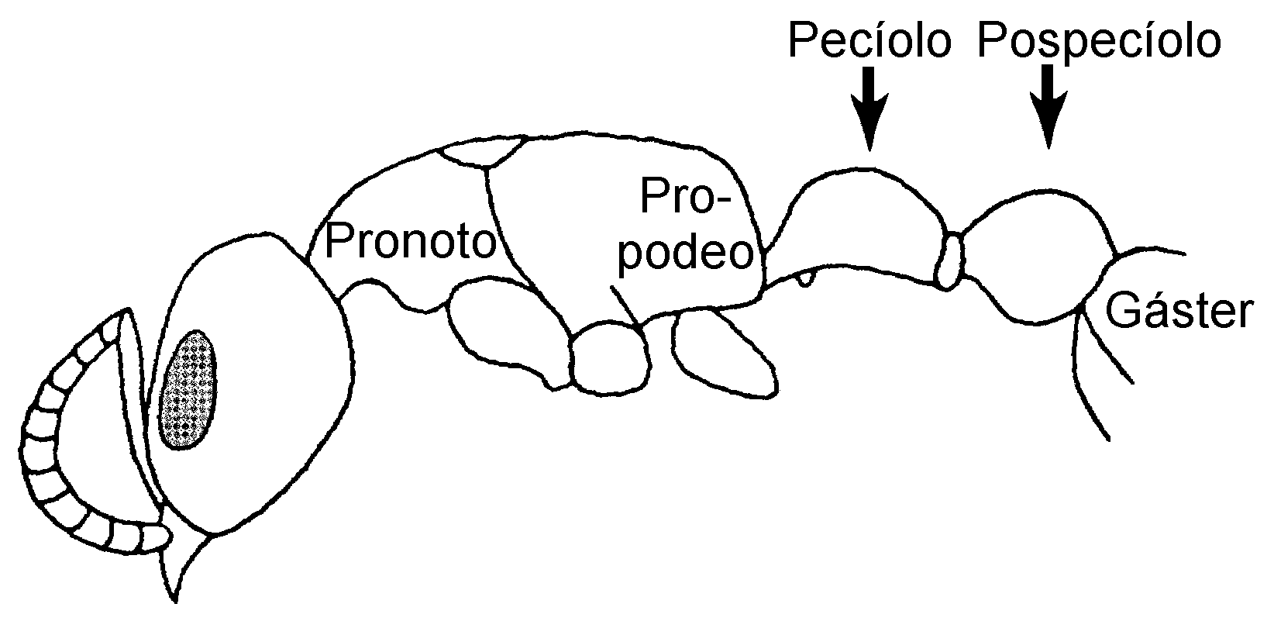
Fig. 1. Vista lateral de una obrera de Pseudomyrmex apache.
- Esta región compuesto de un solo segmento, el pecíolo (Fig. 2); el postpecíolo forma parte del gáster (Fig. 2) .......…........ 4
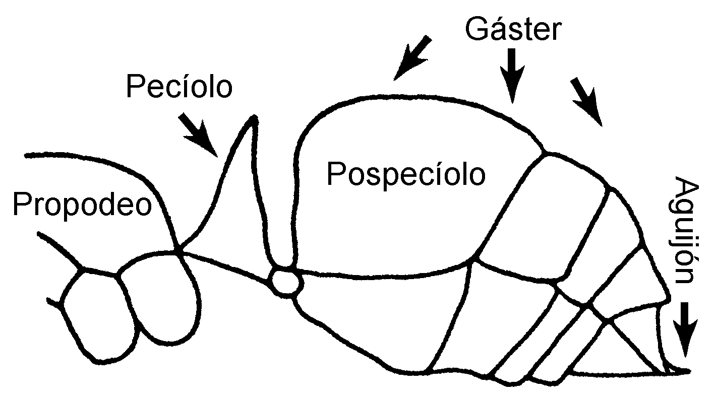
Fig. 2. Peciolo, postpeciolo, gáster y aguijón de una obrera de Odontomachus clarus. a=peciolo, b= postpeciolo, c= aguijón.
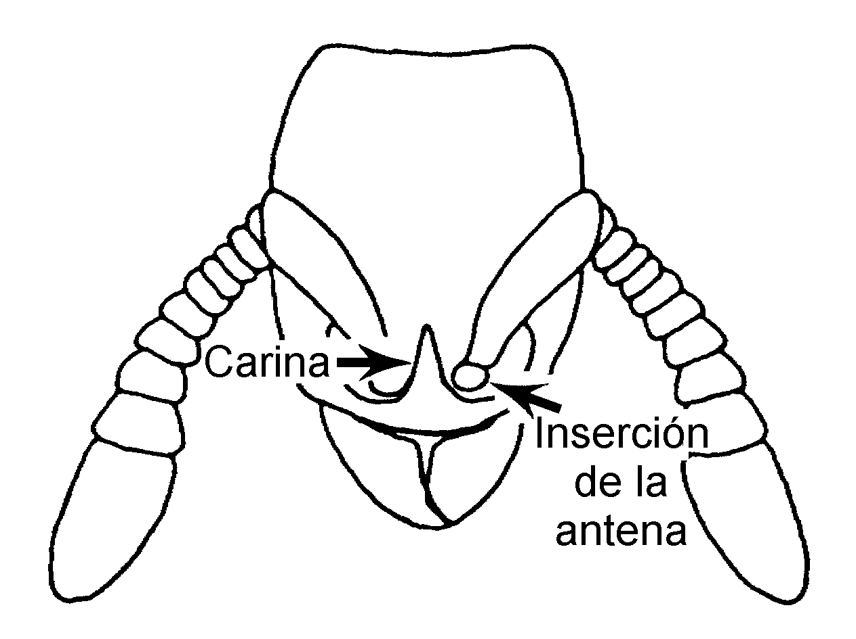
Fig. 3. Cabeza de una obrera de Cerapachys augustae, a= carina frontal.
2(1). Carinas frontales (Fig. 3) colocadas muy cerca entre sí y no cubren las inserciones de las antenas, que están colocadas cerca de la base de las mandíbulas (Fig. 3) ............ 3
- Carinas frontales (Fig. 4) no colocadas muy cerca entre sí y por lo general tienen lóbulos que cubren parte o toda la inserción de las antenas (Subfamilia Myrmicinae) (Fig. 4) .............…................. 34
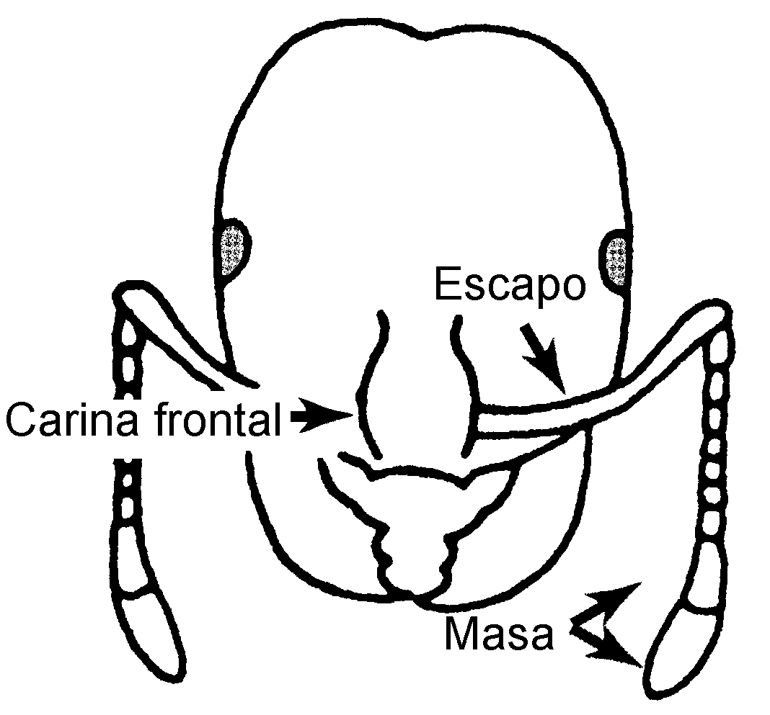
Fig. 4. La cabeza de una obrera de Solenopsis xyloni. a = carina frontal
3(2). Ojo muy grande, cubre casi la mitad de la longitud de la cabeza (Fig. 1); usualmente tienen 3 ocelos; cuerpo delgado (Subfamilia Peudomyrmecinae) …………….
…………………...….. Pseudomyrmex Lund
- Ojo ausente o muy pequeño (Fig. 5a) (Subfamilia Ecitoninae) ..........................7
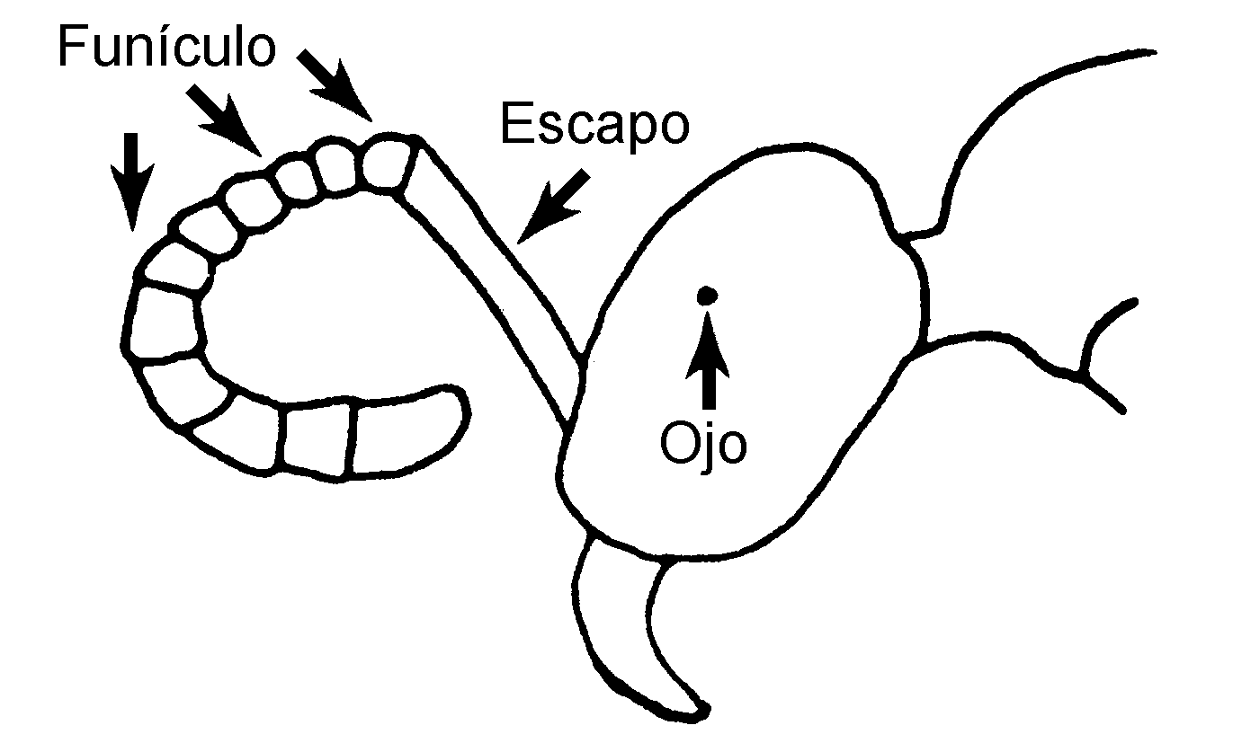
Fig. 5. Cabeza de una obrera de Neivamyrmex harrisi.
4(1). Acidoporo (orificio de la glándula venenosa) en el ápice del gaster, redondo y usualmente con coronula (corona de pelos) (Fig. 7b); no aguijón presente (Subfamilia Formicinae) .........................……………... 92
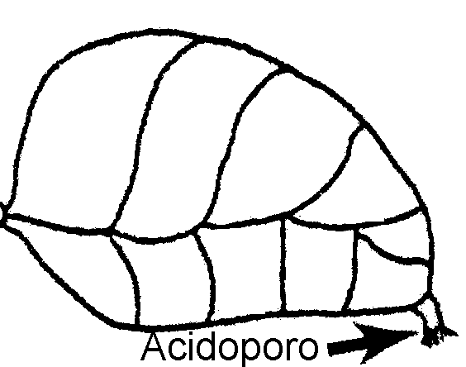
Fig. 6. (7). Vista lateral del gáster de una obrera de Myrmecocoystus depilis.
- Acidoporo ausente (Fig. 4c) ............. 5
5(4). Inserciones de las antenas expuestas (Fig. 8a); polimórficas, mandíbulas de los soldados largas con 2 ó 3 dientes (Fig. 8) ....…………………….. Cheliomyrmex Mayr
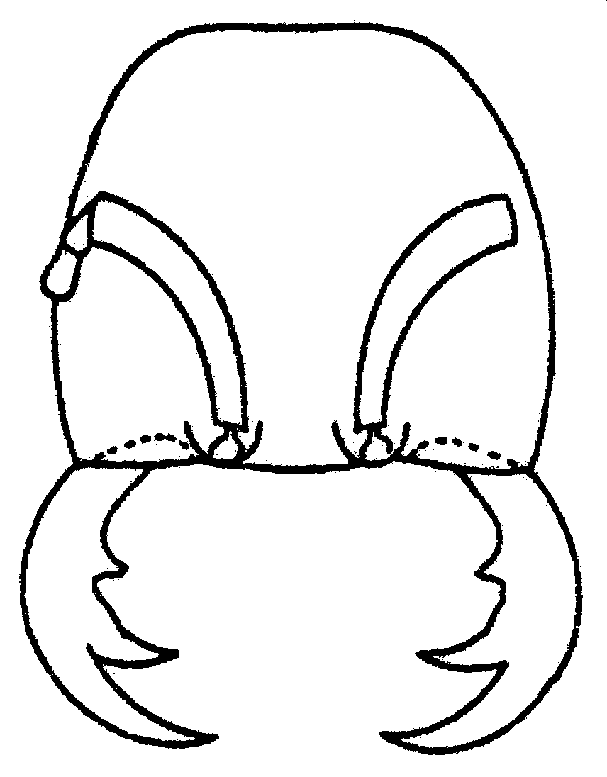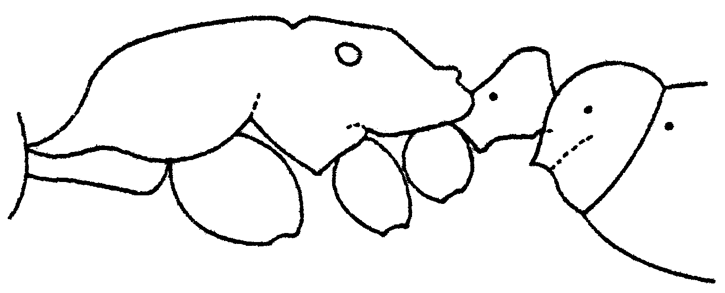
Fig. 7. (8) 9 Cabeza y vistal laterla de una obrera de Cheliomyrmex morosus, con la carina frontal (a) y la inserción de la antenna.
- Inserciones de las antenas usualmente no expuestas (Figs. 3, 22); monomórficas, dimórficas, o polimórficas, mandíbulas de los soldados no así, usualmente cortas y con más de 3 dientos .....……………………….. 6
6(5). Sin contricción entre el primero y segundo segmento del gáster (Fig. 7); aguijón ausente; el integumento usualmente es blando y flexible (Subfamilia Dolichoderinae) ................……………………………......... 85
- Usualmente con una constricción (Fig. 6d) entre el postpecíolo (Fig. 6b) y el gastér (Fig. 6c), o si no, las mandíbulas son alargadas y con 3 dientes en el ápice (Fig. 22a); integumento duro; aguijón bien desarrollado (Subfamilia Ponerinae) .......... 10
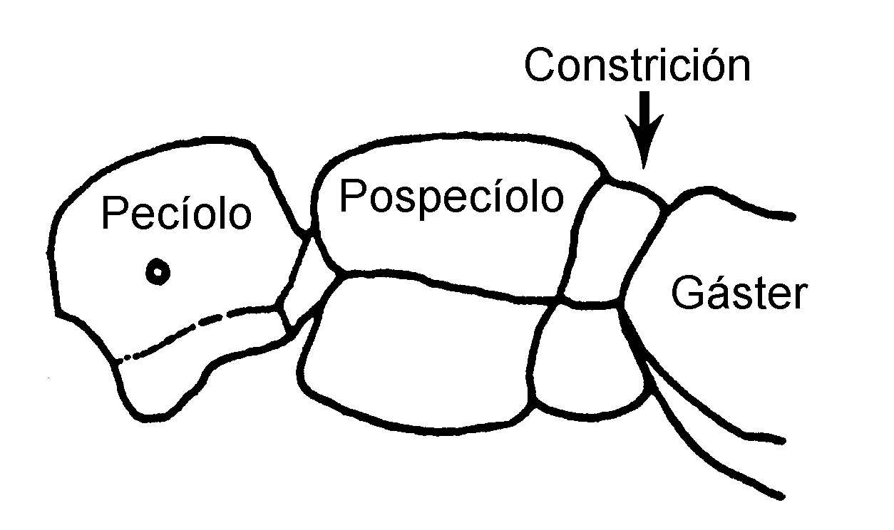
Fig. 8. (6) Vista lateral del peciolo (a), postpeciolo (b), gáster (c), y constricción entre el pospeciolo y g”aster (d).
7(3). El segundo segmento del funículo (Fig. 10b) de la antena por lo menos 2 veces más largo que el primer segmento (Fig. 10a); las mandíbulas de los soldados son grandes y en forma de ganzúas, encorvadas hacia dentro (Fig. 10); se encuentran en regiones tropicales .......…………………........... Eciton Latreille
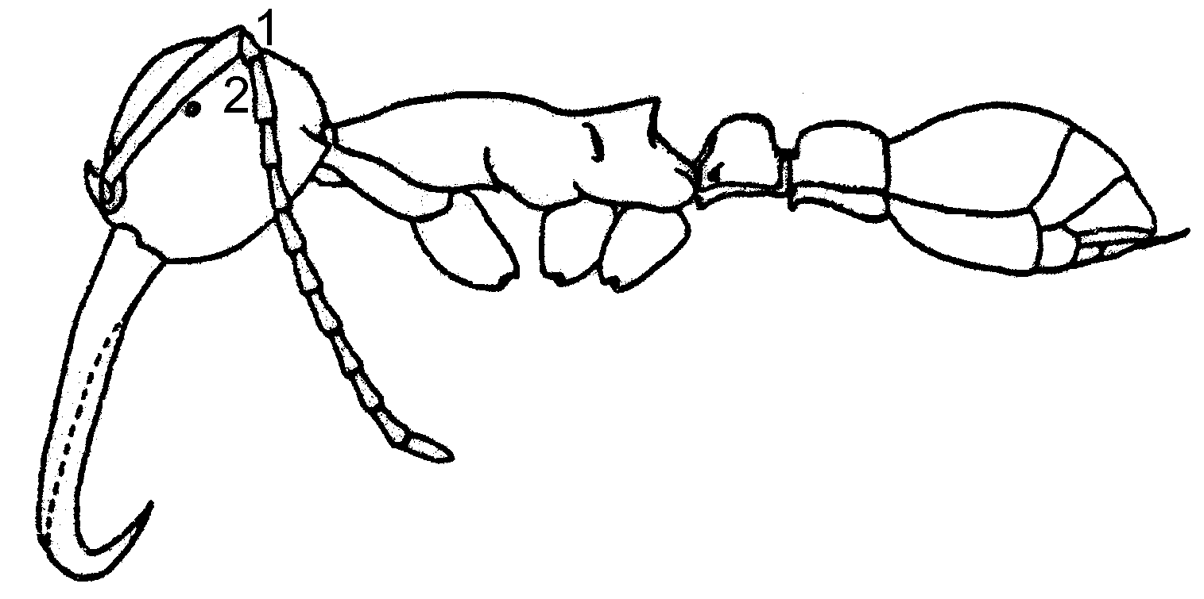Fig. 9. 10 Vista lateral de una obrera de Eciton burchelli, a = primer segmento del funículo, b= el segundo segmento.
- El segundo segmento del funículo (Fig. 11b) de la antena es más corto que 2 veces la longitud del primer segmento (Fig. 11a); cuando los soldados ocurren, sus mandíbulas no son tan largas ....…………... 8
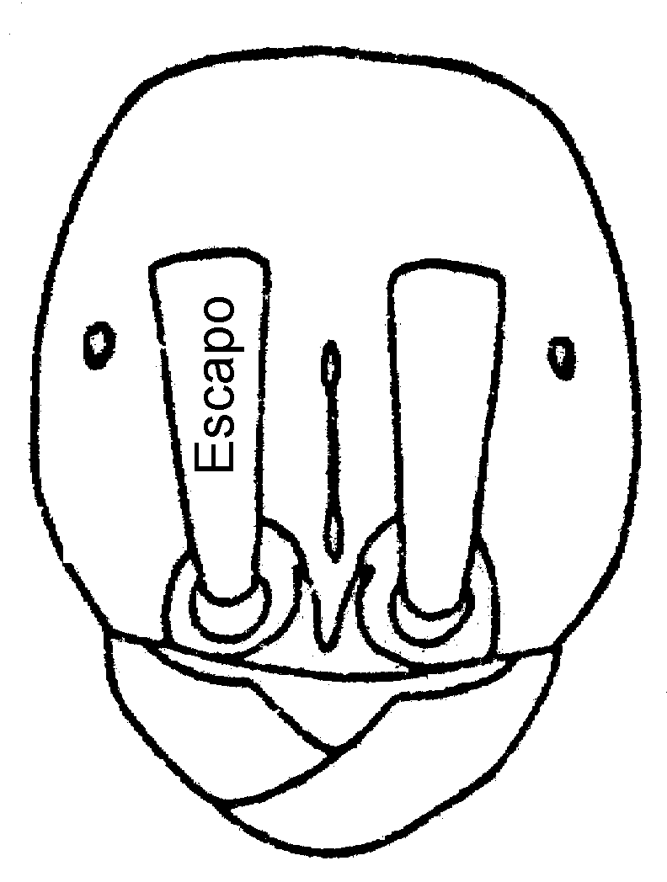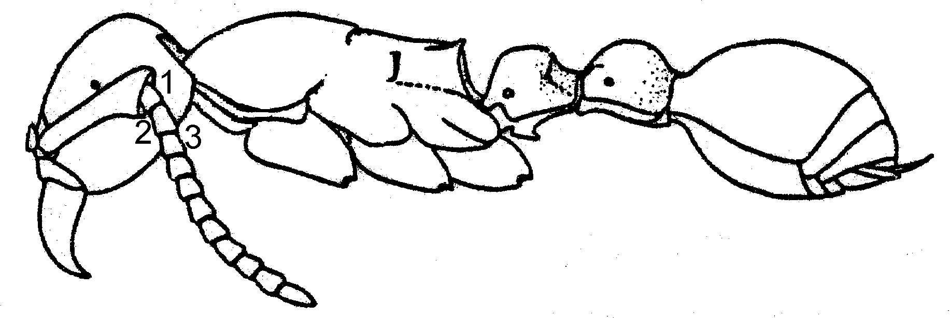
Fig. 10. (11) Cabeza y vista lateral de una obrera de Nomamyrmex esenbecki.
8(7). Uñas tarsales con dientecillos en la parte interior (Fig. 12a) ................................ 9
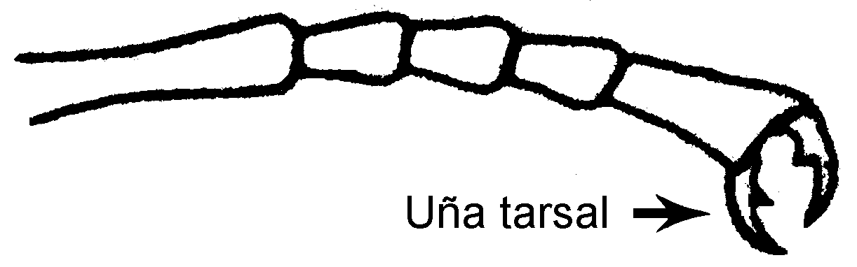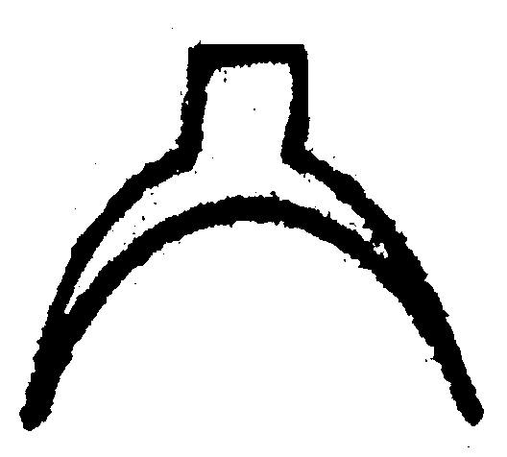
Fig. 11. (12) Uñas tarsales de una obrera de Nomamyrmex esenbecki y de una obrera de Neivamyrmex harrisi.
- Uñas tarsales sin dientecillos (Fig. 14) ………………...... Neivamyrmex Borgmeier
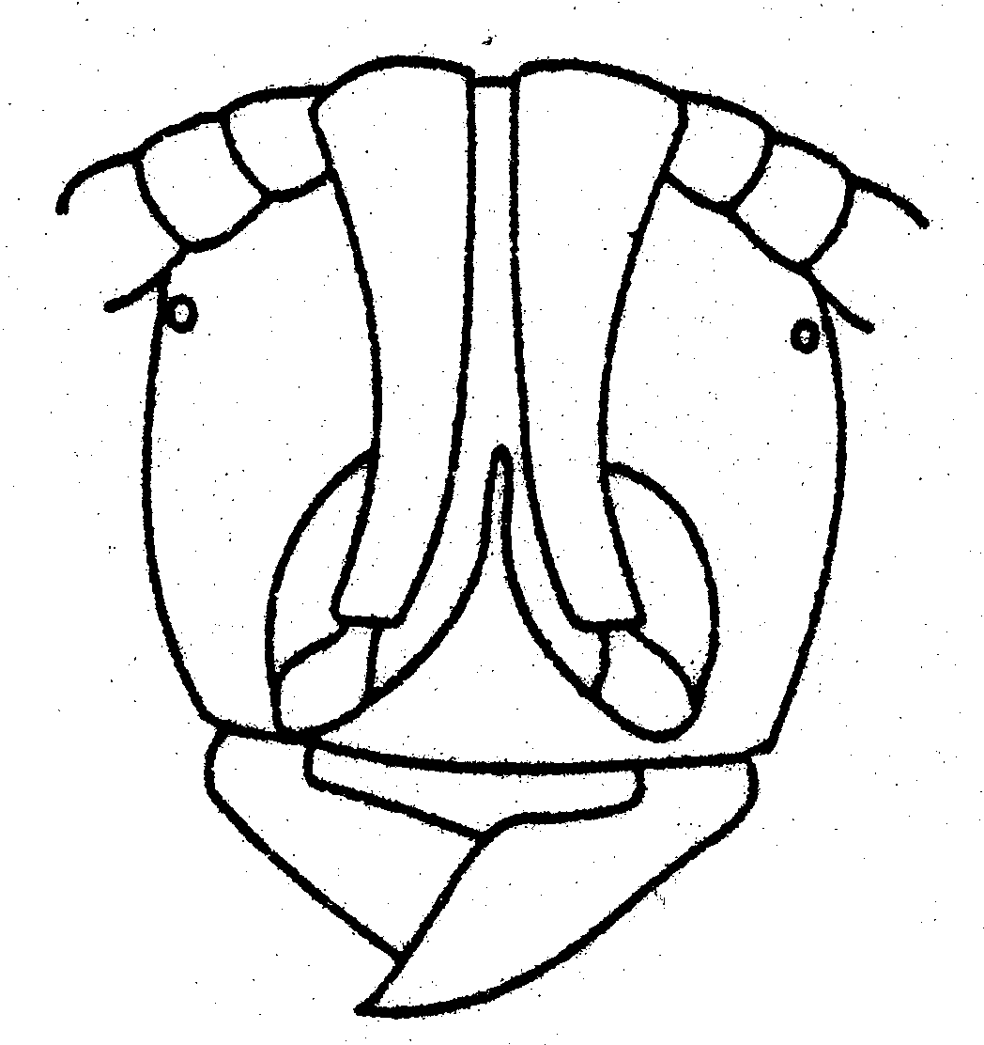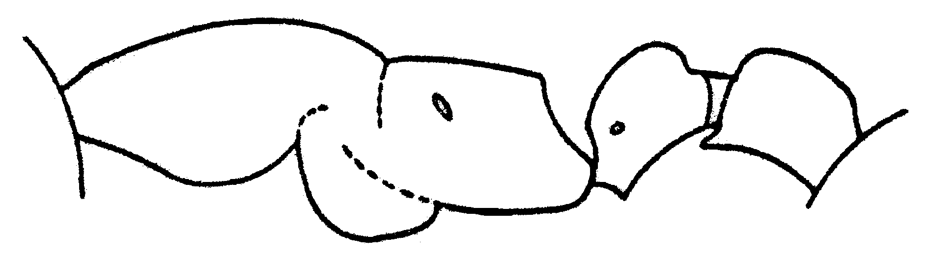
Fig. 12. 15, 16 Cabeza de una obrera de Neivamyrmex texanus y vista lateral de una obrera de N. harrisi.
9(8). Escapo muy grueso (Fig. 13a); borde basal (interior) de la mandíbula sin dientes (Fig.13) .......…..... Nomamyrmex Borgmeier
- Escapo y funículo cortos y delgados (Fig. 17); borde interior de la mandíbula con dientes (Fig. 17) .......…......... Labidus Jurine
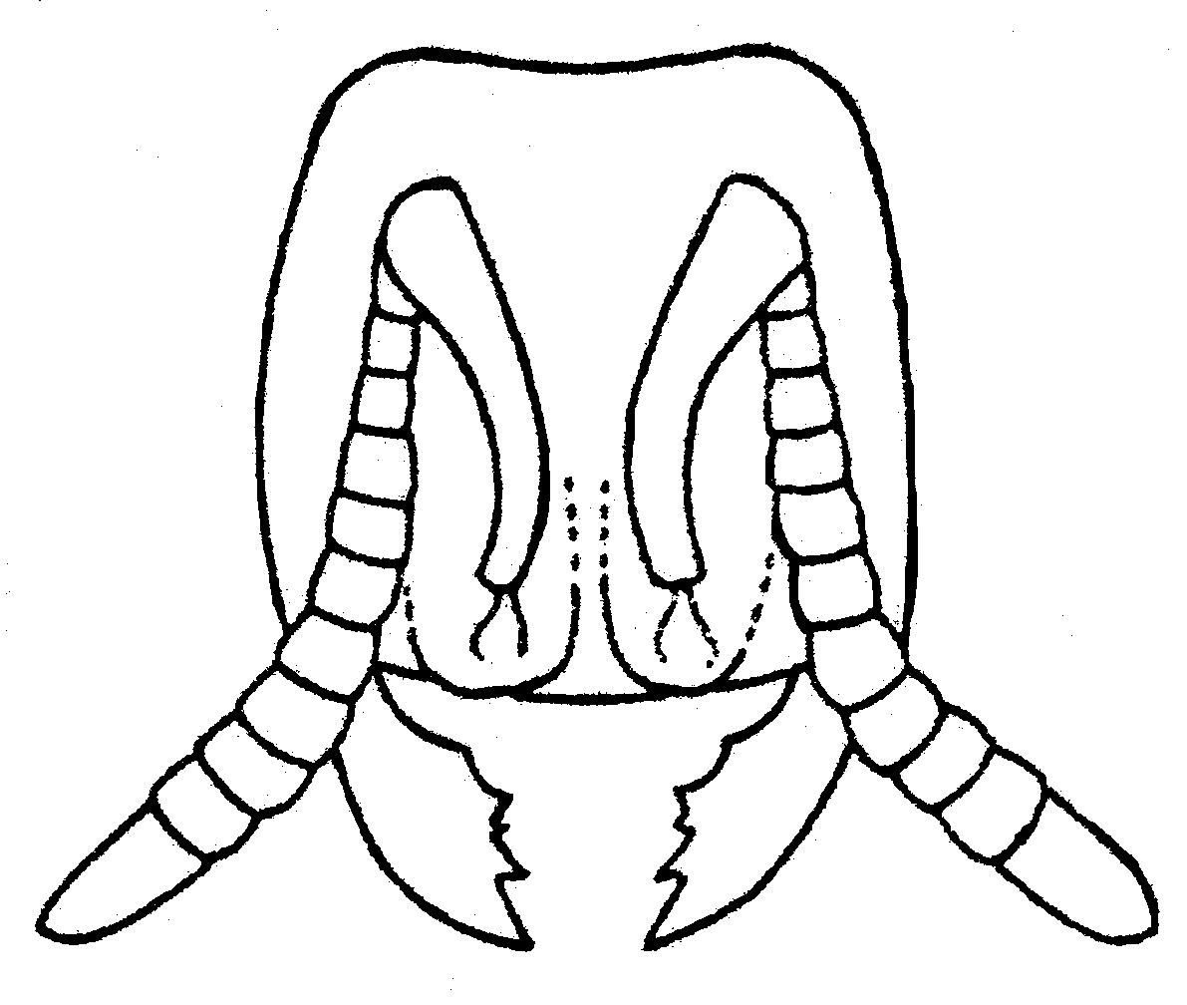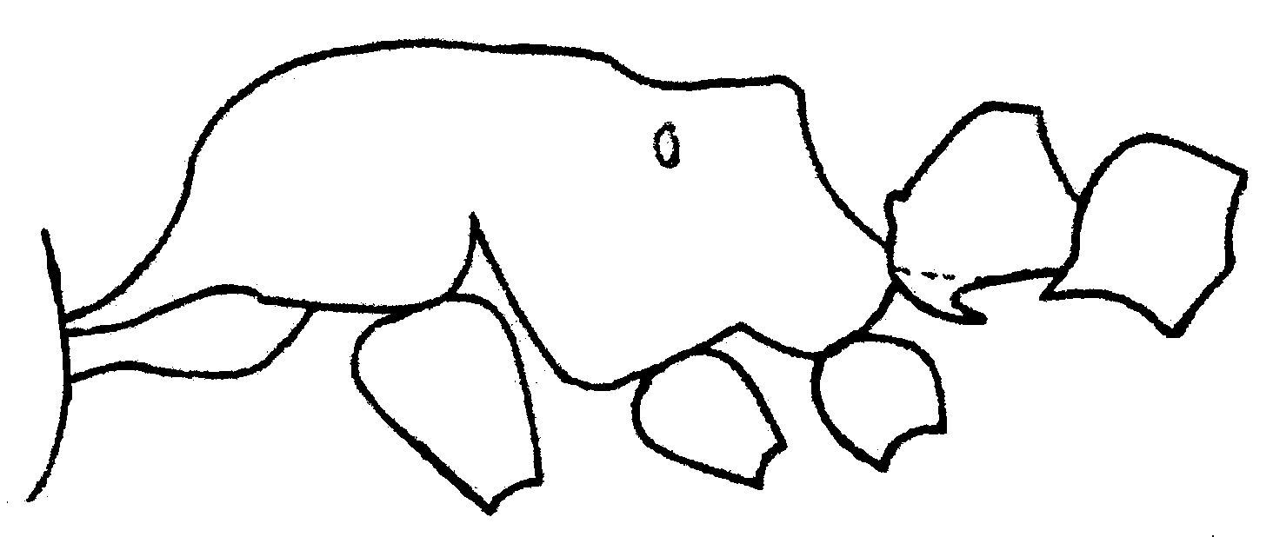
Fig. 13. (17) 18 Cabeza y vista laterial de una obrera de de Labidus coecus.
10(6). Uñas tarsales pectinadas (Fig. 19a); la constricción detrás del postpeciolo (primer segmento del gáster) es apenas marcada (Fig. 20a) …………………...... Leptogenys Roger
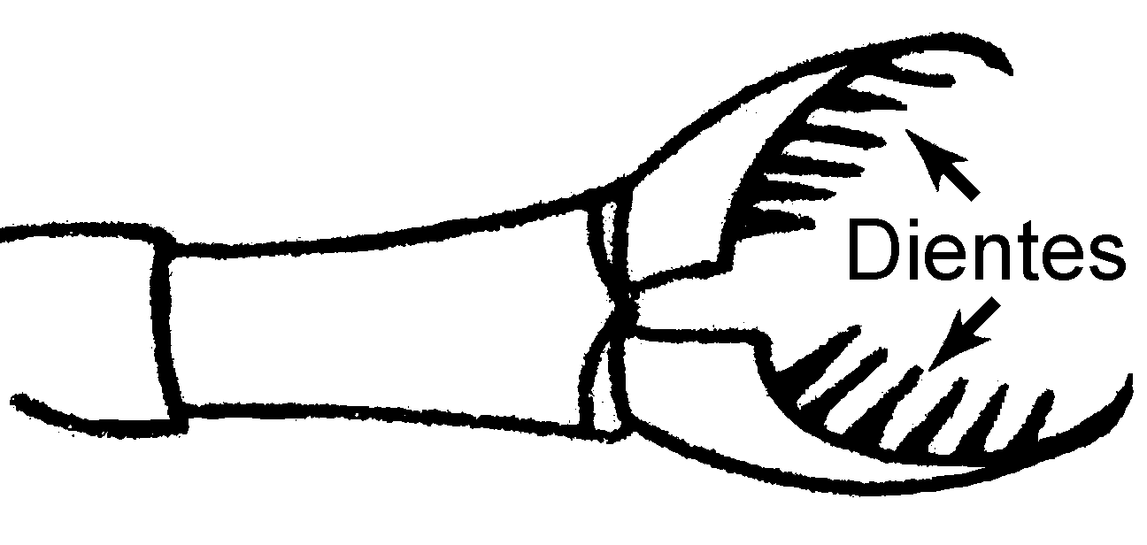
Fig. 14. (19) Uñas tarsales de una obrera de Leptogenys elongata.
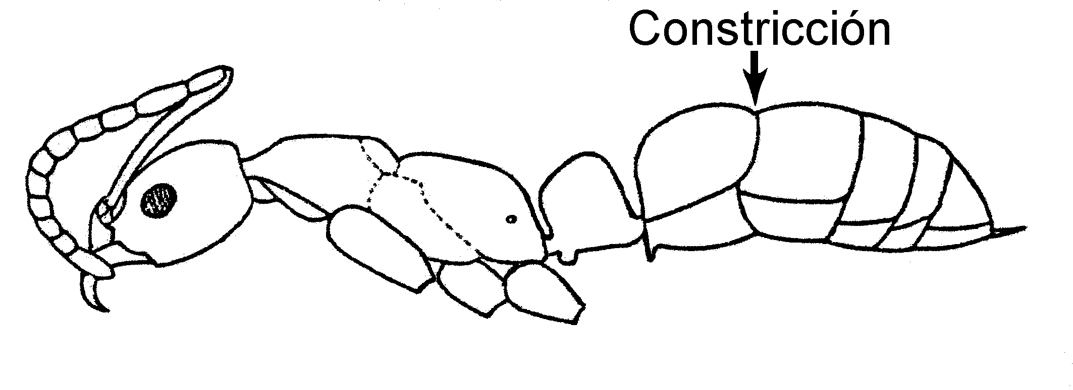Fig. 15. 20 Vista lateral de una obrera de Leptogenys elongata. cleaned +
- Uñas tarsales simples (Fig. 14) o con dientecillos (Fig. 39), nunca pectinadas ..............………………………………........11
11(10). Mandíbulas alargadas con 3 dientes en el ápice donde se entrecruzan Fig. 22a); gáster con leve constricción detrás del postpecíolo (Fig. 23a) ………………….... 12
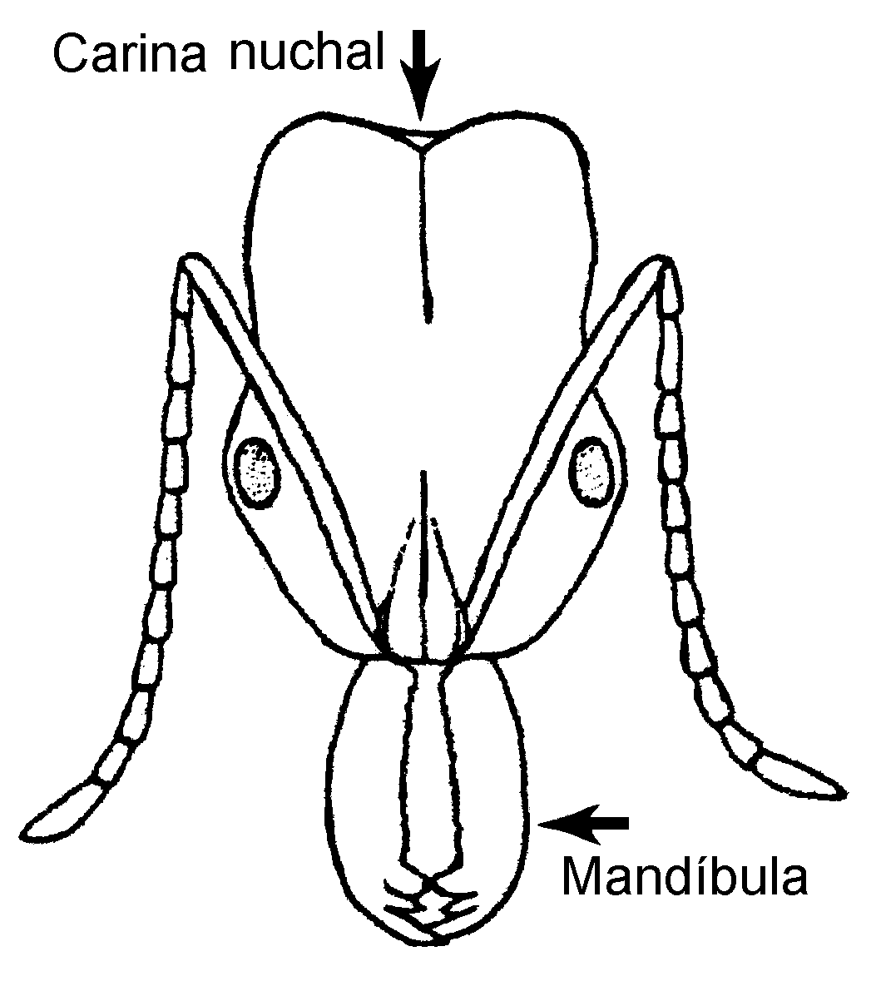
Fig. 16. (22) Cabeza de una obrera de Odontomachus erythrocephalus, a = tres dientes en las mandíbulas elongadas. right side was cleaned up.
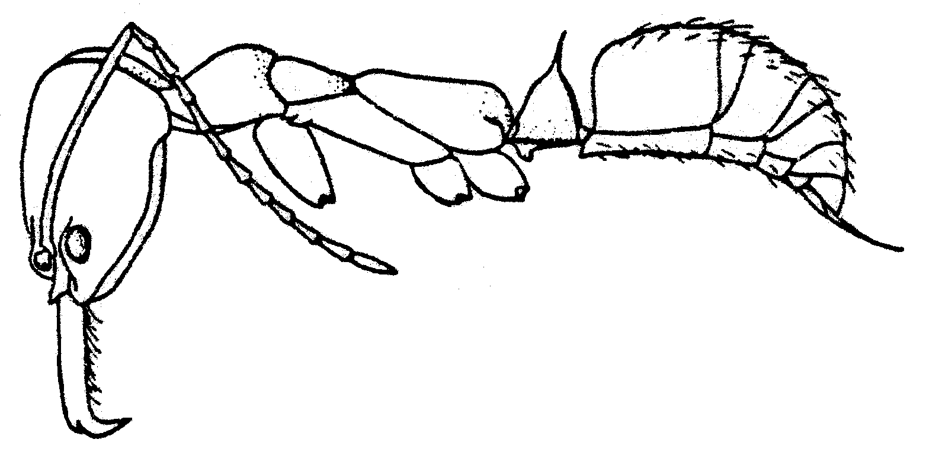
Fig. 17. (21). Vista lateral de una obrera de de Odontomachus bauri.
- Mandíbulas de otra forma (Figs. 28, 29, 31) o gáster con un fuerte constricción (Fig. 32b) ……………………………….... 13
12(11). Carina nuchal (parte de la cabeza que separa las superficies dorsal y posterior) formando una "V" con líneas oscuras en la parte media (Fig. 22b) …………………….… ………………..….. Odontomachus Latreille
- Carina nuchal redonda, no formando una "V" (Fig. 24a) …….… Anochetus Mayr
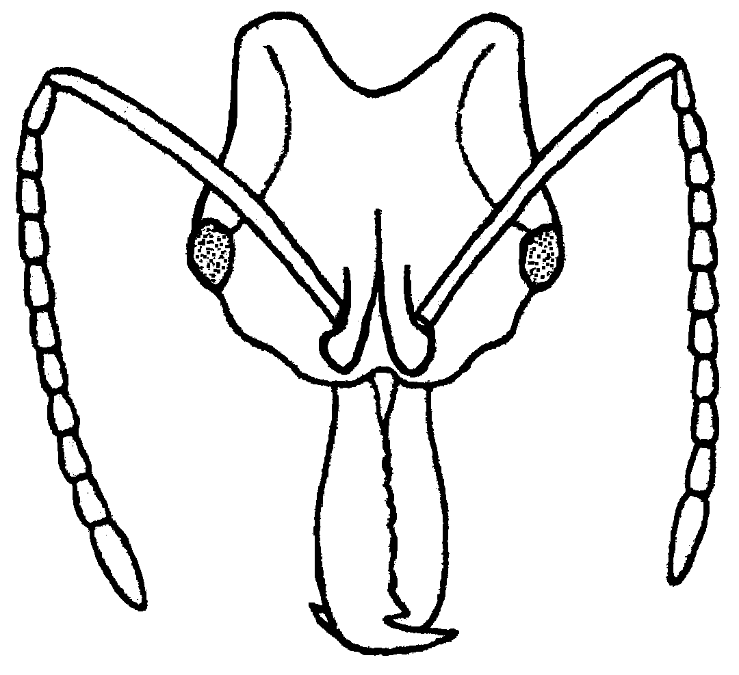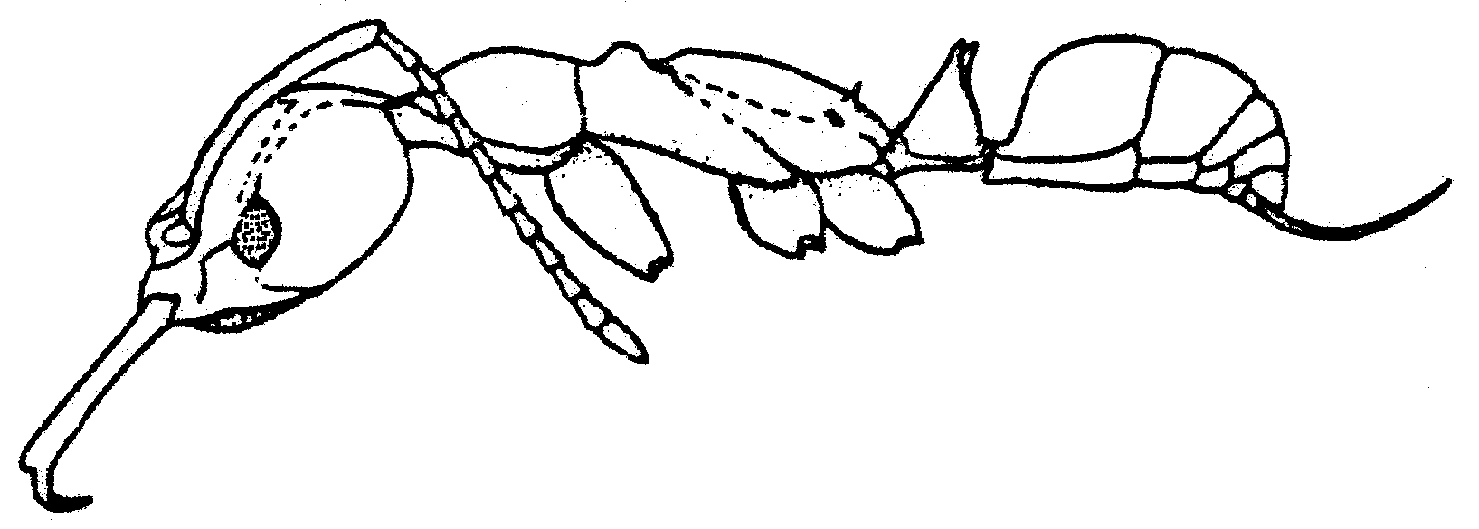
Fig. 18. (24) clean Cabeza de una obrera de Anochetus bispinosus, a = carina nuchal.
13(11). Pecíolo (Fig. 25a) unido en casi toda su superficie posterior con el postpecíolo (primer segmento del gáster, Fig. 25b) (Fig.25c, 32a) .........………………....14
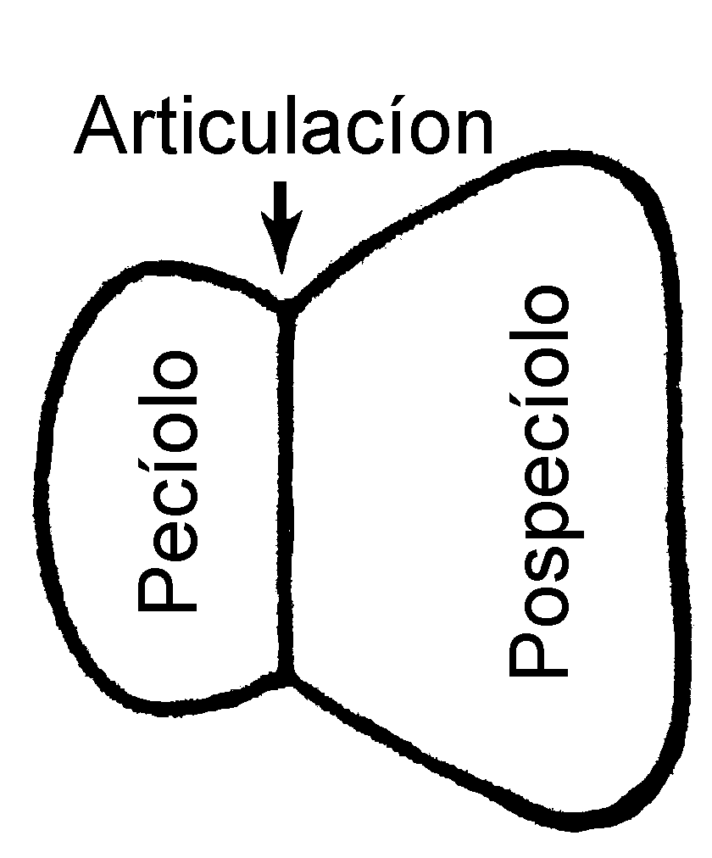
Fig. 19. (25) Peciolo y pospeciolo de una obrera de Prionopelta antillana, con la articulación de los dos. +
- Unión entre el peciolo y postpeciolo angosto (Fig. 46) .......…............................. 17
14(13). Pigidio con un borde de espinas muy gruesas (Figs. 26a, 27); el último segmento de la antena no forma una masa grande (Fig. 28); antena con 12 segmentos ....………………….... Acanthostichus Mayr
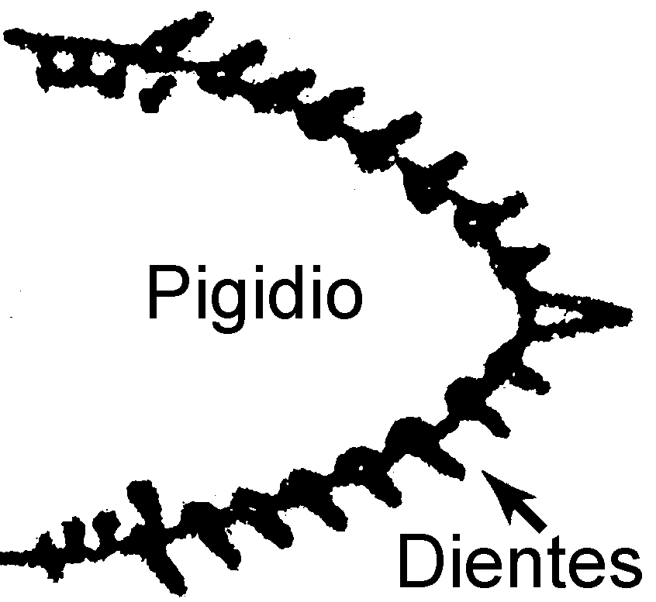
Fig. 20.(27) replace Vista dorsal del pigidio de una obrera de Acanthostichus sanchezorum. +
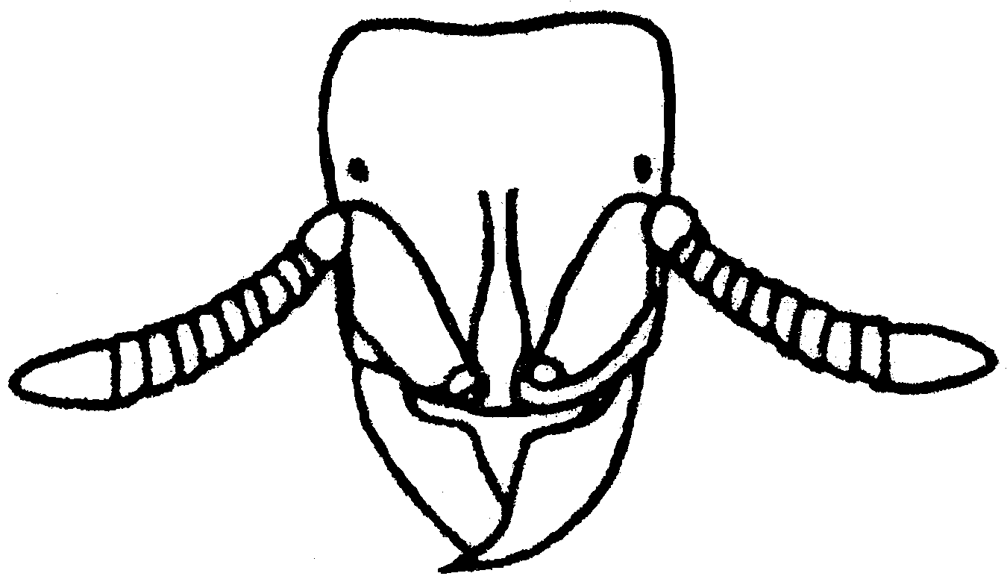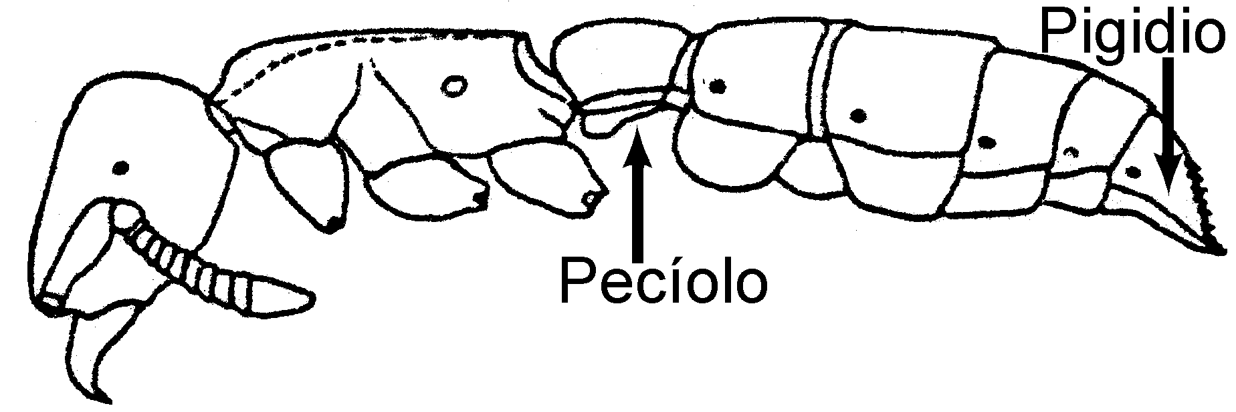
Fig. 21. 28, 26 Cabeza de una obrera de Acanthostichus sanchezorum. +
- Pigidio sin borde de espinas ........... 15

15(14). Mandíbulas con 3 ó 4 dientes largos y agudos (Fig. 29); pecíolo (Fig. 30a) con nodo más o menos agudo (Fig. 30) ………………. ……………….…. Thaumatomyrmex Mayr
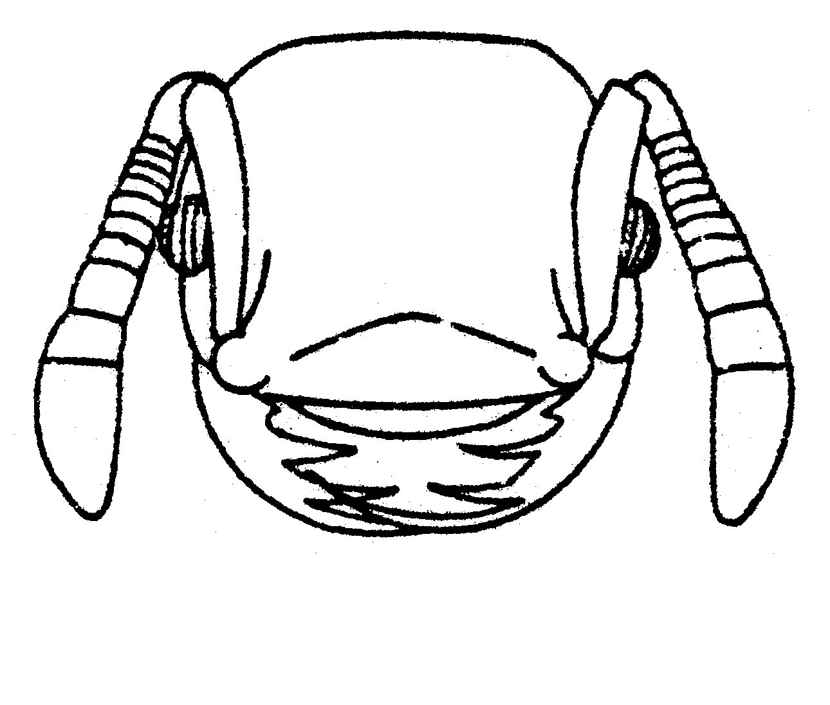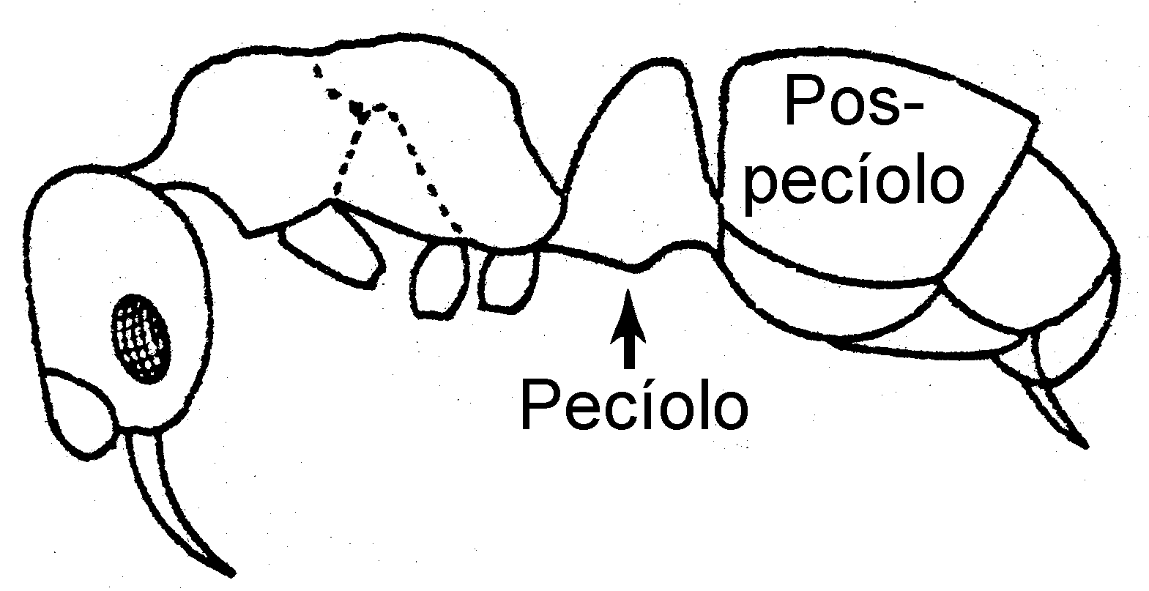
Fig. 22. (29) Cabeza de una obrera de Thaumatomyrmex mutilatus. (30) Vista lateral de una obrera de Thaumatomyrmex mutulatus. +
- Mandíbulas no así (Fig. 31); nodo del pecíolo con cara anterior pendiente y cara dorsal ancha (Fig. 34a) ...............................16
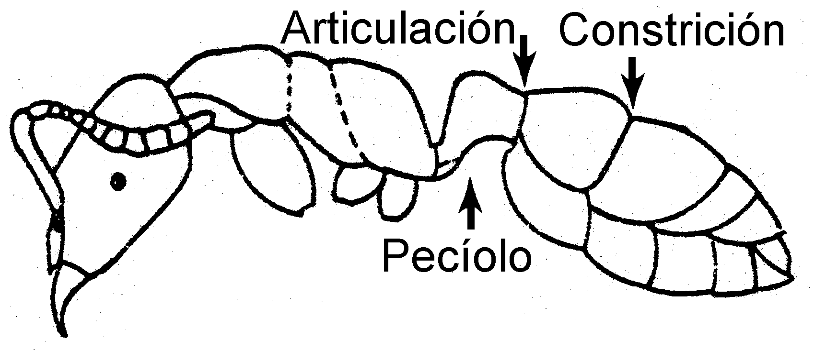Fig. 23. 32. Vista lateral de una obrera de Prionopelta antillana, con la articulación entre el peciolo y pospeciolo, y la constrición entre el pospeciolo y el resto del gáster. +
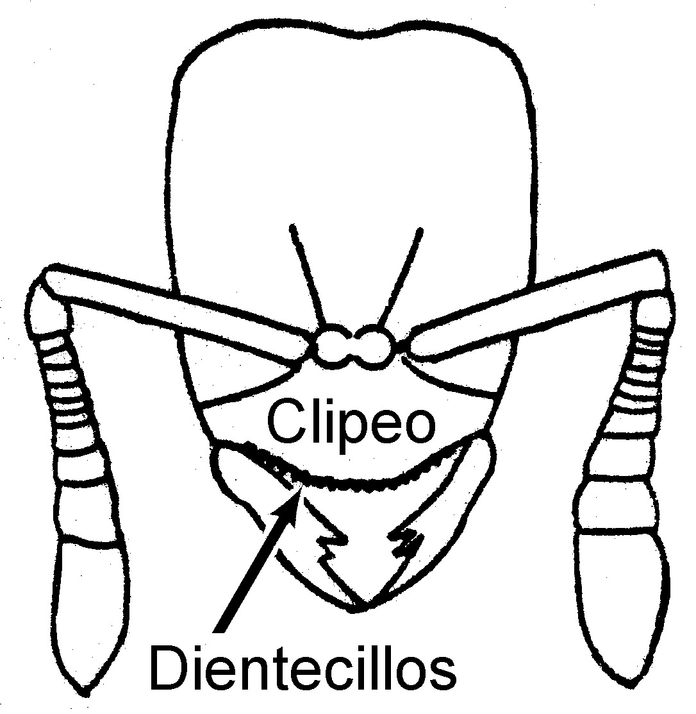
Fig. 24. (31). Cabeza de una obrera de Prionopelta antillana. +
16(15). Mandíbulas peqeñas con 3 dientes (Fig. 31); el clípeo usualmente sin una serie de dentecillos en el bórde anterior ………... …………………………... Prionopelta Mayr
(en parte)
- Mandíbulas largas con más de 3 dientes, el diente apical es el más grande y puncteagudo, o todos los dientes son bidenteados (Fig. 33), y el clipeo siempre es denticulado (Fig.33) .. Amblyopone Erichson
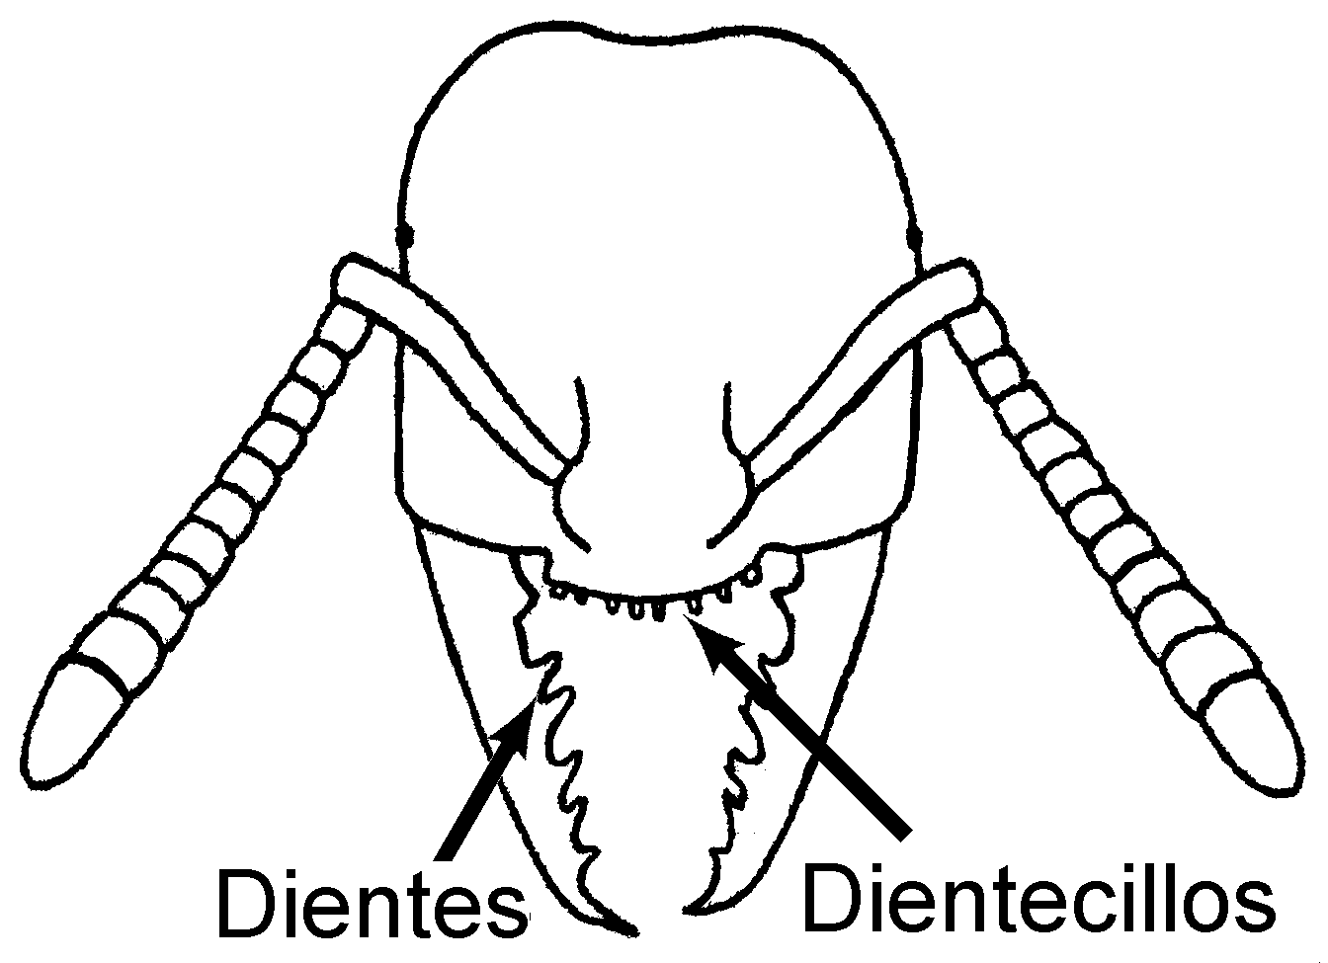
Fig. 25. (33). Cabeza de una obrera de Amblyopone pallipes. +
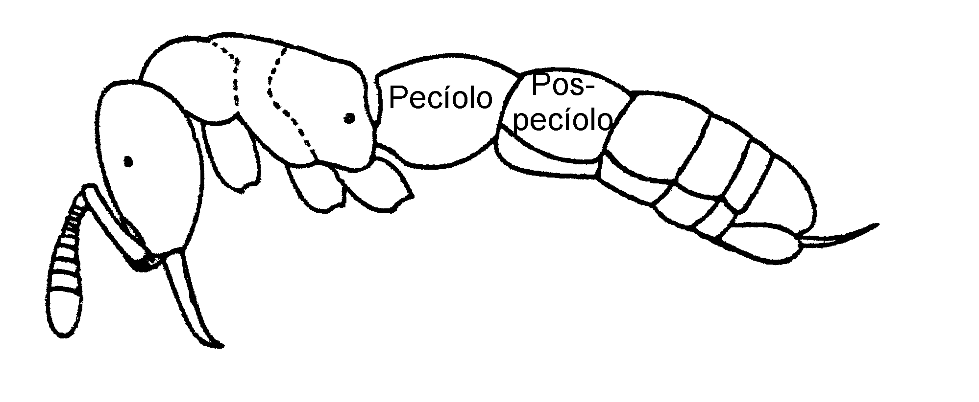Fig. 26.34 Vista lateral de una obrera de Amblyopone elongata, a = peciolo. clean
17(13). Pigidio con espinas en los bordes laterales y posteriores (Fig. 27); escapo de la antena corto, grueso y aplanado; antena con 11 segmentos, el último formando una masa (Fig. 35) ........…...….. Cerapachys Fr. Smith
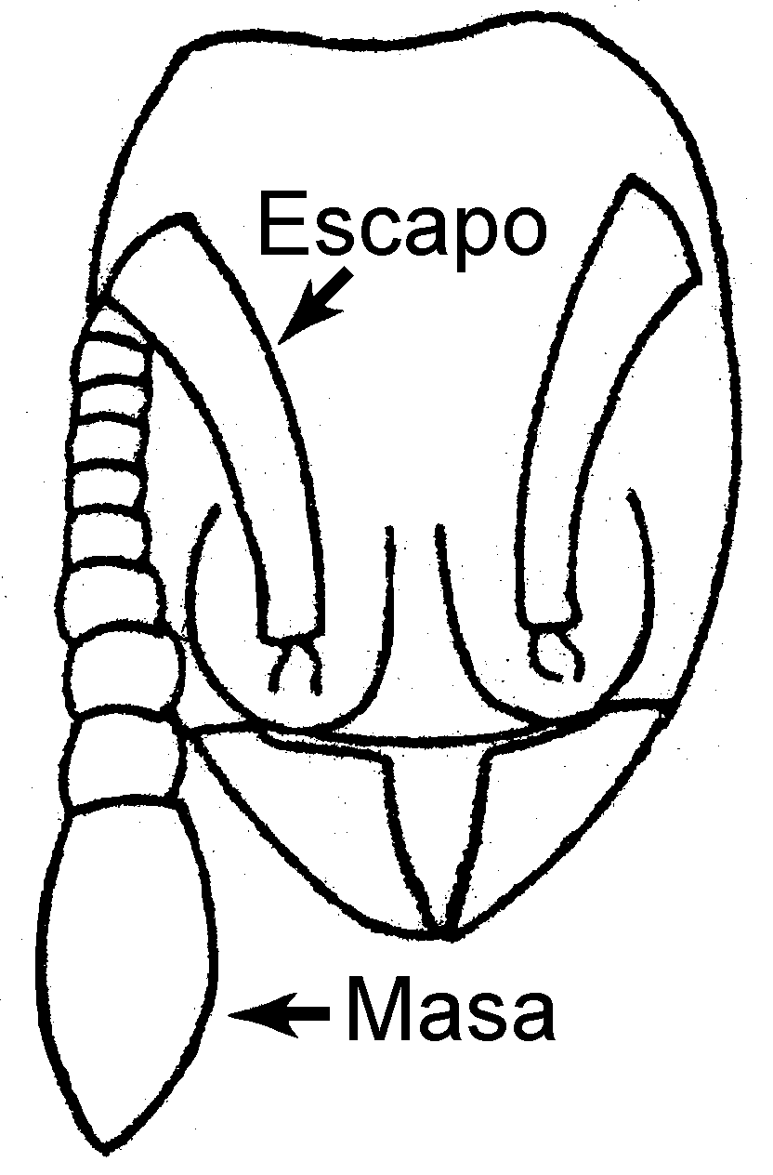
Fig. 27. (35). Cabeza de una obrera de Cerapachys sp.+
- Sin las características anteriores; escapo usualmente largo y delgado ............ 18
18(17). Carinas frontales con lóbulos laterales y cubriendo las inserciones de las antenas (Fig. 37b) .....…………………….……...... 19
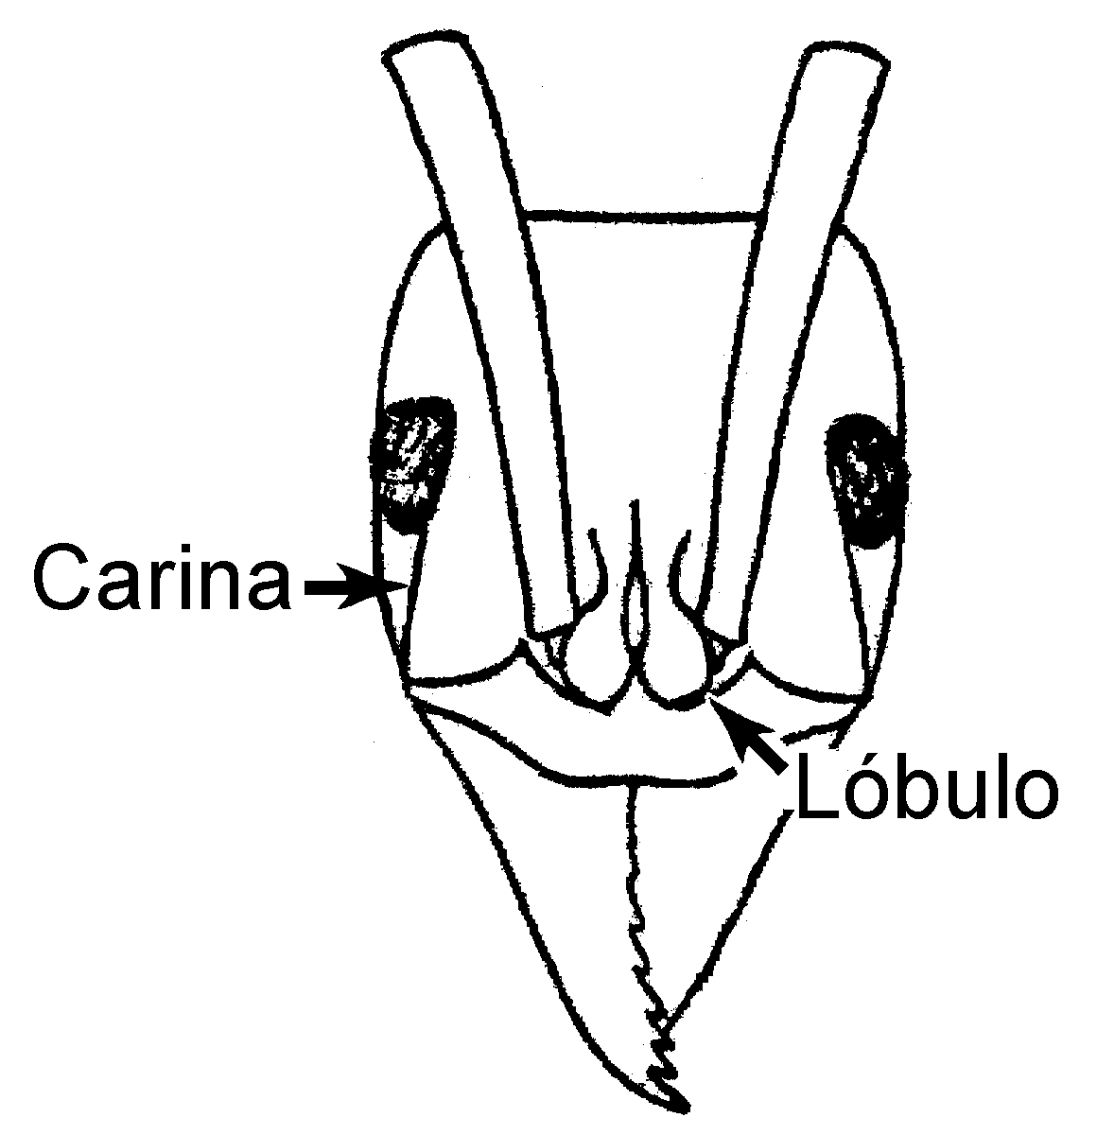
Fig. 28. (37) Cabeza de una obrera de Pachycondyla villosa, con la carina, y los lóbulos sobre las inserciones de las antenas. +
- Carinas frontales no cubren los bulbos condilares de las antenas ó si lo hacen, los lóbulos no son bien desarrollodos (Fig. 31) ...................……………………………….. 27
19(18). Pronoto marginado en cada lado (Fig. 36a) y/o la mejilla con una carina prominente que se extiende desde la base del ojo hasta el clípeo (Fig. 37a) . Pachycondyla Fr. Smith
(en parte)
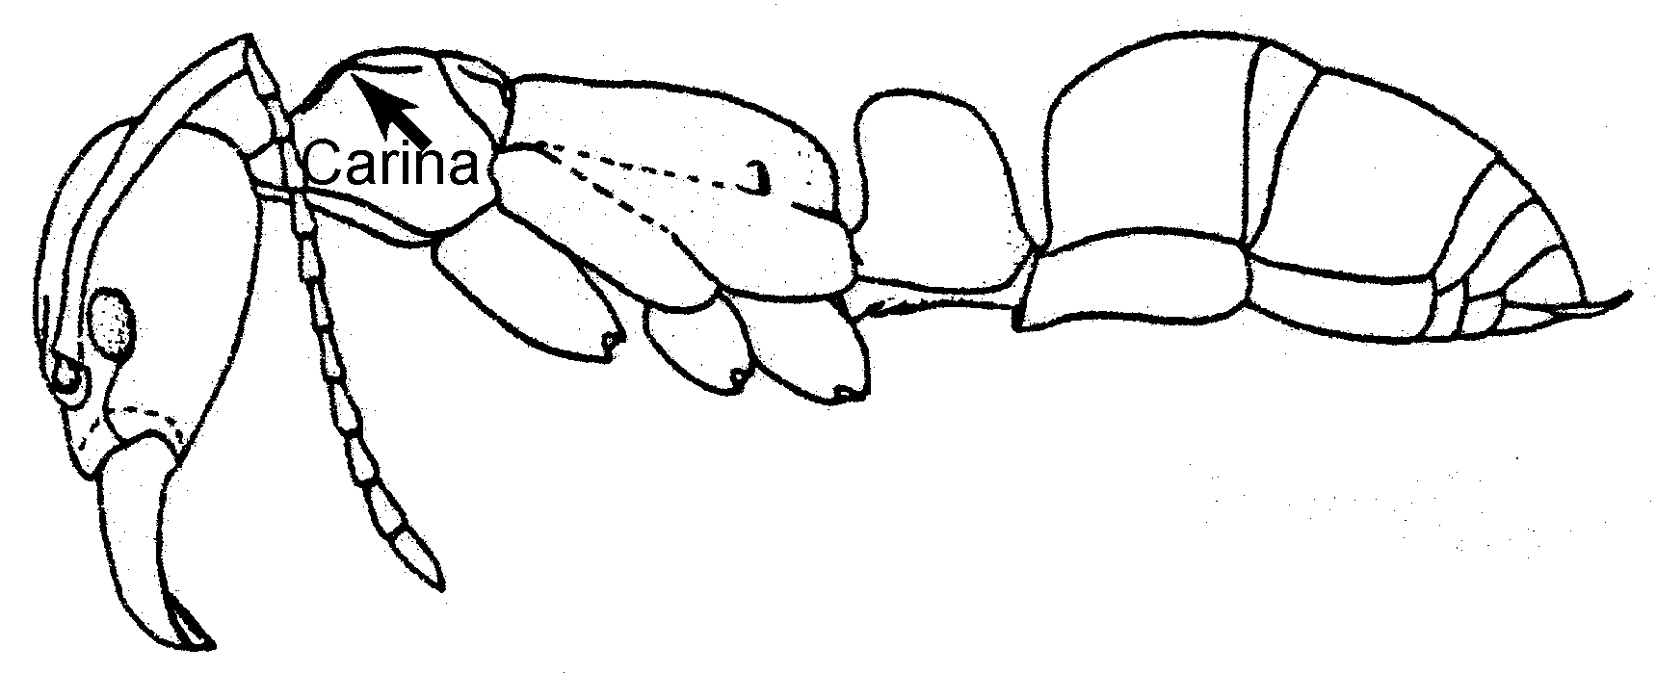
Fig. 29. (36) Vista lateral de una obrera de Pachycondyla harpax, con la carina pronotal.
- Pronoto no marginado en cada lado; mejilla sin carina prominente ..................... 20
20(19). Pronoto con 2 protuberancias grandes (Fig. 38a); 2 carinas pasan paralelas al lado del escapo, y se extienden más allá del ojo (Fig. 38a); Nicaragua al sur ...….............…... ………………………. Paraponera F. Smith
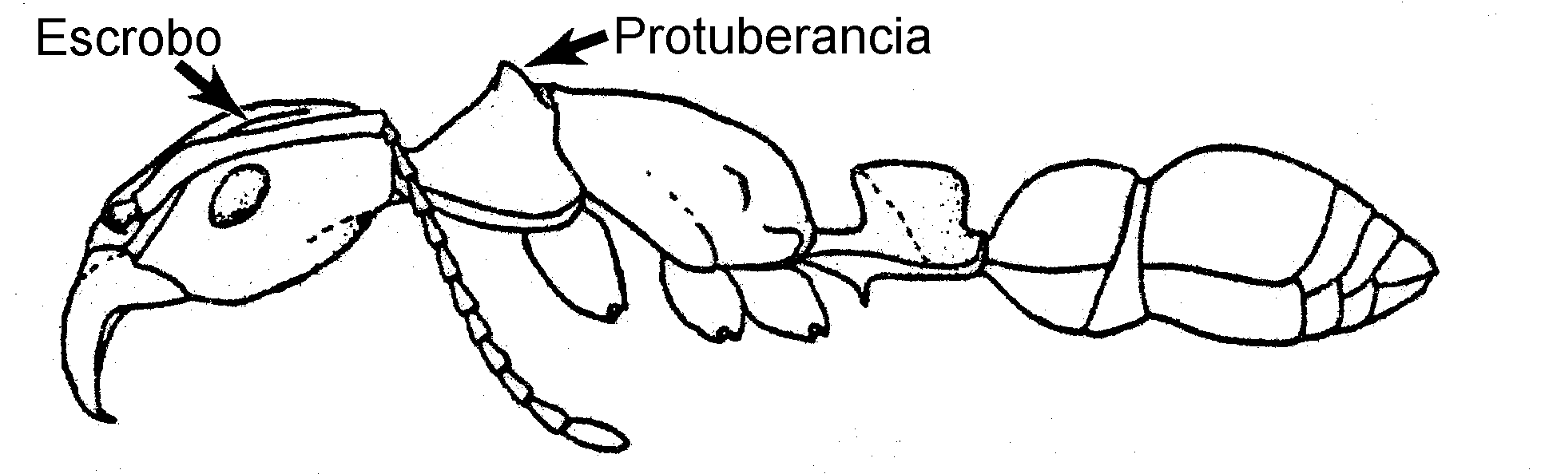
Fig. 30. (38) Vista lateral de una obrera de Paraponera clavata, con el escrobo de laantena y la protuberancia en el pronoto. +
- Pronoto sin 2 proturbances, o si están (Fig. 61a), no tienen carina así en la cabeza (Fig. 61) ..........……………………............ 21
21(20). Uñas tarsales con dientecillos (Fig. 39); solamente la sutura promesonotal está presente en el dorso de la mesosoma (Fig. 40a); clípeo plano (Fig. 41a); cuerpo cubierto de pubescencia ……........ Platythyrea Roger
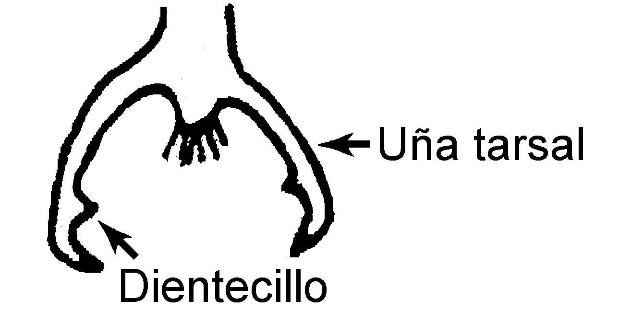
Fig. 31. (39) Garras tarsales de una obrera de Platythyrea punctata. +
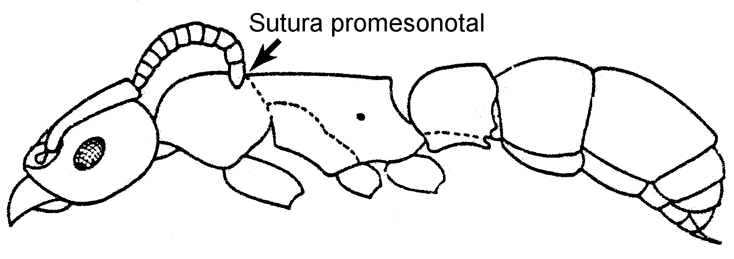Fig. 32. 40 Vista lateral de una obrera de Platythyrea punctata, con la sutura promesonotal. +
- Sin todas las características anteriores ……………………………………..............22
22(21). Tibias medias y posteriores con 2 espuelas (Fig. 42, la espina lateral puede ser muy pequeña, pero presente) ............... 23
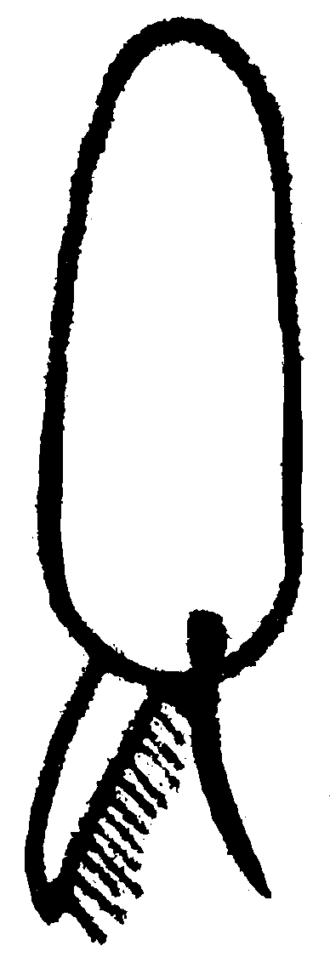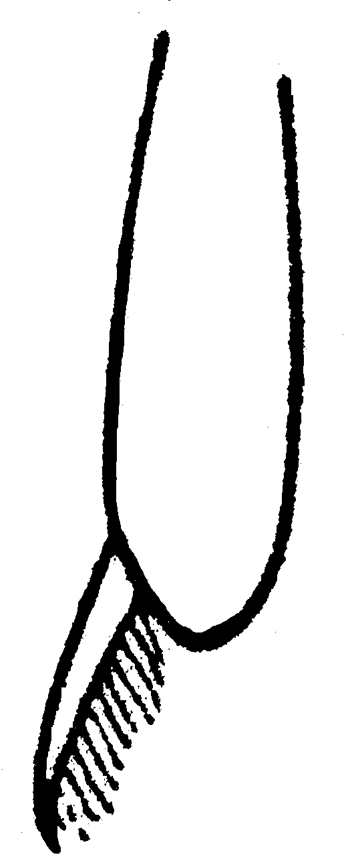
Fig. 33. 42 Tibias posteriores de obreras de Cryptopone gilva y Ponera pennsylvanica. +
- Tibias medias y posteriores con una sola espuela (Fig. 43) ................................. 26
23(22). Clípeo con una punta aguda en la mitad de la margen anterior (Figs. 44a, 47a); mandíbulas elongadas, y angostas, con 3 á 5 dientes largos (Figs. 44, 47) .......……........ 25
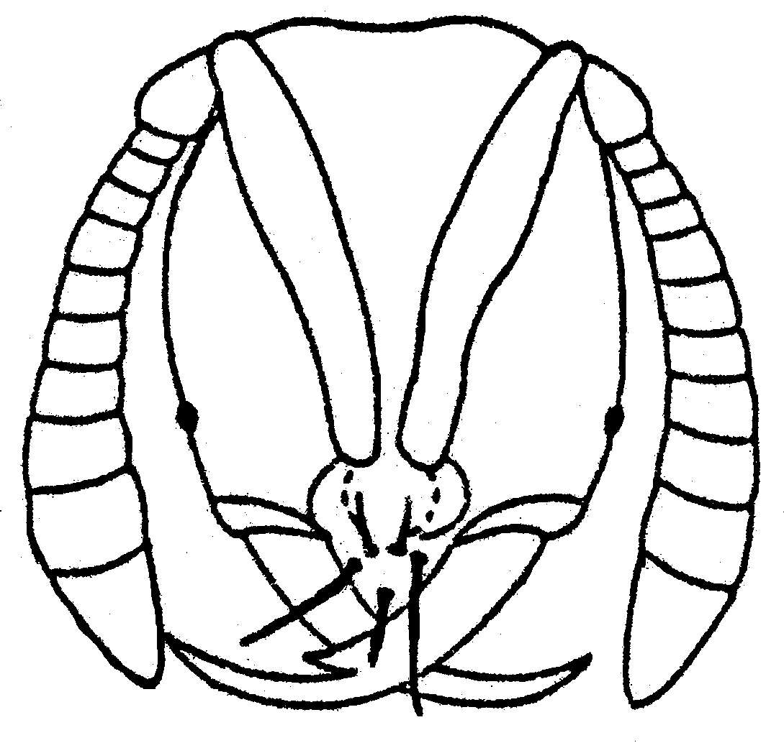
Fig. 34. (44) Cabeza de una obrera de Belonopelta deletrix (Liopelta). +
- Clípeo sin una punta aguda en la margen anterior (Fig. 41a); mandíbulas no tan elongadas, usualmente con más de 5 dientes cortos .............……………………............. 24
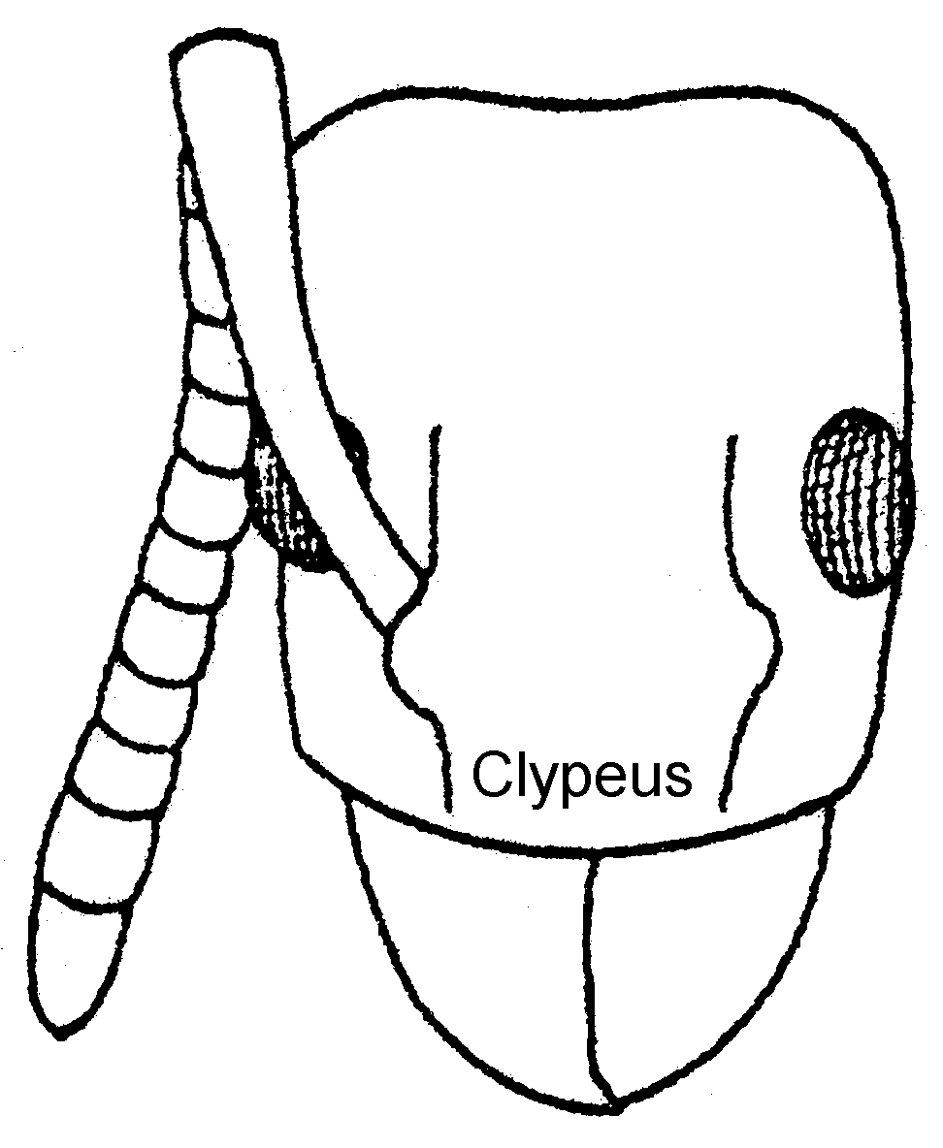
Fig. 35. (41). Cabeza de una obrera de Platythyrea punctata.
24(23). Hormigas de tamaño grande (más de 4.5 mm en total); ojos grandes (Fig. 48), el diámetro máximo aproximademente igual a la longitud del primer segmento del funículo (Fig. 48a) .……….. Pachycondyla Fr. Smith (en parte) (= Mesoponera, = Termitopone)
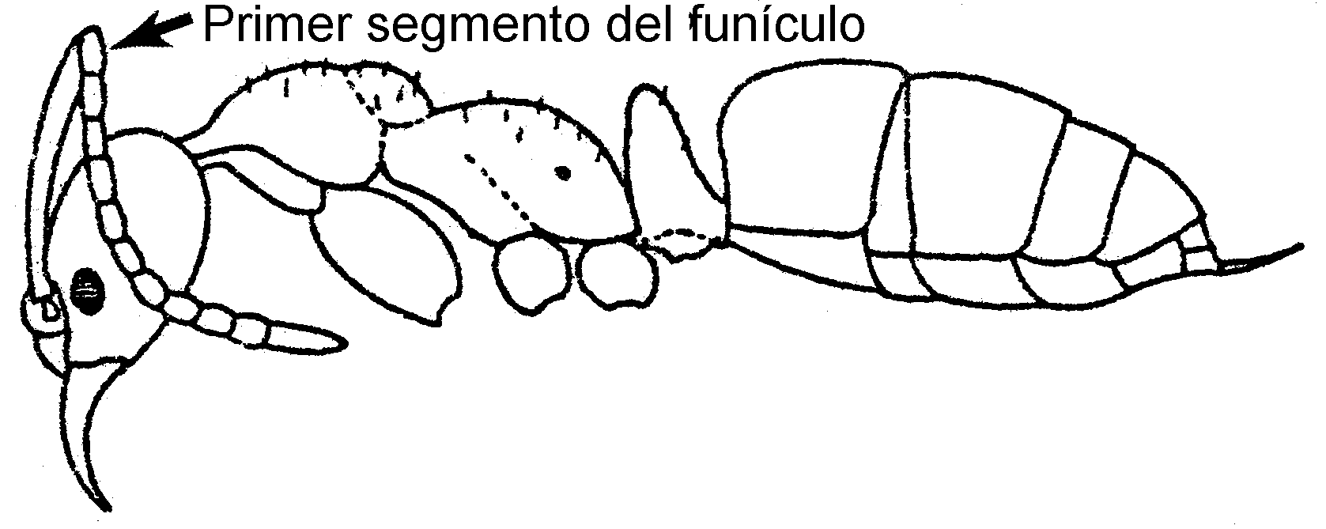
Fig. 36. (48) Vista lateral de una obrera de Pachycondyla constricta.
- Hormigas de tamaño mediano o pequeño (menos de 4 mm en total); usualmente sin ojos (Fig. 49), o cuando presentes, son muy pequeños .……………... ………………….……... Cryptopone Emery
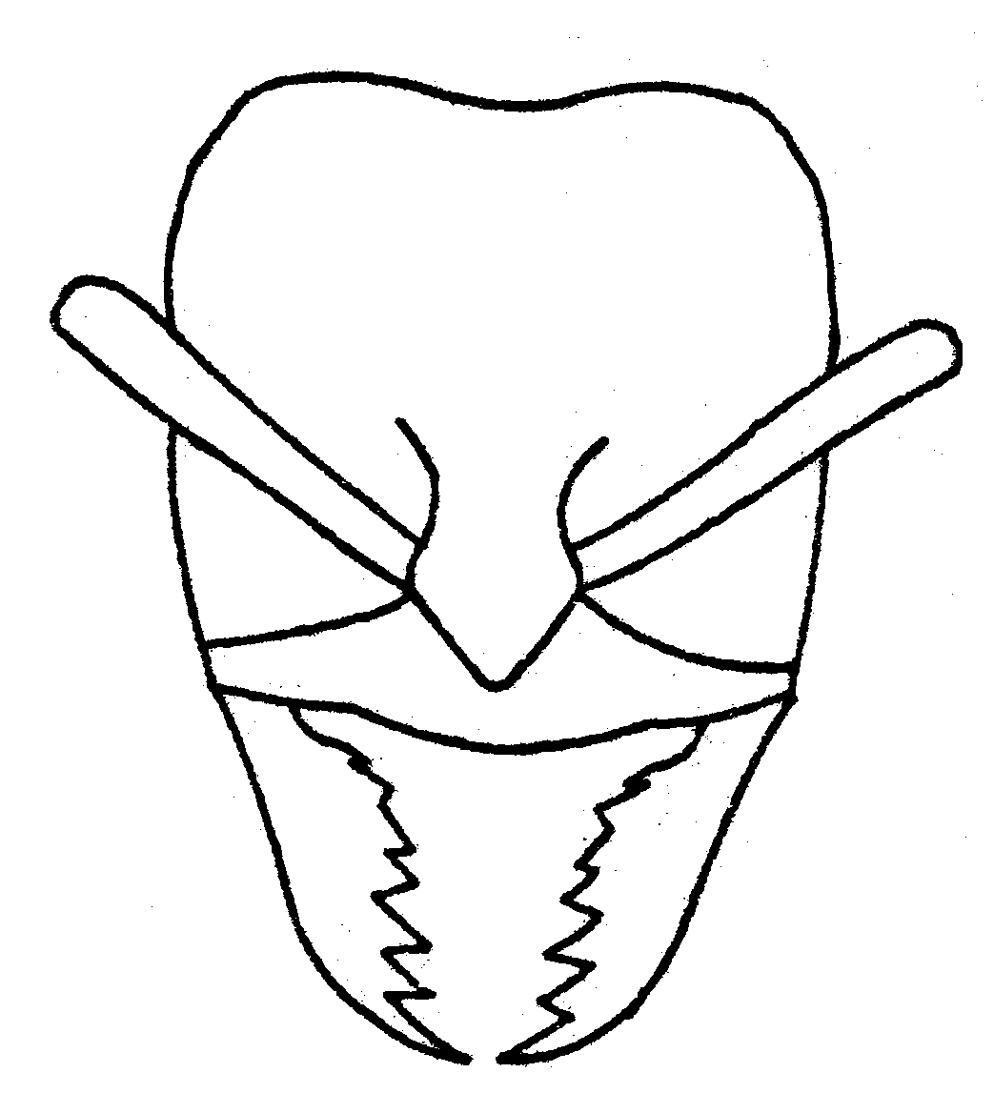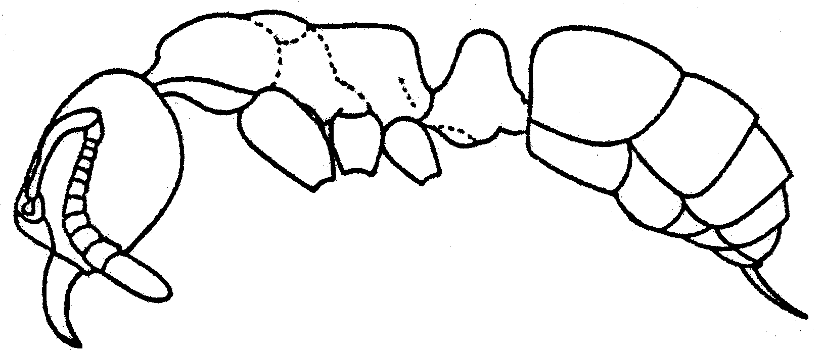Fig. 37. (49) 50 Cabeza y vistal lateral de una obrera de Cryptopone gilva. +
25(23). Cuerpo sin pelos rectos, con las excepciones del aparato bocal, el clípeo y el ápex del gáster (Fig. 45); cuando las mandíbulas están cerradas, hay 2 dientes visibles (en total son 5 dientes) (Fig. 44) ....... .…………………..…..…. Belonopelta Mayr
(= Leiopelta Baroni-Urbani)
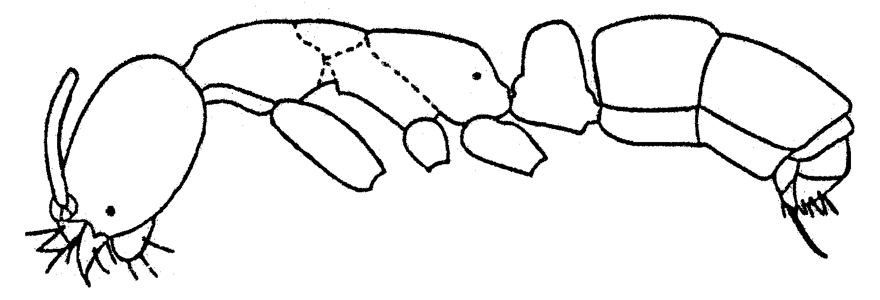
Fig. 38. (45) Vista lateral de una obrera de Belenopelta deletrix. +
- Cuerpo con algunos pelos rectos además de los que están en el clípeo y el ápex del gáster (Fig.46); cuando las mandíbulas están cerradas, se pueden ver 3 a 6 dientes (Fig. 47) .……………...... Belonopelta Mayr
(= Simopelta)
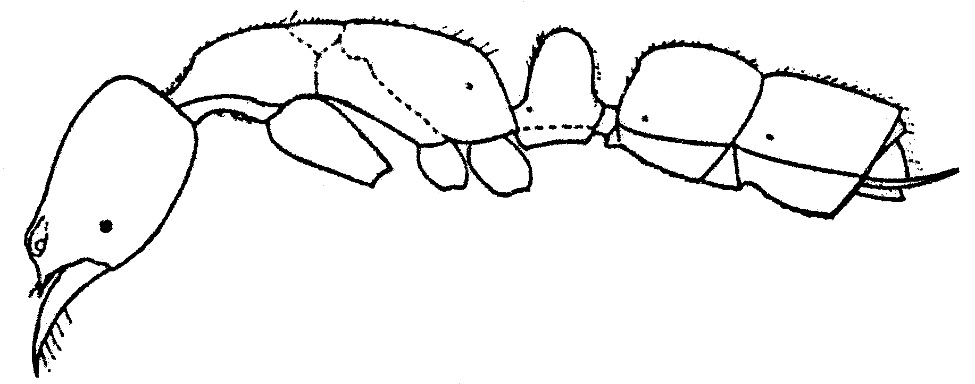
Fig. 39. (46) Vista lateral de una obrera de Belonopelta attenuata (modificado de Baroni-Urbani, 1975). +
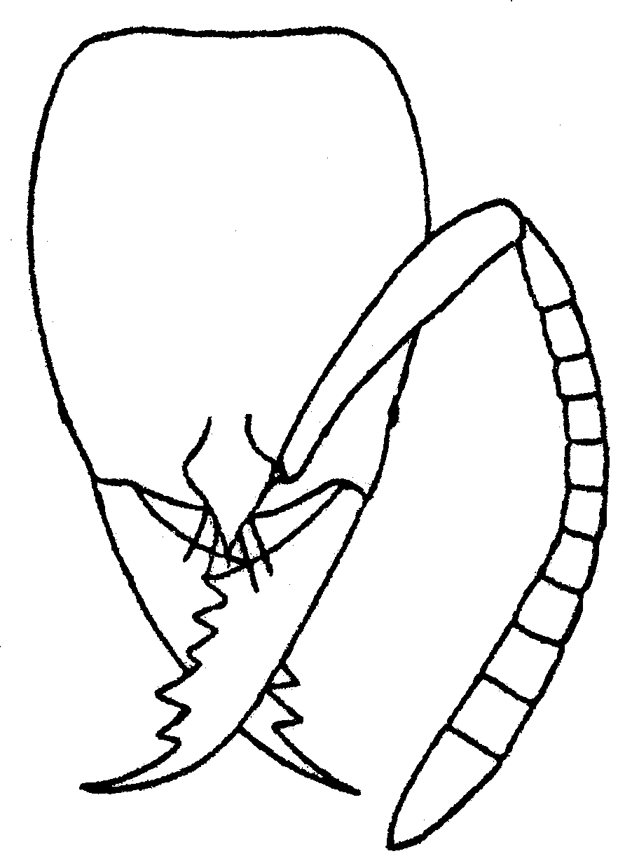
Fig. 40. (47) Cabeza de una obrera de Belonopelta attenuata (modificado de Baroni-Urbani, 1975). +
26(22). Palpos maxilares de 2 segmentos; pecíolo con una fenestra ventral (Fig. 51a); cabeza usualmente con hoyuelos muy densos y bien marcados; distribuidas en Estados Unidos ...……….…..…...... Ponera Latreille
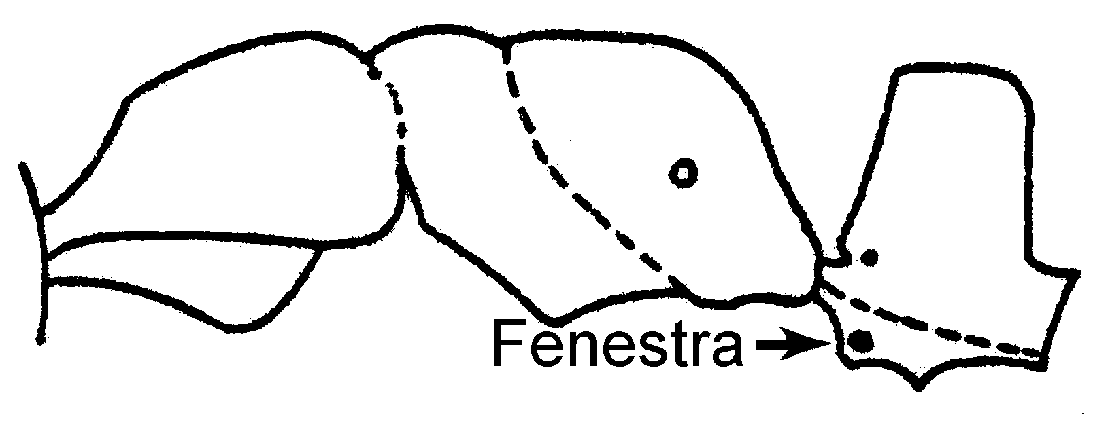
Fig. 41. (51) Vista lateral de una obrera de Ponera pennsylvanica. +
- Palpos maxilares con solo un segmento (Fig. 52); pecíolo sencillo sin una fenestra ventral (Fig. 53); cabeza sin hoyuelos o cuando los hay no son densos ni bien marcados; común en México ………...... …………………....…. Hypoponera Santschi
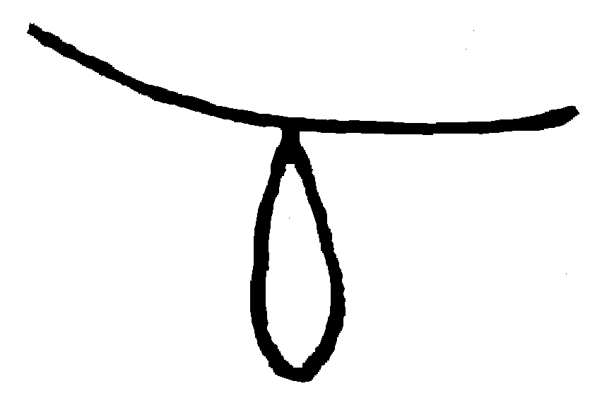
Fig. 42. (52) Palpo maxilar de una obrera de Hypoponera opacior. +
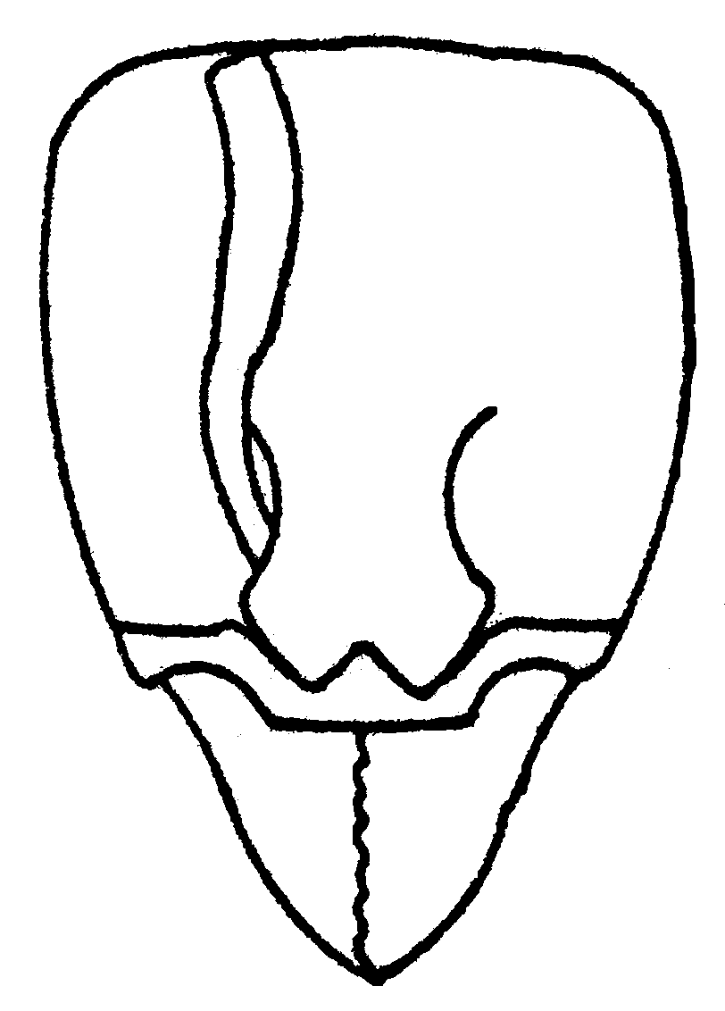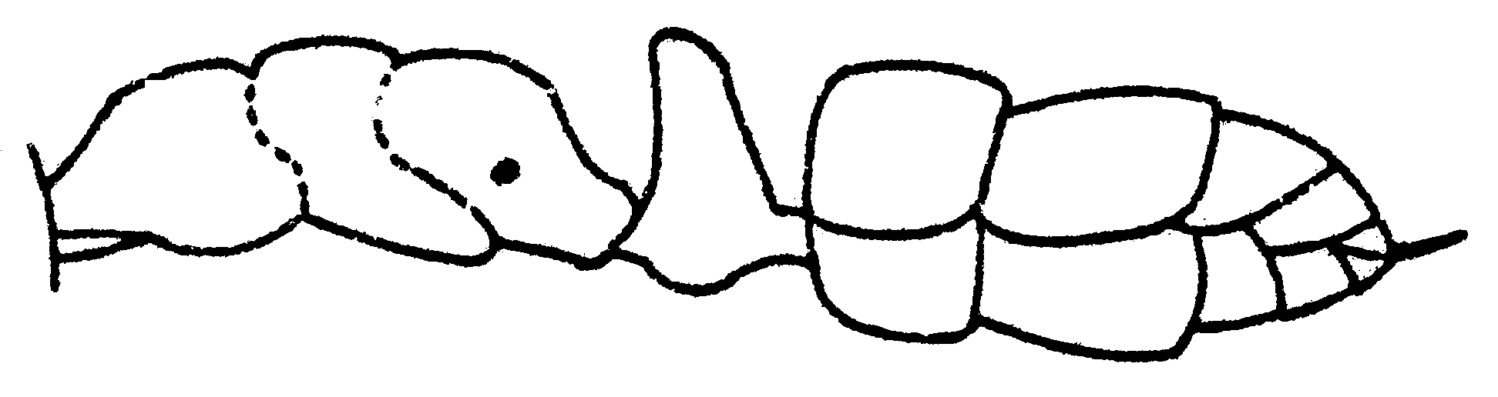
Fig. 43. (53) 54 Vista lateral de una obrera de Hypoponera opacior. +
27(18). Antena con masa de 3 ó 4 segmentos (Fig. 58); garras sencillas sin dientes y no son bífidas ..........................…………………... 28
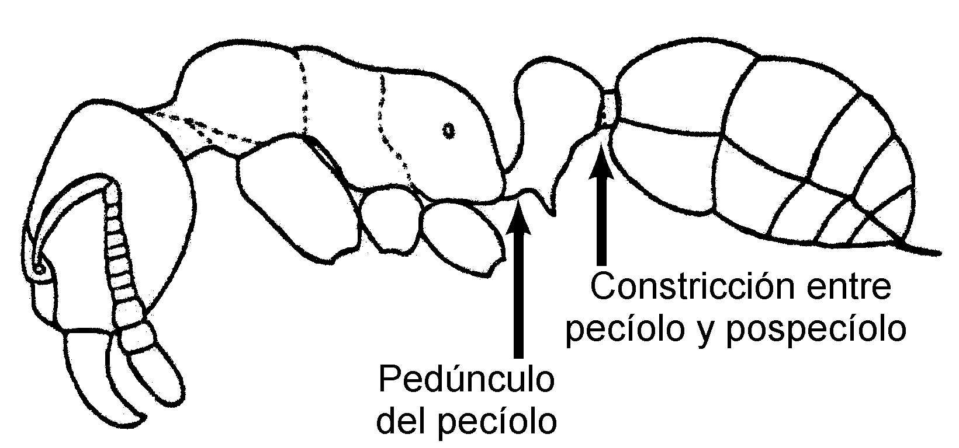
Fig. 44 (58) Vista lateral de una obrera de Typhlomyrmex rogenhoferi. +
- Antena sin masa (Fig. 61), o con masa de 1 segmento (Fig. 60); garras usualmente con dientes ó bífidas ……….. 30
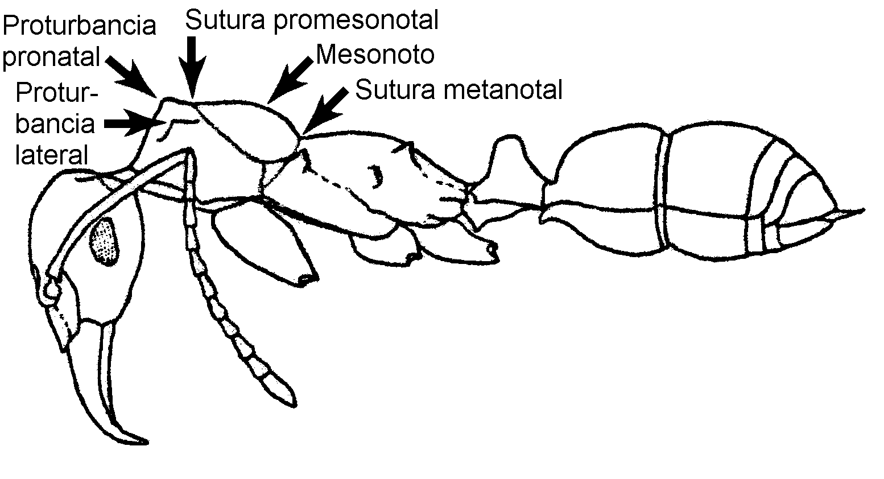
Fig. 45. (61) Vista lateral de una obrera de Ectatomma tuberculatum.+
28(27). Articulación (Fig. 25c) del pecíolo (Fig. 25a) y postpecíolo (Fig. 25b) no mucha más angosta que el pecíolo (Fig. 32a) …….... …………………..……… Prionopelta Mayr
(en parte)
Fig. 46. (32) Vista lateral de una obrera de Prionopelta antillana, con la articulación entre el peciolo y pospeciolo, y constricción entre el pospeciolo y el resto del gáster. +
- Articulación del pecíolo y pospecíolo mucha más angosta que el pecíolo (Fig. 58a) ………………............... 29
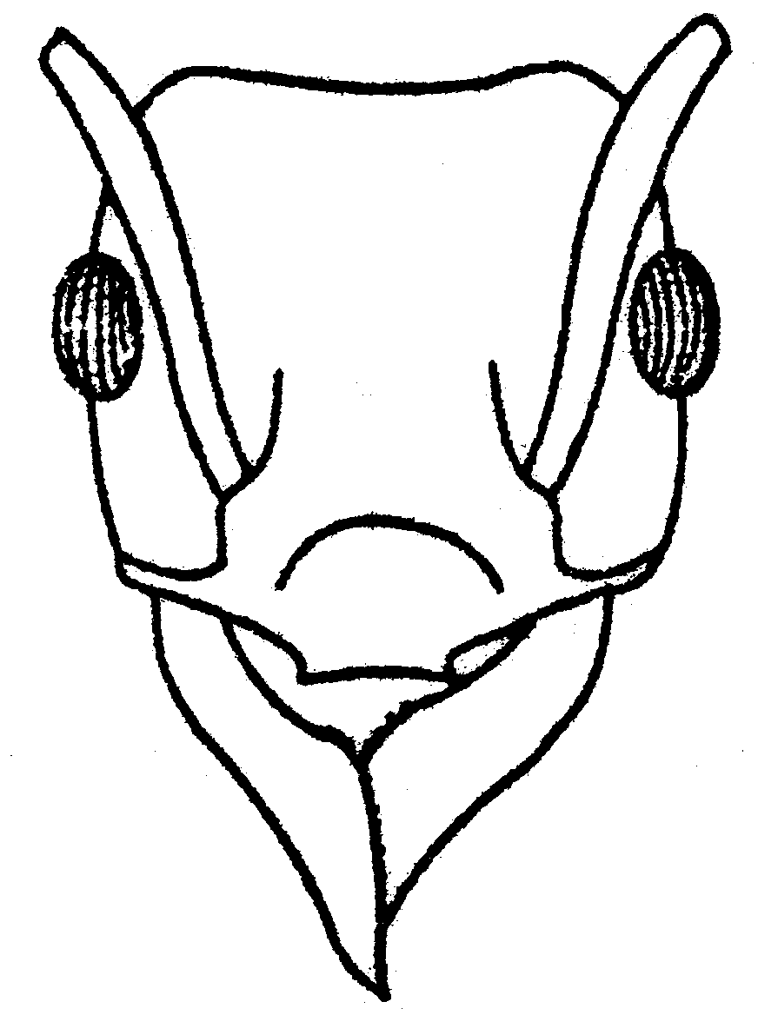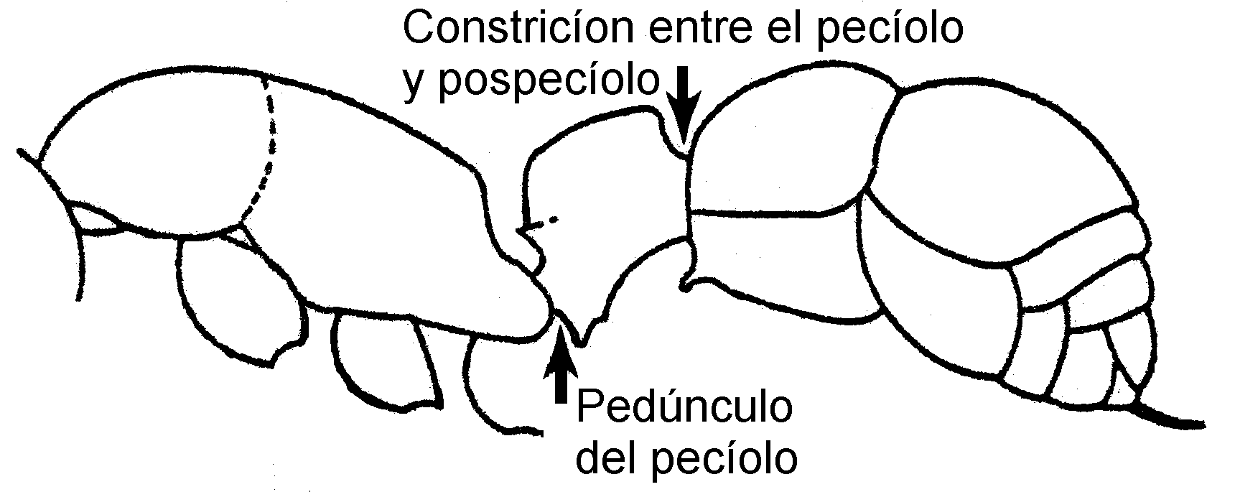
Fig. 47. 56 Cabeza y una vista lateral de Gnamptogenys tornata, a=constricción entere el peciolo y pospeciolo, b= pedúnculo del peciolo. +
29(28). Pecíolo angosto y distinctamente formado y con pedúnculo en la base (Fig. 58b); cuerpo no con arrugas muy fuertes ..… ....………………….. Typhlomyrmex Mayr
- Pecíolo sin pedúnculo en la base (Fig. 56b); cuerpo con rugas muy fuertes (Fig. 57) ………………...…… Gnamptogenys Roger
(en parte)
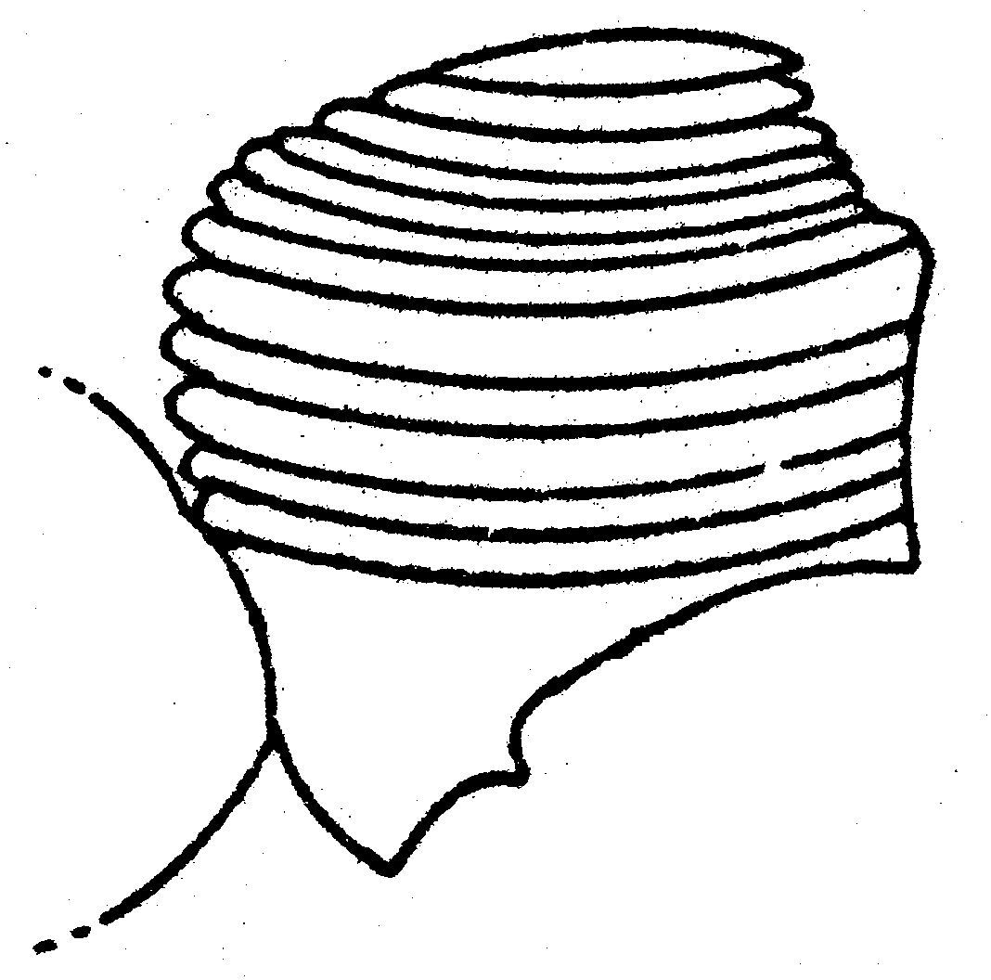
Fig. 48. 57 Peciolo de una obrera de Gnamptogenys tornata. +
30(27). Lóbulos de las carinas frontales más o menos elevados, dejando las inserciones de las antenas visibles (Fig. 59a); gáster encorvado hacia la parte ventral (Figs. 60a, 64a) .................……………………........... 31
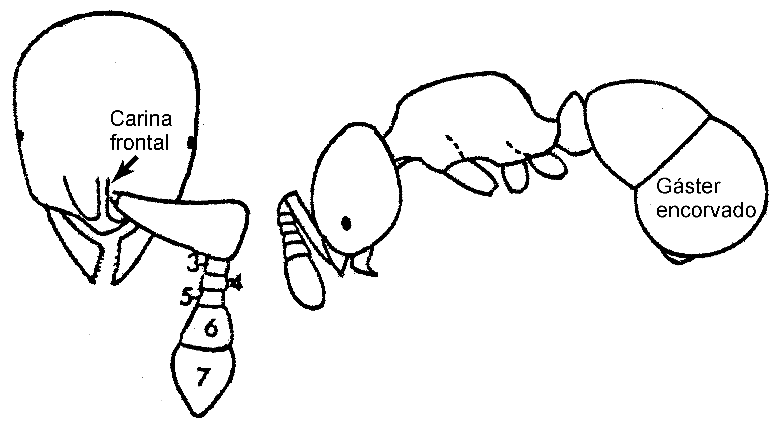
Fig. 49. 59 Cabeza y vista lateral de una obrera de Discothyrea neotropica, los números de los segmentos antenales están indicados. +
- Lóbulos de las carinas frontales cubren los bulbos condilares de las antenas (Fig. 62); gáster no encorvado así (Fig. 61) ......................…………………………...... 32
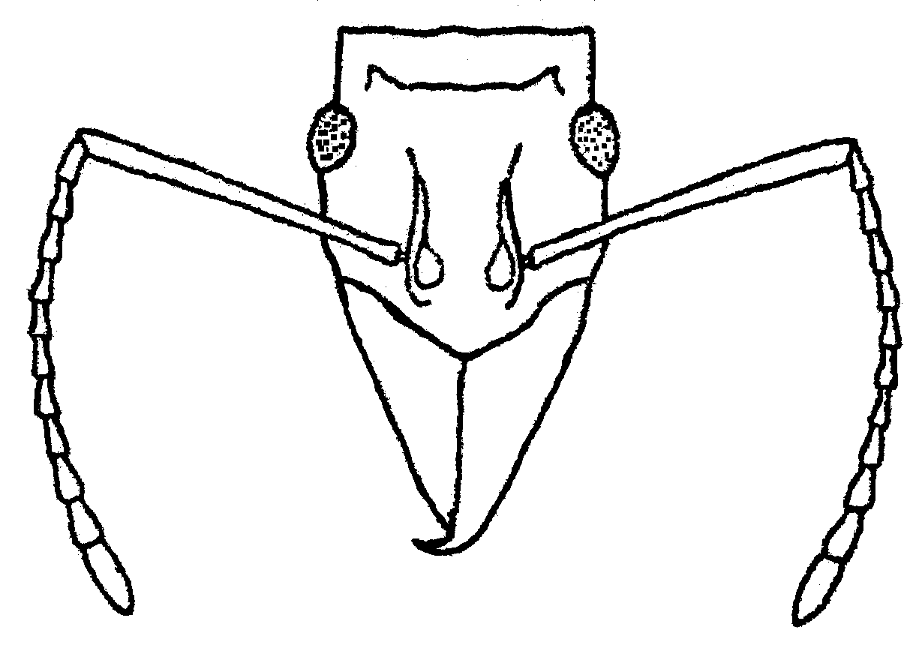
Fig. 50. 62 Cabeza de una obrera de Ectatomma tuberculatum. +
31(30). Mandíbulas pequeñas (Fig. 59) situadas casi totalmente debajo del clípeo (cuando cerradas); antena con 9 ó menos segmentos, el último (#7, Fig. 59) muy grande ..........….….......... Discothyrea Roger
- Mandíbulas de tamaño normal y no situadas totalmente debajo del clípeo (Fig. 63); antena con más de 9 segmentos (Fig. 63) ..……………………...... Proceratium Roger
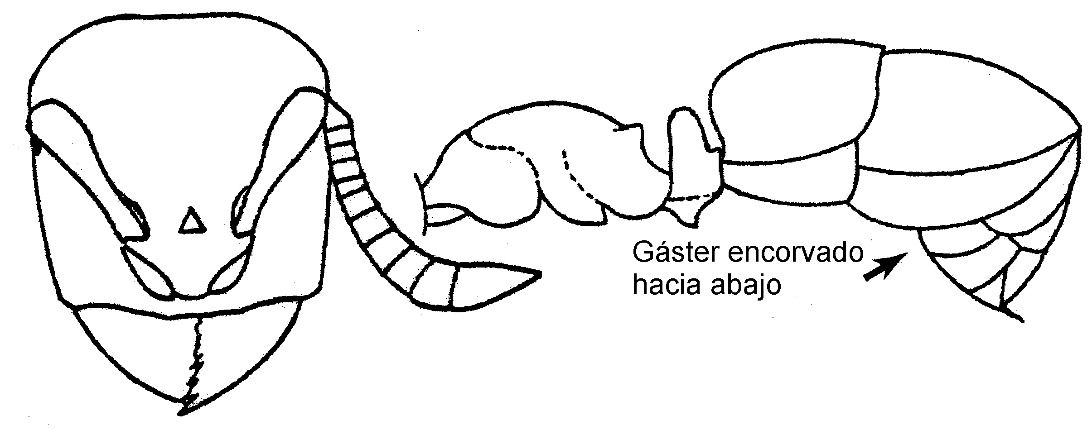
Fig. 51. 63. Cabeza y vista lateral de una obrera de Proceratium silaceum. +
32(30). Pronoto usualmente con 3 protuberancias (Fig 61a); mesonoto (Fig. 61b) redondo y prominente circundado con suturas; mesonoto y propodeo separados por una sutura (grieta) profunda (Fig. 61c) …………………........ Ectatomma Fr. Smith
- Mesonoto y propodeo vistos de perfil, más ó menos contínuo (Fig. 64); pronoto no tiene protuberancias (Fig. 64) ................... 33
33(32). Las carinas frontales se extienden desde el clípeo hasta el vértice de la cabeza (Fig. 66a); propodeo con 2 espinas largas (Fig. 65a); nodo del pecíolo elongado en forma de espina (Fig. 65b) ………………... …………………….... Acanthoponera Mayr
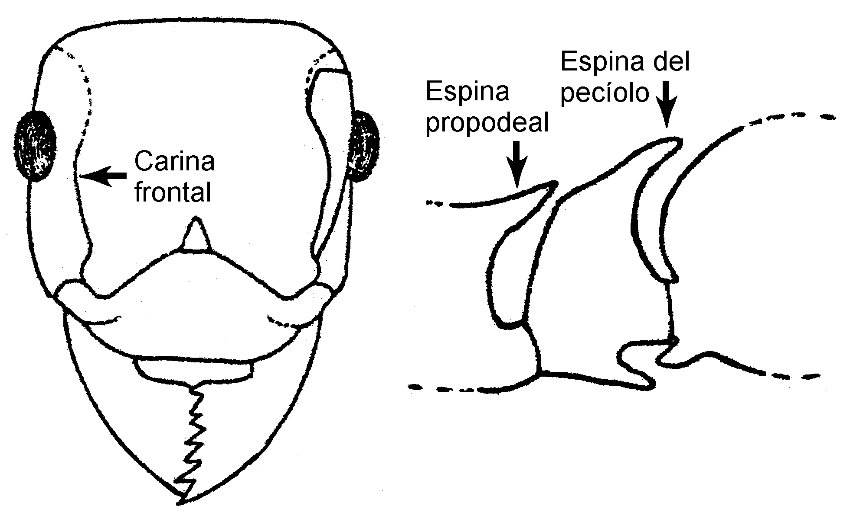
Fig. 52. 66 Cabeza de una obrera de Acanthoponera mucronifera, y p 65 Peciolo de una hembra de Acanthoponera mucronata.+
- Las carinas frontales no se extienden así (Fig. 55); usualmente el cuerpo cubierto con arrugas longitudinales (Fig. 57) ………... ……………………… Gnamptogenys Roger
(en parte)
34(2). Antena con 6 segmentos (Fig. 67) . 35
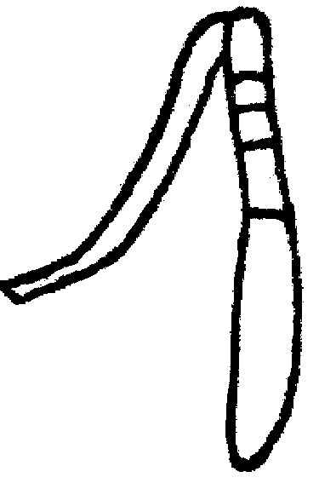
Fig. 53. 67 Antena de una obrera de Strumygenys louisiana.
- Antena con 7 a 12 segmentos (Figs. 78, 108) ………………………….………. 39
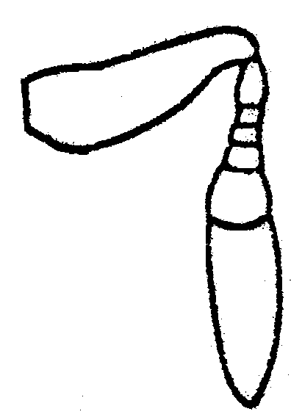
Fig. 54. 78. Antena de una obrera de Rhopalothrix stannardi.
- Antena con 7 segmentos (Fig. 78) .......……………………………………….. 39
- Antena con 8 segmentos (Fig. 77) .......……………………………………….. 42
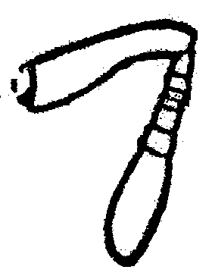
Fig. 55. 77 Antena de una obrera de Octostruma iheringi.
- Antena con 9 segmentos (Fig. 81) ......………………………………………... 43
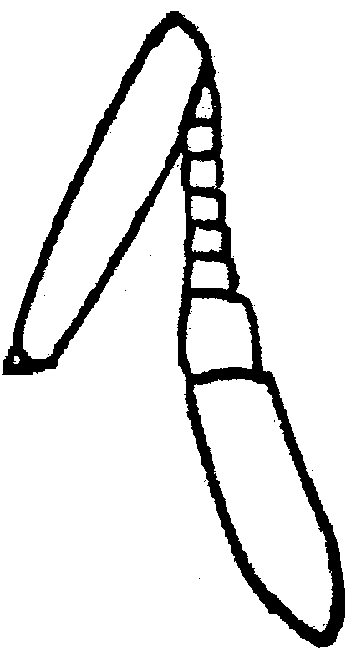
Fig. 56. 81 Antena de una obrera de Oligomyrmex longii. +
- Antena con 10 segmentos (Fig 83) ........…………………………………….... 44
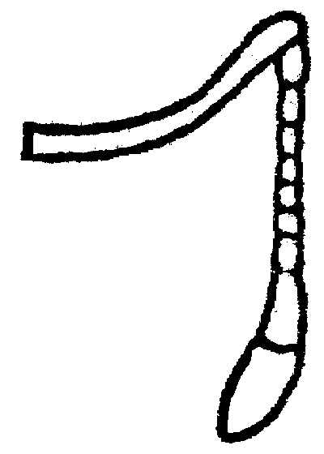
Fig. 57. 83 Antena de una obrera de Solenopsis xyloni.
- Antena con 11 segmentos (Fig. 86) ......………………………………………... 44
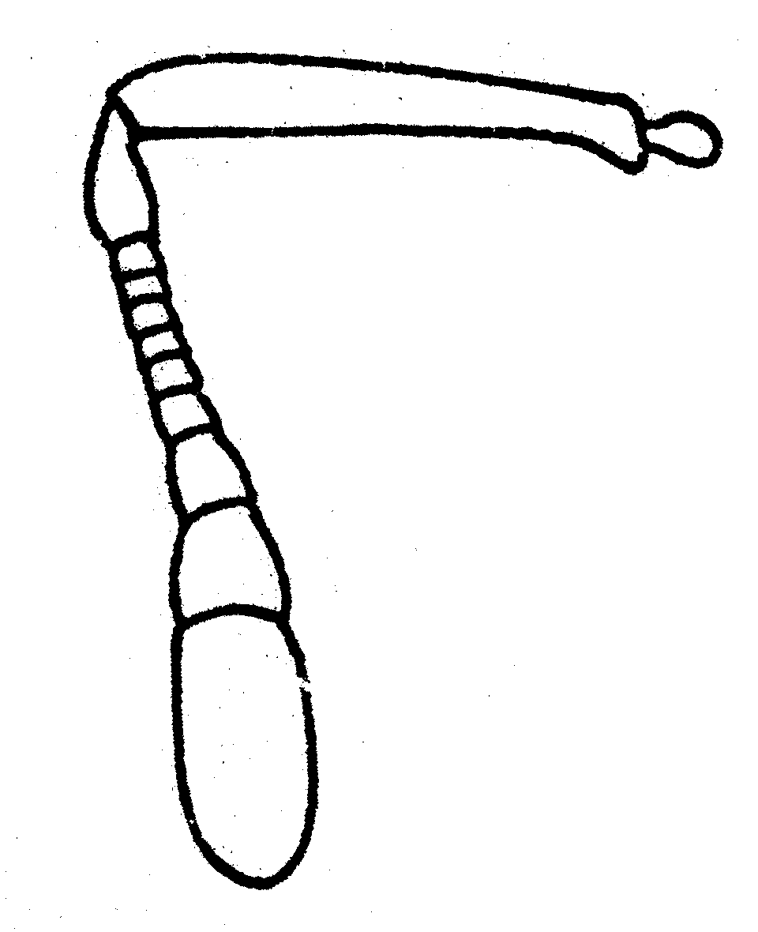
Fig. 58. 119 Antena de una obrera de Xenomyrmex mexicanus. +
- Antena con 12 segmentos (Fig. 108) ......………………………………………... 64
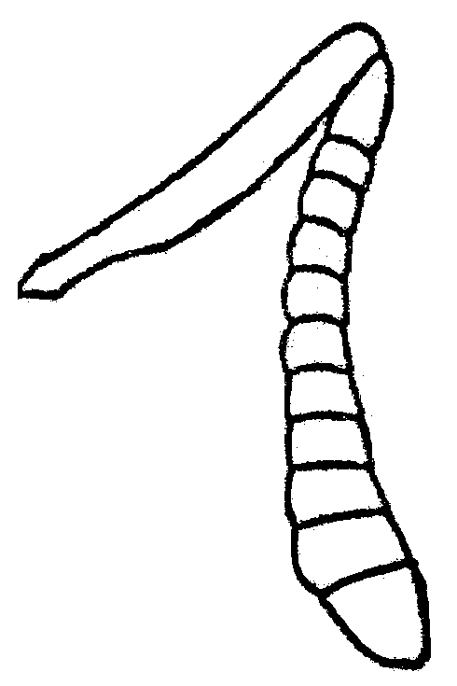
Fig. 59. 108 Antena de una obrera de Procryptocerus scrabriusculus. +
35(34). Mandíbula muy elongada, delgada, con 2 ó más dientes bien formados en el ápice (Fig. 67) ………………………….... 36
- Mandíbula no muy elongada (Fig. 74) ...........…………………………………..... 37
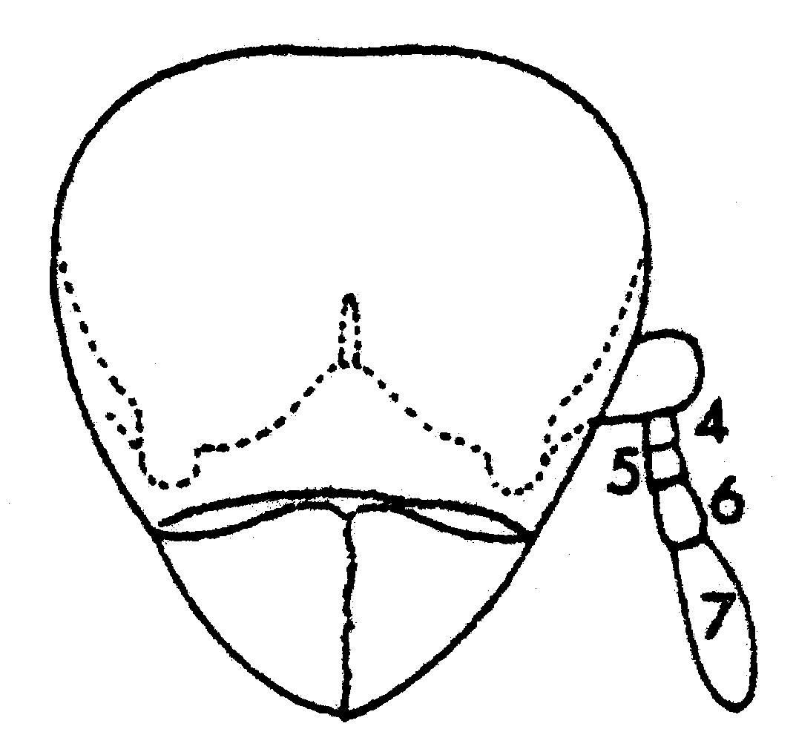
Fig. 60. 74 Cabeza de una obrera de Tatuidris tatusia. (modificada de Brown y Kempf, 1967). +
36(35). Los 2 dientes principales del ápice de la mandíbula reducidos y casi iguales en tamaño (Fig. 71) ............... _____________
(= Neostruma Brown)
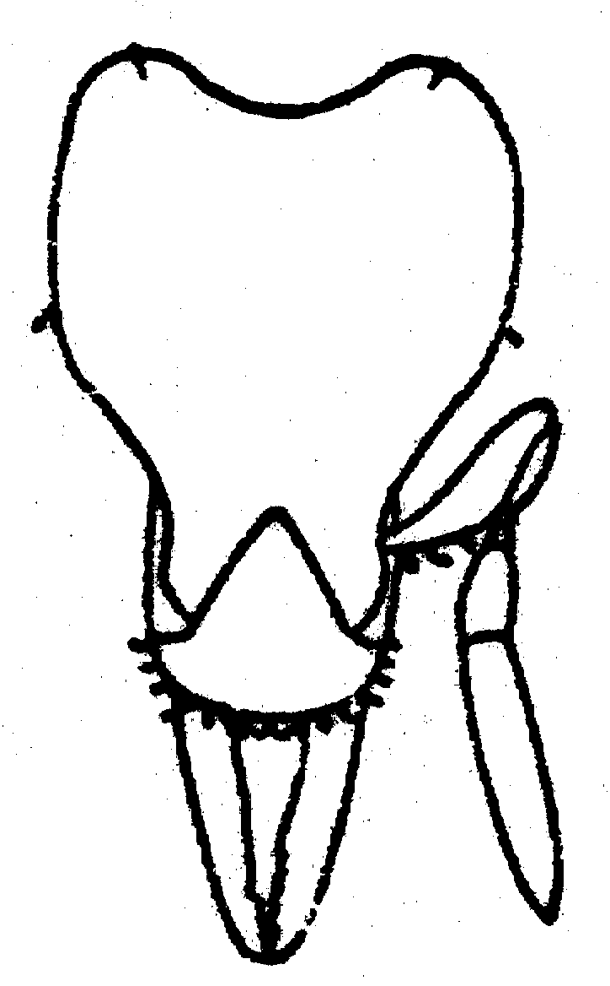
Fig. 61. 71 Cabeza de una obrera de Neostruma zetelki (modificada de Brown y Kempf, 1960). not cleaned
- Uno ó usualmente ambos de los dientes principales del ápice de la mandíbula son prominentes y elongados (Fig. 67) ..... _____________
(= Strumigenys Fr. Smith)
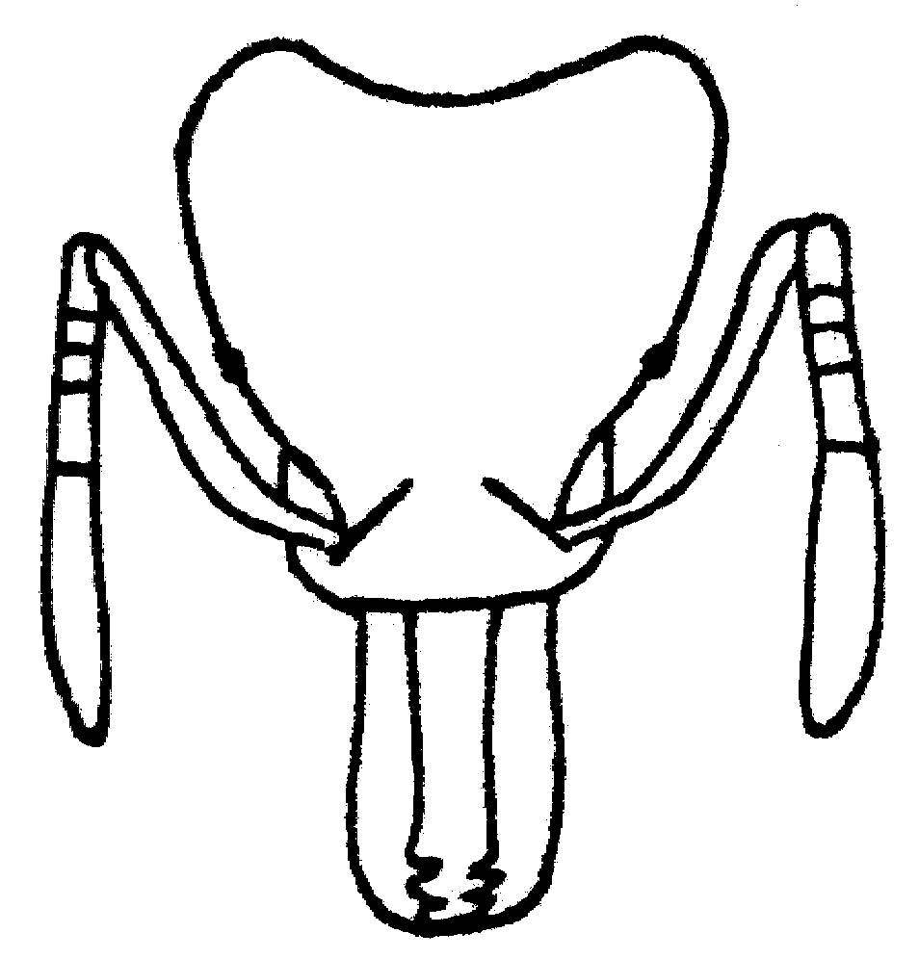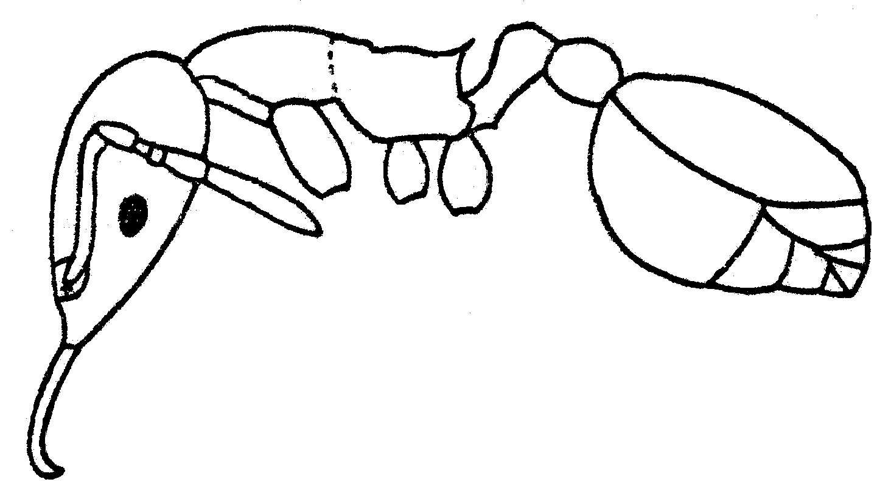Fig. 62. 68 Cabeza y vista lateral de una obrera de Strumigenys louisianae. +
37(35). Borde anterior del clípeo nunca con escamas ó pelos raros, aunque pelos normales pueden estar allá ............…………............ 38
- Pelos abundantes en la cabeza; borde anterior del clípeo con escamas ó pelos raros (Fig. 69) .......……....... Smithistruma Brown
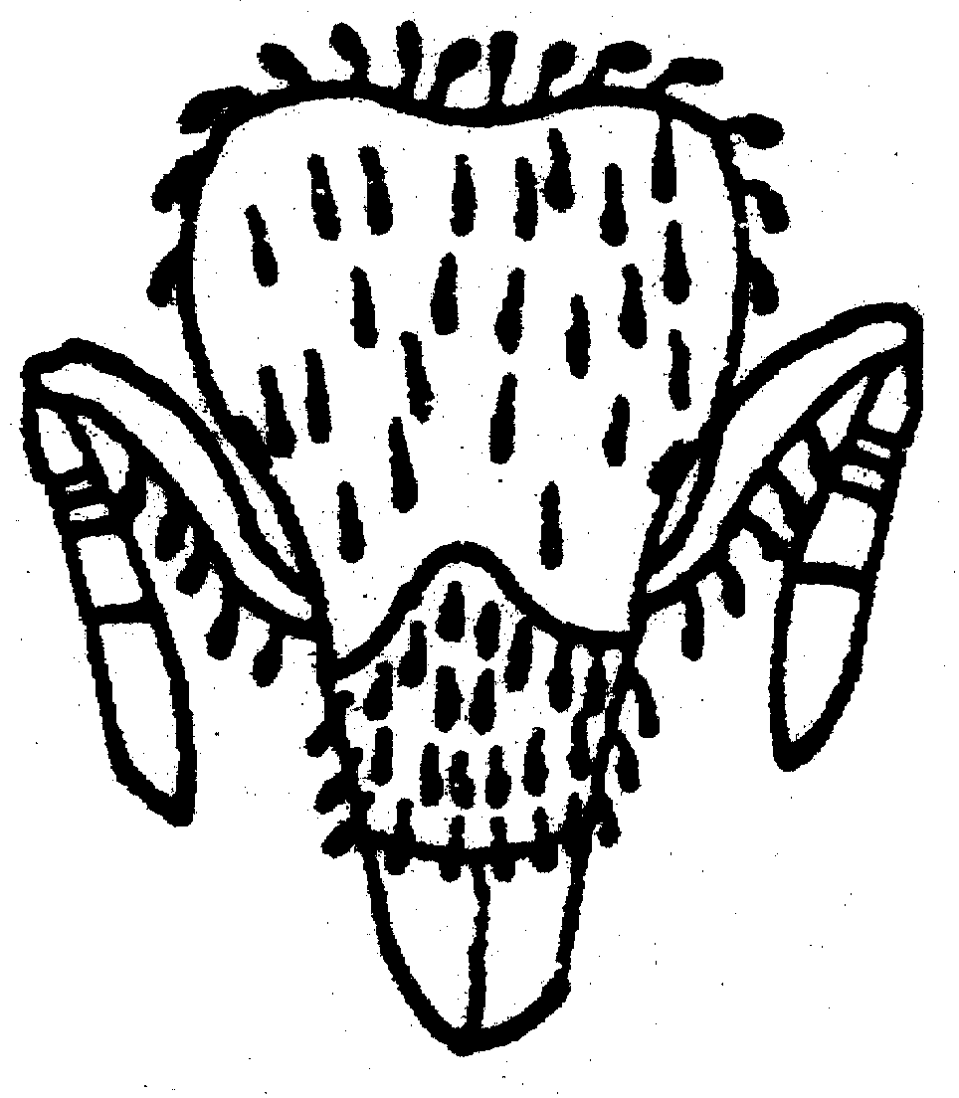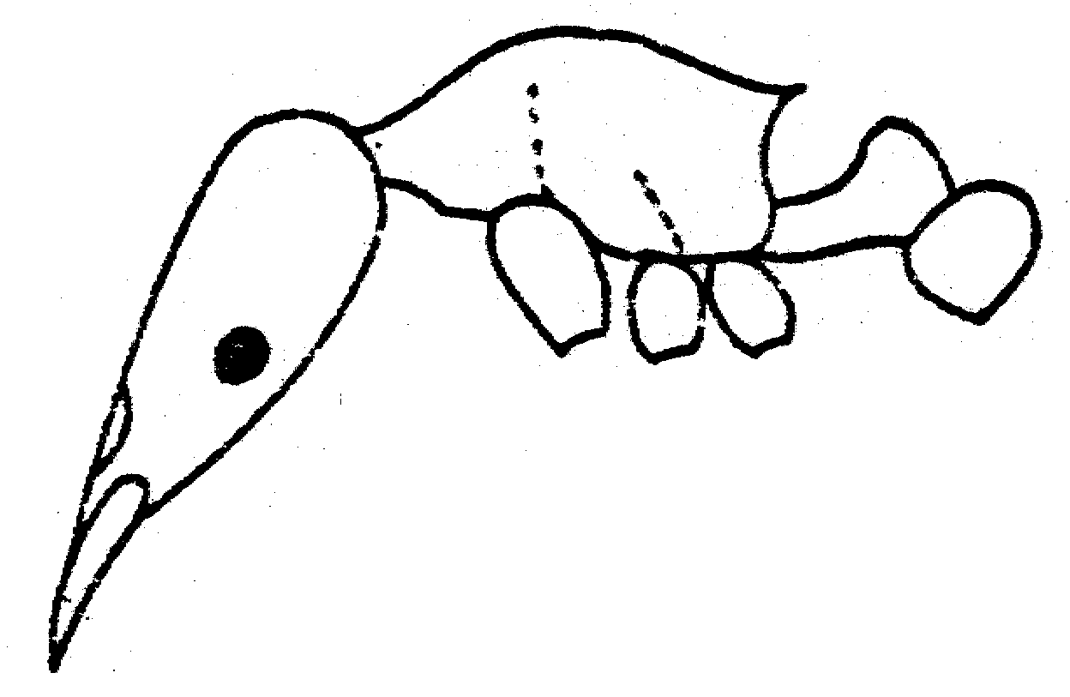
Fig. 63. 69. 70 Cabeza y vista lateral de una obrera de Smithistruma margaritae. not cleaned
38(37). Cabeza opaca con escultura fina; vértice con un par de pelos espatulados y rectos (Fig. 72a) .......... Trichoscapa Emery
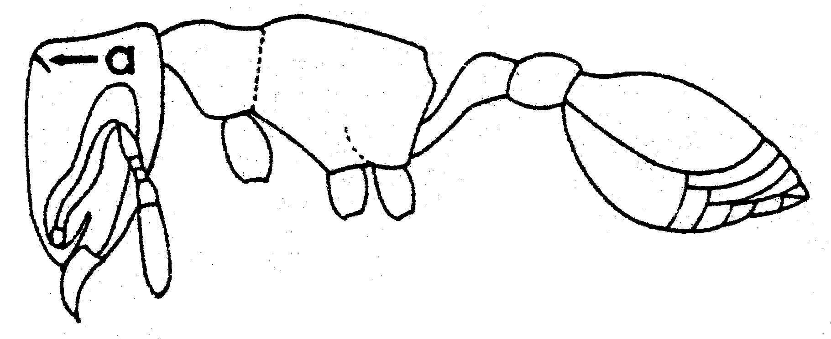
Fig. 64. 72) Vista lateral de una obrera de Trichoscapa membranifera, a=pelo en la esquina occipital de la cabeza. not cleaned
- Cabeza casi ó complemente lisa, el vértice no tiene un par de pelos ó no son así ......………..…..... Glamyromyrmex Wheeler
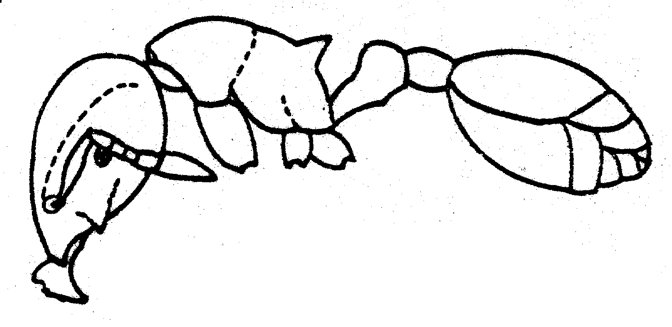
Fig. 65. 73 Vista lateral de una obrera de Glamyromyrmex appretiatus. not cleaned
39(34). Antena con 7 segmentos (Fig. 78) …. ……………………………….…………… 40
- Antena con más de 7 segmentos (Fig. 77) ...……………………………………... 42
40(39). Mandíbulas triangulares, con dientes muy pequeños (Fig. 76), cuando están cerradas, sus bordes masticadores están en contacto sobre toda su superficie (Fig. 76) … ………………………………………...….. 41
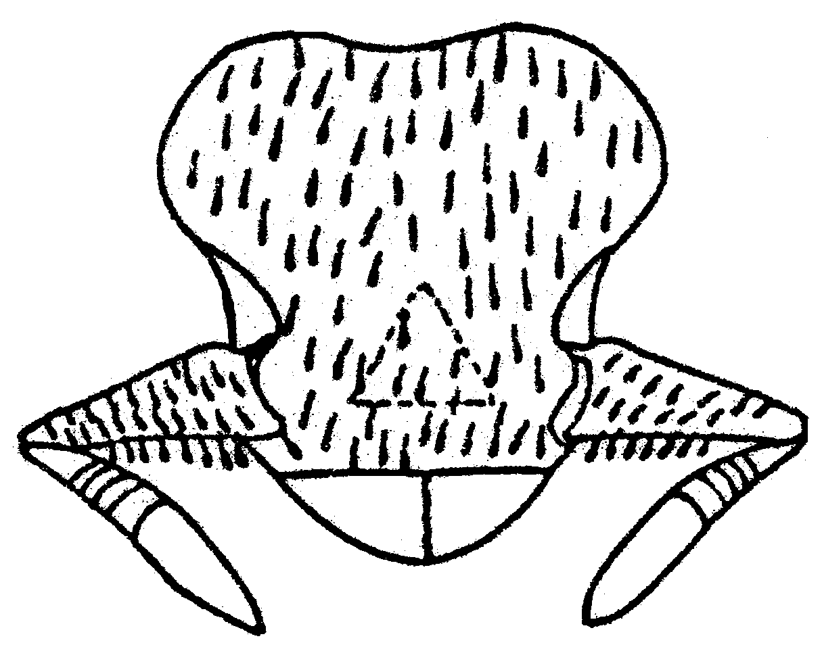
Fig. 66. 76 Cabeza de una obrera de Eurhopalothrix floridana.
- Mandíbulas con menos de 10 dientes, el ápical más largo que los demás, los bordes masticadores no están en contacto sobre toda su superficie, o se cruzan cerca de sus ápices (Fig.78) ..….……..….... Rhopalothrix Mayr
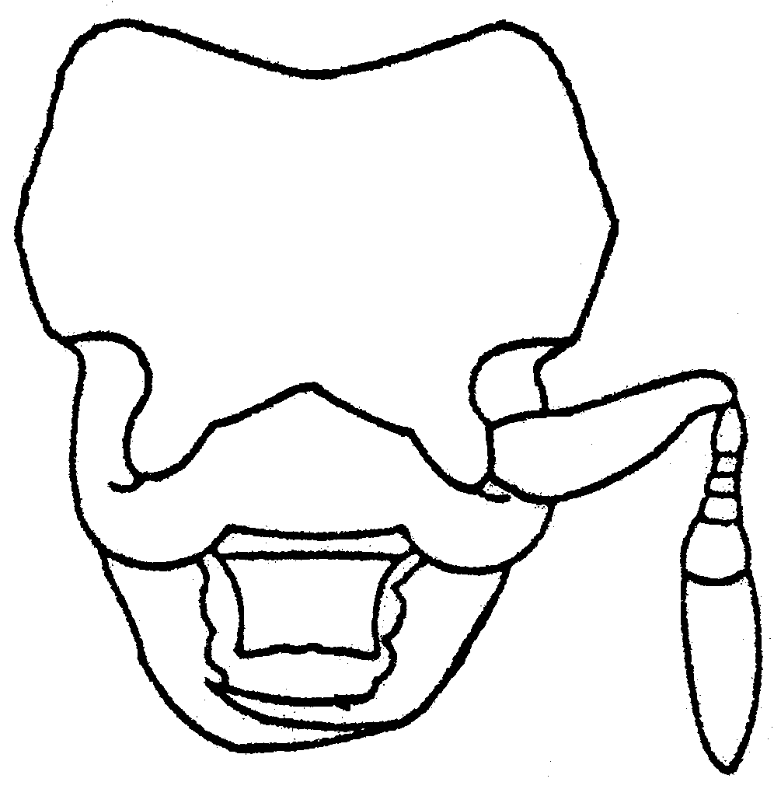
Fig. 67. 78 Cabeza de una obrera de Rhopalothrix stannardi (modificada de Brown y Kempf, 1960). +
41(40). Cabeza con pelos largos (Fig. 75), espuelas de las tibias de en medio y posterior pectinadas; El Salvador ………………….. ……………….. Tatuidris Brown y Kempf
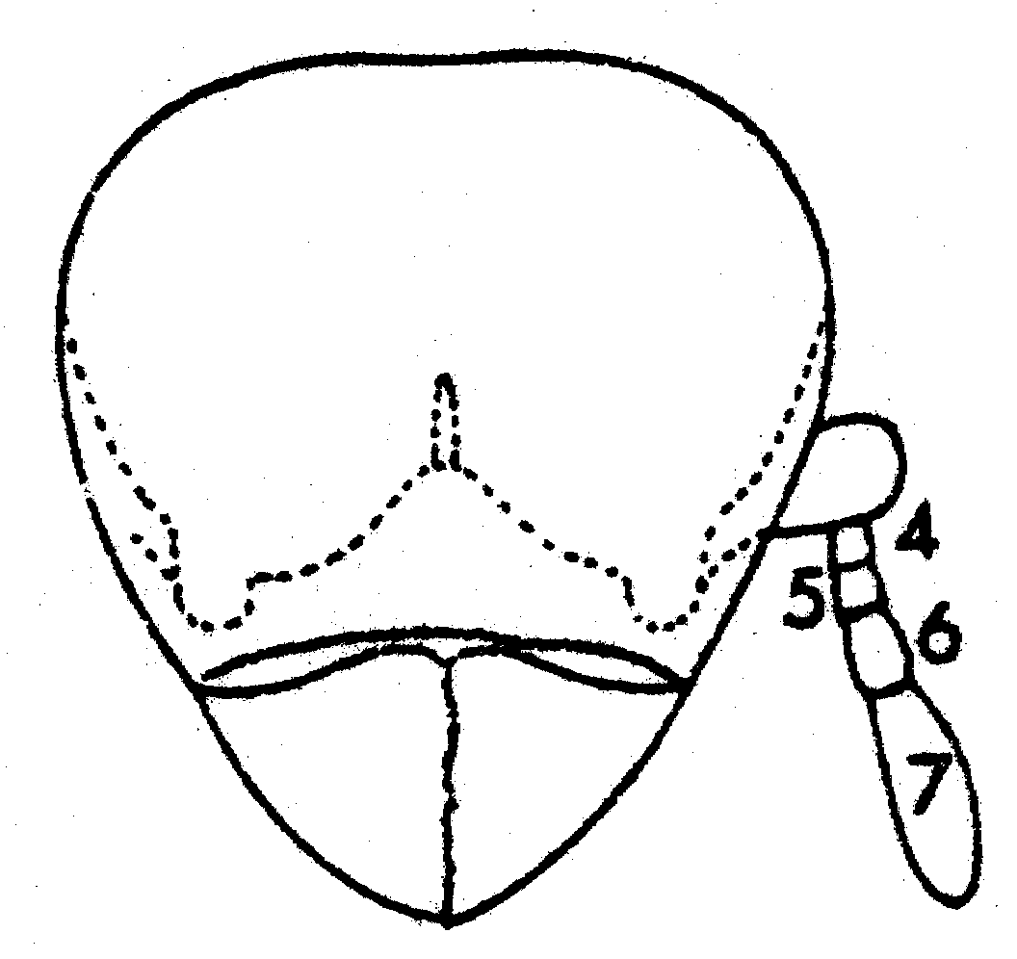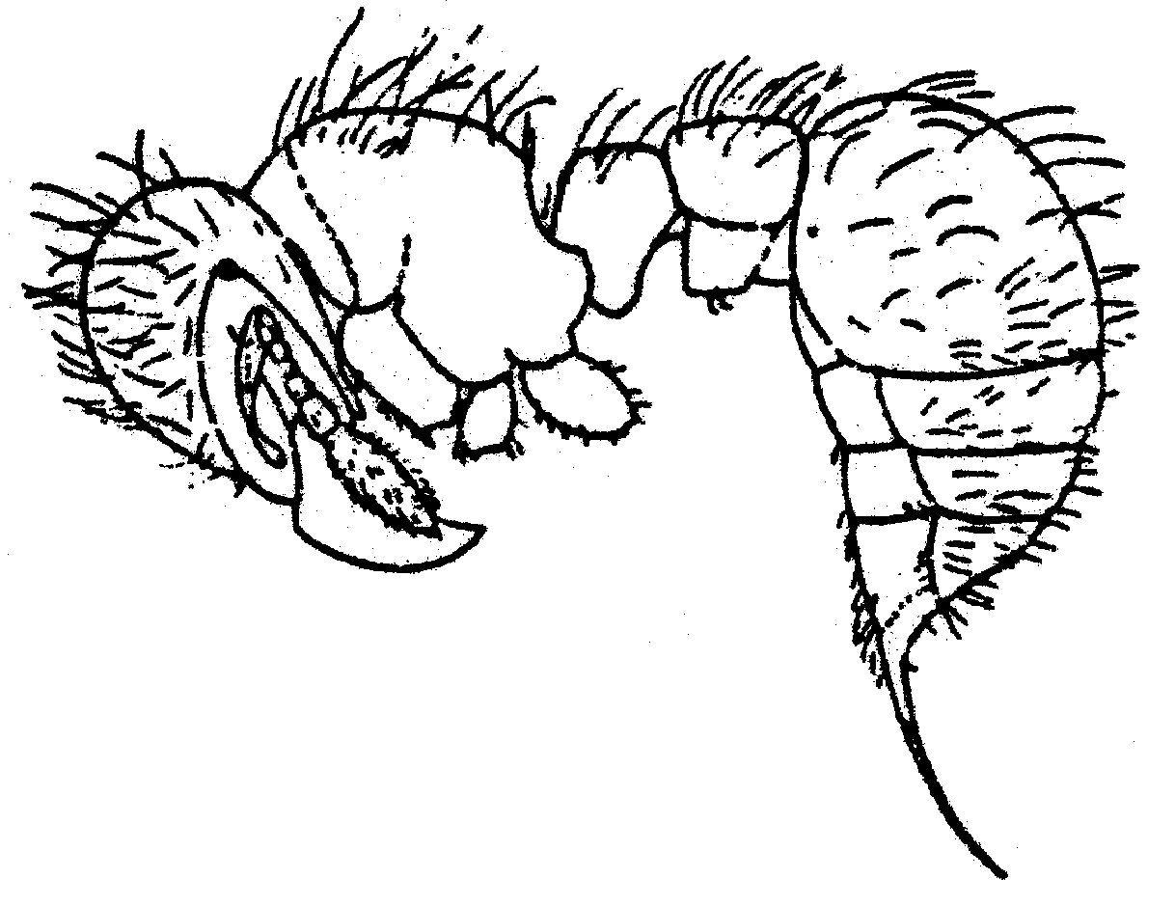
Fig. 68. 74 75 Cabeza y vista lateral de una obrera de Tatuidris tatusia (modificada de Brown y Kempf, 1967).+
- Cabeza con pelos espatulados (Fig. 76); espuelas de las tibias de en medio y posterior no pectinadas …………………….. ……....….. Eurhopalothrix Brown y Kempf
42(39). Antena con 8 segmentos, el segmento apical del funículo muy largo (Fig. 77) ……. …………….........……...... Octostruma Forel
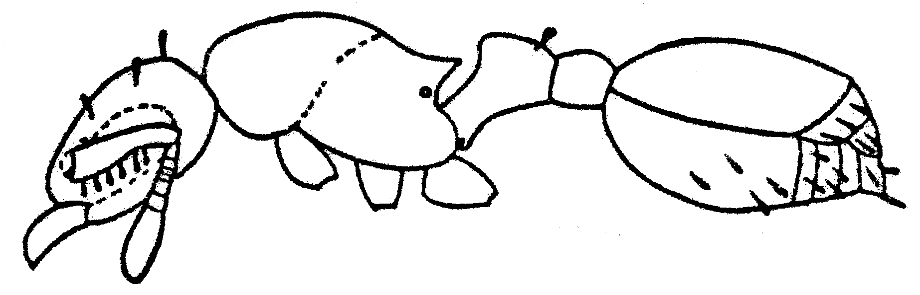
Fig. 69. 77 Octostruma iheringi. +
- Antena con más de 8 segmentos (Fig. 79) .....……………………………………. 43
43(42). Obreras monomórphicas; antena con 9 segmentos (Fig. 79); la masa no está formada de los últimos 2 segmentos; Guatemala y México; no común ………………………….. ………………….. Perissomyrmex M. Smith
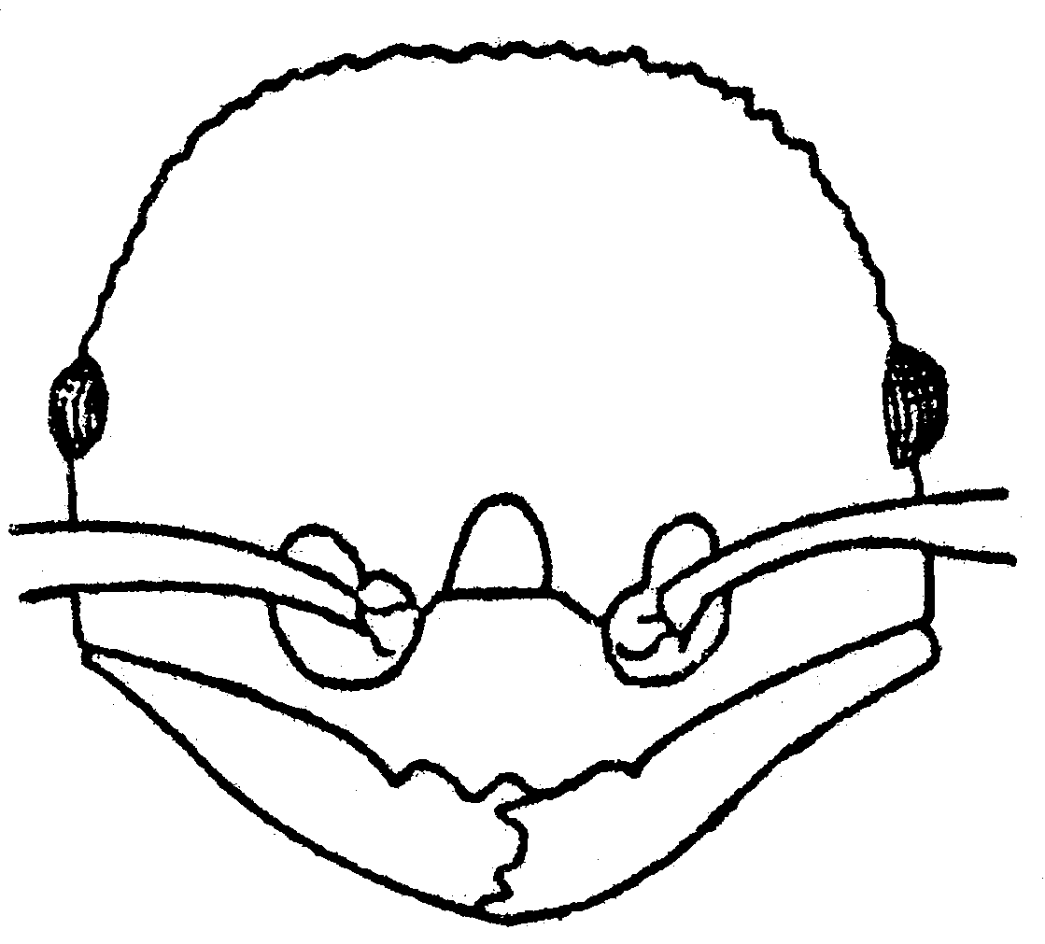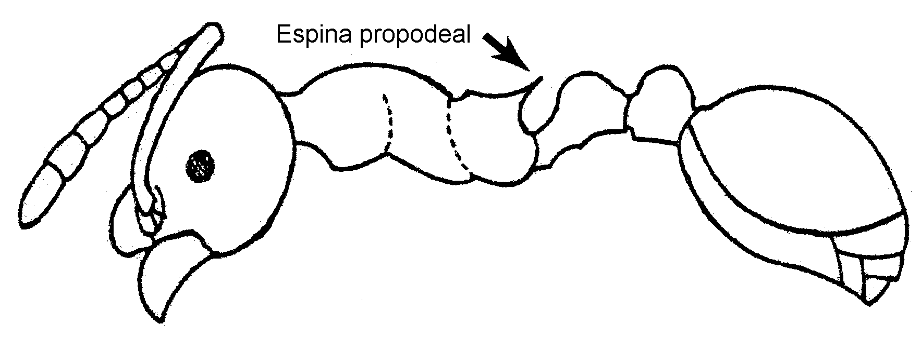
Fig. 70. 80 79 Cabeza y vista lateral de una obrera de Perissomyrmex snyderi (modificada de Smith, 1947b). +
- Antena con 10 a 12 segmentos, o si son de 9, la masa está formada de 2 segmentos y las obreras son dimórficas .. 44
44(43). Antena con 9 a 11 segmentos y con masa de 2 segmentos, bien definida (Fig. 81, 83a); obreras dimórficas; ojos de los soldados pequeños (con 0 - 28 omatidios), usualmente ausentes en las obreras; propodeo con 2 dientes o ángulos (Fig. 82); en áreas tropicales ..…………..... Oligomyrmex Mayr
(= Erebomyrma Wheeler)
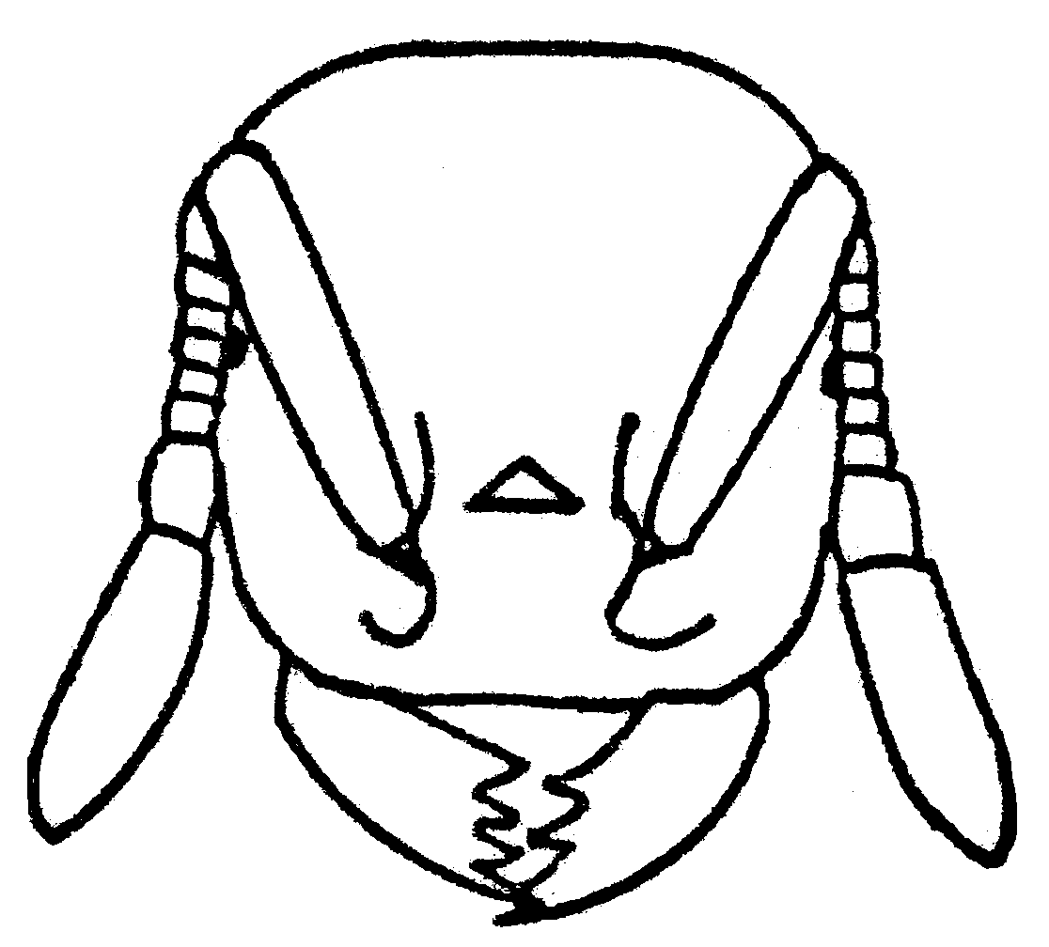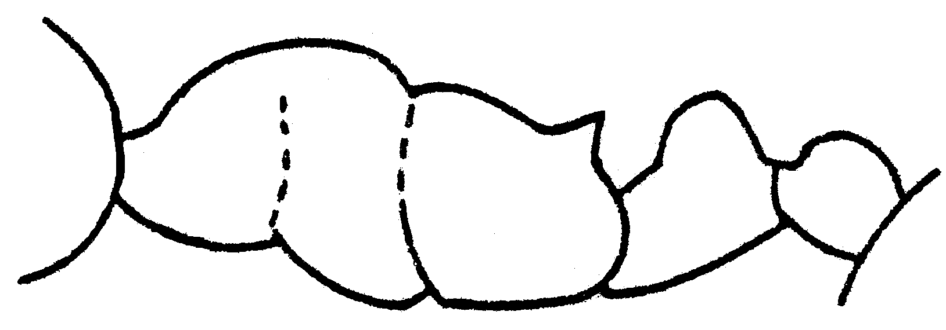
Fig. 71. 81 82 Cabeza y vista lateral de una obrera de Oligomyrmex longii. +
- Antena de la obrera con 10 ó más segmentos, si la masa está compuesta de 2 segmentos, no hay ángulos en el propodeo; usualmente monomórficas; comunes en todos los habitats ...........................……….…..... 45
45(44). Antena con 10 segmentos en obreras y soldados (Fig. 83), los últimos 2 formando una masa (Fig. 83a); las especies más comunes son dimórficas; pronoto sin espinas; clípeo bicarinado (Fig. 3) ………………….... …………………...… Solenopsis Westwood
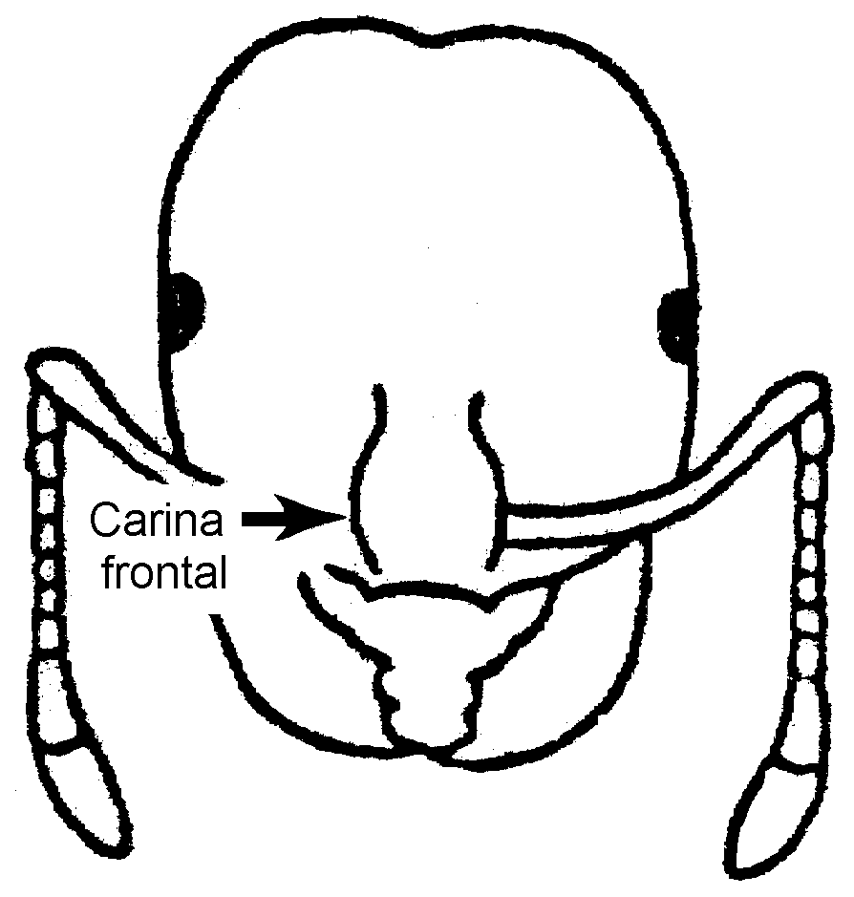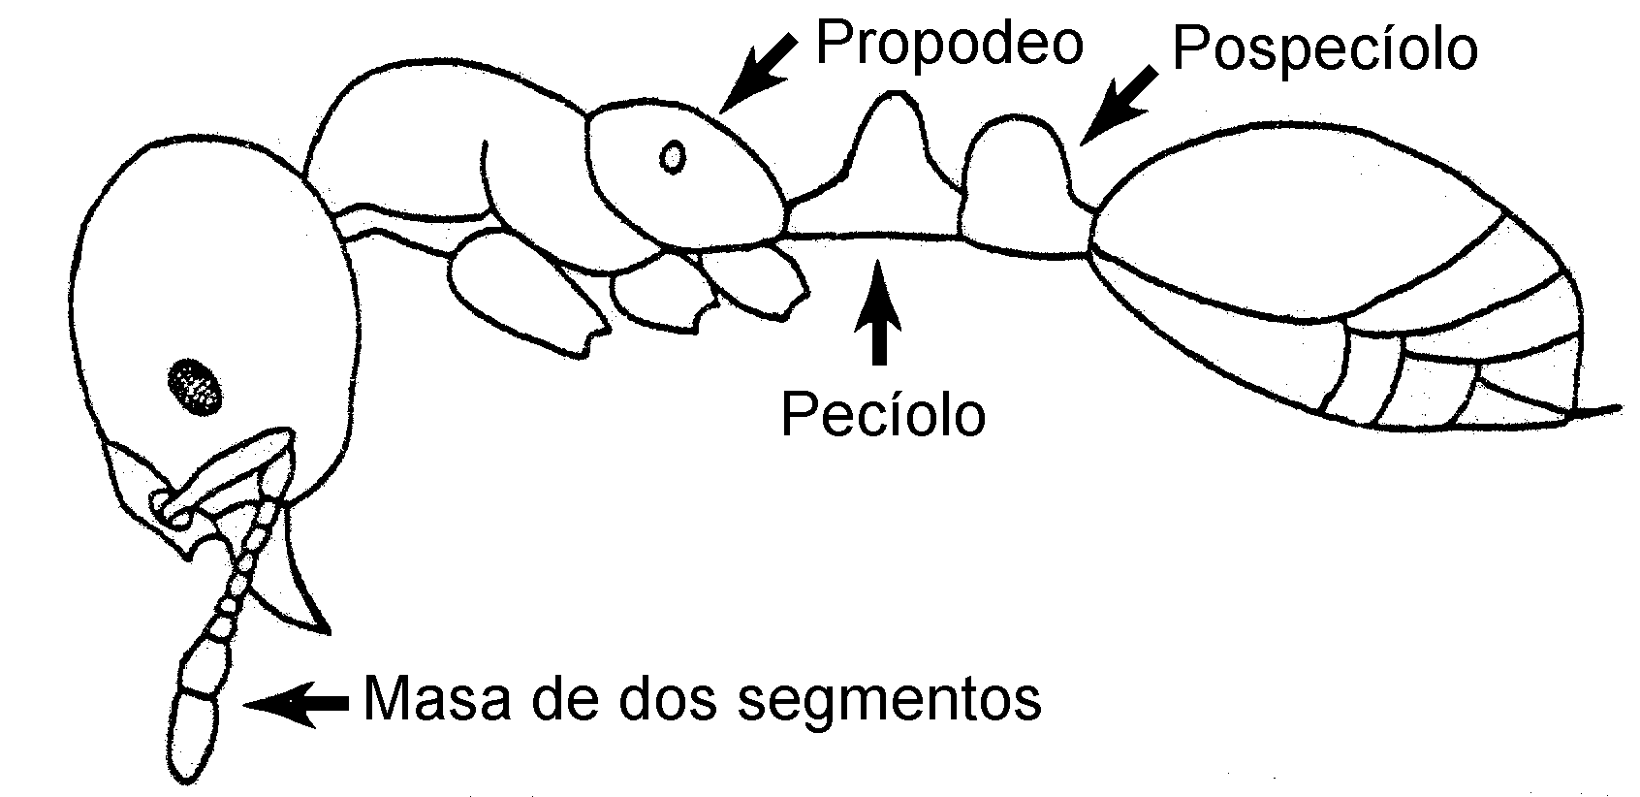
Fig. 72. 83. Vista lateral de una obrera de Solenopsis xyloni. +
- Antena con 11 ó 12 segmentos (Fig. 86, 108) .....………………………………. 46
46(45). Antena con 11 segmentos (Fig. 86) ............…………………………………..... 47
- Antena con 12 segmentos (Fig. 108) .............………………………………….... 64
47(46). Mandíbulas muy alargadas, con dientes en el ápice (Fig. 84); de Guatemala hasta Brasil …….... Acanthognathus Mayr
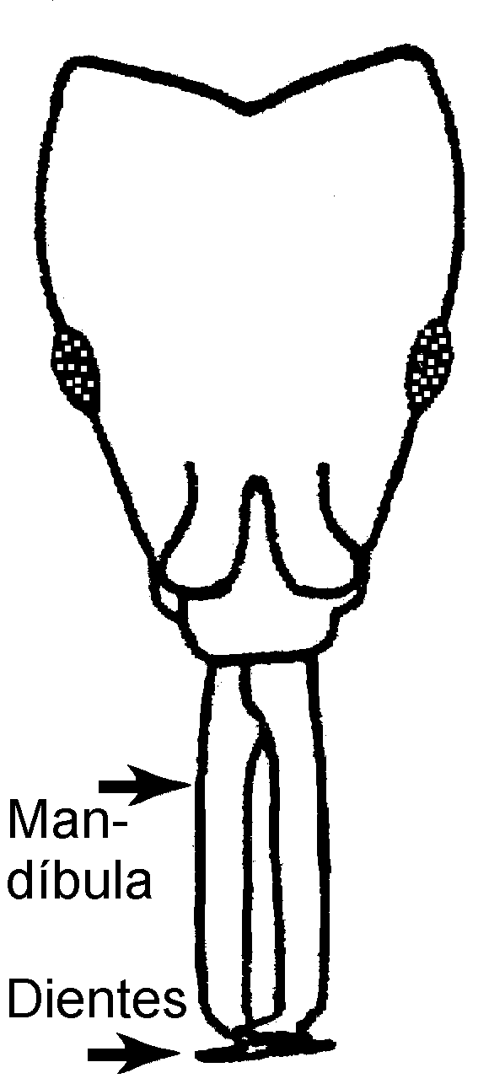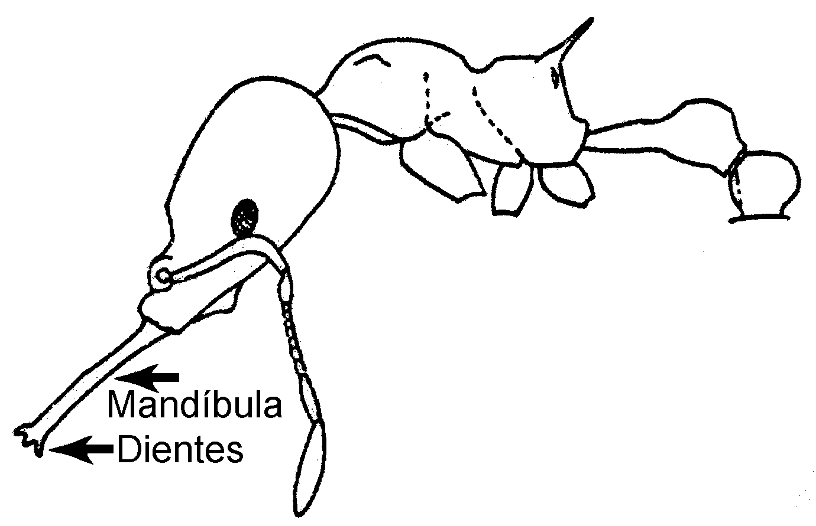
Fig. 73. 84 Cabeza de una obrera de Acanthognathus rudis, y vista lateral de una obrera. +
- Mandíbulas no así; muy comunes en México y América Central .....…...………. 48
48(47). El postpecíolo conectado a la superficie dorsal del gáster (Fig. 86b); gáster en forma de corazón, visto desde arriba, con ápice agudo ………...... Crematogaster Lund
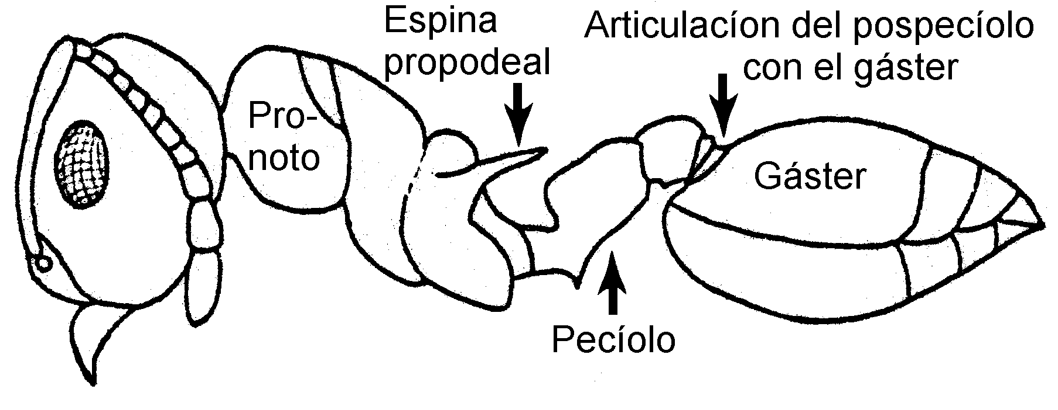Fig. 74. 86 Vista lateral de una obrera de Crematogaster larreae. +
- El postpecíolo no conectado a la superficie dorsal del gáster ......................... 49
49(48). La región entre la mandíbula y el borde anterior del ojo con una carina longitudinal que se extiende hacia el borde posterior de la cabeza (la carina frontal) (Fig. 87a); pronoto usualmente con protuberancias ó espinas dirigidas hacia arriba (Fig. 88a, 89a), si las protuberancias están ausentes, el cuerpo está cubierto con pelos dorados (Figs. 96, 101); comunes ........................... 50
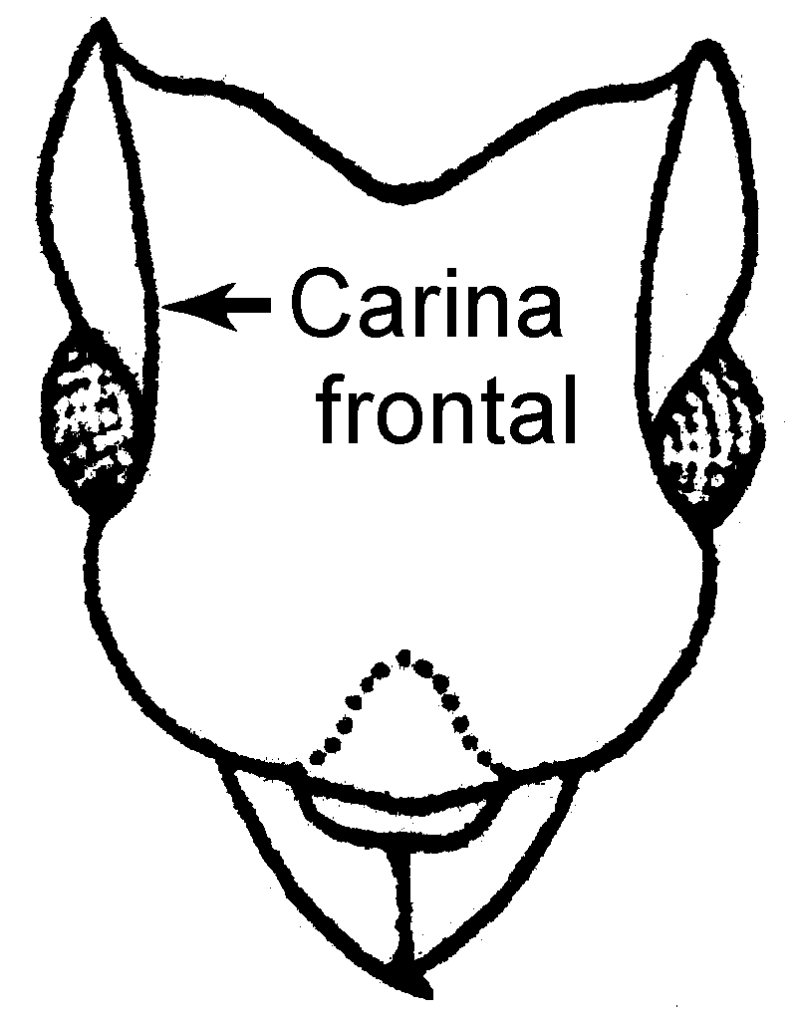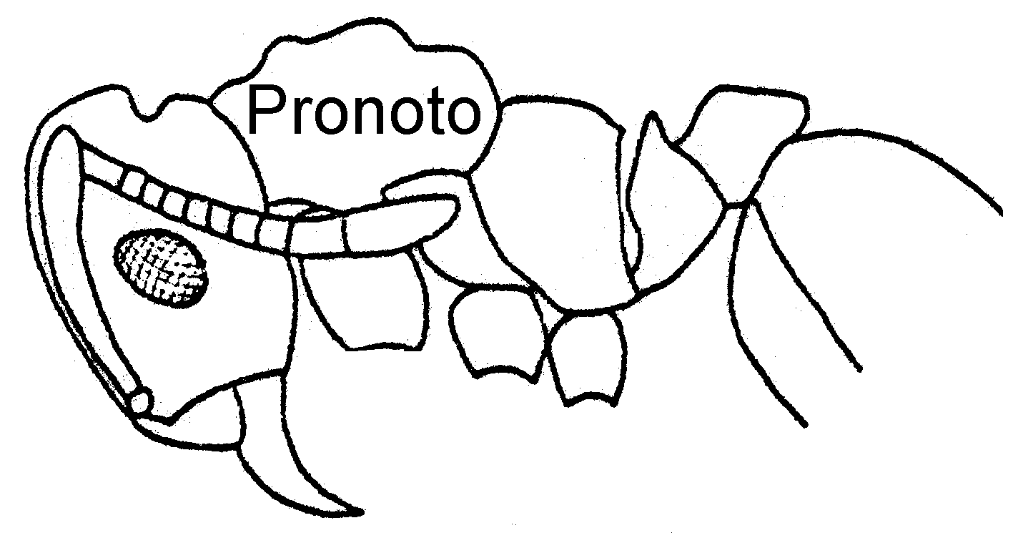
Fig. 75. 87 88 Cabeza y vista lateral de una obrera de C.wheeleri. +
- La región entre la mandíbula y el borde anterior del ojo sin una carina longitudinal que se extiende hacia el borde posterior de la cabeza, o si la hay, la mesosoma no tiene protuberancias ó espinas, ó si están presentes, consisten en un par de espinas en el propodeo (Fig. 109) ó espinas y protuberancias dirigidas hacia los lados en forma horizontal (Fig. 107) .…………..... 58
50(49). Gáster liso o punteado (Fig. 89) ..... 51
- Gáster con tubérculos (Fig 92) ....... 56
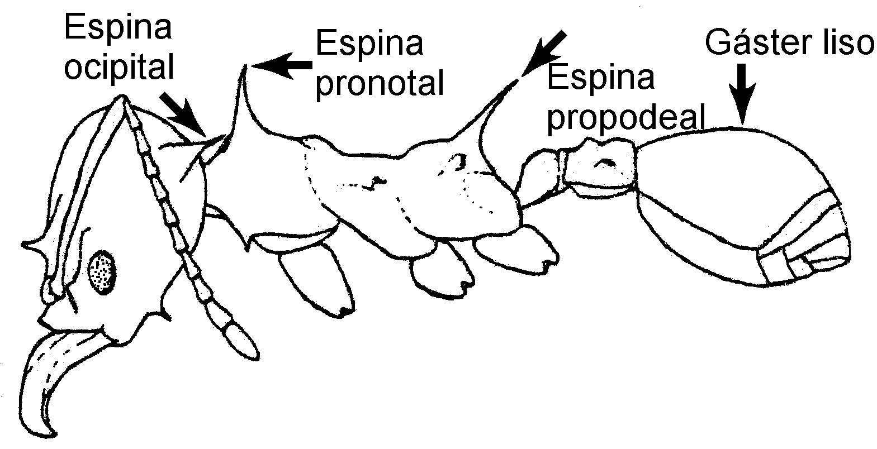Fig. 76. 89 Vista lateral de un soldado de Atta colombica, a=espinas de la mesosoma.+
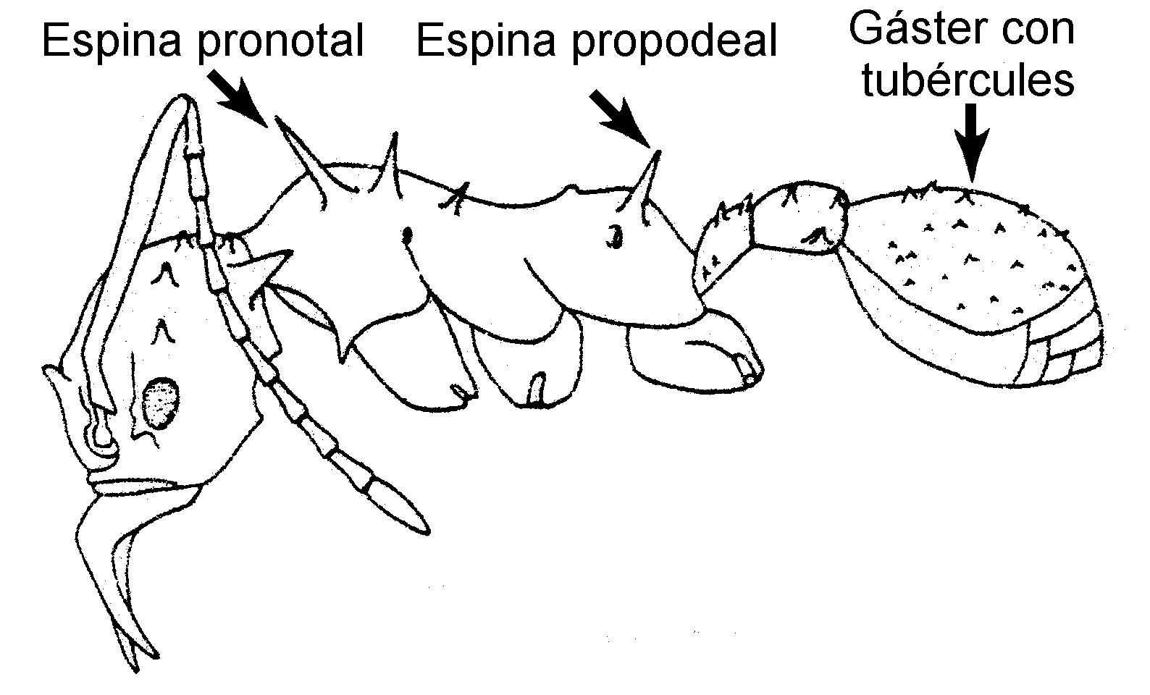Fig. 77. 92 Vista lateral de un soldado de Acromyrmex octospinosus. +
51(50). Pelos en la parte dorsal del cuerpo escamosos ó apresados (pueden ser muy pequeños y plateados) ...........................…. 52
- Pelos en la parte dorsal del cuerpo sencillos ó ausentes .................................... 53
52(51). Carinas frontales bien desarrolladas y divergentes, formando escrobos que se extienden hasta el borde posterior de la cabeza (Fig. 87a); pronoto sin espinas, pero con tubérculos o carinas (Fig. 88a); comunes .....…………………..... Cyphomyrmex Mayr
- Escrobos no bien desarrollados y no se extienden hasta el borde posterior de la cabeza (Fig. 94); no comunes ……………..... …………..…….. Myrmicocrypta Fr. Smith
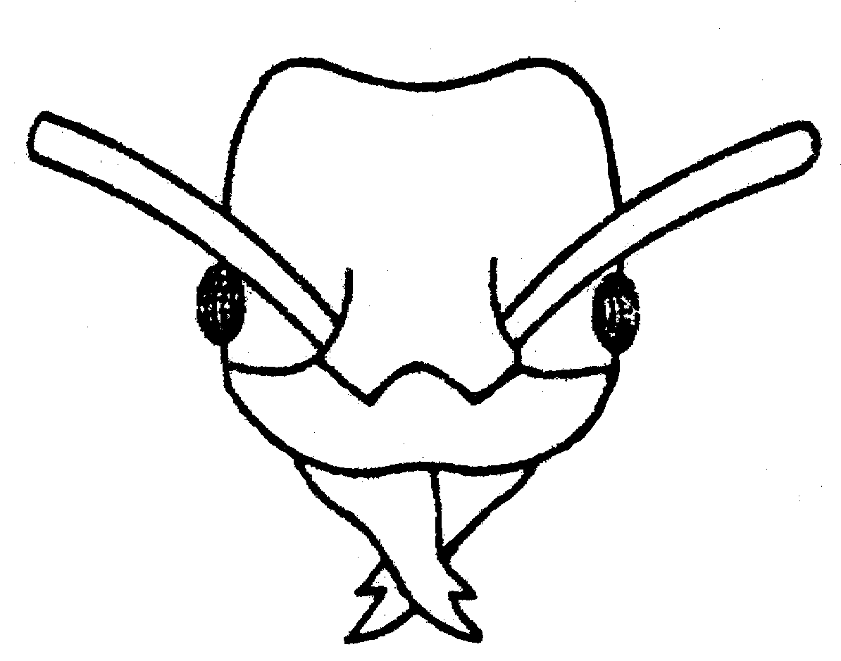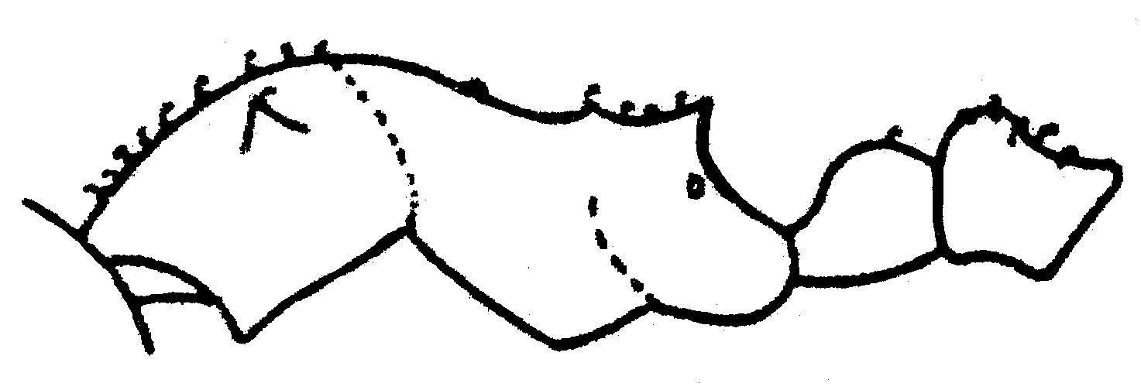
Fig. 78. 94 Cabeza y vista lateral de una obrera de Myrmecocrypta sp. +
53(51). Superficie dorsal de la mesosoma sin espinas ni tubérculos (Fig. 96), pero con muchos pelos flexosos; no comunes …........ …………………..……. Apterostigma Mayr
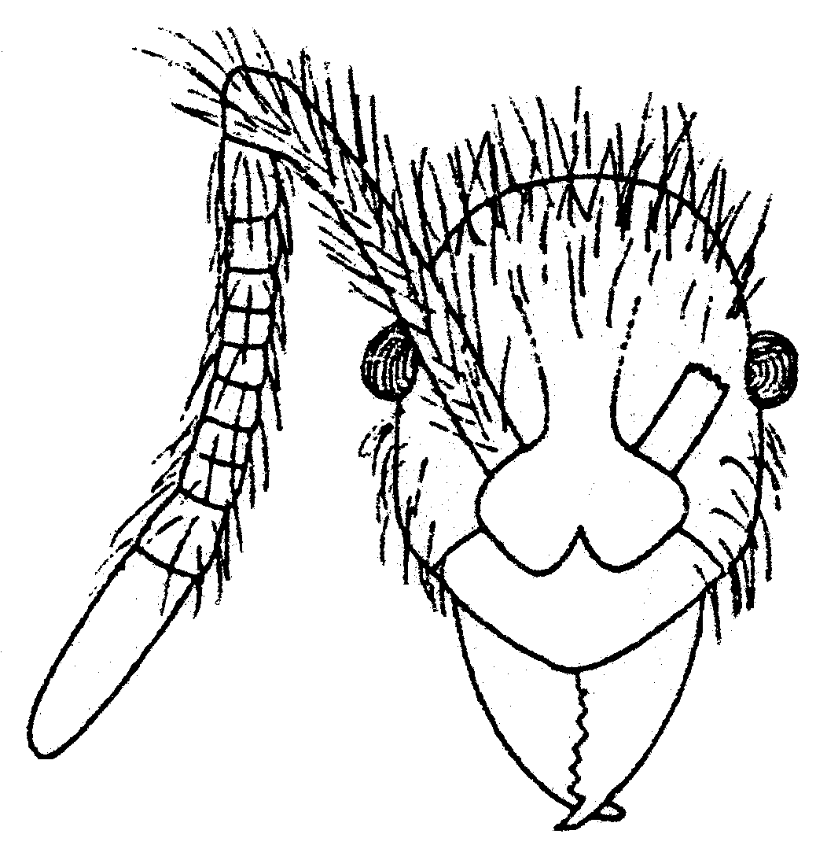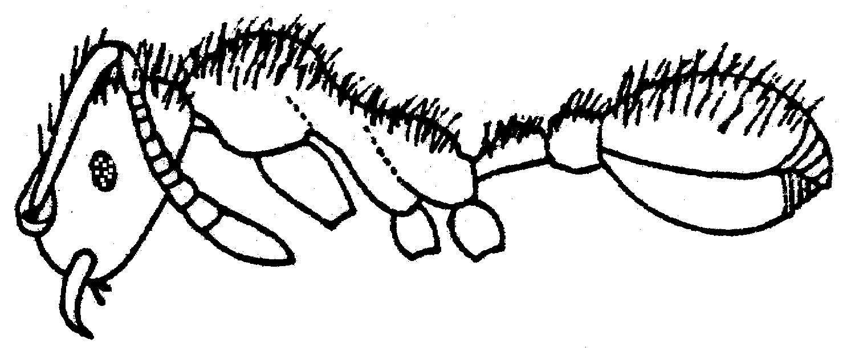
Fig. 79. 96 97 Vista lateral de una obrera de Apterostigma mayri. +
- Superficie dorsal de la mesosoma con espinas y/o tubérculos (a veces con pelos flexosos); comunes ..................................... 54
54(53). Ocho espinas del pronoto situadas en forma de círculo (Fig. 99); hormigas monomórficas y pequeñas (2 - 3mm) …….. .............………………... Mycocepurus Forel
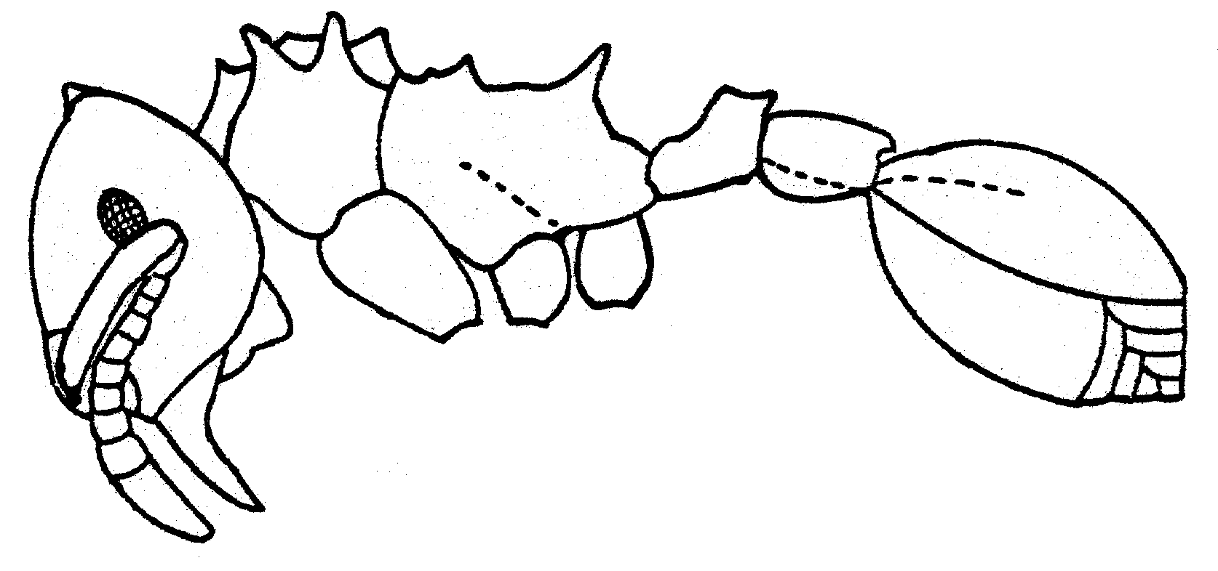
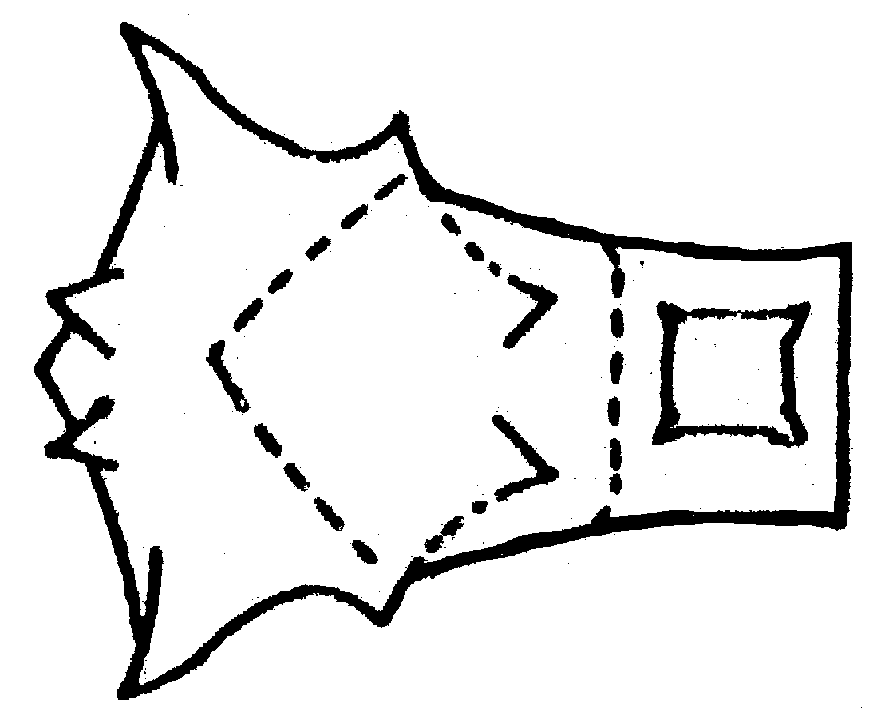
Fig. 80. 98, 99 Vista lateral, y vista dorsal de la mesosoma de Mycocepurus smithi. +
- Espinas de la mesosoma no en forma de círculo; hormigas más grandes (mayor de 3 mm) y usualmente polimórficas .............. 55
55(54). Cabeza sin espinas o tubérculos occipitales (Fig. 100); mesosoma sin espinas, pero tubérculos presentes (Fig. 101); pelos flexosos sobre todo el cuerpo (Fig. 101); tamaño mediano (3 - 5mm) ……………….. …………………….…. Sericomyrmex Mayr
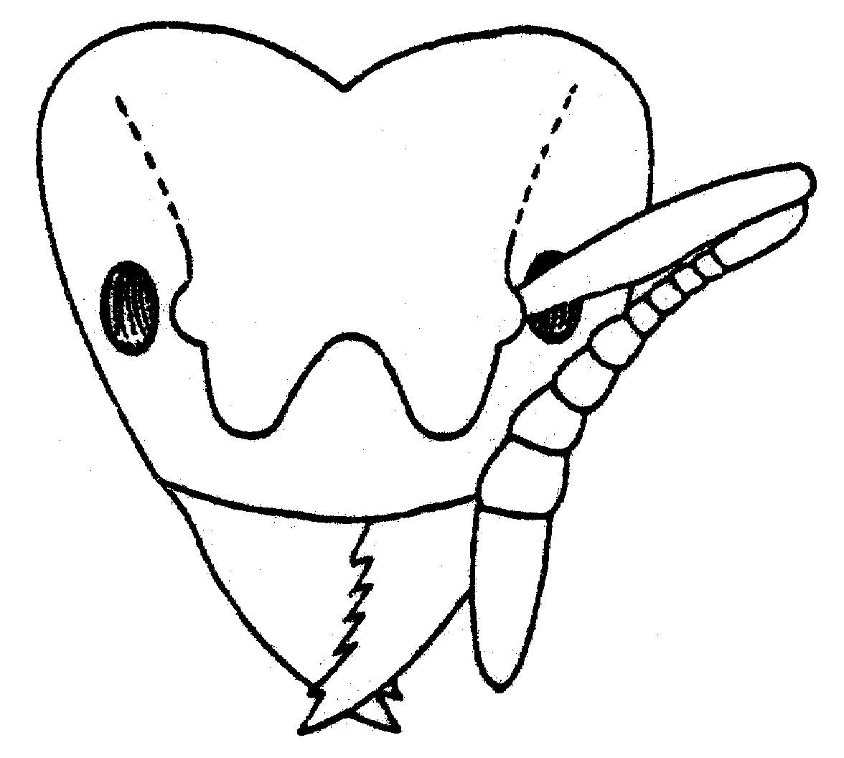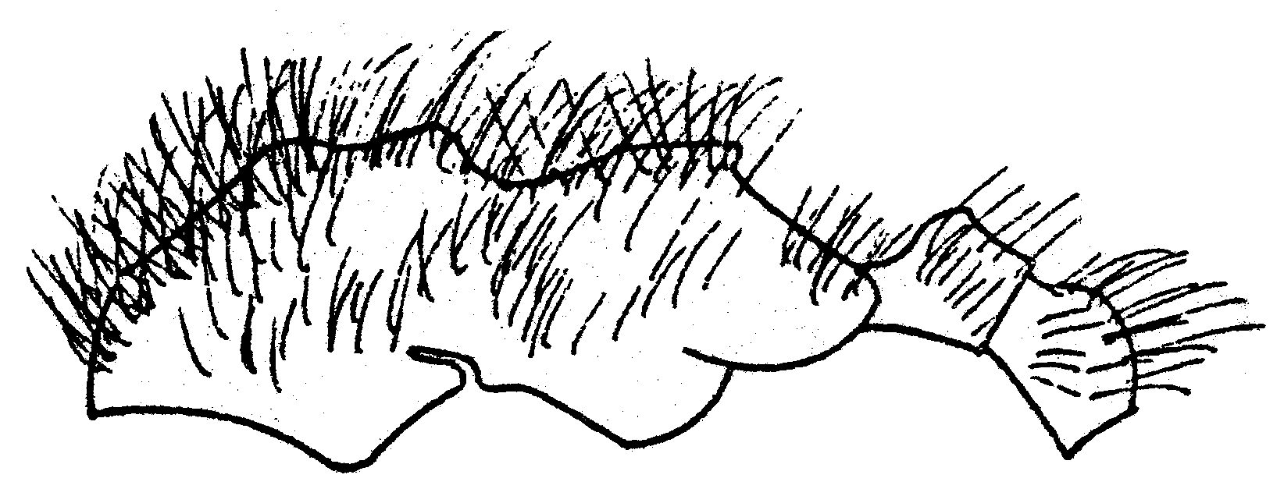
Fig. 81. 100 101 Cabeza y vista lateral de una obrera de Sericomyrmex aztecus. +
- Cabeza con 1 par de espinas o tubérculos ocipitales por lo menos (Fig. 91a); el dorso de la mesosoma con 2 ó 3 pares de espinas agudas (Fig. 89a); cuerpo sin pelos flexosos o con algunos en la cabeza (Fig. 91b); polimórficos (de 1.5 - 12mm) ...……... …………………………..….. Atta Fabricius
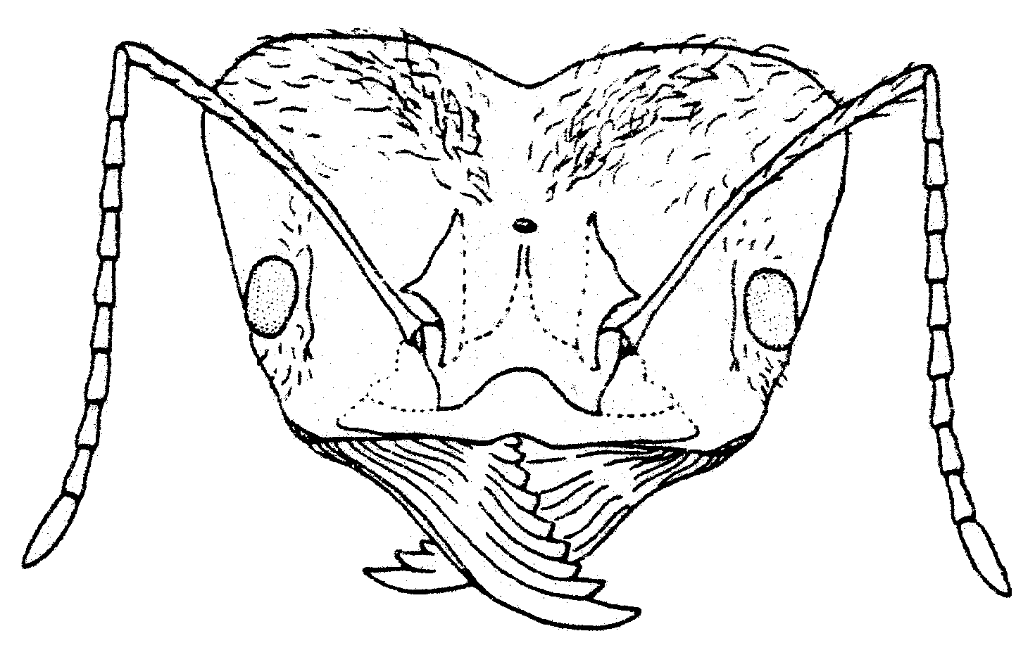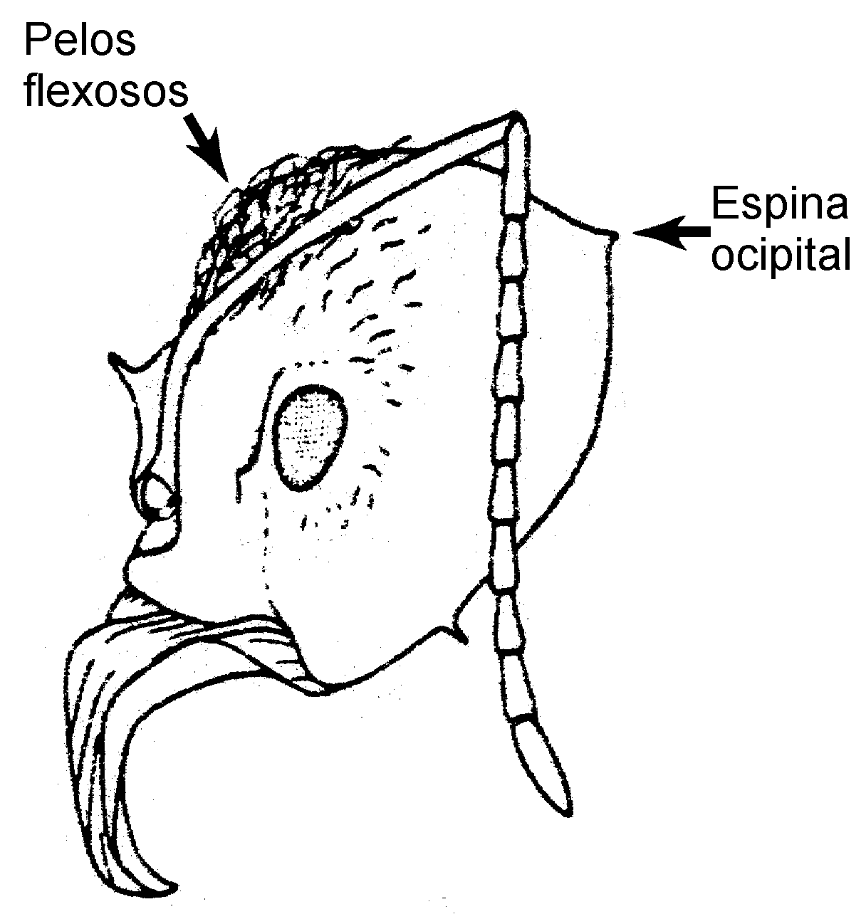
Fig. 82. 90, 91 Cabeza de una obrera de Atta cephalotes. +
56(50). Los escrobos de las antenas se extienden hasta el borde posterior de la cabeza (Fig. 102); espinas de la mesosoma relativemente pequeñas, consisten en un par en el pronoto, un par en el mesonoto, y un par en el propodeo (Fig. 103), además de algunos tubérculos; muy escasas y no han sido reportadas en México (E.U.A. y Brasil) .…………...... Mycetosoritis Wheeler
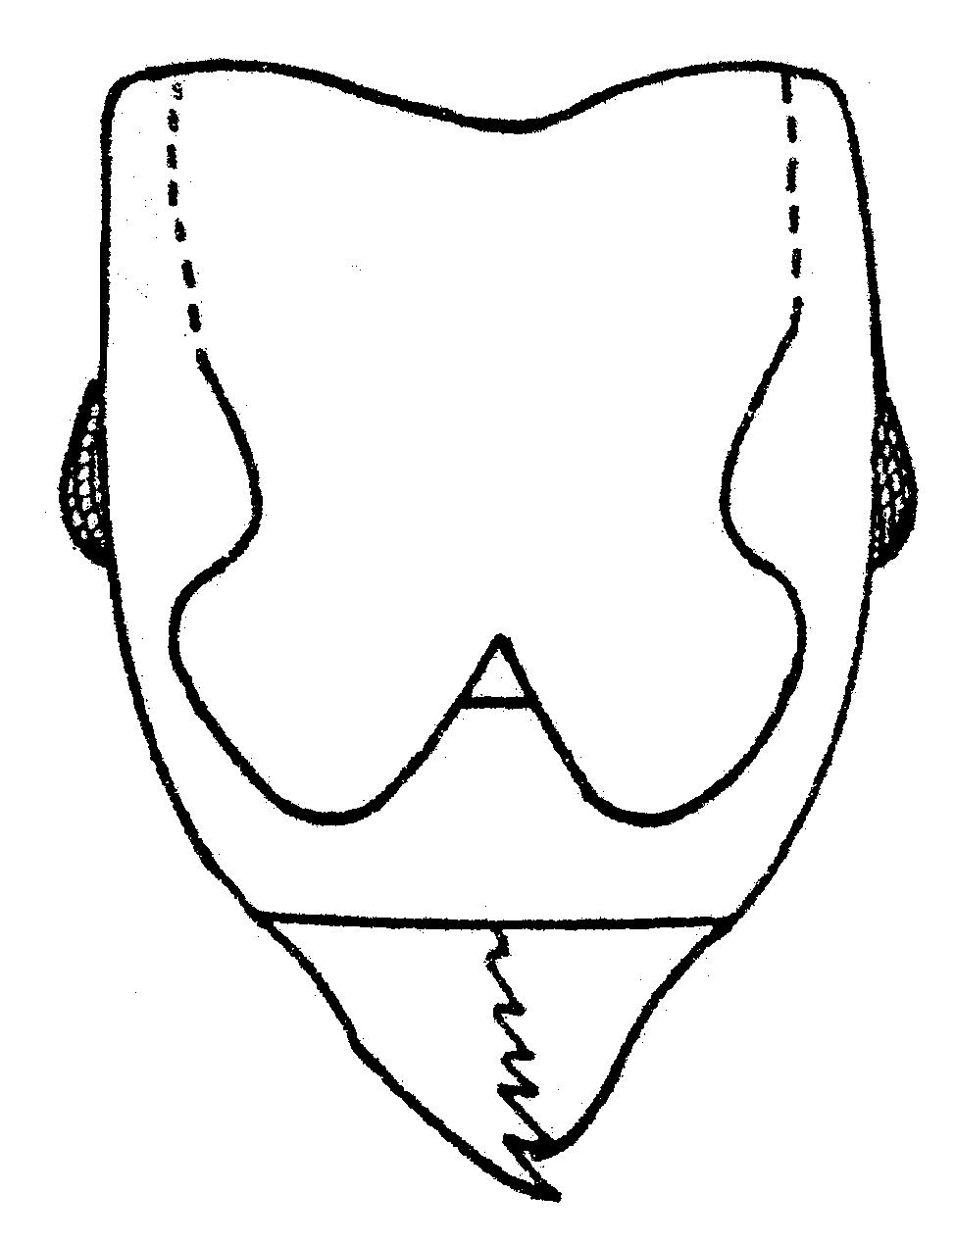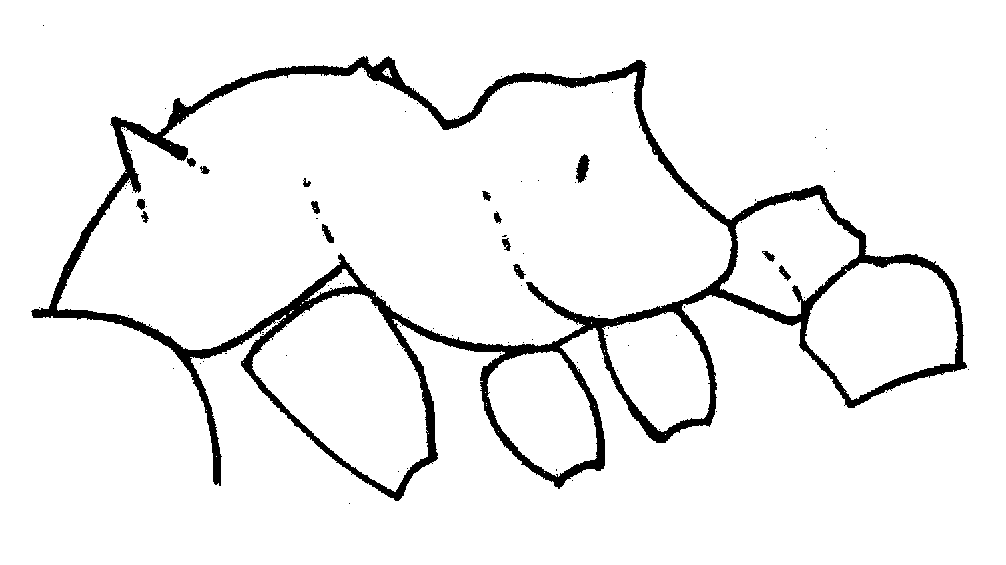
Fig. 83. 102 103 Cabeza y vista lateral de una obrera de Mycetosoritis hartmanni. +
- Dorso del mesonoto con más de 3 pares de espinas (Fig. 104); los escrobos no se extienden hasta el borde posterior de la cabeza (Fig. 105a); comunes ...................... 57
57(56). Los escrobos distintos y extendiéndose casi hasta el borde posterior de la cabeza (Fig. 105a); monomórficas, longitud del cuerpo 2.5 mm; usualmente de color oscuro …..…...... Trachymyrmex Forel
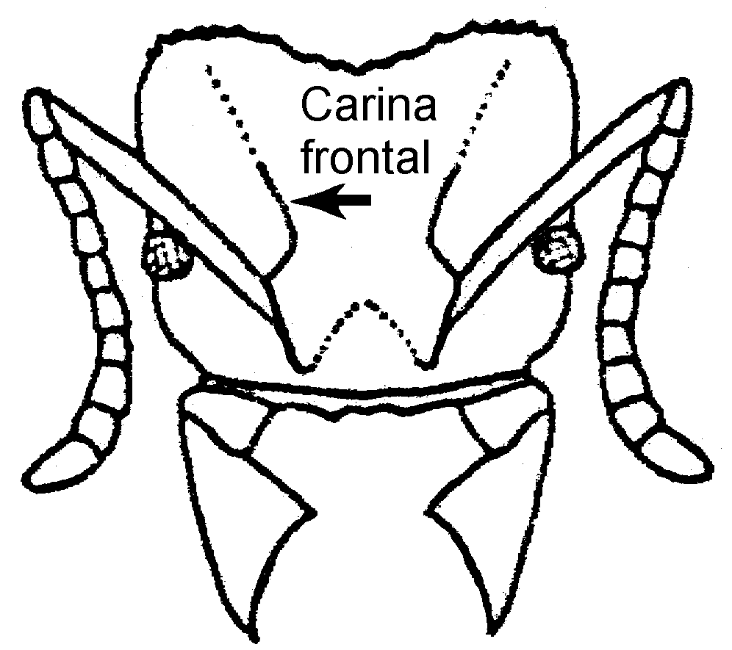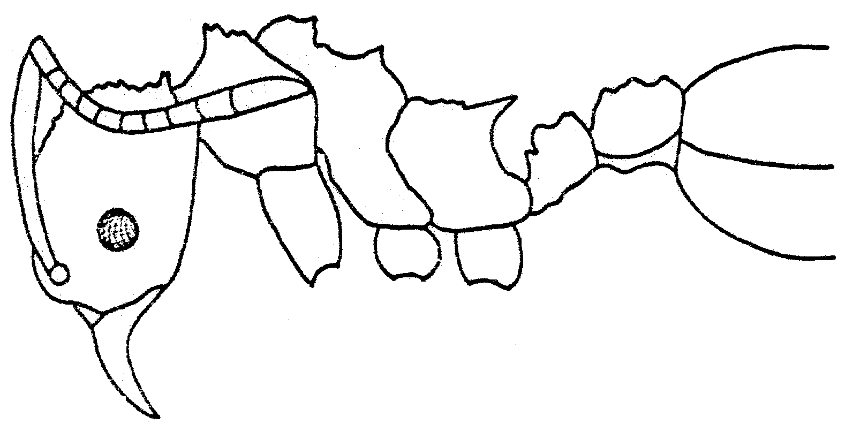
Fig. 84. 105 Cabeza y vista lateral de una obrera de Trachymyrmex smithi. +
- Escrobos indistintos y no se extienden hasta el borde posterior de la cabeza (Fig. 93); color rojo oscuro; polimórficas, longitud del cuerpo 2.3 - 6mm .... Acromyrmex Mayr
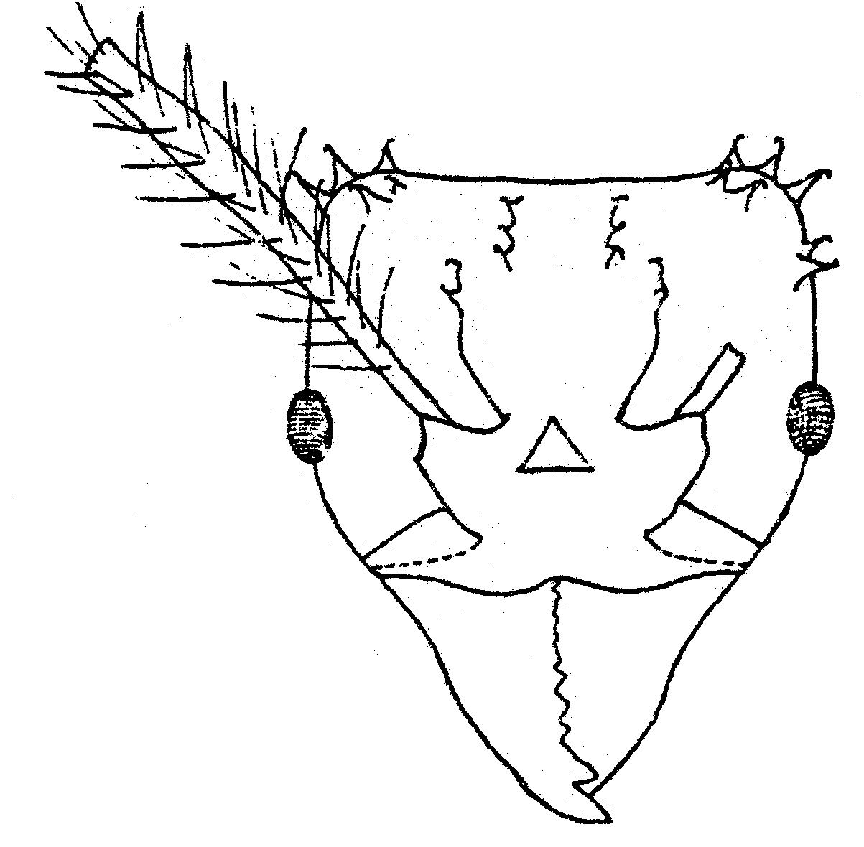
Fig. 85. 89 Acromyrmex octospinosus. +
58(49). Carinas frontales extendiéndose hasta, o casi hasta el borde posterior de la cabeza (Fig. 106a); usualmente formando escrobos para recibir los escapos de las antenas (Fig. 106) ........……………………………….... 59
- Carinas frontales no extendiéndose hasta el borde posterior de la cabeza, no formando escrobos para recibir los escapos; no comunes ................………………….... 62
59(58). Obreras dimórficas (ó polimórficas), 3 - 6mm; cuerpo aplanado y muy duro, lados de la mesosoma marginado con espinas irregulares (Fig. 107); carinas frontales muy extendidas, cubriendo las mejillas vista desde el frente de la cabeza (Fig. 106); los escapos no se extienden más allá del borde anterior del ojo cuando están descansando en el escrobo (Fig. 106); se encuentran en árboles .. …..... Cephaolotes ____________
(= Zacryptocerus Wheeler) 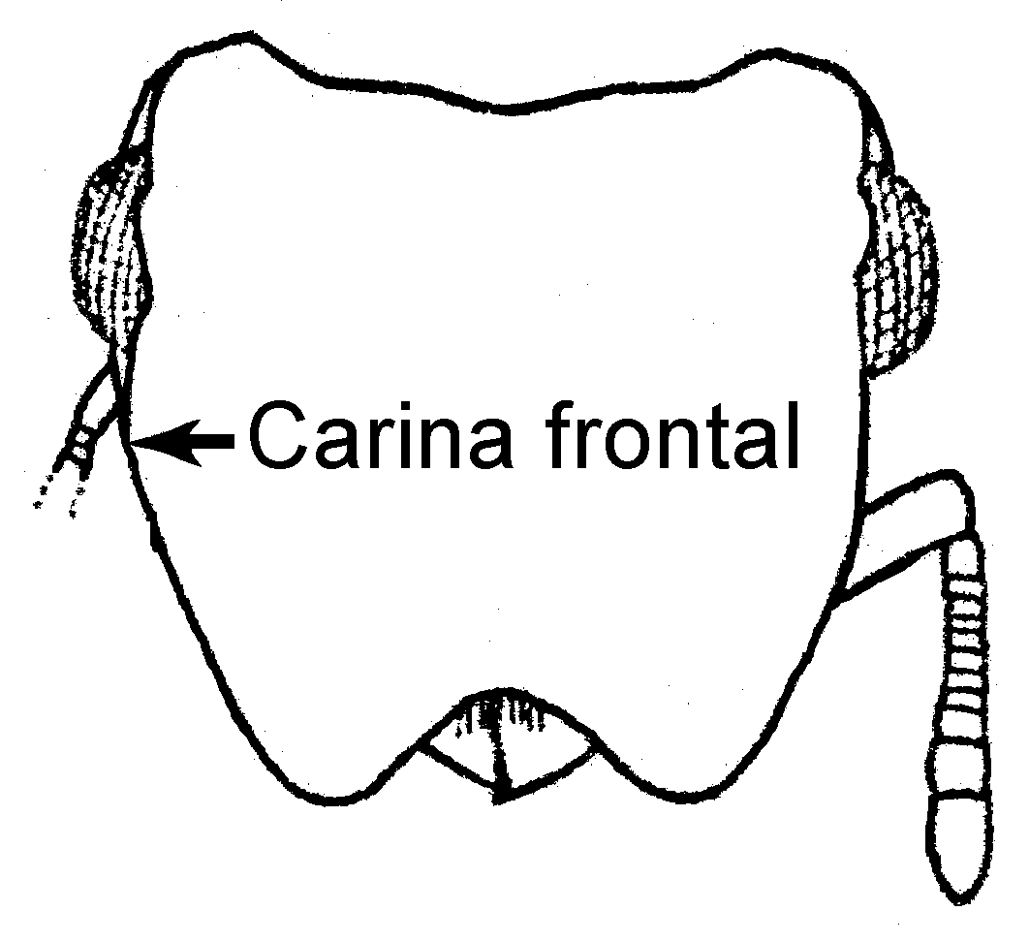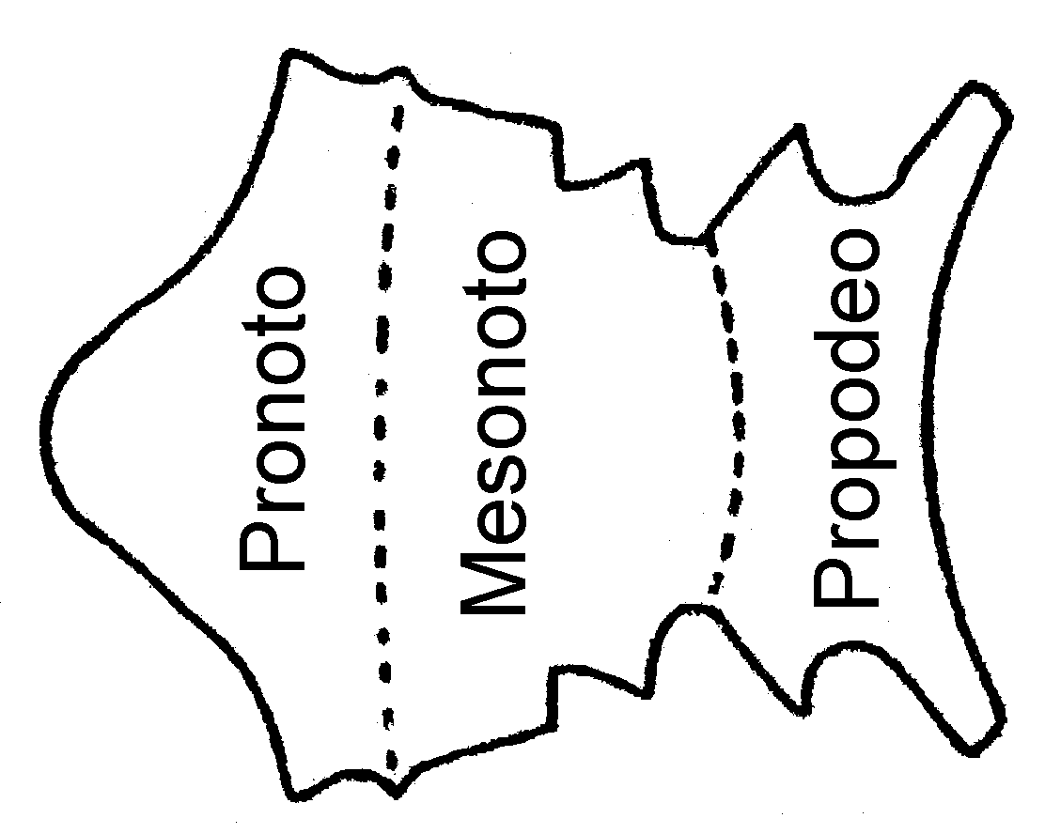
Fig. 86. 107 106 Cabeza y vista lateral de una obrera de Cephalotes minutus. +
- Obreras monomórficas; cuerpo no aplanado; mesosoma sin margenes con espinas; escapo se extiende más allá del borde posterior del ojo cuando está descansando en el escrobo (Fig. 108); las carinas frontales no cubren las mejillas; en árboles ó más conún con nidos en el suelo ……………………………………………. 60
60(59). Masa de la antena compuesta de 2 ó 3 segmentos (Fig. 109); color café ó amarillo; nidos usualmente en el suelo ...................... 61
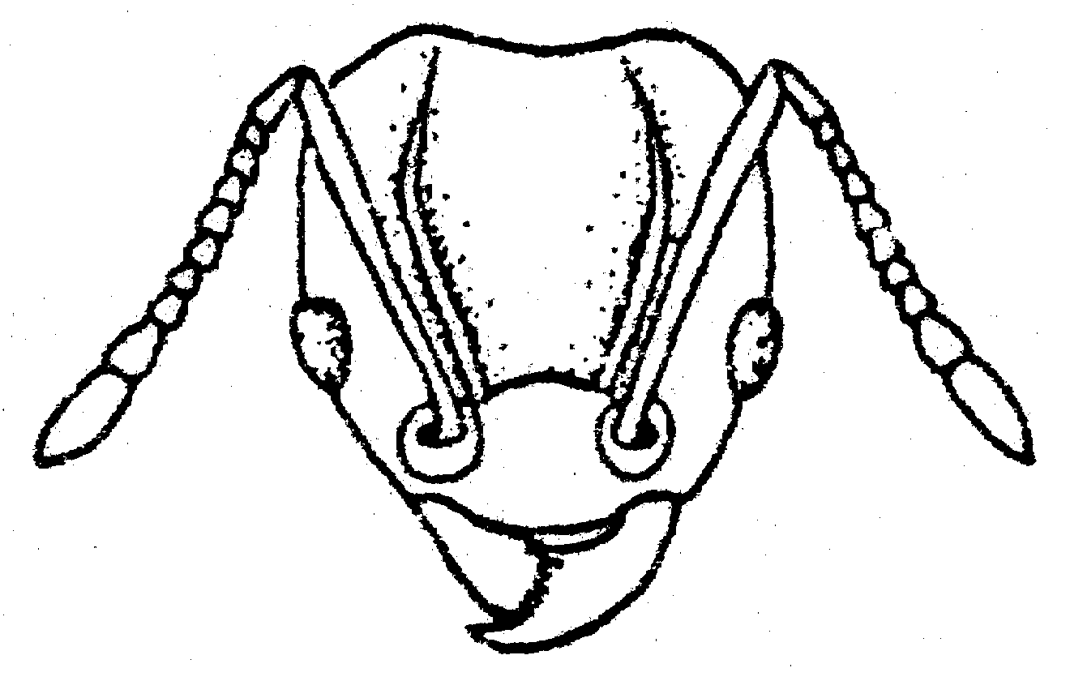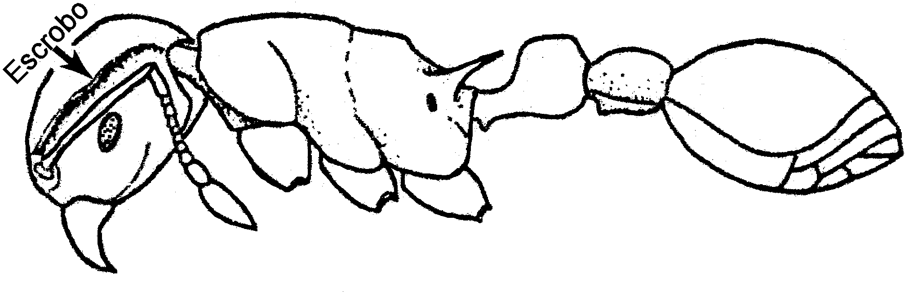
Fig. 87. 110, 109 Cabeza y vista lateral de una obrera de Wasmannia auropunctata. +
- Antenas sin masa (Fig. 108); color negro ó muy oscuro; la punta del último segmento de la antena de color café o naranja; tamaño 3.5 - 8.5mm; de regiones tropicales; nidos en árboles o cavidades de plantas ......……………….... Procryptocerus Emery
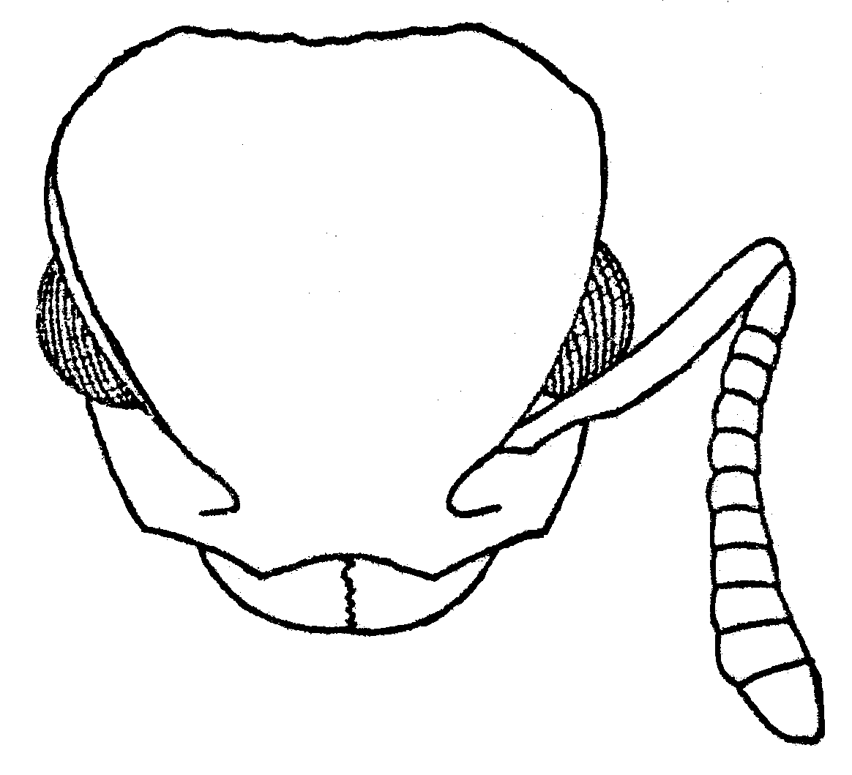
Fig. 88. 108 Procryptocerus scabriusculus. +
61(60). Hormigas pequeñas (menos de 2 mm); ocurren en áreas tropicales y semitropicales; son plagas en dichas áreas ……………… ………………………..... Wasmannia Forel
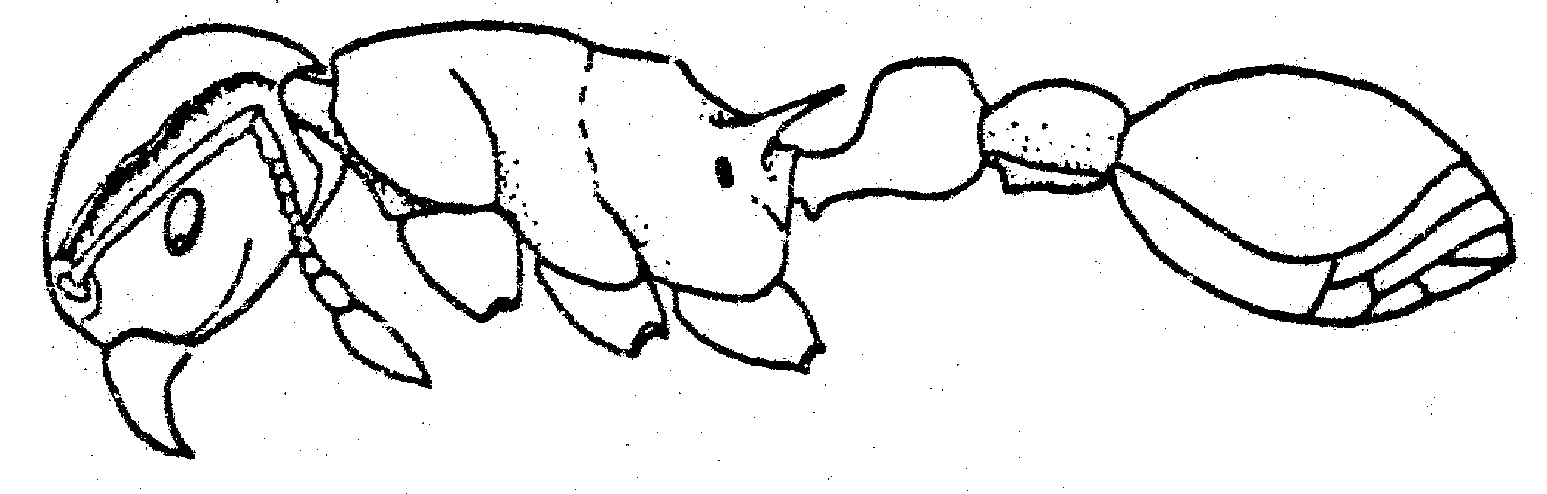
Fig. 89.109 Wasmannia auropunctata. delete???
- Hormigas de tamaño mediano (entre 3 y 4 mm); usualmente ocurren en zonas áridas y semiáridas ..…………. Tetramorium Mayr
(en parte)
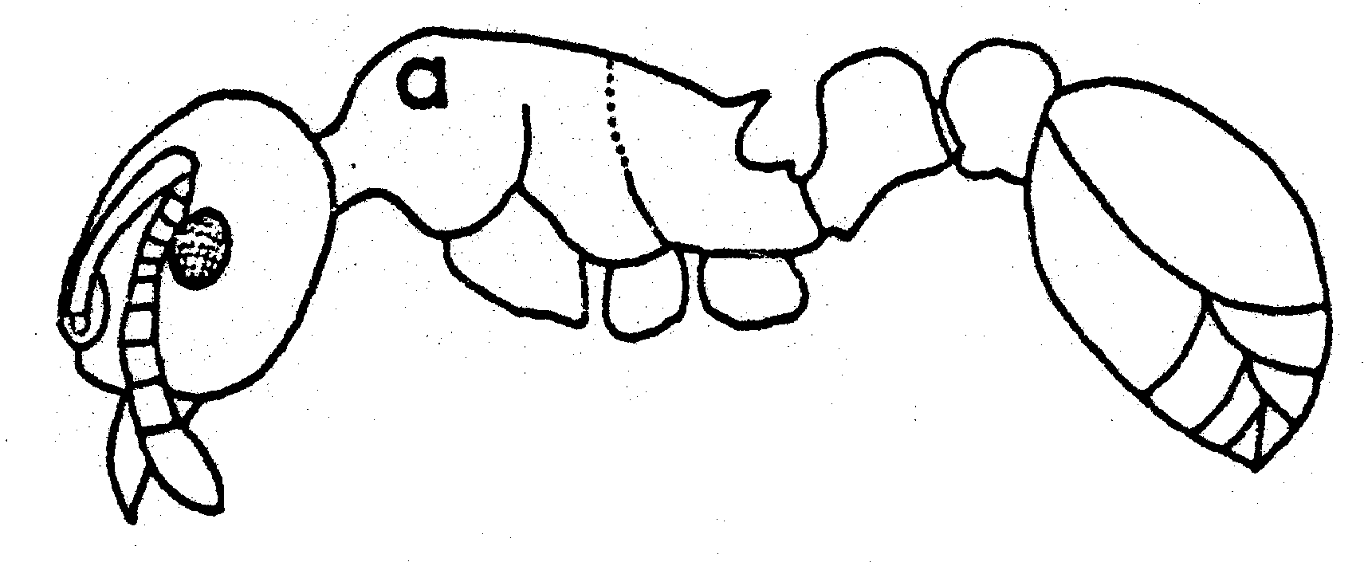
Fig. 90. 111 Vista lateral de una obrera de Tetramorium spinosus.
62(58). Propodeo sin espinas (Fig. 115); integumento liso o conescultura muy fina; masa de la antena con 3 segmentos (Fig. 116) ...................………………………….......... 63
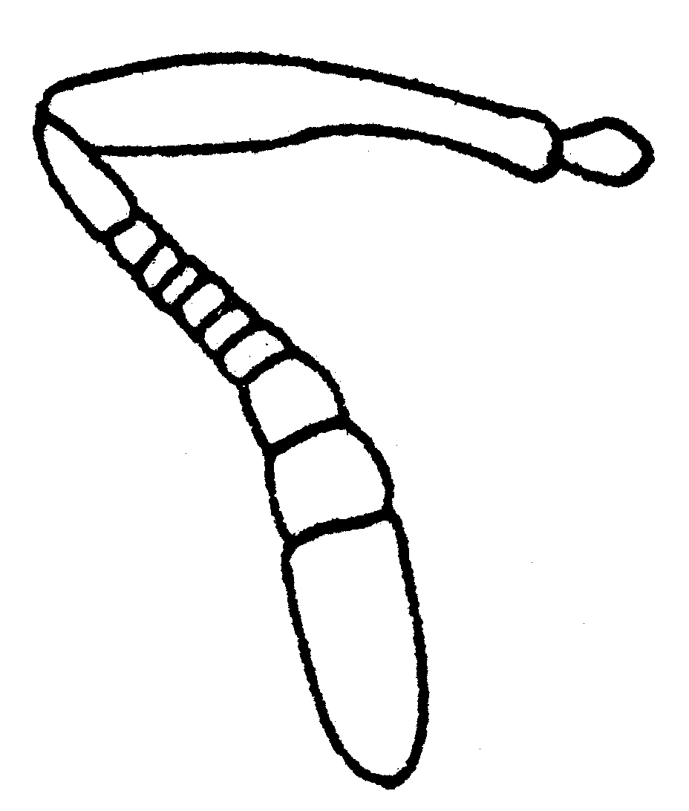
Fig. 91. 116 Antena de una obrera de Tranopelta gilva. +
- Propodeo con espinas o por lo menos con dientecillos o ángulos (Fig. 113a); integumento con escultura variante; masa de la antena no bien definida, de 3, 4 ó 5 segmentos; más comunes en bosques de pinos, aunque hay especies en áreas tropicales hasta zonas áridas ...... Leptothorax Mayr (subgéneros Myrafant Smith y Leptothorax Mayr)
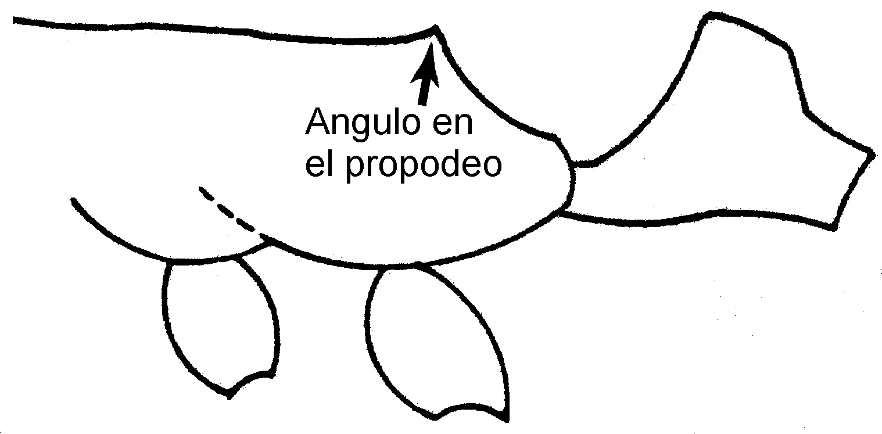
Fig. 92. 113 Vista lateral de una obrera de Leptothorax stenotyle. +
63(62). Ojos pequeños con menos de 25 omatidios (Fig. 114); nodo del pecíolo bien formado (Fig. 115); de Honduras al sur hasta Brasil ......…………...….... Tranopelta Mayr 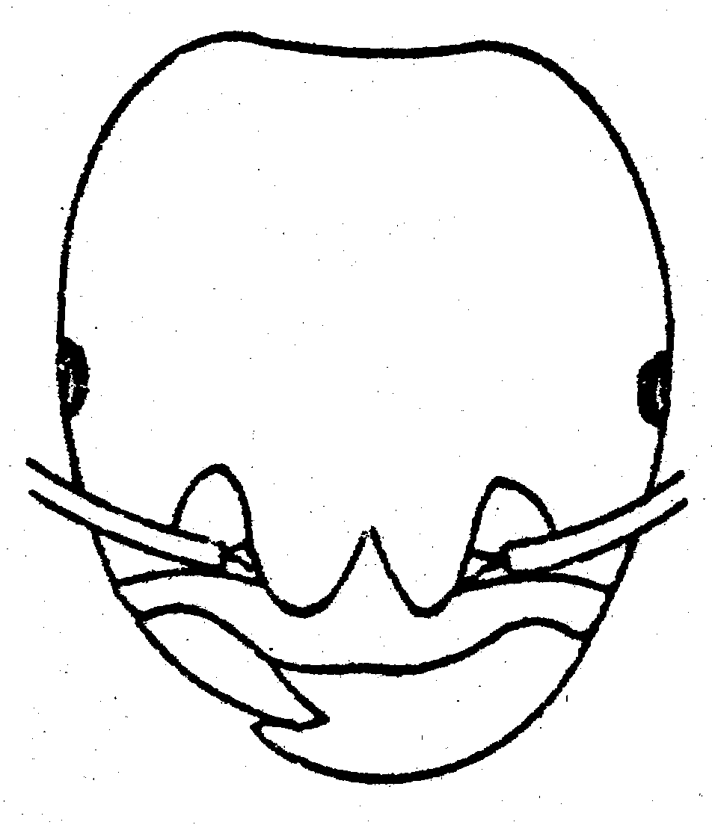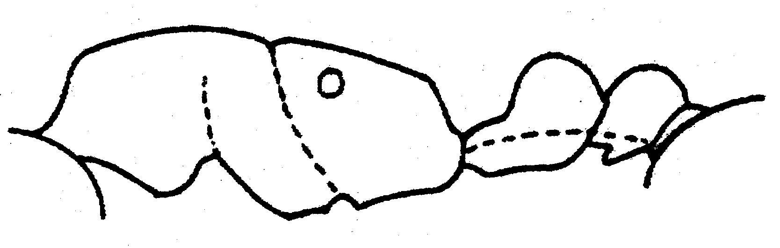
Fig. 93. 114 115 Tranopelta gilva.
- Ojos más grandes, de 40 ó más omatidios; nodo del pecíolo no bien formado (Fig. 118); E.U.A sur hasta Panama ……………………….... Xenomyrmex Forel
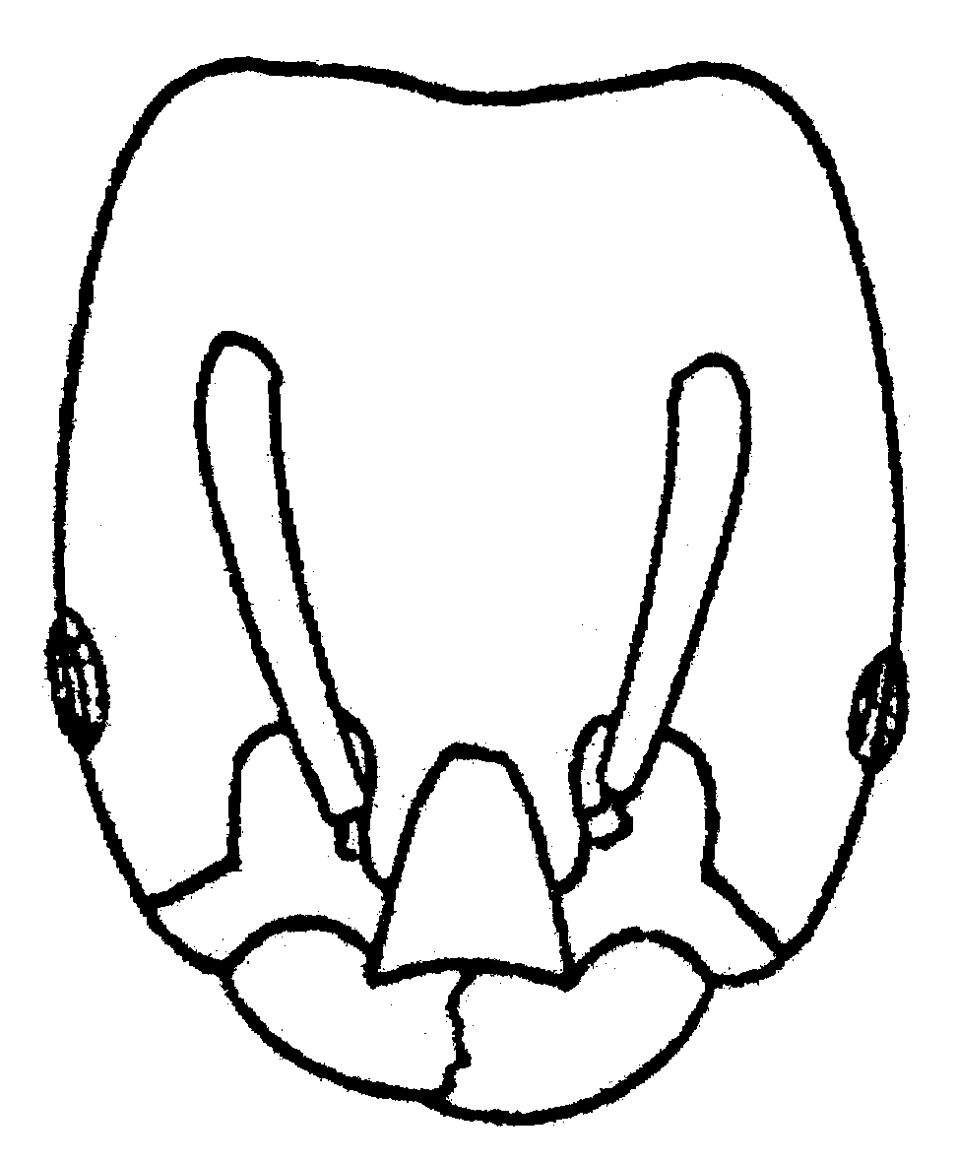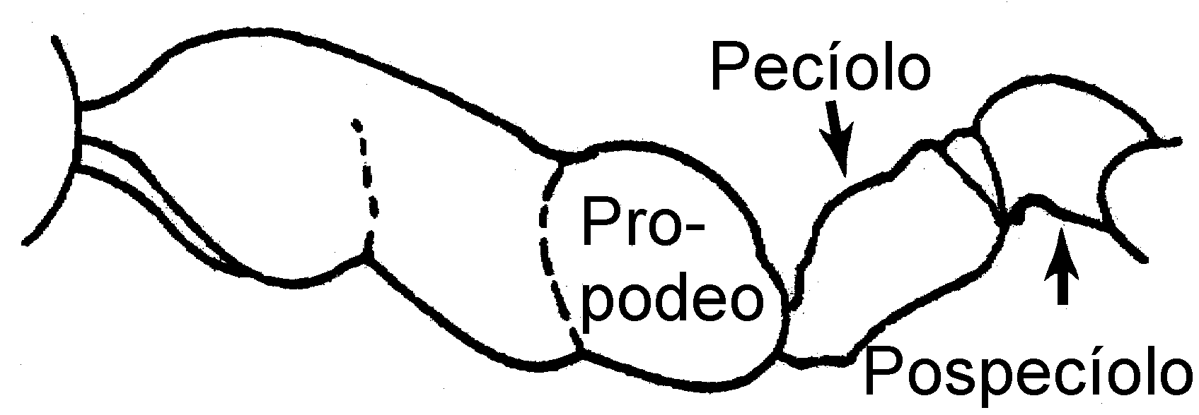
Fig. 94. 117 118 Cabeza y vista lateral de una obrera de Xenomyrmex mexicanus. +
64(46). Cabeza y escapos con pelos espatulados (Fig. 120); Honduras a Brasil ….. ………………………….... Basiceros Schulz
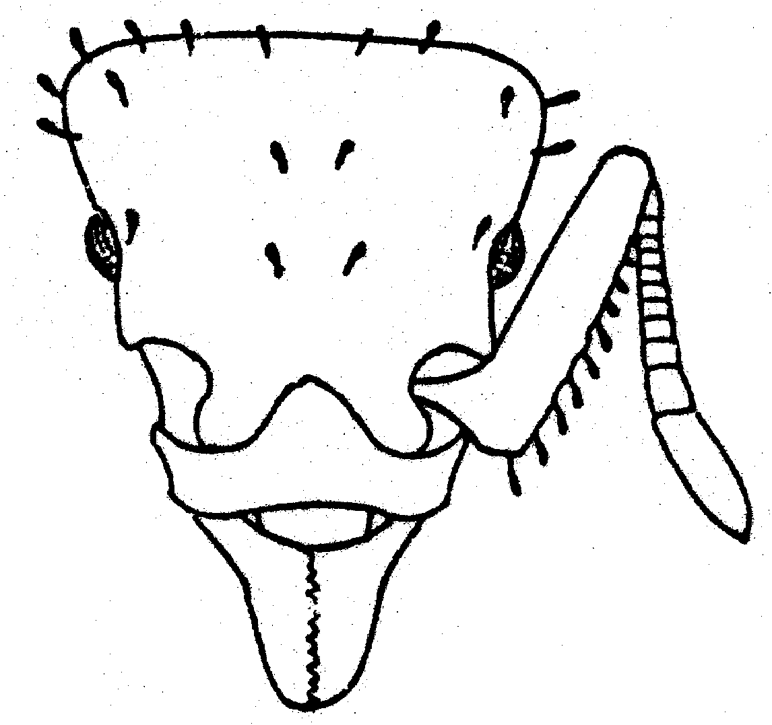
Fig. 95. 120 Basiceros convexiceps.
- Cabeza y escapos sin pelos muy espatulados; comunes en México ............... 65
65(64). Propodeo con 2 pares de espinas, el par anterior más pequeño que el par posterior (Fig. 121); pecíolo no pedunculado; patas cortas con las fémoras y tibias incrasinadas (voluminosas en la mitad); ojos pequeños; antena con masa bien definida de 3 segmentos (Fig. 122) …... Myrmecina Curtis
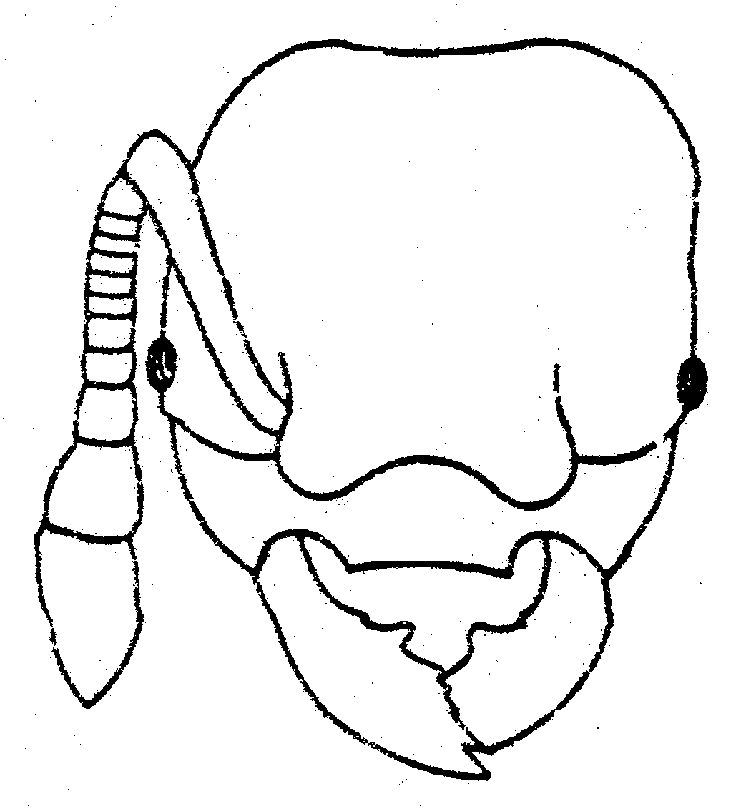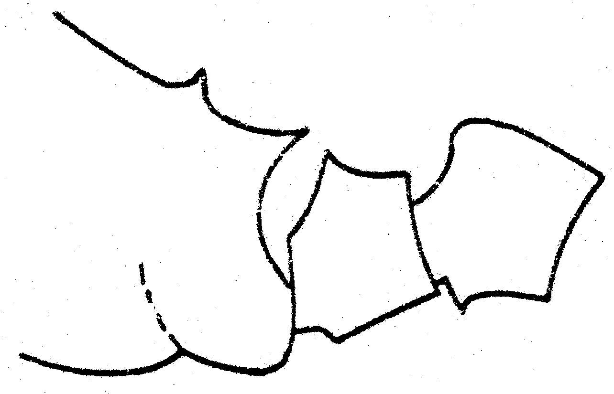
Fig. 96. 121 122 Myrmecina americana.
- No cumple con las características anteriores ....…………………………….... 66
66(65). Masa de la antena compuesta de 2 (ó 3) segmentos (Fig. 123), el último segmento más grande que los otros; propodeo con un par de espinas (Fig. 124); tibias posteriores sin espuelones; de áreas tropicales, no comunes ......................………………....... 67
- Masa de la antena indistincta o no compuesta de 2 segmentos; tibias posteriores usualmente con espuelones; comunes .…... 68

67(66). Margen anterior del clípeo redondo, cabeza con escrobos laterales profundos que cubren el escapo de la antena cuando está en reposo (Fig. 125) .. Lachnomyrmex Wheeler
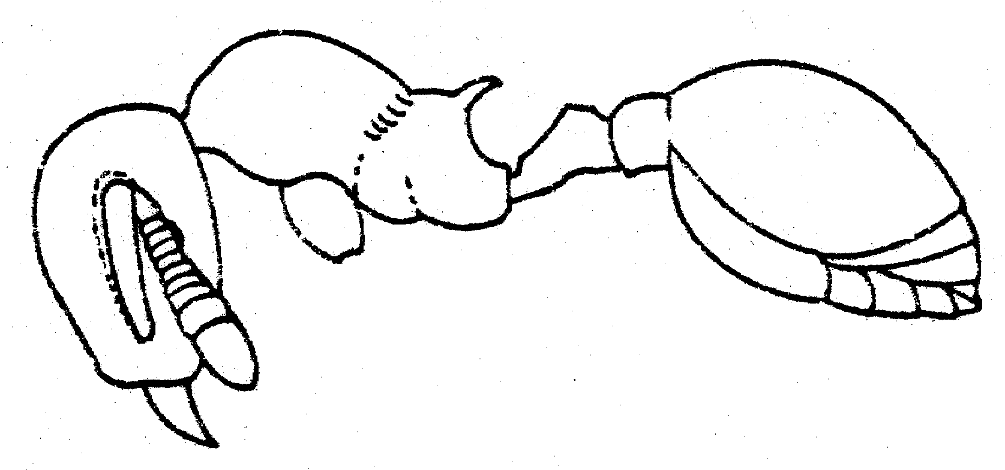
Fig. 97. 125 Lachnomyrmex plaumanni.
- Margen anterior del clípeo con lóbulo truncado que sobresale las mandíbulas (Fig. 123a); cabeza sin escrobos laterales profundos ........…........ Adelomyrmex Emery
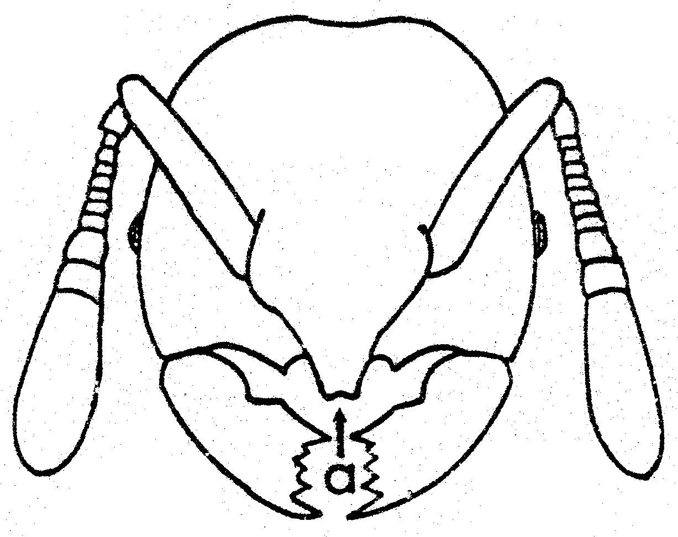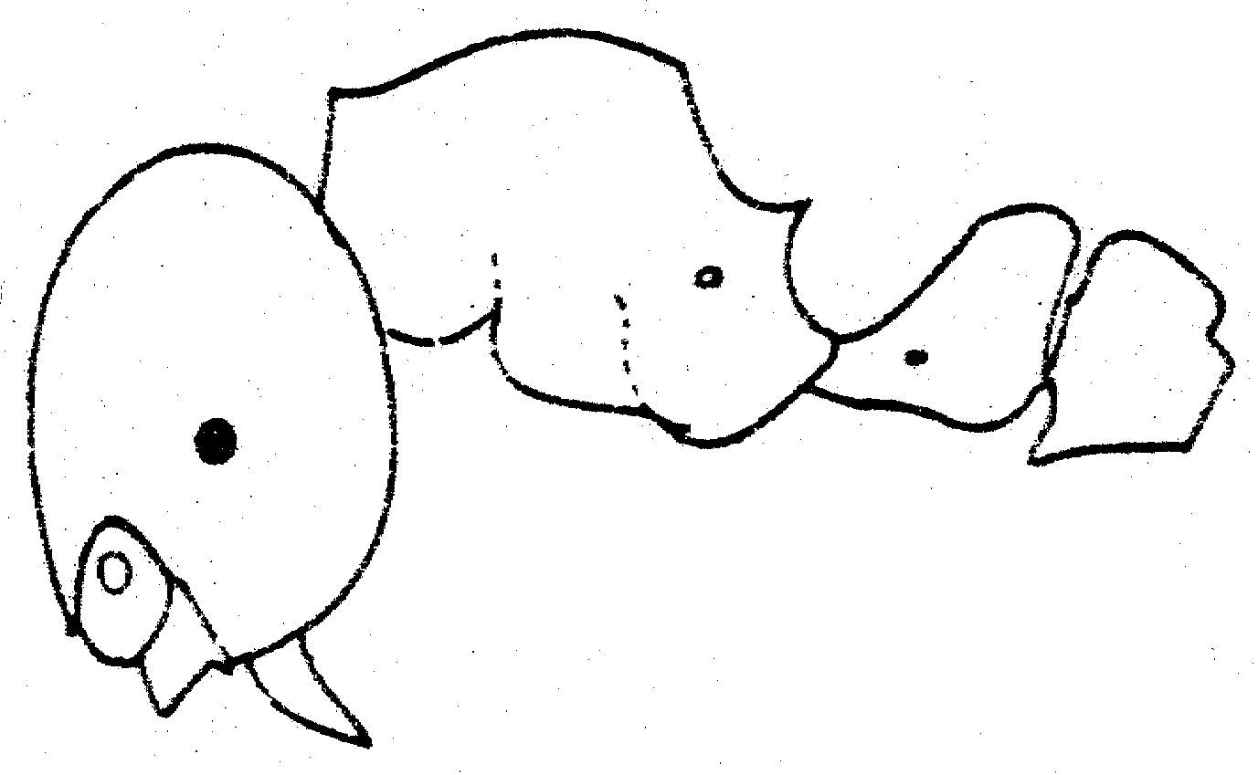
Fig. 98. 123 Adelomyrmex silvestrii.
68(66). Clípeo elevado en forma de carina al frente de las inserciones de las antenas (Fig. 112a) ……………..…... Tetramorium Mayr
(en parte)
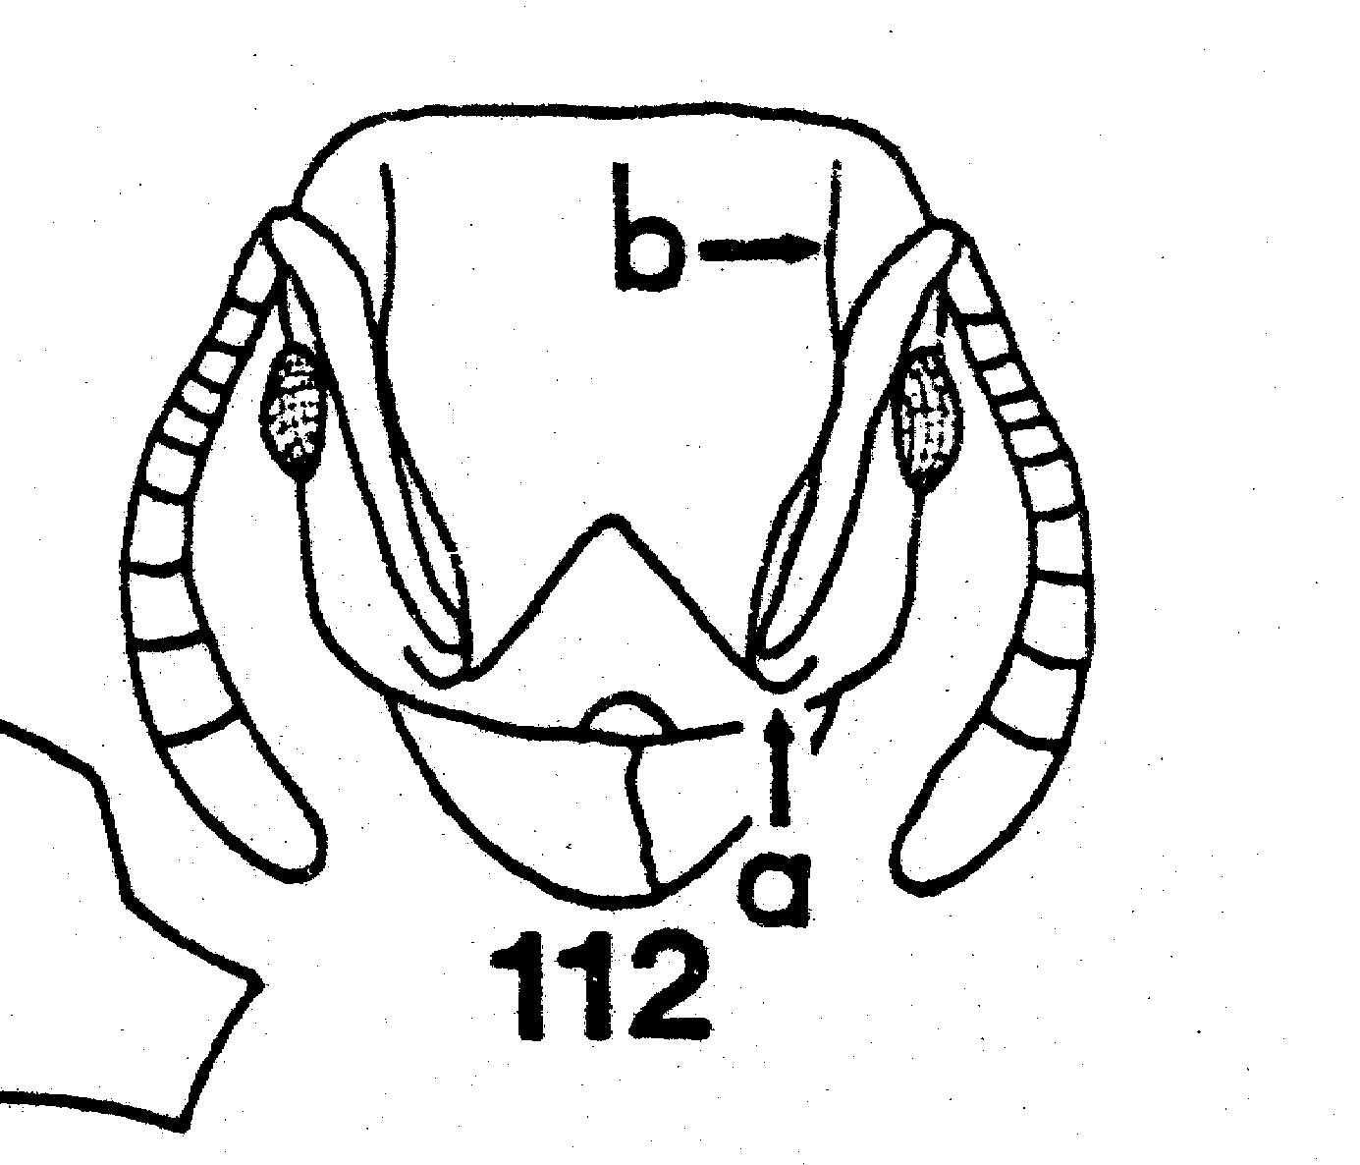
Fig. 99. 112 Tetramorium spinosus.
- Clípeo no elevado en forma de carina .........…………………………………….... 69
69(68). Espuelas pectinadas en las tibias medias y posteriores (Fig. 127a) (observable con aumento de 60 ó más veces); hormigas principalmente en áreas áridas y semiáridas .............……………………………........... 70
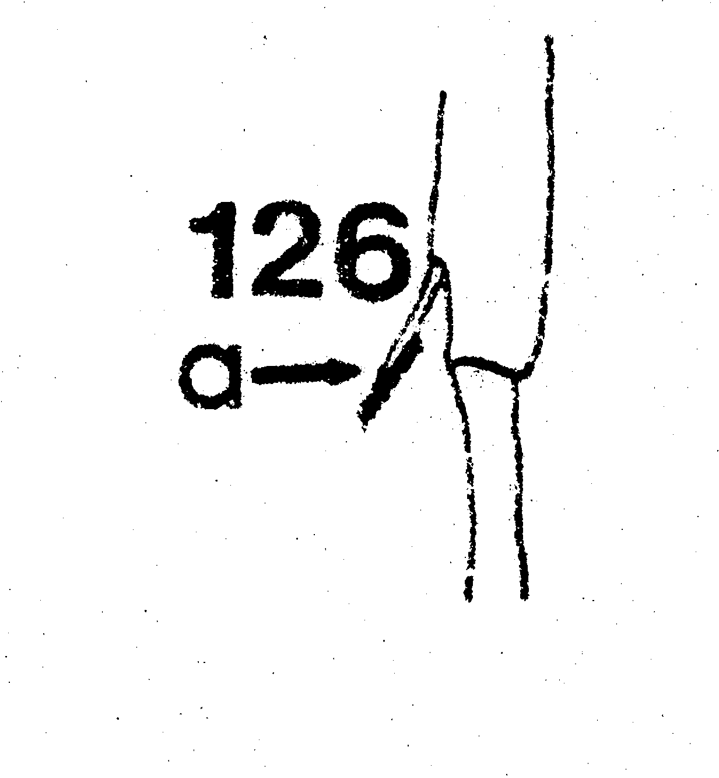
Fig. 100. 126 Pogonomyrmex rugosus.
- Espuelas de las tibias medias y posteriores no pectinadas ........................... 74
70(69). Constricción entre el mesonoto y propodeo presente (Fig. 128a); superficie ventral de la cabeza sin psamofora (Fig. 126c); de bosques en el norte del país ........71
- Constricción entre el mesonoto (Fig. 127a) y propodeo (Fig. 127b) ausente o no pronunciado (Fig. 127); nodo del pecíolo usualmente punteado (Fig. 127); propodeo usualmente con espinas (Fig. 127b); más comunes en áreas secas .............................. 72

71(70). Propodeo sin espinas (Fig. 128), o con un par de protuberancias pequeñas; escapo sin lóbulo (Fig. ); no ha sido reportado en México ni América Central (E.U.A.) …. Manica Jurine
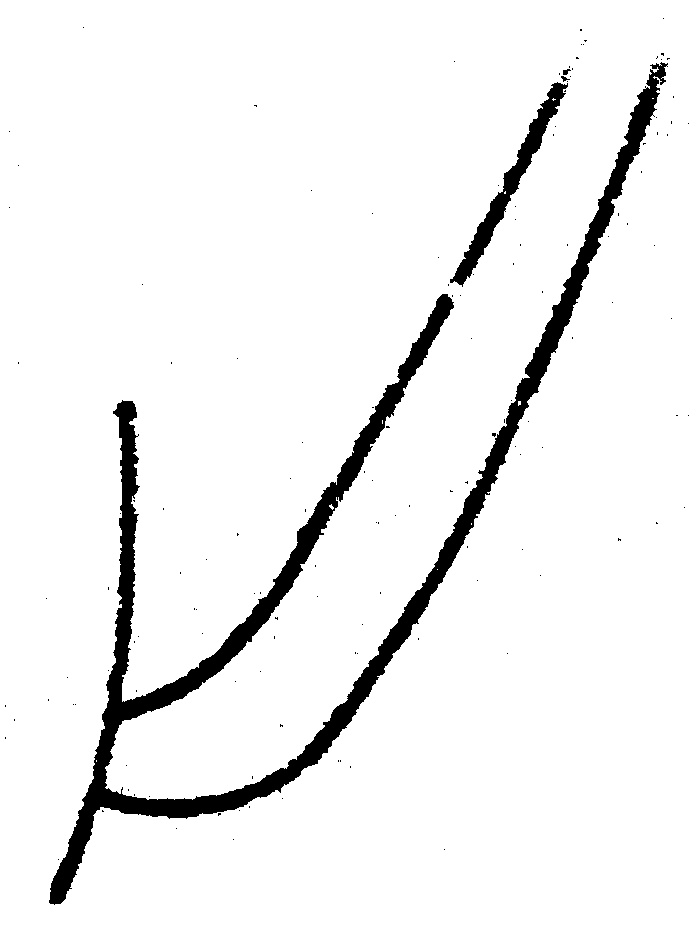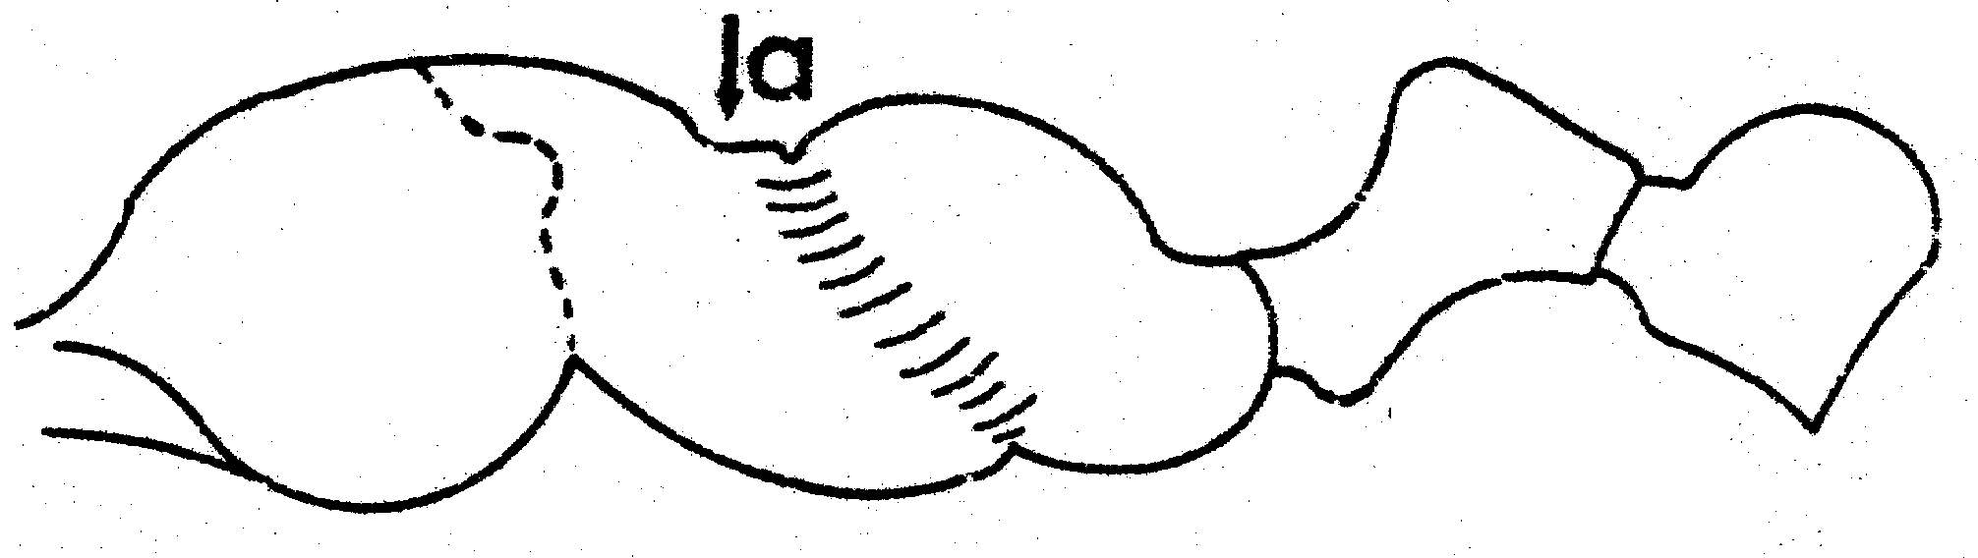
Fig. 101. 128 129 Manica invidia.
- Propodeo con un par de espinas (Fig. 130); escapo de la antena a veces con un lóbulo en la base (Fig. 131a); común en bosques de pinos en el norte de México ......... …………………..……… Myrmica Latreille
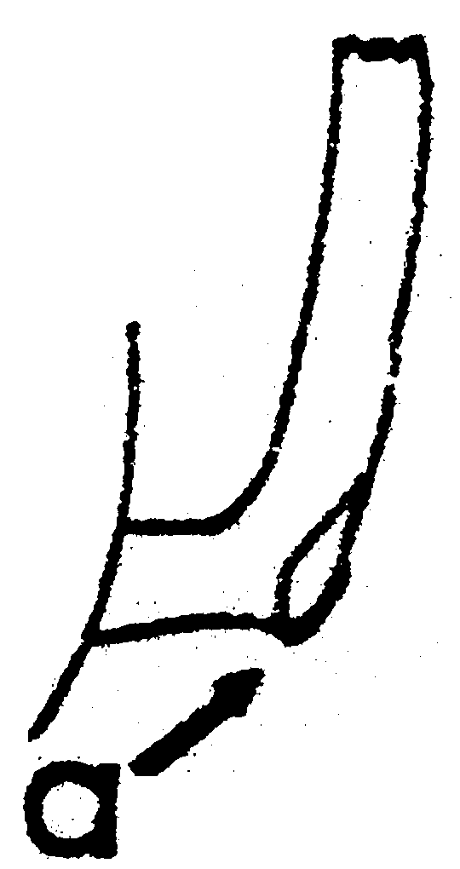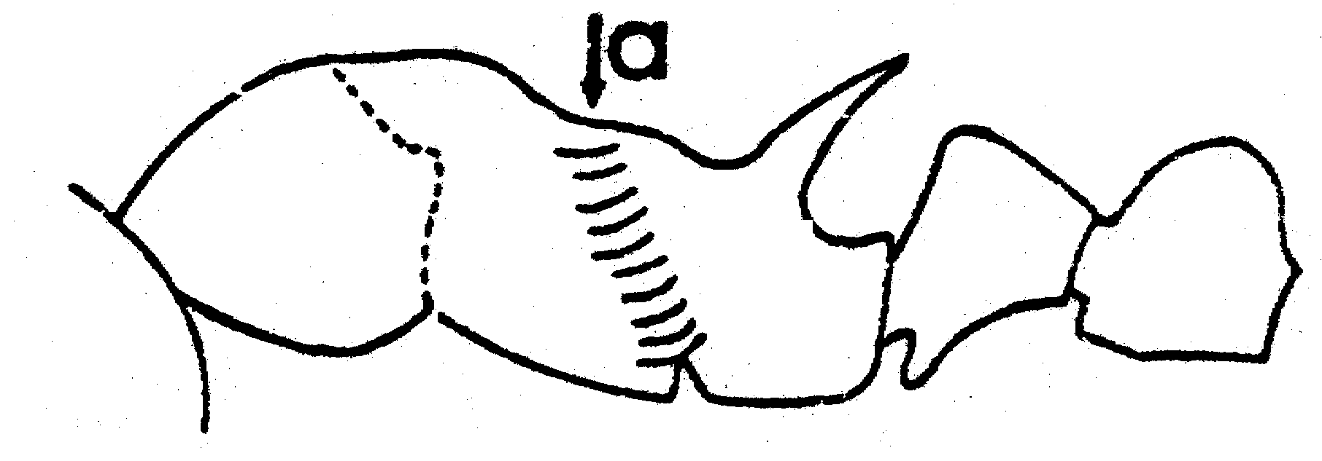
Fig. 102. 130 131 Myrmica mexicana.
72(70). Nodo del pecíolo no bien formado (Fig. 132); de áreas tropicales ……….......... …………………………... Hylomyrma Forel
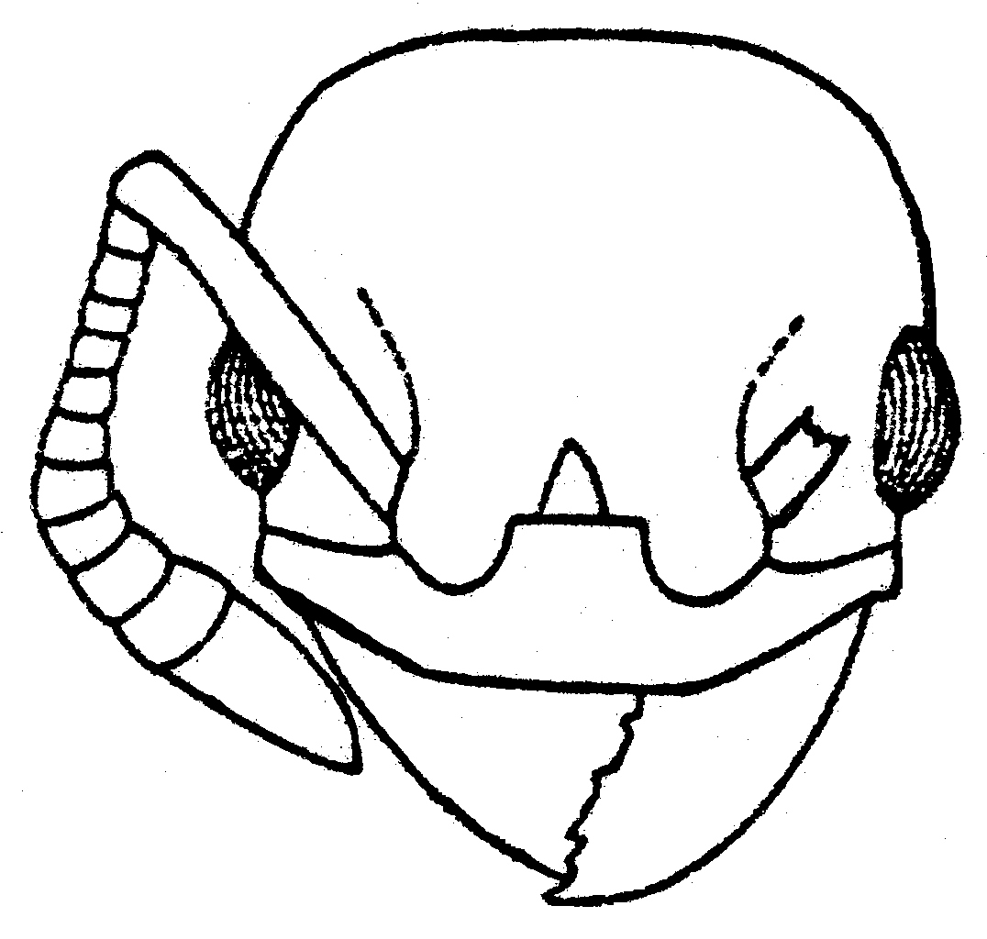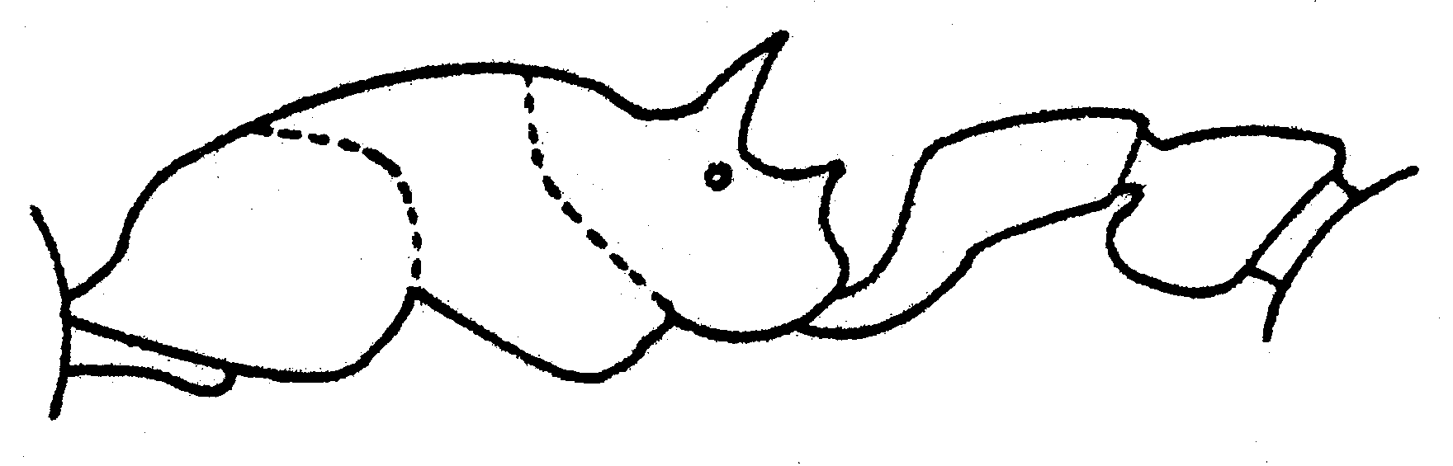
Fig. 103. 132 133 Cabeza y vista lateral de una obrera de Hylomyrma sagax. +
- Nodo del pecíolo bien formado, usualmente la cara anterior forma un ángulo agudo con la cara posterior (Fig. 127, 134) ...........................…………………….......... 73
73(72). Superficie ventral de la cabeza con psamofora bien desarrollada (Fig. 126c); usualmente con un par de espinas en el propodeo, cuando están presentes, no están unidas por una carina . Pogonomyrmex Mayr
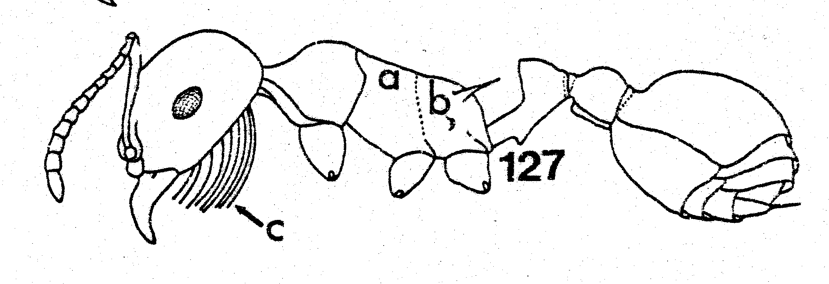
Fig. 104. 127 Pogonomyrmex rugosus.
- Superficie ventral de la cabeza normalmente sin psamofora (Fig. 134); 2 pares de espinas siempre presentes en el propodeo y siempre unidas por una carina; escultura muy fuerte en el cuerpo, y en forma corrugosa ..……….. Pogonomyrmex Mayr (= Ephebomyrmex Wheeler)
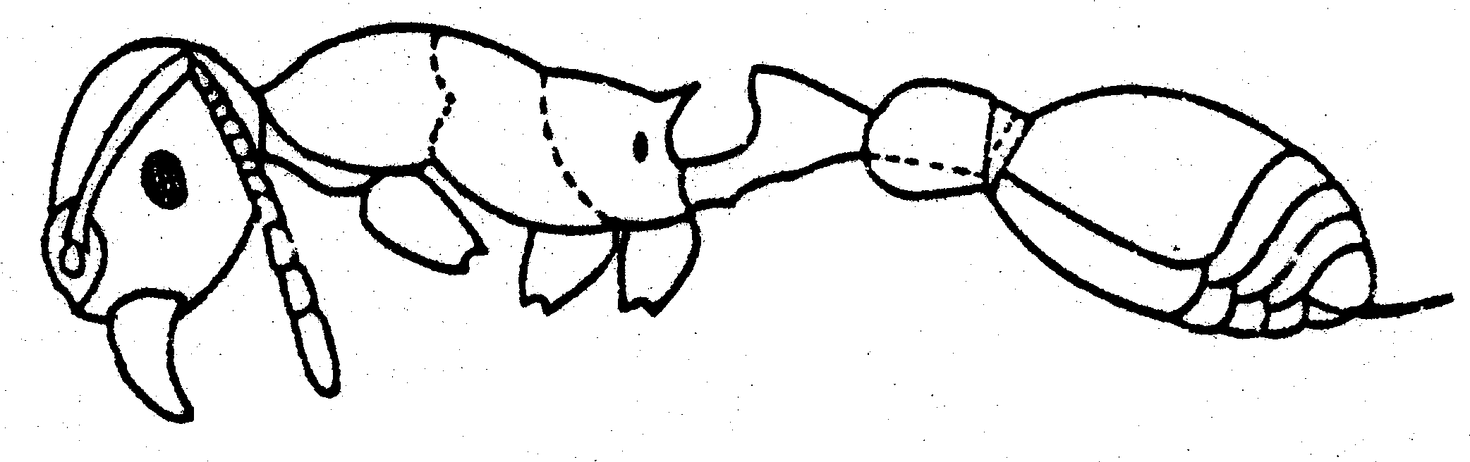Fig. 105. 134 Pogonomyrmex naegelii.
74(69). Propodeo sin espinas (Fig. 135a); masa de la antena con 3 segmentos (Fig. 135, 136); la superficie usualmente lisa y brillante .............………………………………....... 75
- Propodeo usualmente con espinas (Fig. 127), o cuando carece de ellas, la antena no tiene masa de 3 segmentos .................... 76
75(74). Clípeo siempre bicarinado, usualmente con 2 dientes que continúan de las carinas y extienden sobre las bases de las mandíbulas (Fig. 136); hormigas pequeñas (1.5 - 2.5 mm), y usualmente de color negro brillante …………...….. Monomorium Mayr
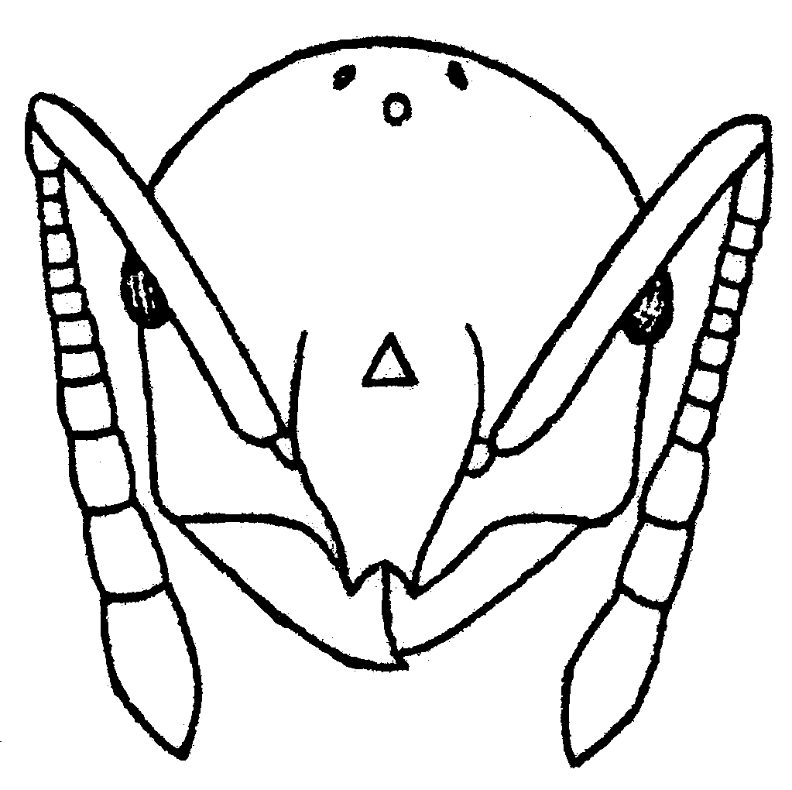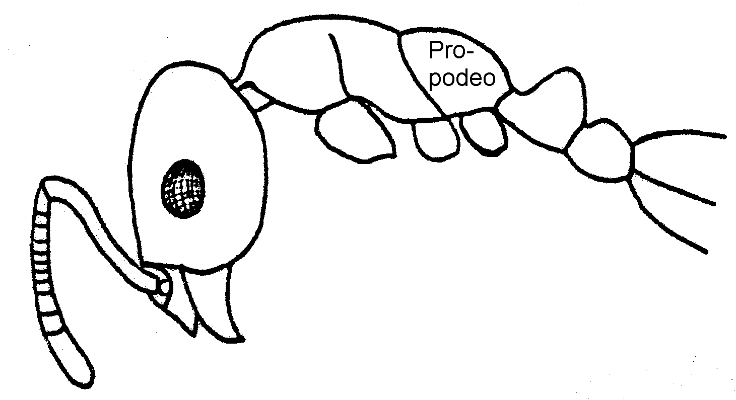
Fig. 106. 136 135 Cabeza y vista lateral de una obrera de Monomorium minimum. +
- Clípeo liso o apenas bicarinado, nunca formando dientes que extienden sobre las mandíbulas (Fig. 137); hormigas pequeñas a grandes (2.3 - 10mm), usualmente de color cafe o amarillo .….….. Megalomyrmex Forel
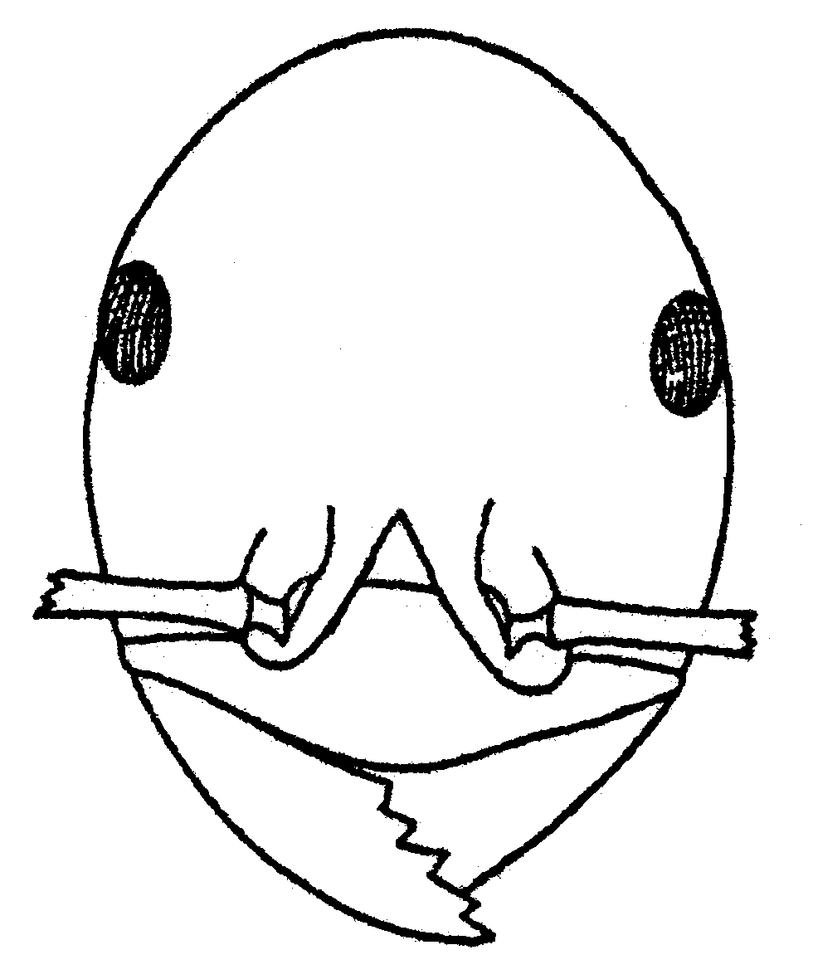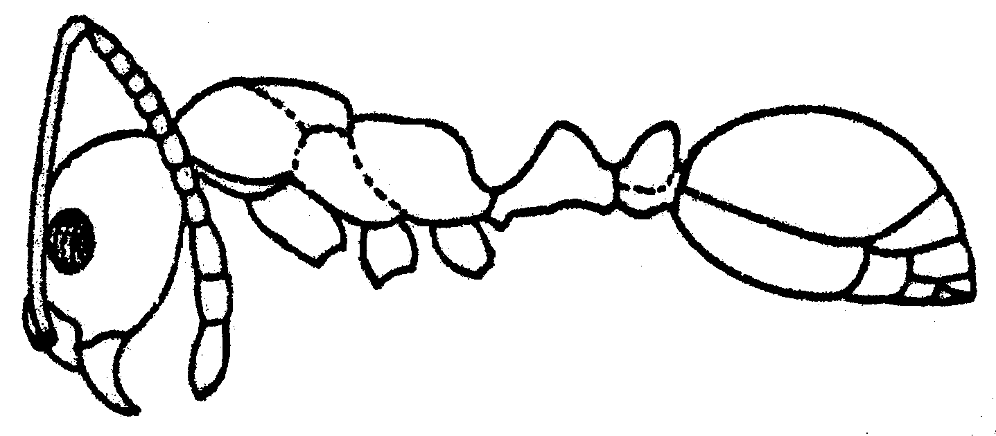
Fig. 107. 137, 138Cabeza y vista lateral de una obrera de Megalomyrmex balzani. +
76(74). Clípeo extendido sobre las mandíbulas cuando es visto de lado (Fig. 139a); hormigas pequeñas (1.6 - 2.5mm); antena con masa de 3 segmentos (Fig. 139); propodeo con un par de espinas (Fig. 139); no comunes ..... …………………...…. Cardiocondyla Emery
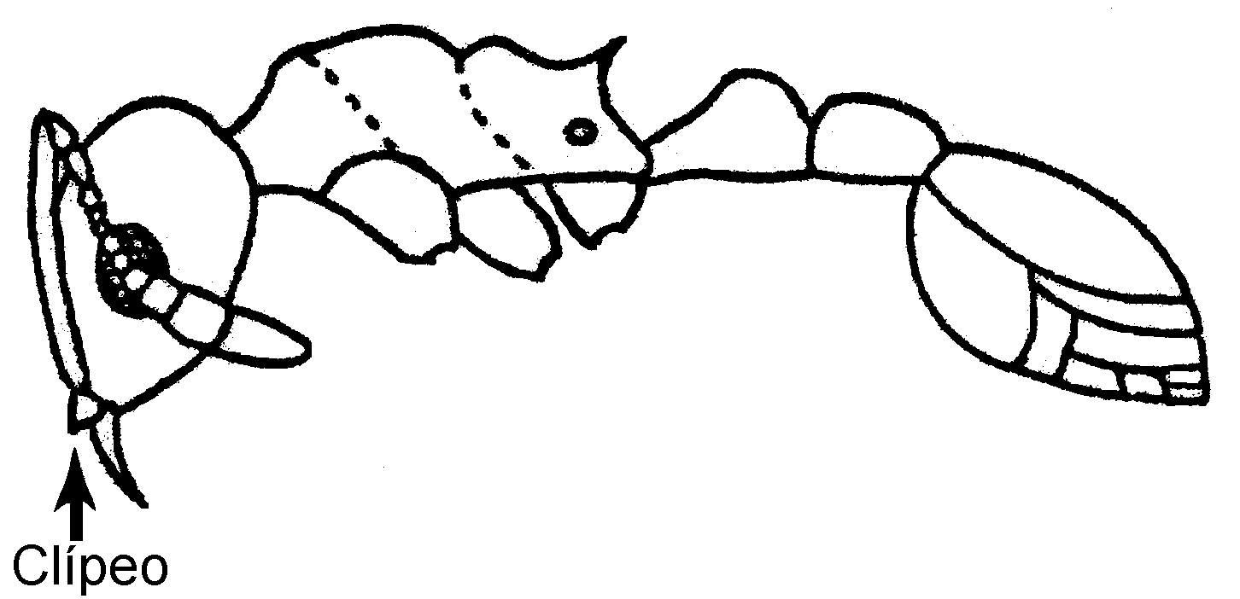Fig. 108. 139 Vista lateral de una obrera de Cardiocondyla emeryi. +
- Clípeo no se extiende sobre las mandíbulas (visto de lado); no tiene todas las características anteriores ............................ 77
77(76). Pecíolo (Fig. 140a) y postpecíolo (Fig. 140b) con espinas y protuberancias (Fig. 140) .………………………..... Leptothorax Mayr
(= Nesomyrmex Wheeler)
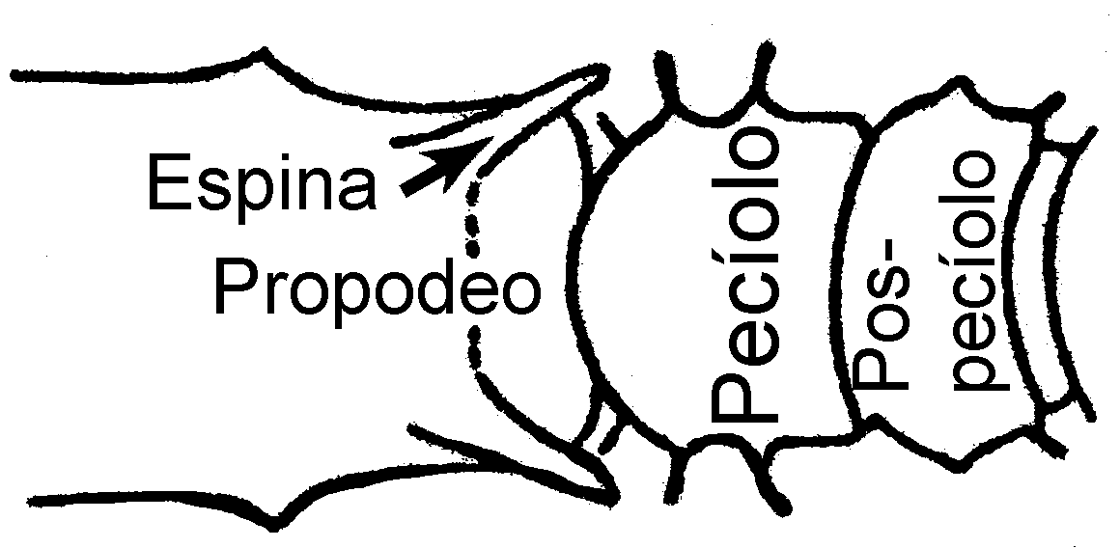
Fig. 109. 140 Propodeo, pecíolo y pospecíolo de una obrera de Leptothorax wilda. +
- Pecíolo sin espinas o protuberancias ....……………………………………......... 78
78(77). Antena con masa de 3 segmentos (Fig. 141) ..………………………………...…... 79
- Antena sin masa o no con masa de más de 3 segmentos ........................…...... 83
79(78). Constricción entre el mesonoto y propodeo en la superficie dorsal de la mesosoma, ausente o no muy notoria (Fig. 141); hormigas no comunes ......………..... 80
- Constricción entre el mesonoto y propodeo bien marcada (Fig. 143a); hormigas comunes ........…………………………..... 82
80(79). Angulo inferior del pronoto agudo (Fig. 141a ); masa de la antena (3 segmentos) casi tan larga como el resto del funículo; tibias posteriores con espuelas pequeñas; propodeo con 2 espinas (Fig. 141) …….… ...............………………........ Rogeria Emery
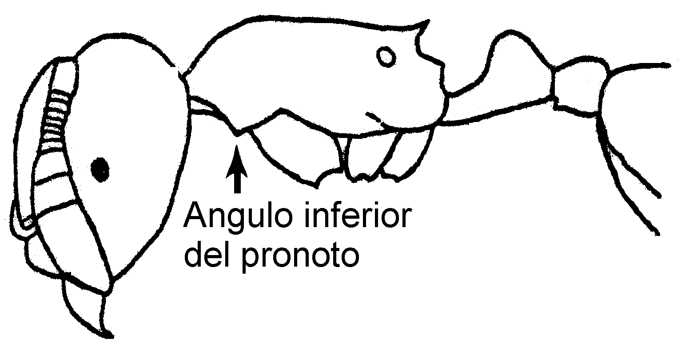
Fig. 110. 141 Vista laterial de una obrera de Rogeria foreli. + fix head……
- Angulos inferiores del pronoto no agudos o si lo son, la masa de la antena no es tan larga como el resto del funículo ......…. 81
81(80). El dorso de la mesosoma convexo cuando visto de perfil (Fig. 142); fémoras incrasinadas (voluminosas en la mitad), especialmente los pares posteriores; pedúnculo del pecíolo largo y delgado (Fig. 142a); espinas propodeales largas; pospecíolo acompañado (en forma de campana), con la superficie muy amplia donde conecta n con el primer segmento del gáster ……………… ……………..………...... Leptothorax Mayr (= Macromischa Roger)
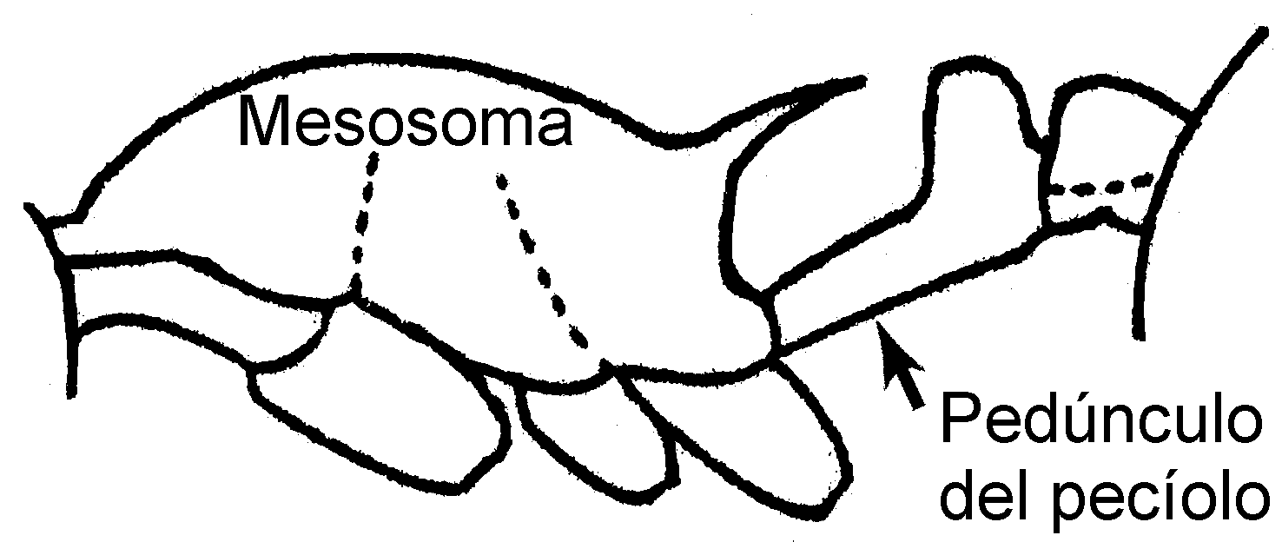
Fig. 111. 142 Vista lateral de una obrera de Leptothorax subdivitus. +
- No con todas las características anteriores; pecíolo reducido donde conecta con el primer segmento del gáster ................. ………………………… Leptothorax Mayr (subgénero Myrafant Smith)
82(79). Dimórficas o polimórficas, el soldado con cabeza 2 veces más grande que el gáster (Fig. 143); pecíolo con pedúnculo largo; el escapo de la antena de los menores usualmente se extiende más allá del borde posterior de la cabeza (Fig. 144a); género muy común ……........... Pheidole Westwood
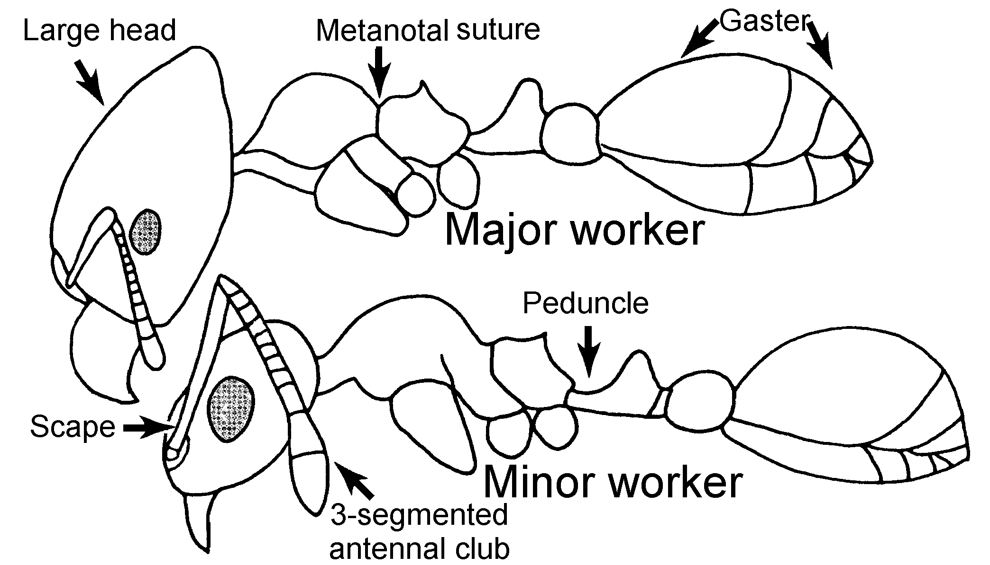Fig. 112. 143 144 Vista lateral de una obrera mayor (arriba) y de una obrera menor (abajo) de Pheidole tucsonica. +
- Especies monomórficas; el escapo de la antena no se extiende más allá del borde posterior de la cabeza ... Leptothorax Mayr (subgéneros Myrafant Smith, Dichothorax Emery)
83(78). Ojo pequeño (Fig. 145), el diámetro máximo es menos que la longitud del primer segmento del funículo de la antena; género no común en la region ………………. ……………………… Stenamma Westwood
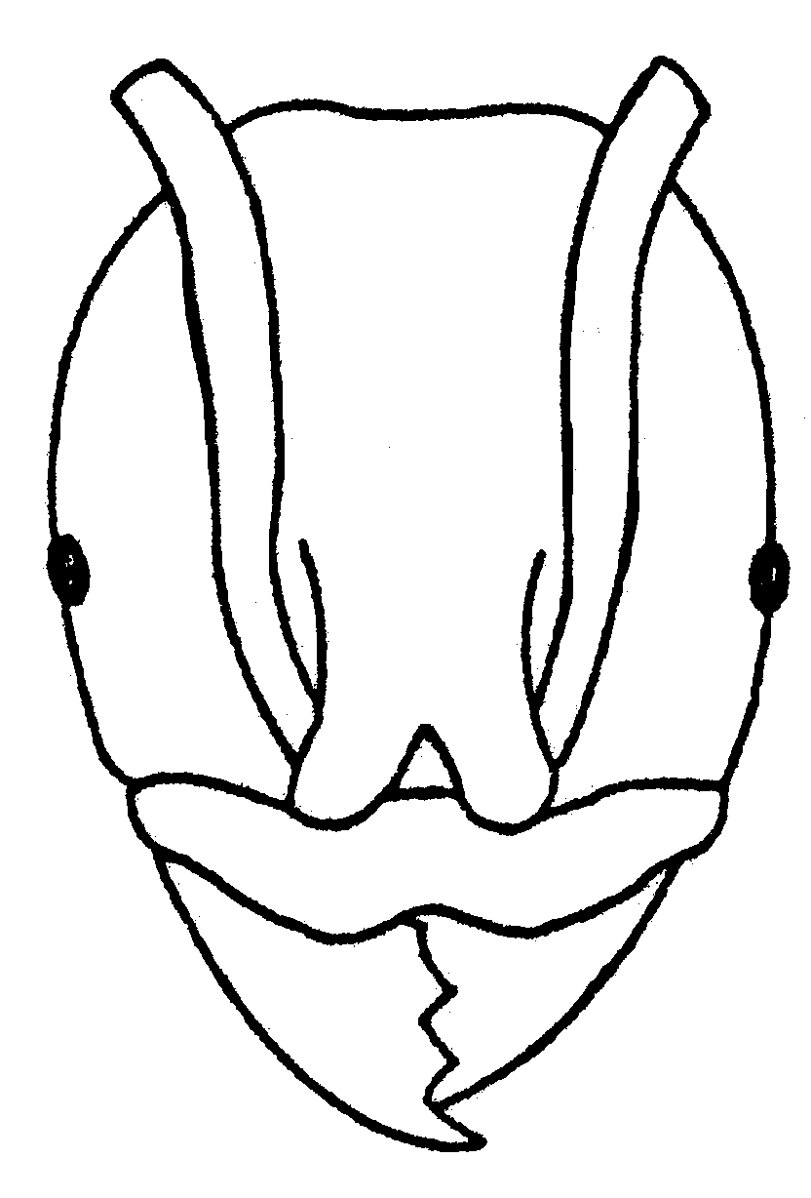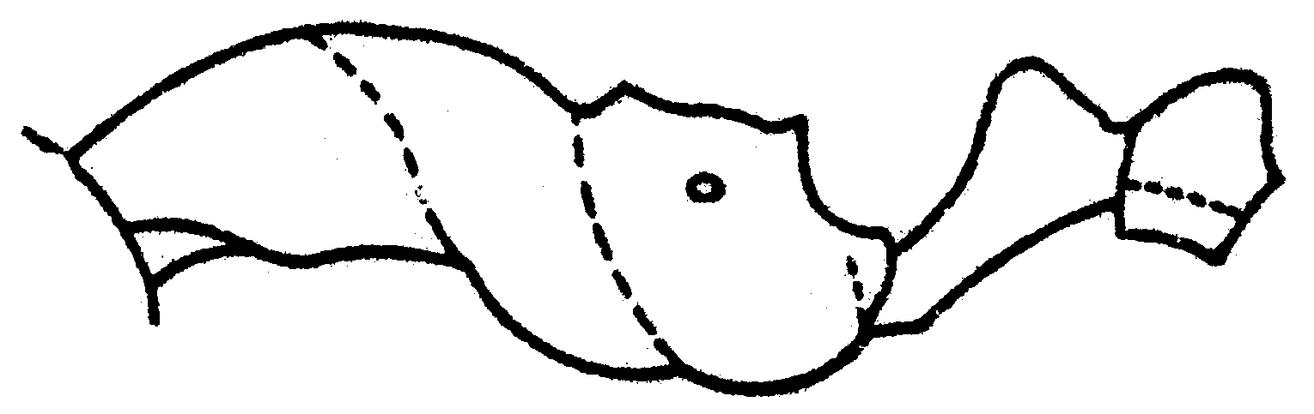
Fig. 113. 145, 146 Cabeza y vista lateral de una obrera de Stenamma manni. +
- Ojo grande, el diametro máximo es más largo que la longitud del primer segmento del funículo (Fig. 149); comunes en la región ........................……………......... 84
84(83). Los escapos de las antenas llegan más allá del borde posterior de la cabeza (Fig. 147); cuerpo delgado (Fig. 148), con patas largas; psamofora ausente; usualmente monomórficas; de distribución amplia en la región, pero más común en el norte de México en zonas áridas ……………………. ………………………. Aphaenogaster Mayr
(= Novomessor)
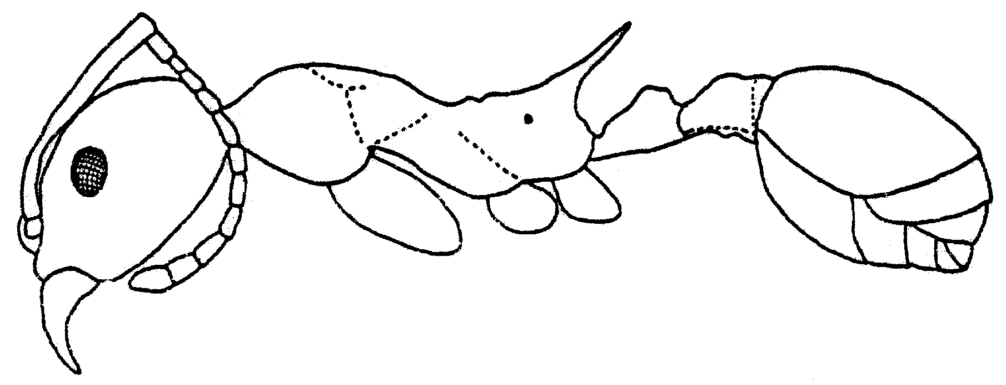Fig. 114. 149 Vista lateral de una obrera de Aphaenogaster cockerelli. +
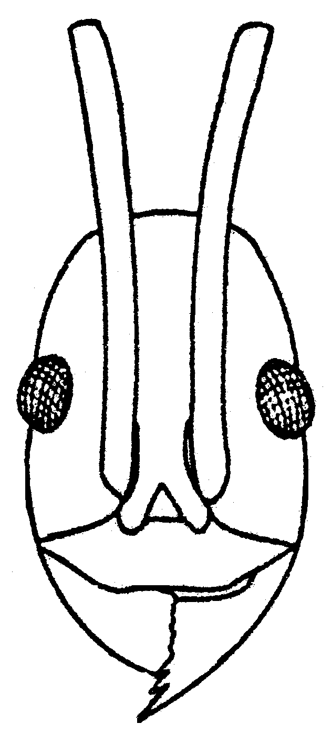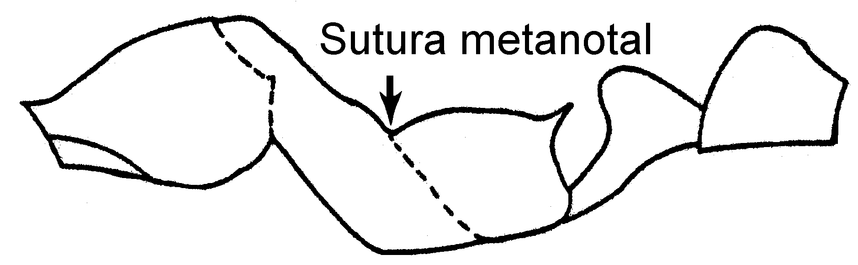Fig. 115. 147, 148 Cabeza y vista lateral de una obrera de Aphaenogaster texana. +
- Los escapos de las antenas no llegan (o apenas) hasta el borde posterior de la cabeza (Fig. 150); cuerpo no tan delgado (Fig. 151); patas no tan largas; psamofora a veces presente (Fig. 151a); usualmente dimórficas o polimórficas; México (Sonora y Baja California) .……......... Messor Forel (= Veromessor Forel)
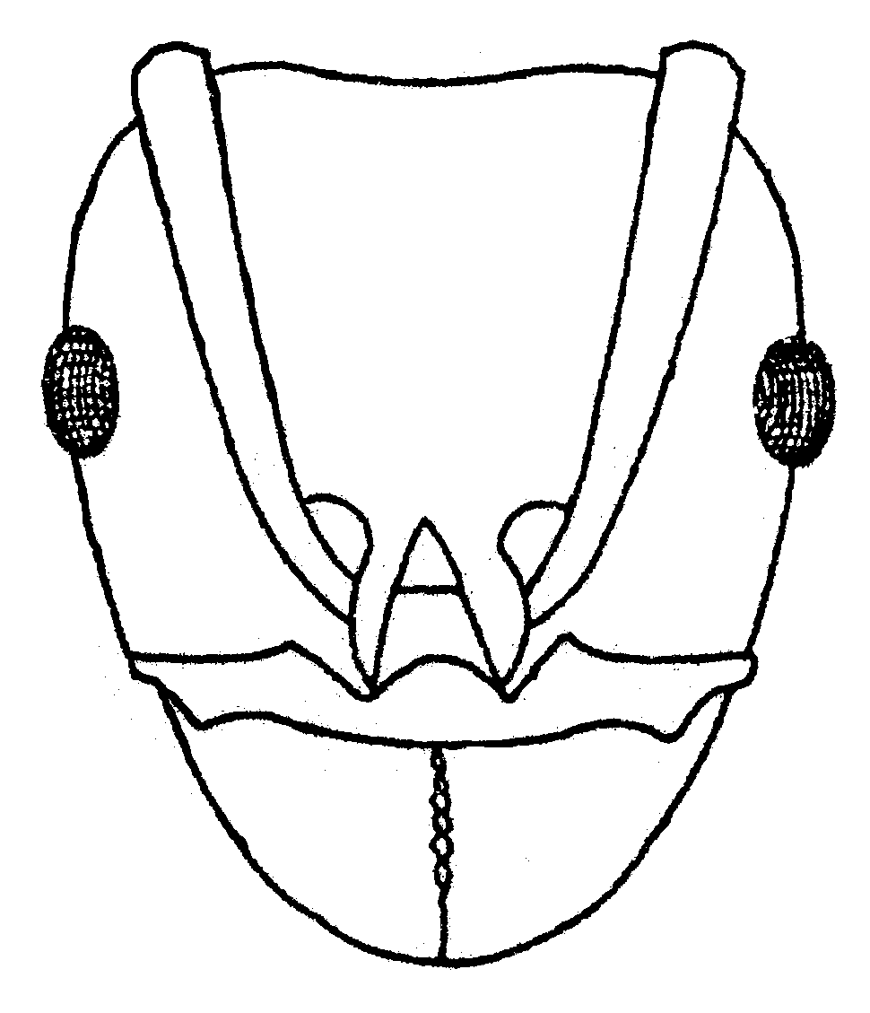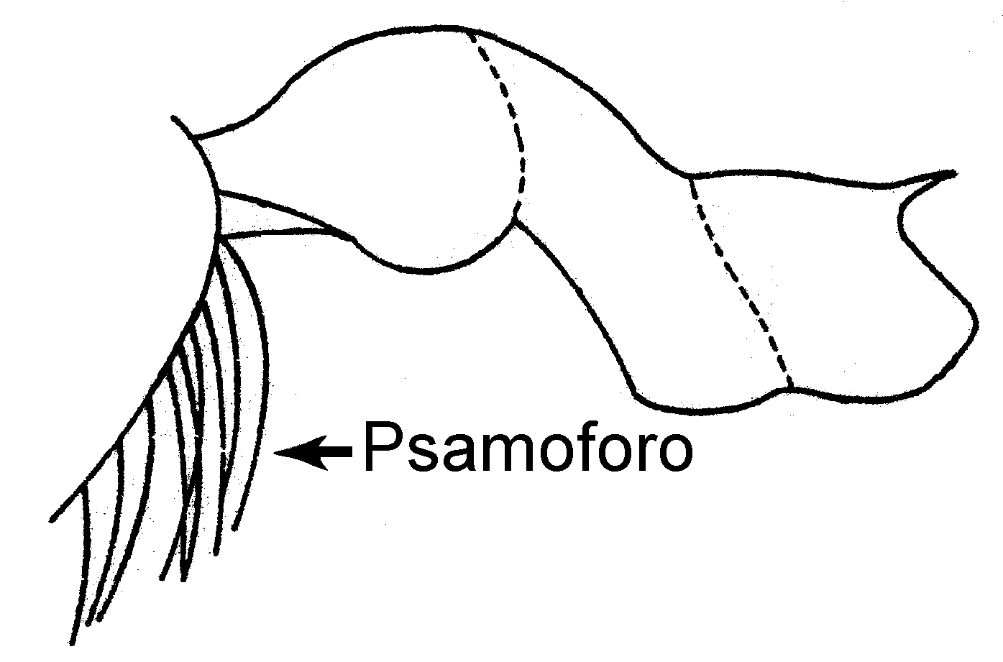
Fig. 116. 150, 151 Cabeza y vista lateral de una obrera de Messor pergandei. +
85(6). Integumento blando, la escultura muy fina o ausente; espinas o dientes ausentes en la mesosoma (Fig. 153), o con solamente un cono presente en la parte posterior del propodeo (Fig. 152a); nunca con ángulos en las 2 esquinas laterales del propodeo; comunes ........................................……..... 86
- Integumento más duro, a veces con escultura y espinas o dientes en la mesosoma (Fig. 161a), o el pecíolo (Fig. 161b), o con ángulos en las esquinas laterales del propodeo (Fig. 162a); no muy comunes en la región. 91

86(85). La parte posterior del propodeo terminando en forma de cono (Fig. 152a); los palpos maxilares muy largos, con 6 segmentos (Fig. 152b); comunes ................ …………………..…….. Dorymyrmex Mayr
(= Conomyrma Forel)
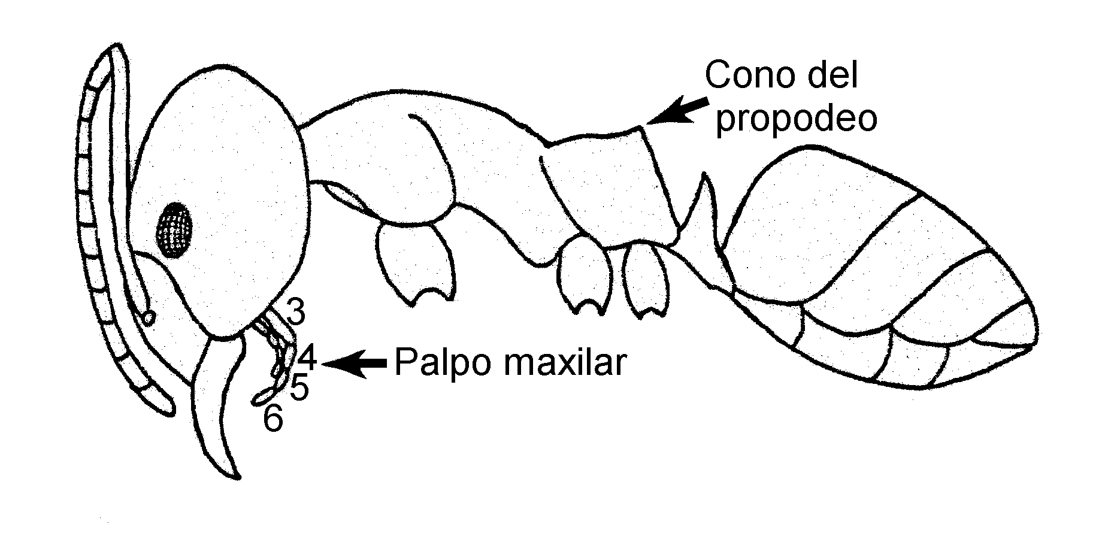Fig. 117. 152 Vista lateral de una obrera de Dorymyrmex insanus. +
- La parte posterior del propodeo nunca en forma de cono ........................................ 87
87(86). Escama del pecíolo insignificante o ausente (Fig. 153a); hormigas pequeñas ........ ……………………........ Tapinoma Foerster
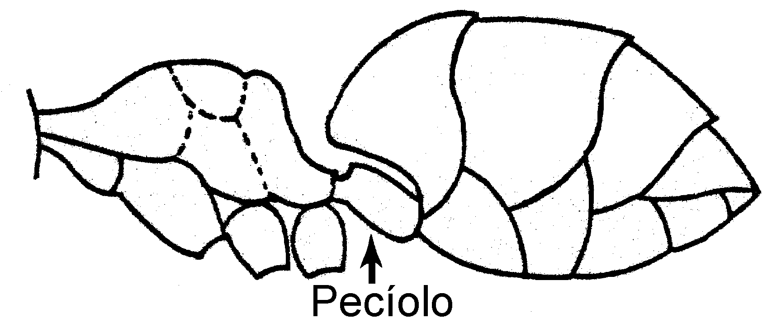Fig. 118. 153 Vista lateral de una obrera de Tapinoma sessile. +
- Escama del pecíolo a veces pequeña, pero presente y inclinado hacia la mesosoma (Fig. 159) ......…………………………...... 88
88(87). Obreras dimórficas o polimórficas; ocelos usualmente presentes, por lo menos en las obreras más grandes (Fig. 155a); nidos usualmente en árboles o arbustos ............... 89
- Obreras monomórficas; ocelos ausentes; nidos usualmente en el suelo ...... 90
89(88). Gáster cubierto con pubescencia gris; ocelos usualmente presentes (Fig. ); mesosoma (vista de perfil) sin impresión antes del propodeo (Fig. 154); nidos usualmente en árboles o troncos de encinos en el norte del país (a veces con nidos bajo piedras o en el suelo) .…. Liometopum Mayr
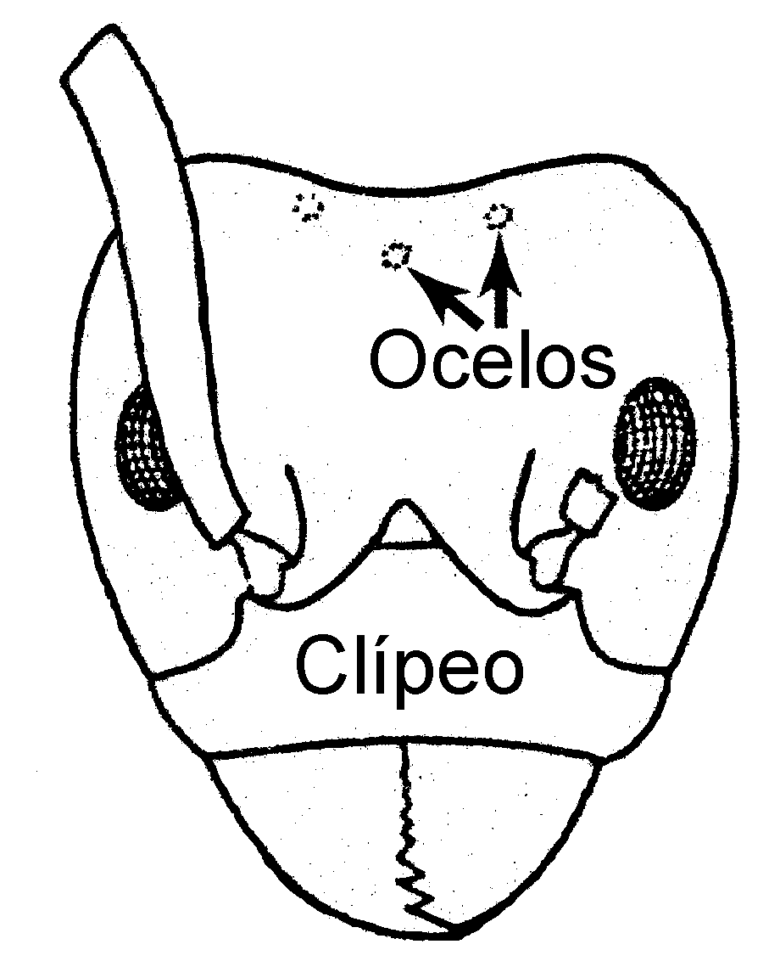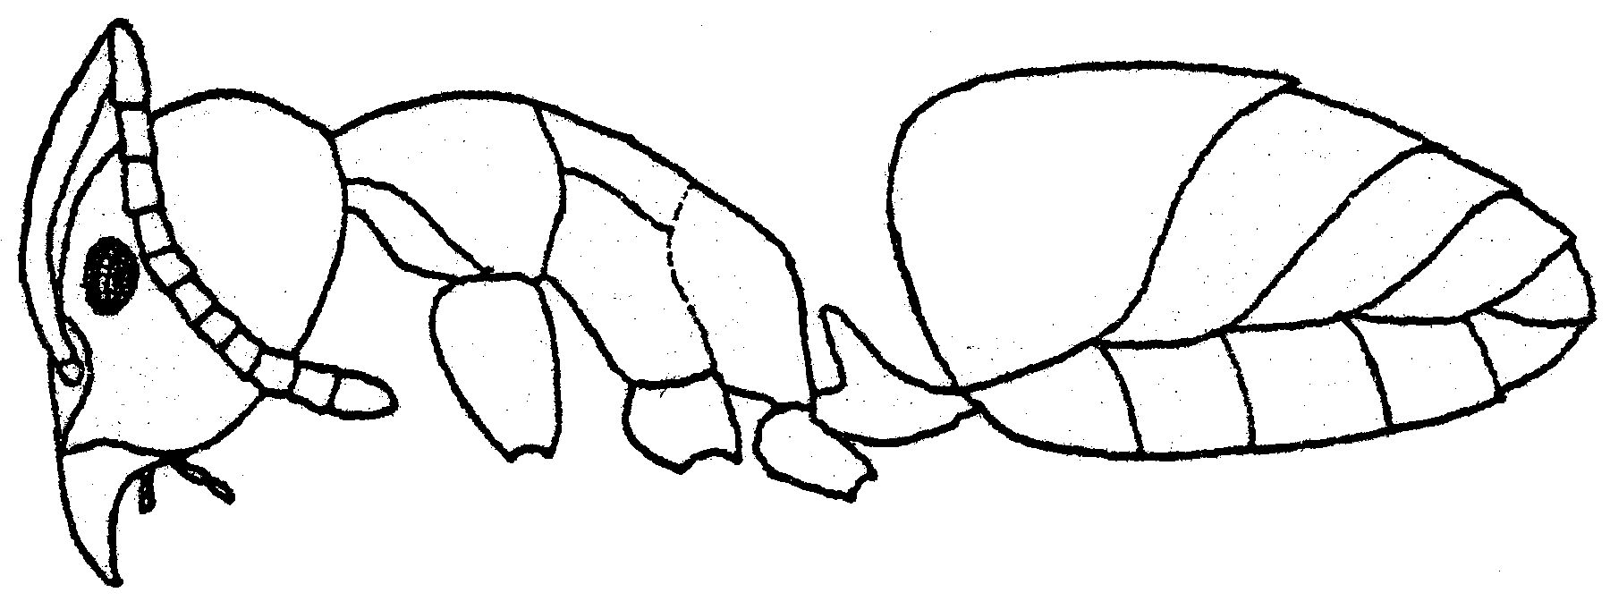Fig. 119. 155 154Cabeza y vista lateral de una obrera de Liometopum apiculatum. +
- Sin todas las características anteriores; nidos en tallos de plantas, en las elevaciones bajas al sur de México; la mesosoma con una impresión entre el mesonoto y el propodeo (Fig. 156a); doblan el gáster sobre la mesosoma, especialmente cuando son preservados en alcohol (Fig. 156) .………...... ………………………………… Azteca Forel
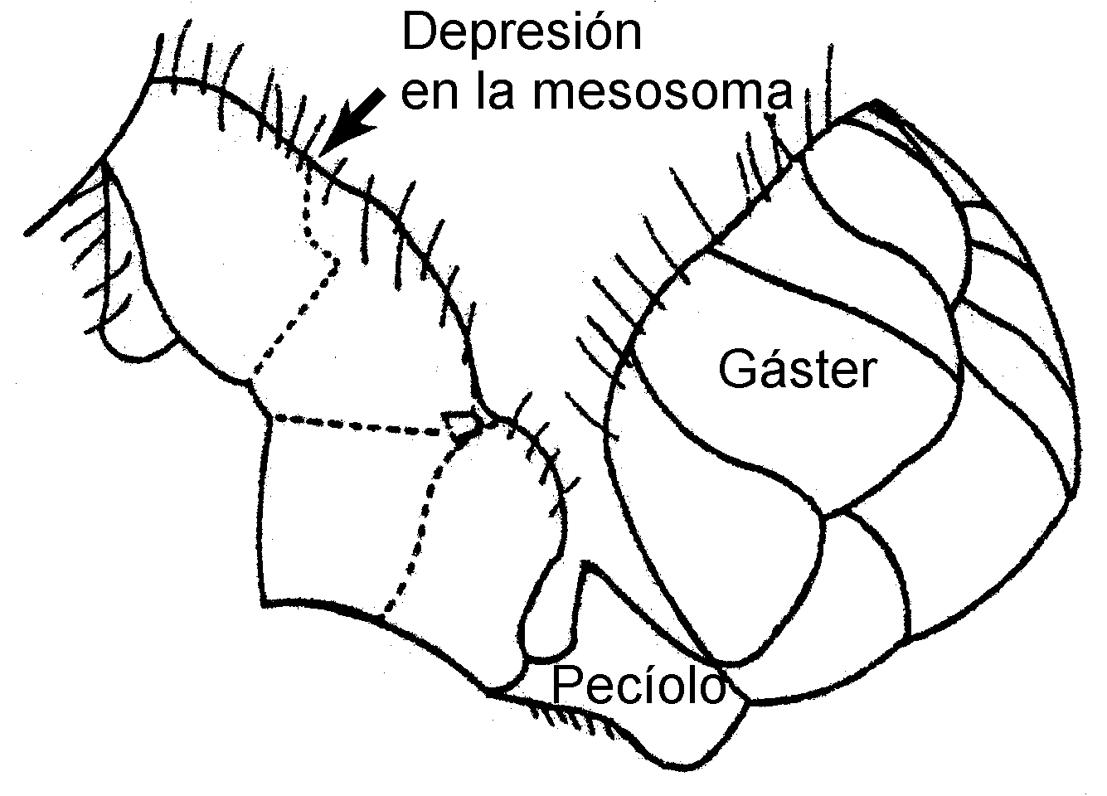
Fig. 120. 156 Vista lateral de una obrera de Azteca sp. +
90(88). Pronoto usualmente con 2 pelos rectos y largos (Fig. 157a) además de otros pelos más cortos; mandíbulas con 5 ó 6 dientes (Fig. 158); pelos curvos colocados encima del clípeo (Fig. 157b) .....…….. Forelius Emery
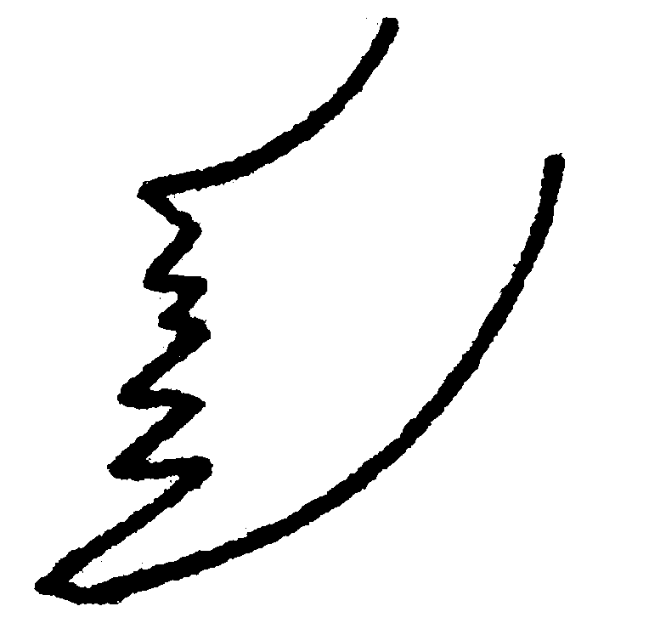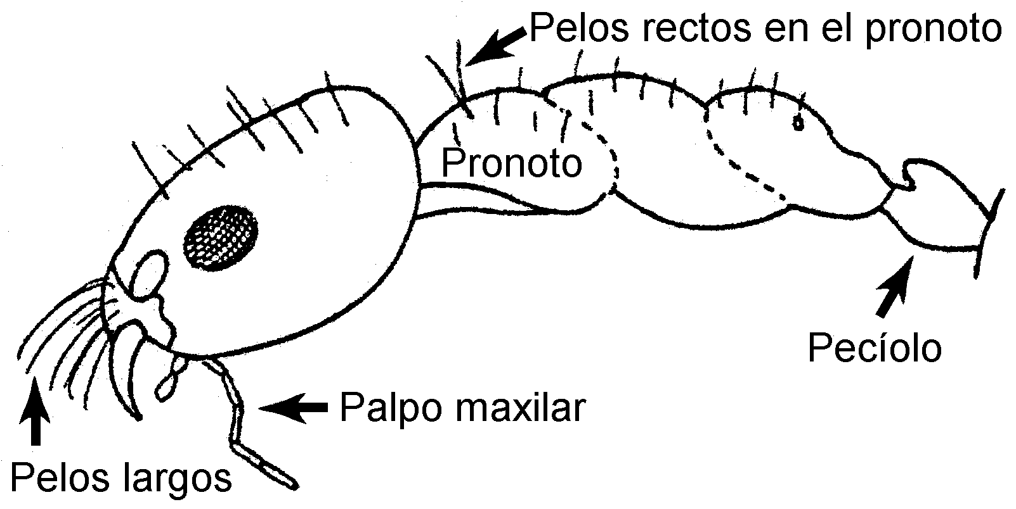
Fig. 121. 157, 158 Mandíbula y vista lateral de una obrera de Forelius foetidus. +
- Pronoto sin pelos rectos (Fig. 159), o muy cortos; mandíbulas con más de 5 dientes, con dentecillos entre ellsos (Fig. 160); sin pelos curvos en el clípeo (Fig. 159), aunque usualmente hay algunos pelos rectos …….. ............... Linepethema (Iridomyrmex Mayr)
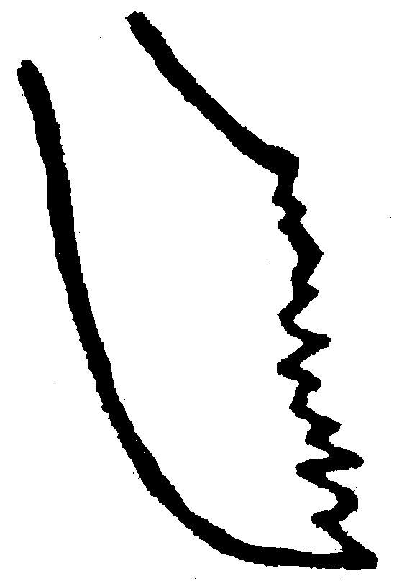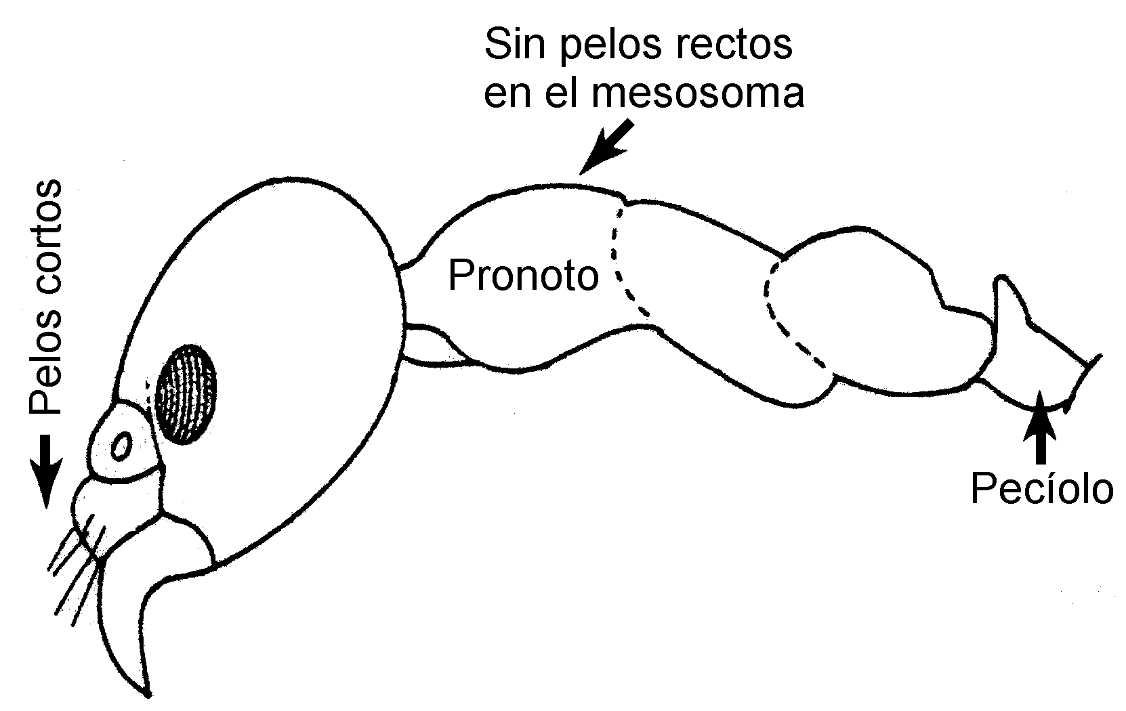
Fig. 122. Mandíbula y vista lateral de una obrera de Linepethema humile. +
91(85). El nodo del pecíolo termina en punta o espina aguda (Fig. 161b); los lados laterales y anteriores del pronoto siempre con espinas agudas (Fig. 161a) o ángulos agudos .............. …………………….…... Dolichoderus ____ (= Monacis Roger)
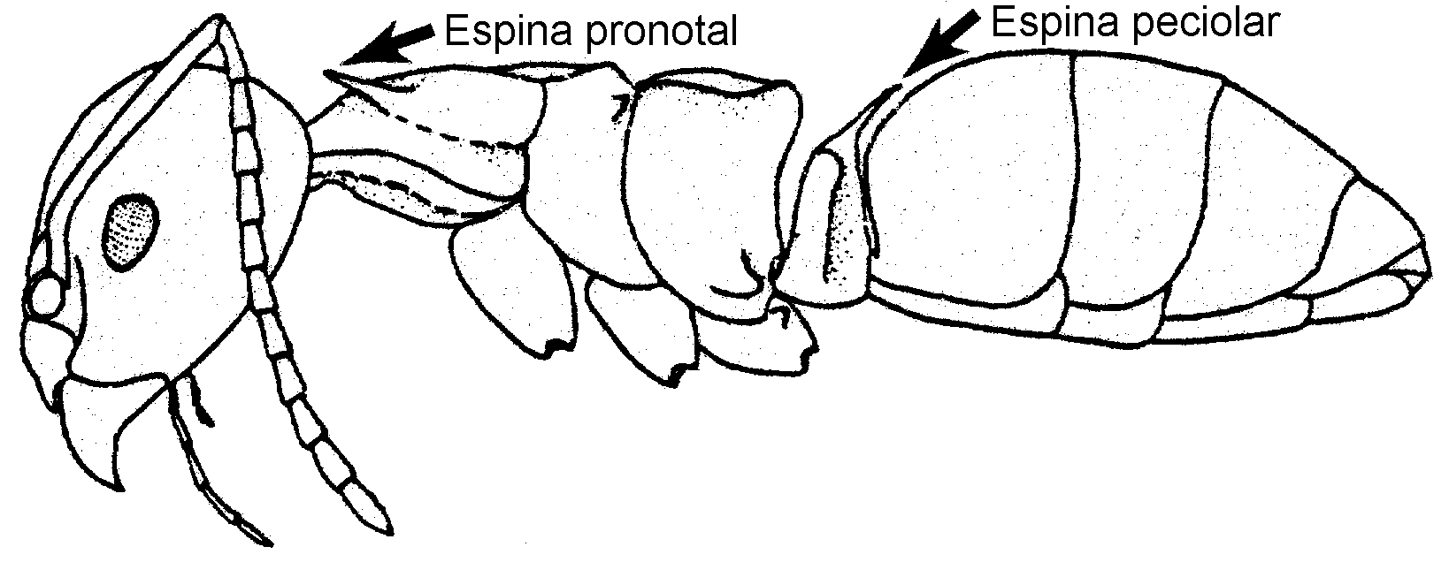Fig. 123. 161 Dolichoderus bispinosus.
- El nodo del pecíolo no termina en espina (Fig. 162); el pronoto nunca tiene espinas (Fig. 162); el propodeo tiene un par de ángulos en las esquinas laterales (Fig. 162a), o el propodeo sobresale atrás sobre el pecíolo …………………...Dolichoderus ____ (= Hypoclinea Mayr)

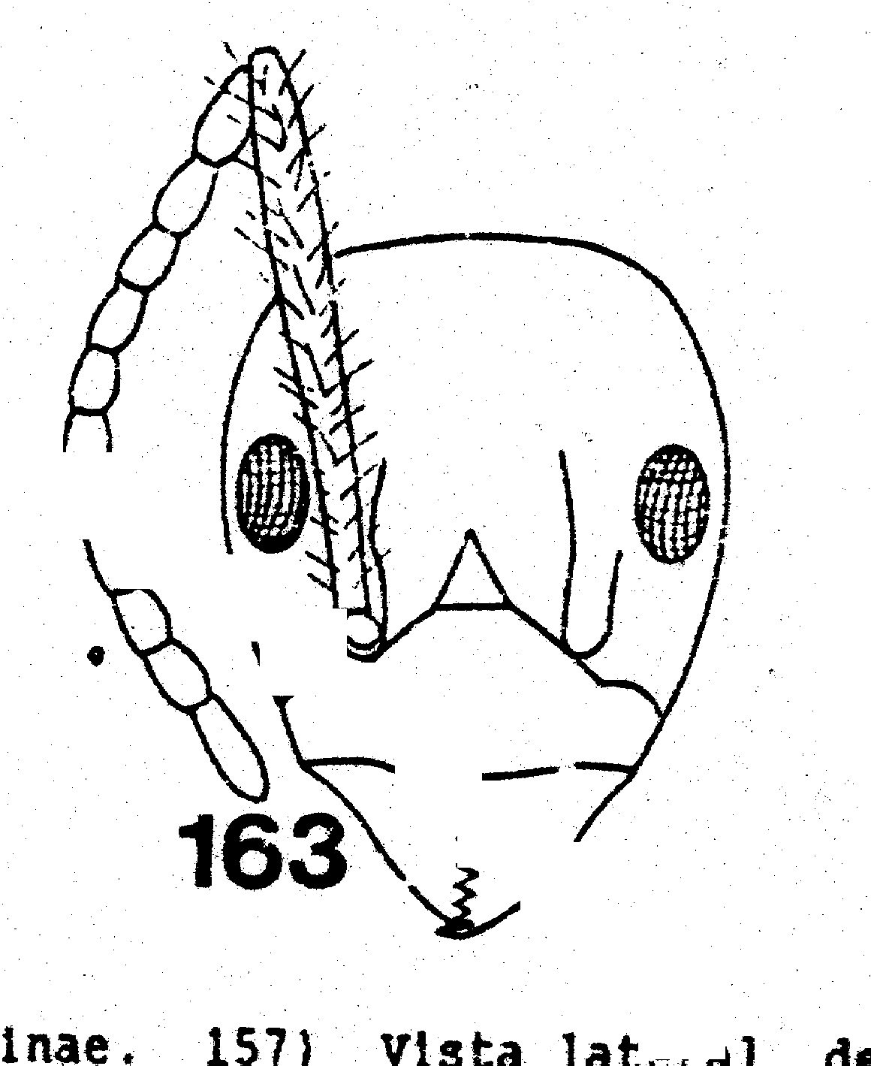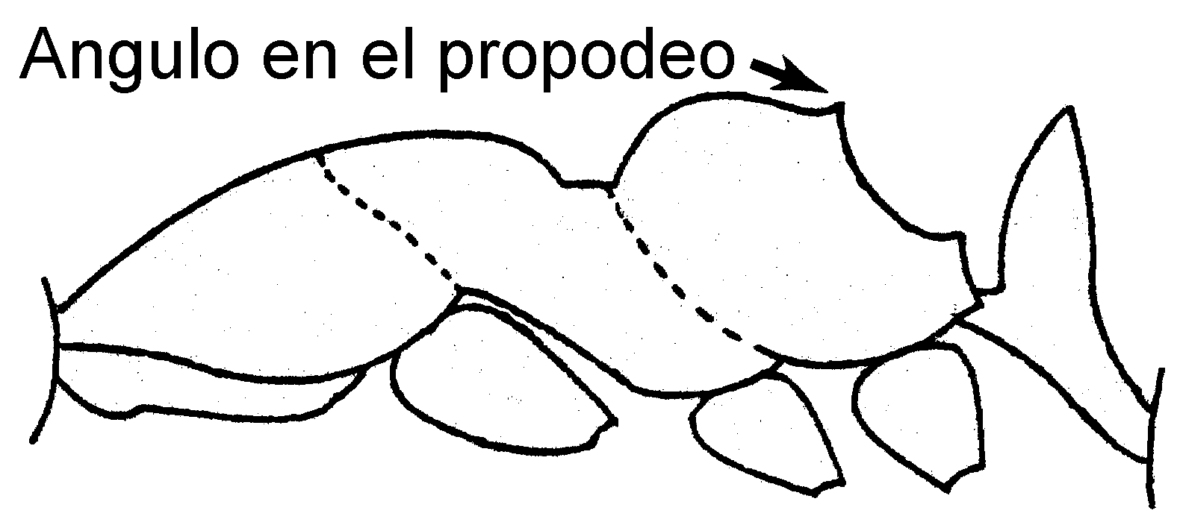Fig. 124. 162, 163 Cabeza y vista lateral de una obrera de Dolichoderus diversus.
92(4). Antena con 12 segmentos (Fig. 164); hormigas comunes ............................…..... 93
- Antena con menos de 12 segmentos (Fig. 180, 182), no tan comunes .............. 101
93(92). Mandíbula larga; en forma de hoz (Fig. 166); nodo del pecíolo (visto de perfil) muy ancho (Fig. 167); color rojo; usualmente ocurre en selvas de pinos; no comunes ........... ………………………… Polyergus Latreille
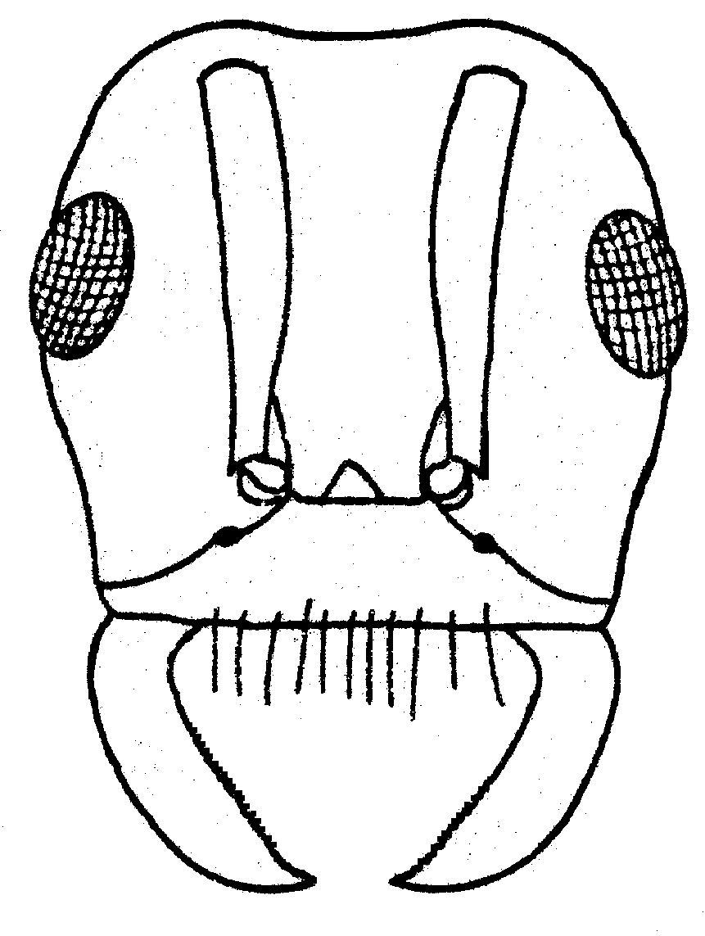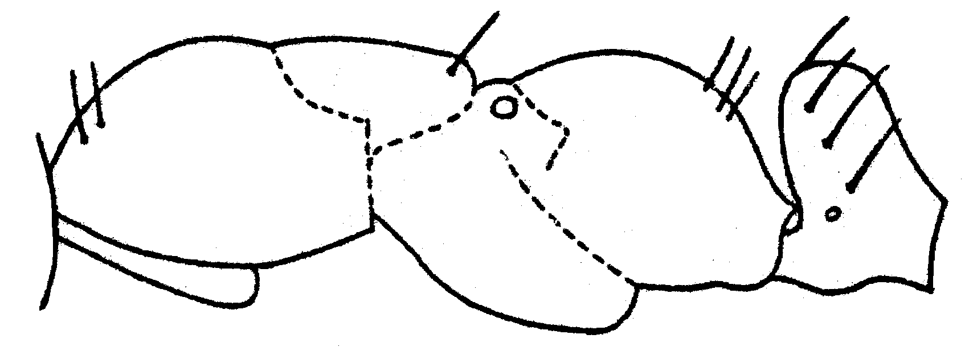Fig. 125. 166, 167 Cabeza y vista lateral de una obrera de Polyergus breviceps.
- Mandíbula no en forma de hoz ...... 94
94(93). La base de la antena colocada distante del borde posterior del clípeo (Fig. 165); la mesosoma (vista de perfil) es convexo (Fig. 164) ............…………………………….... 95
- La base de la antena colocada cerca del borde posterior del clípeo (Fig. 175); la mesosoma (vista de perfil) no es convexa (Fig. 176) ..........………………………….. 96
95(94). Hormigas monomórficas; la cabeza es ovalada (Fig. 168); de Honduras al sur .....………………………........ Camponotus (subgénero Dendromyrmex Emery)
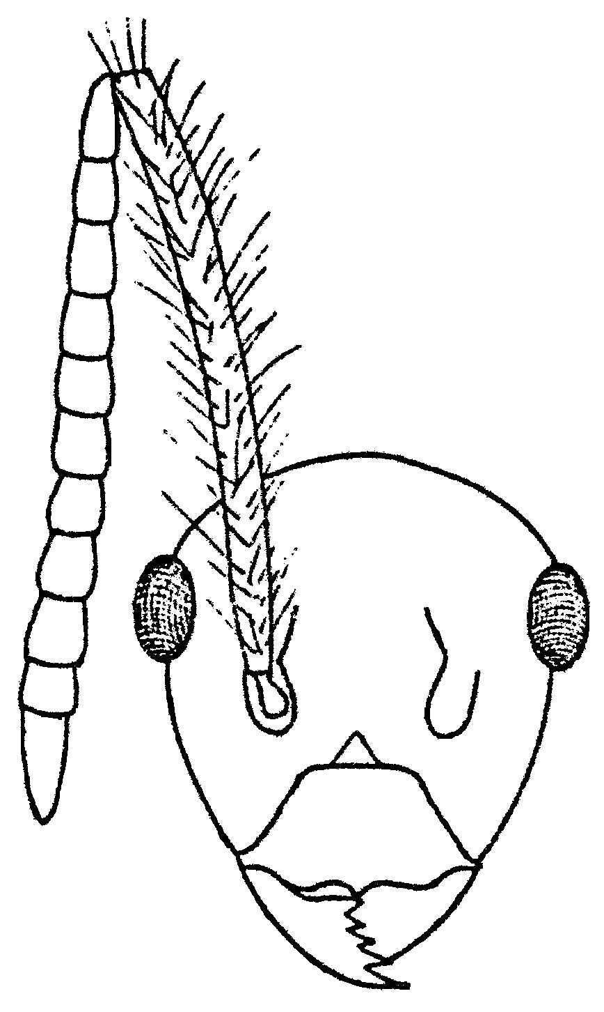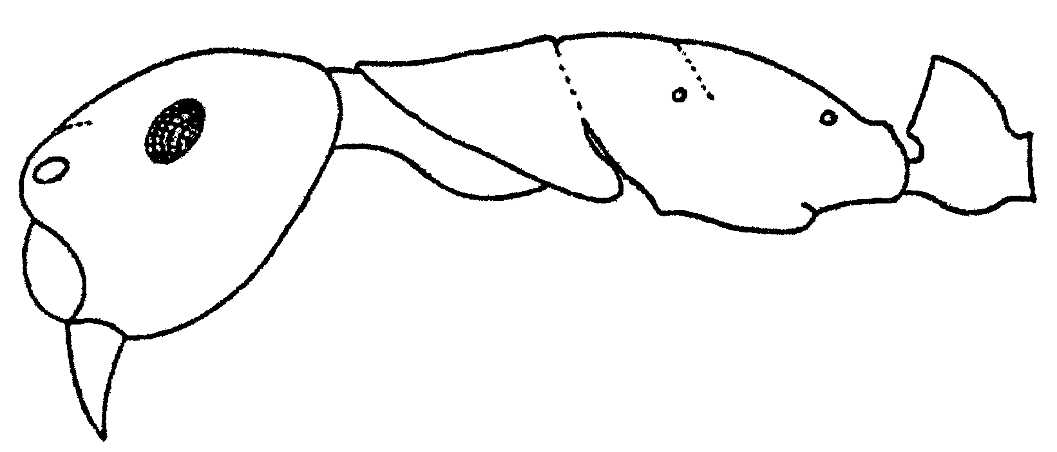
Fig. 126. 168. 169Cabeza y vista lateral de una obrera de Camponotus chartifex.
- Hormigas usualmente polimórficas o dimórficas, si son monomórficas, la cabeza no es ovalada (Fig. 165); muy comunes en todos habitats ………….. Camponotus Mayr
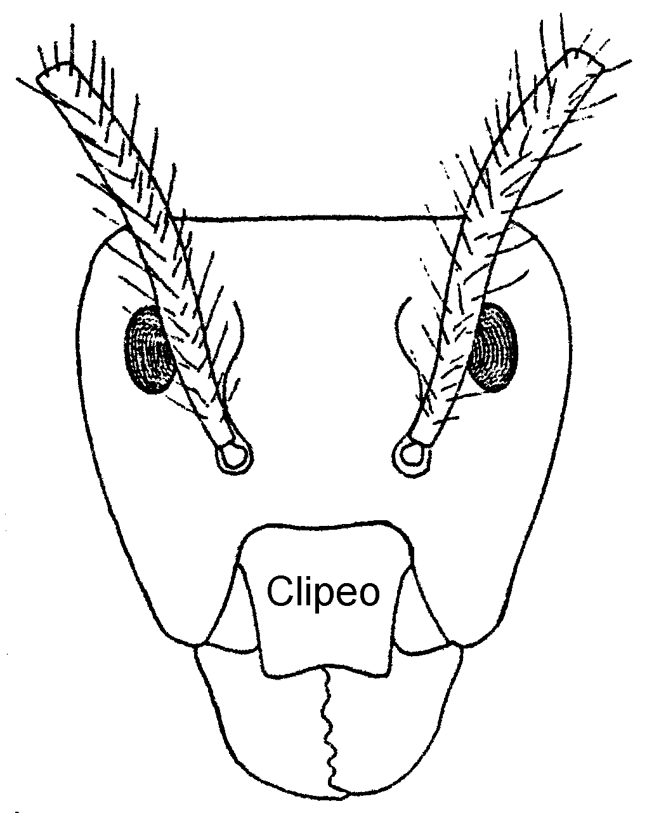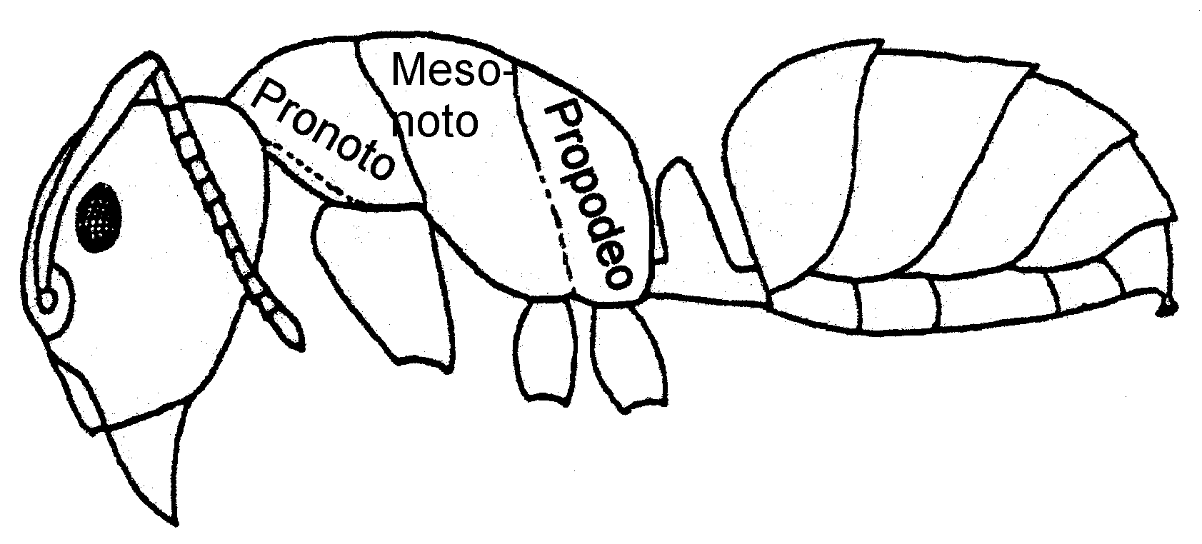
Fig. 127. 165. 164 Cabeza de una obrera de Camponotus atriceps. y vista lateral de una obrera de C. vicinus
96(94). Los ojos colocados hacia la mitad anterior de la cabeza (Fig. 170); región mesonotal (vista desde arriba) no muy delgada (Fig. 173); pronoto usualmente con pelos gruesos (Fig. 132) ………………….. ……………..… Paratrechina Motschoulsky
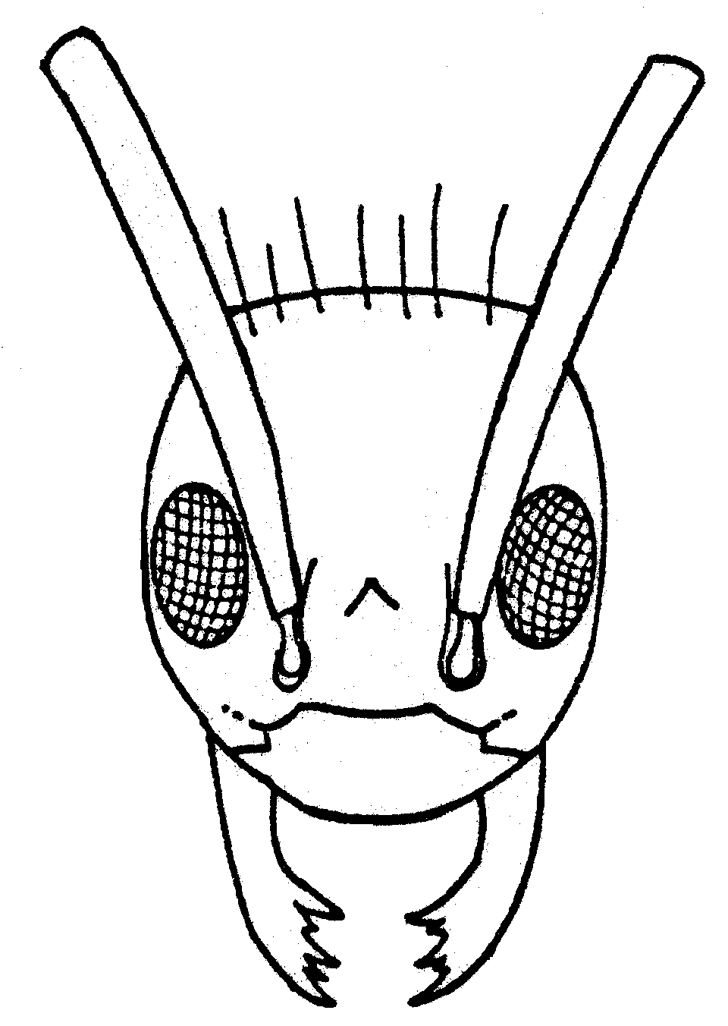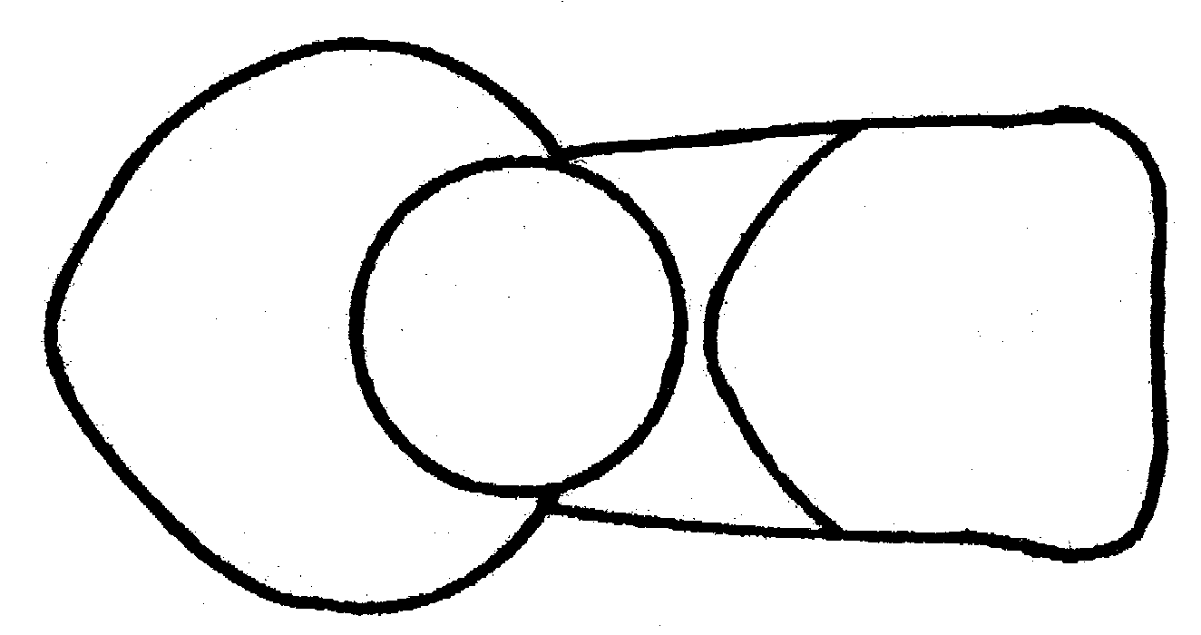
Fig. 128. 170 Cabeza y vista lateral de una obrera de Paratrechina vividula.
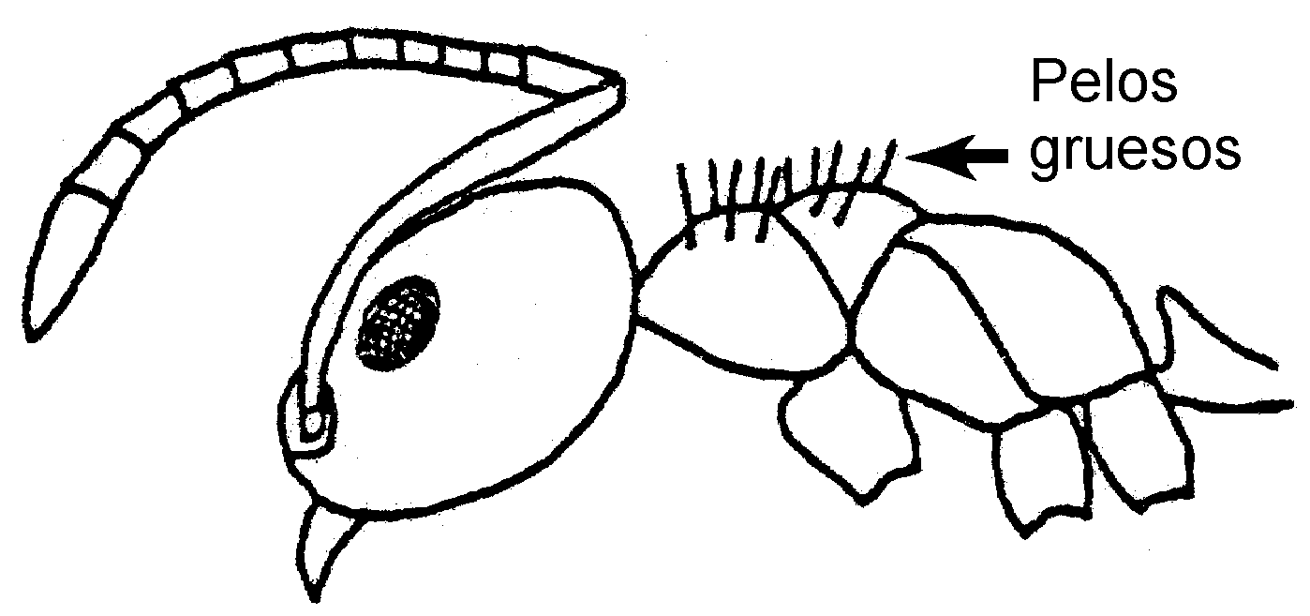Fig. 129. 171 Vista lateral de una obrera de Paratrechina terricola.
- Los ojos colocados en la mitad posterior de la cabeza (Fig. 172, 175) ....... 97
97(96). Palpos maxilares muy largos, con el segmento número 4 tan largo como los segmentos 5 y 6 juntos (Fig. 7c); psamofora usualmente presente; comunes en zonas áridas hasta selvas de pinos, especialmente en el norte de México……………………….. ………………….. Myrmecocystus Wesmael
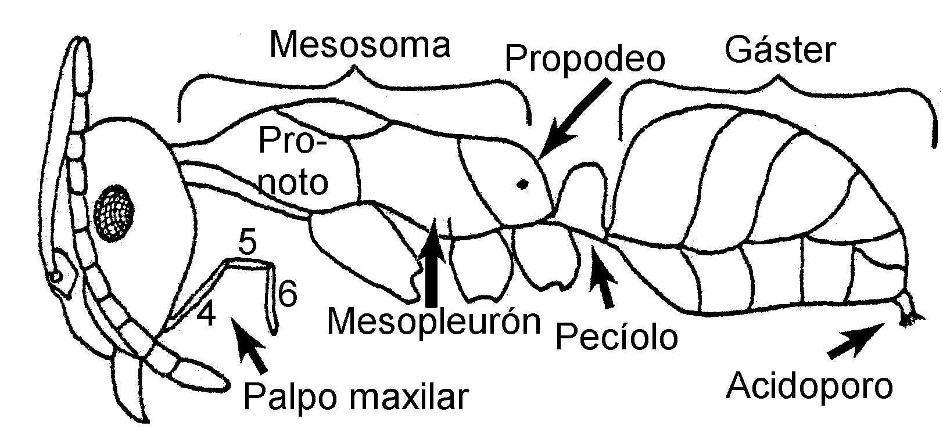Fig. 130. 7 Vista lateral de una obrera de Myrmecocystus depilis.
- Sin todas estas características; no comunes en zonas áridas ............................ 98
98(97). Mesosoma delgada, con una constricción fuerte detrás del mesonoto cuando visto desde arriba (Fig. 174a); pelos en el cuerpo largos, gruesos y oscuros …….... ………………………..….. Prenolepis Mayr
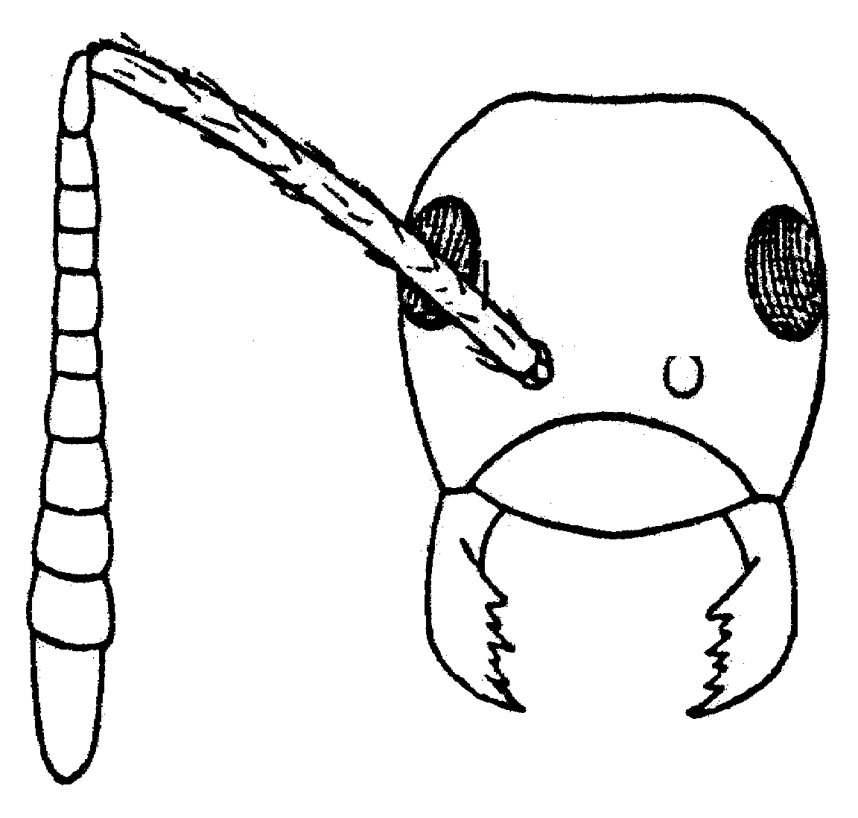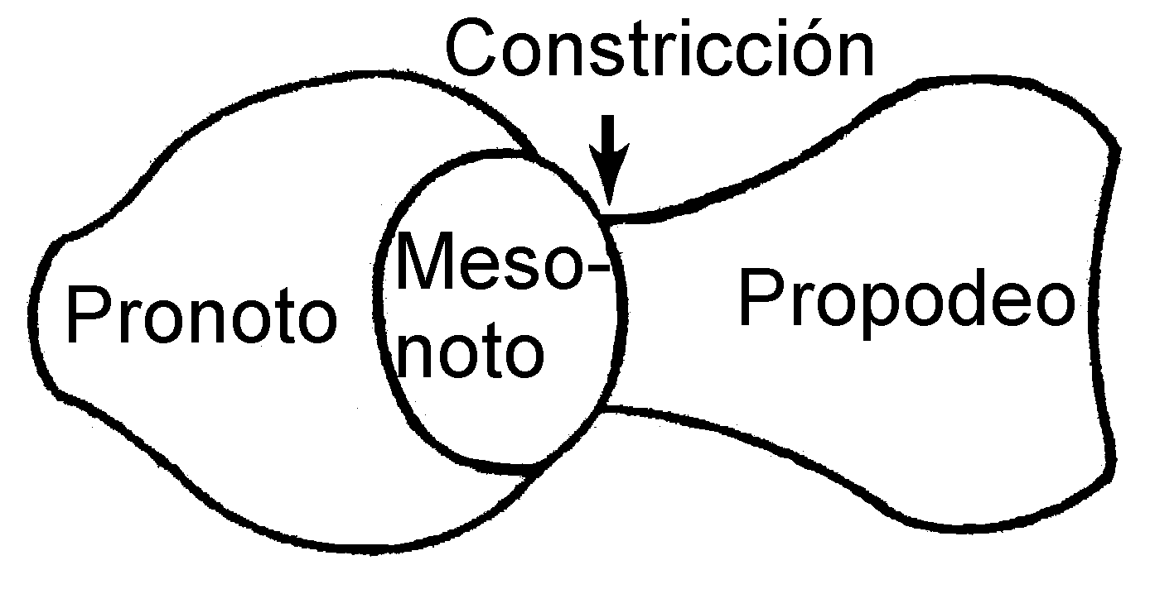
Fig. 131. 172, 174 Cabeza y vista lateral de una obrera de Prenolepis imparis.
- Mesosoma no delgada así (Fig. 173) ...........…………………………………...... 99
99(98). Area frontal no bien definida; ocelos usualmente no diferenciados, o ausentes; monomórficas, pequeñas (2 - 4mm); más comunes en montaña con selvas de pinos .................................……………….......... 100
- Area frontal bien definida (Fig. 175a); ocelos presentes (Fig. 175b); hormigas polimórficas (2.5 - 9mm); ocurren en casi todo México, especialmente en las montañas ........ ……………….…... Formica Linneaus
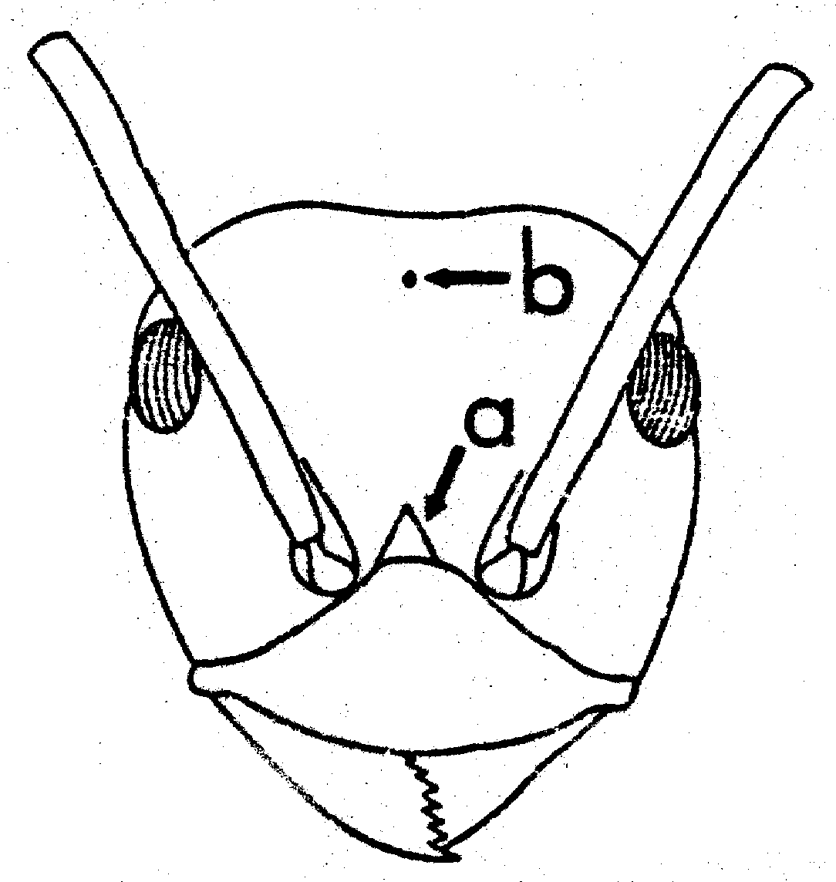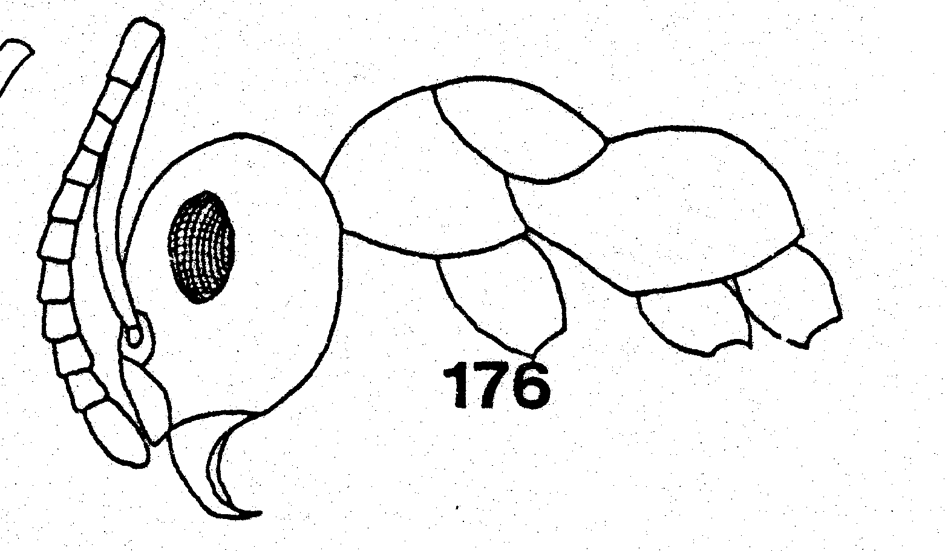
Fig. 132. 175. Cabeza de una obrera de Formica browni. y vista lateral de una obrera de F. perpilosa.
100(99).Palpos maxilares cortos y con 3 segmentos (Fig. 177a); México …………..... ……………………….. Acanthomyops Mayr
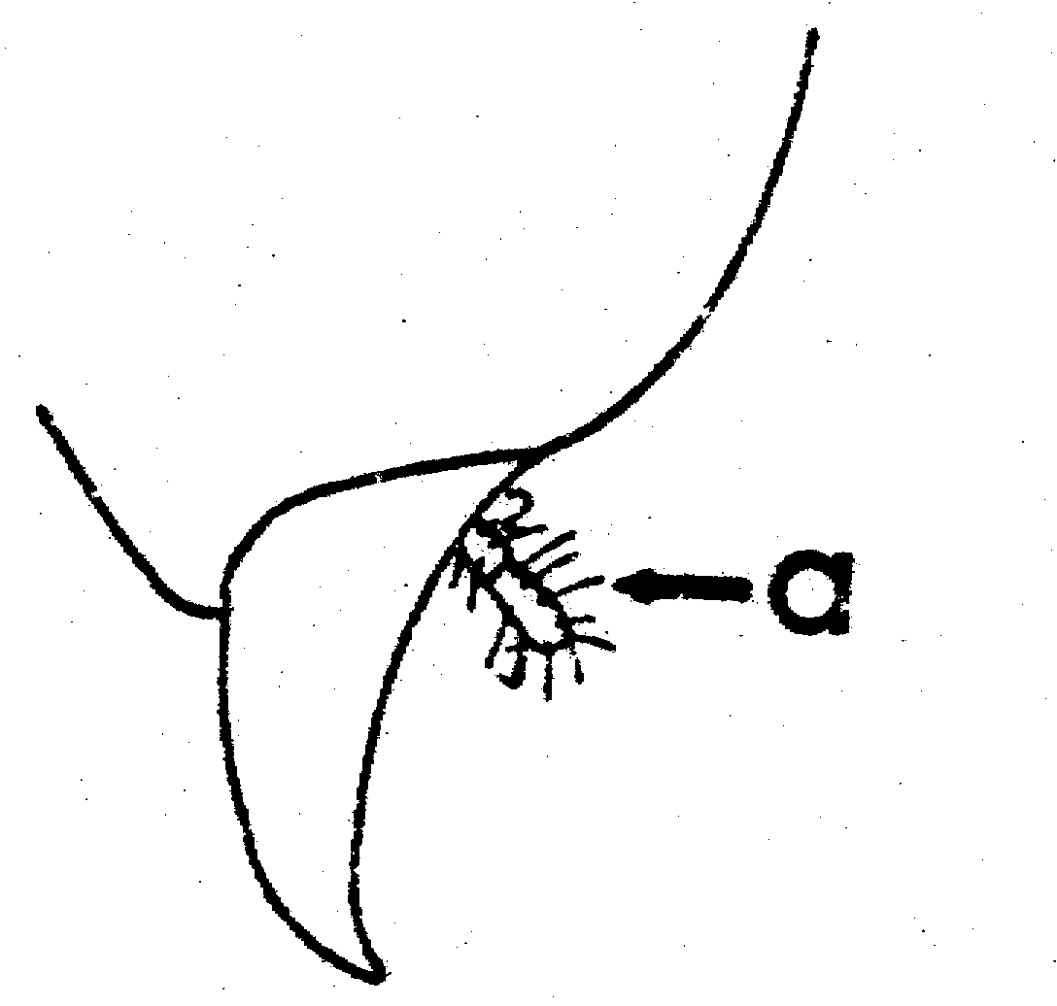
Fig. 133. 177 Acanthomyops arizonicus.
- Palpos maxilares largos y con 6 segmentos (Fig. 178a); más comunes en el norte de México, especialmente en las montañas ...……..………... Lasius Fabricius
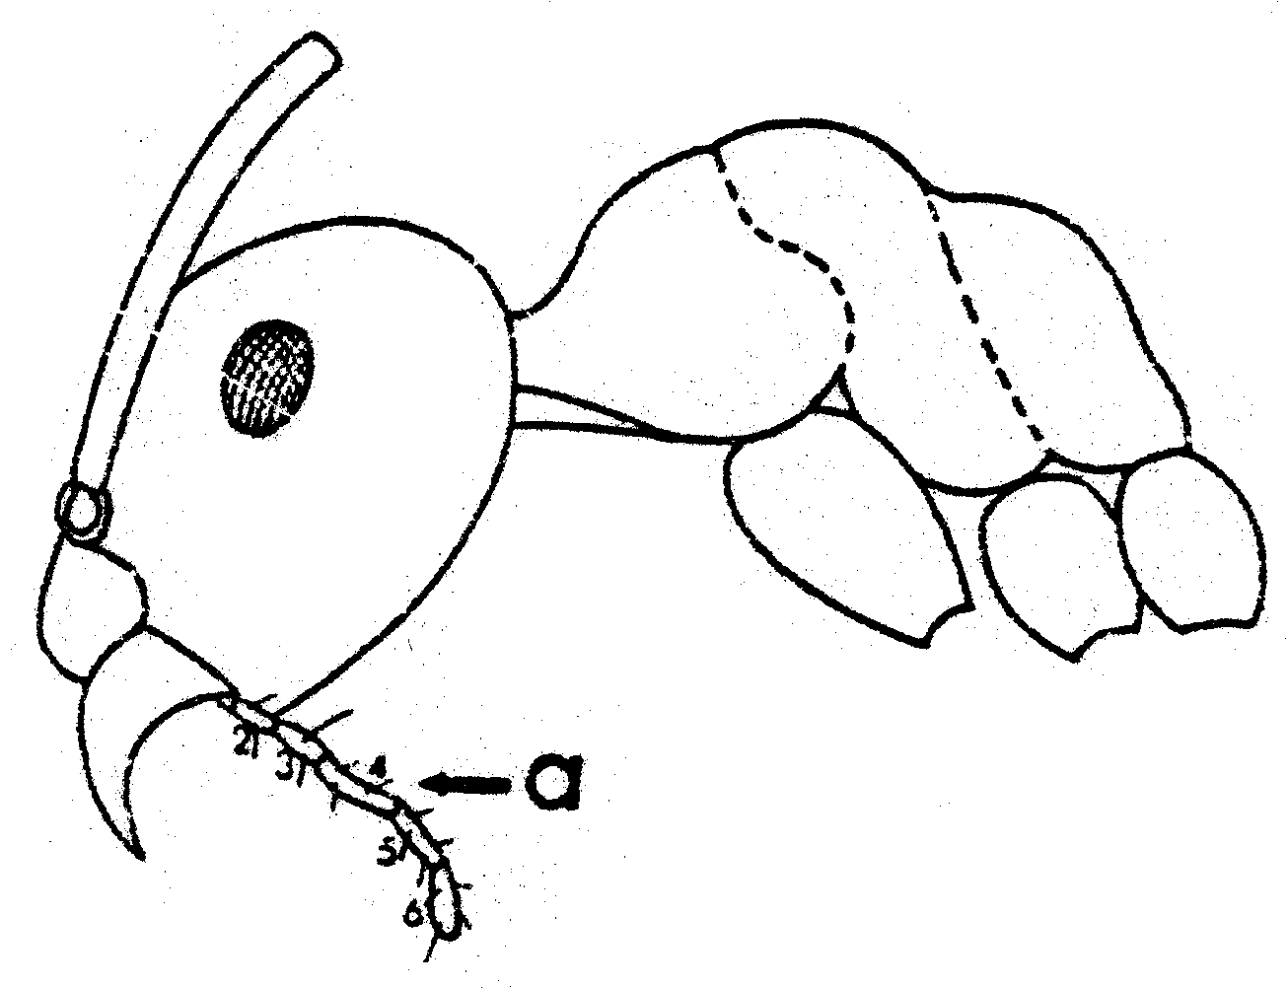
Fig. 134. 178 Lasius sitiens.
101(92).Antena con 11 segmentos ........... 102
- Antena con menos de 11 segmentos (Fig. 182) ...……………………………... 103

102(101).Palpos maxilares con 2 segmentos; palpos labiales con 3 segmentos (Fig. 179a); ojos pequeños; hormigas pequeñas de color amarillo claro; escapo no muy largo (Fig. 180); subterráneas con nidos alrededor de raíces de plantas; no colectadas con mucha frequencia .......………….... Acropyga Roger
(en parte)
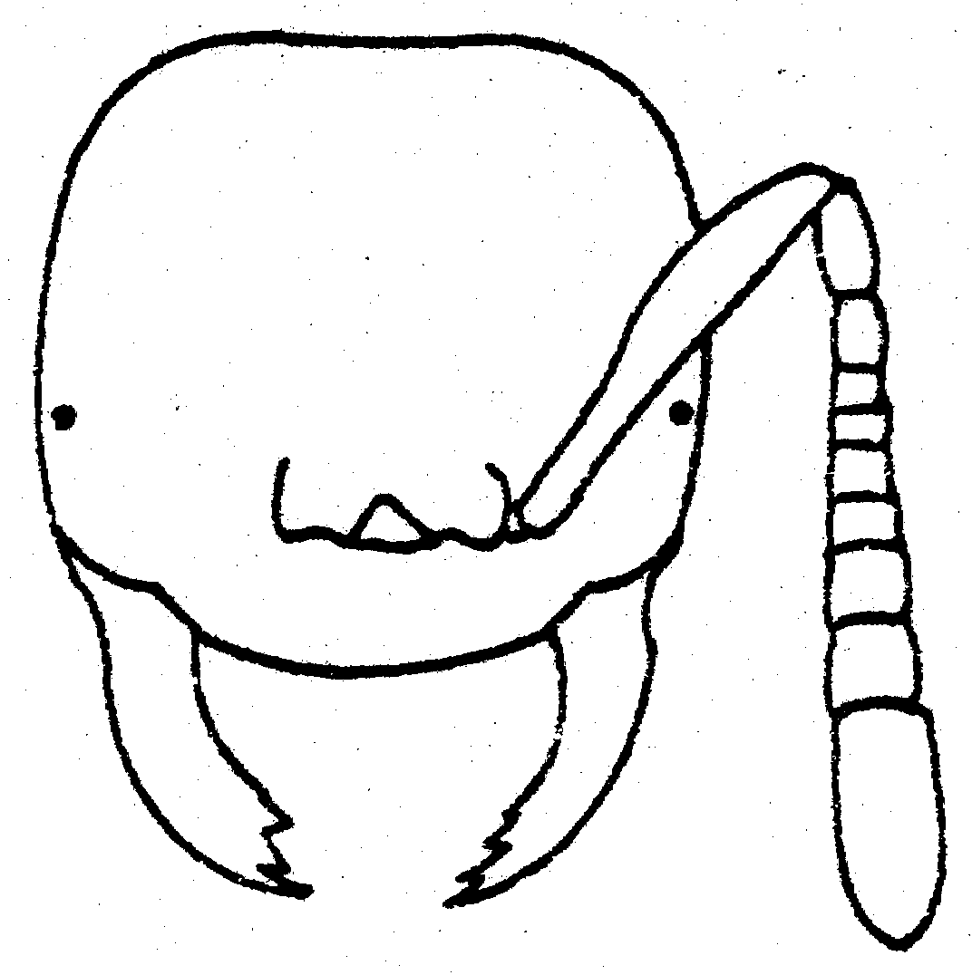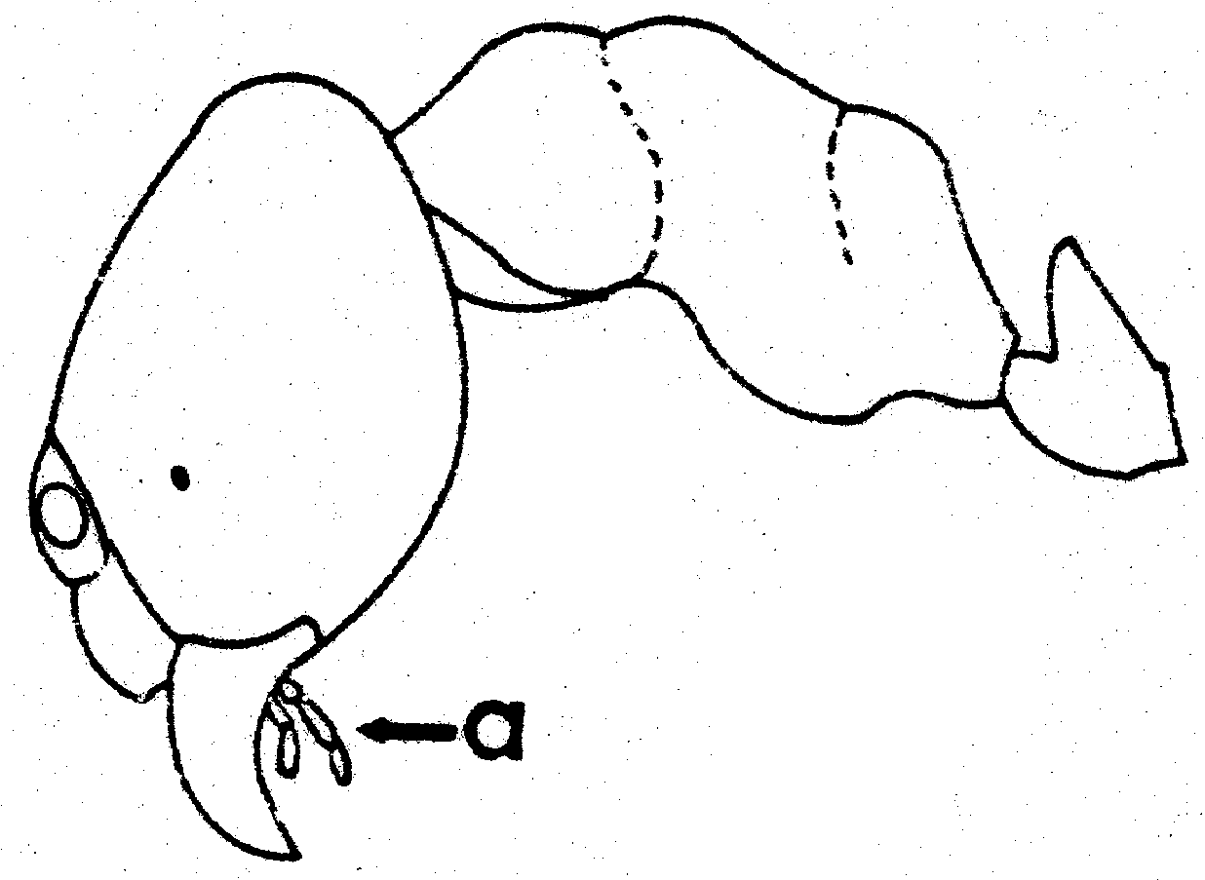Fig. 135. 180, 179 Acropyga quadriceps head, Acropyga sp. side view
- Palpos maxilares con 6 segmentos; palpos labiales con 4 segmentos (Fig. 181a); hormigas de tamaño mediano; escapo muy largo (Fig. 181); usualmente colectadas cerca de pueblos y ciudades . Anoplolepis Santschi
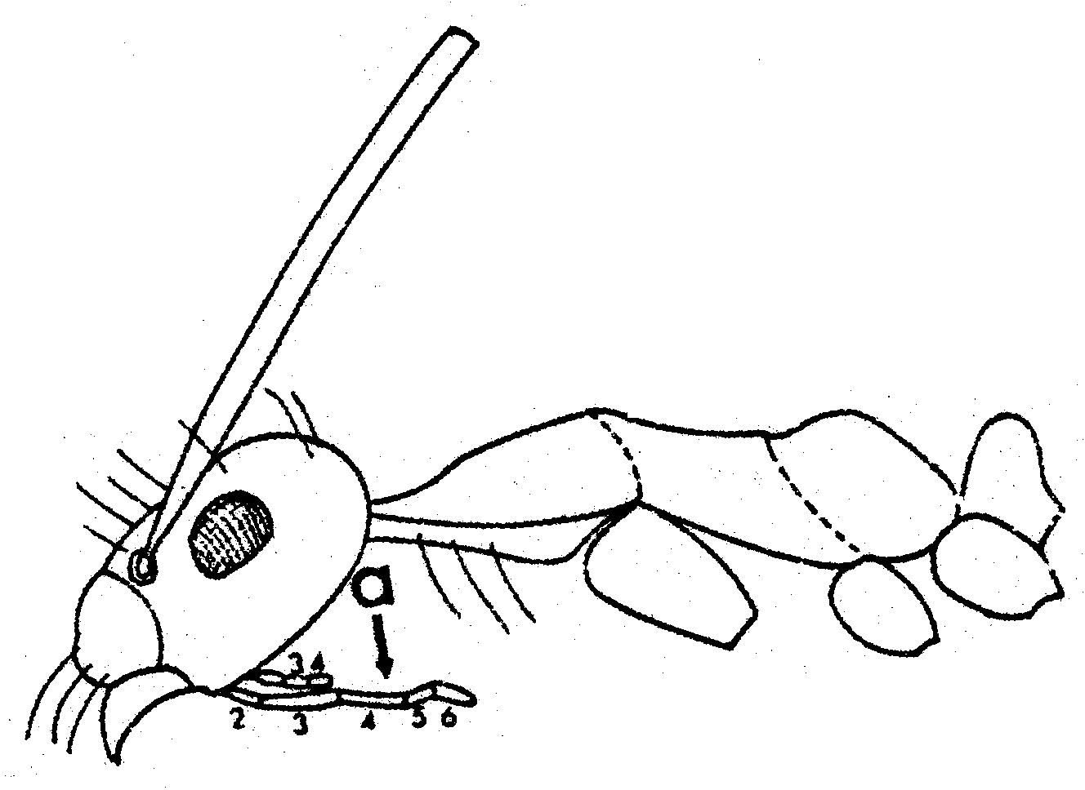
Fig. 136. 181 Anoplolepis longiceps.
103(101). Antena con 8 a 10 segmentos (Fig. 180); mandíbulas largas y delgadas, casi rectas (Fig. 180); no colectadas comunmente …………………...……….. Acropyga Roger
(en parte)
- Antena con 9 segmentos (Figs. 182, 183); mandíbulas no largas y delgadas; hormigas comunes ................................... 104

104(103). Antena sin masa definida (Fig. 182) .……….……...... Brachymyrmex Mayr
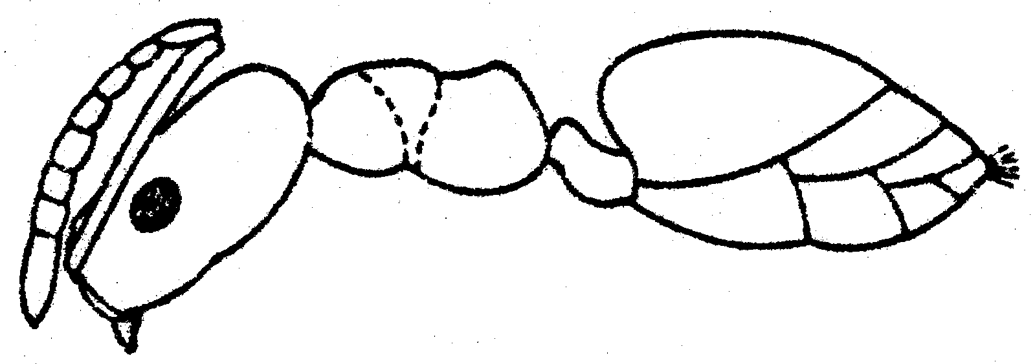Fig. 137. 182 Brachymyrmex minutus.
- Antena con masa de 3 segmentos (Fig. 183) ..........………..... Myrmelachista Roger
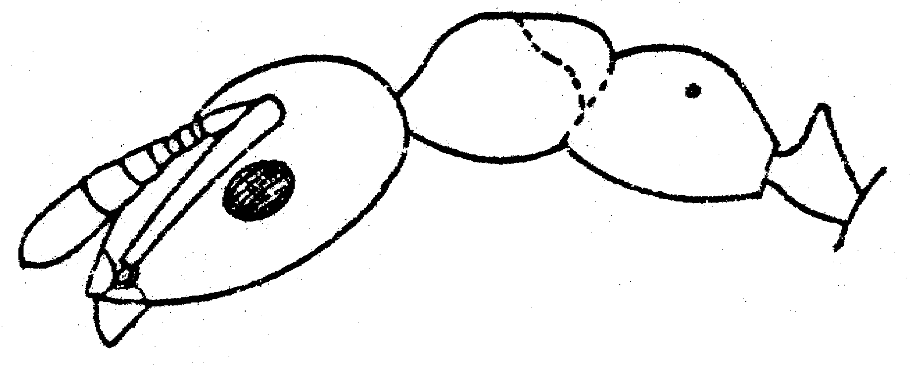Fig. 138. 183. Myrmelachista sp.

GLOSARIO

Acampañado - en forma de campana.
Acidoporo - orificio de la glándula venenosa en la subfamilia Formicinae (Fig. 7b).
Aguijón - parte del aparato defensivo presente en la mayoria de las subfamilias de hormigas (Fig. 4c).
Alitronco = mesosoma, no es corecto usar este termino en hormigas obreras porque no tienen alas.
Angulo - espina pompa o esquina que salen del superficie, comunmente en el propodeo (Fig. 141a).
Antena - apéndice segmentado colocado posterior al clípeo, compuesto del primer segmento que es largo (escapo) y 6 o más segmentos pequeños (funículo).
Apical - parte más distante del cuerpo.
Apresados - se refiere a pelos que forman un ángulo menor de 30° con la superficie.
Area frontal - una área triangular que está colocada posterior al clípeo (Fig. 175a).
Articulación - área donde se junta 2 secciones del cuerpo de una hormiga. Usualmente es móvil. Ejemplo: el área entre el pecíolo y el postpecíolo.
Bicarinado - con dos carinas, se refiere al clípeo. Usualmente hay dos dientes formados en el margen anterior del clípeo (Fig. 136).
Carina - Una cresta o borde en la superficie de la hormiga. Ejemplos incluyen la carina frontal (Fig. 3a) y carinas en el pronoto (Fig. 36a).
Carina frontal - cresta que es parte de un par colocados en la cabeza, que se extienden desde el clípeo hacia el lado posterior de la cabeza (Figs 2a, 3a).
Carina nuchal - La parte de la cabeza que separa las superficies dorsal y posterior (Fig. 24a).
Casta - la forma adulta de las hormigas, como obrera, hembra y macho. También obreras de edades diferentes pueden tener comportamiento diferente y así ser de castas diferentes. Ver Polietismo.
Claustral - forma de empezar una colonia en la cual una hembra
hace un nido y cierra la entrada con suelo.
Clípeo - una esclerita de la cabeza colocado entre el frons y labrum (Fig. 155a, 165a).
Cono - estructura en forma de pirámide que está colocada encima del propodeo de obreras del género Conomyrma (Fig. 152a).
Coriáceo - escultura como hecha de cuero.
Coronula - una corona de pelos colocados alreador del acidoporo
(Fig. 7b).
Costillas = Costulas.
Costulas - aristas muy finas y usualmente paralelas.
Coxa - el segmento basal de la pata (Fig. 9a).
Denticulada - con dientecillos o dientes pequeños.
Dimorfismo - la presencia de dos tamaños distintos de obreras en una especie de hormigas. Vea Monomorfismo y Polimorfismo.
Distal - parte de un segmento más externo al cuerpo que otro.
Dorsal - la parte superior del insecto.
Dulosis - relación entre 2 especies de hormigas en que una especie captura cria y obreras de la otra y las hace esclavas.
Ecarinata - sin carina.
Edentata - sin dientes.
Emarginada - con muesca o indentada.
Epigaeica - vive o por lo menos foragea en la superficie del suelo. Vea Hipogaeica.
Epinoto = propodeo.
Epistomo = clípeo.
Ergatogina - individuo intermedio entre obrera y hembra.
Ergatiomórfico - obrera con genitales de un macho.
Escama - pelo pequeño y espatulado que descansa sobre la superficie. Usualmente plateado, reflejando luz (Fig. 69).
Escapo - el primer segmento de la antena (Fig. 13a).
Esclavismo = Dulosis
Escrobo - estructura formada de las carinas frontales donde los escapos pueden descansar (Fig. 106a). Sirve para proteger las antenas.
Escultura - el patrón de elevaciones o impresiones en la superficie del insecto.
Espatulado - en forma de espatula, se refiere usualmente a la forma de pelos.
Espina - estructura aguda en la superficie (Fig. 79a).
Espuela - espina colocada en el extremo de la tibia (Fig. 126a).
Esterno - sección ventral de un segmento del cuerpo.
Estriata - escultura de lineas impresadas en forma longitudinal y paralela.
Estridulación - producción de sonidos hechos por la fricción de dos partes del cuerpo. Hormigas lo hacen cuando están enteradas en el suelo, para alertar otras obreras.
Fémur - El tercer segmento de la pata, entre el trocanter y la tibia.
Fenestra - círculo del integumento colocado en la parte ventral del pecíolo del género Ponera (Fig. 51a). Es tan delgada que permite la transmisión de luz como una ventana. Es la caractéristica principal que define al género.
Feromona - una sustancia química usada para comunicación entre individuos de una especies. Puede ser sexual, alarma, etc.
Flexoso - se refiere a pelos que son delgados y encorvados.
Formicario = nido.
Foveolata - escultura de muchos hoyos o depresiones.
Frons - la sección de la cabeza entre el área frontal y la región del medio ocelo.
Funículo - el segundo segmento hasta el último segmento de la antena (Fig. 10, "a" hasta, y incluyendo, el último segmento).
Gáster - la última sección del abdomen (la metasoma). Realmente es el primer segmento del abdomen es el propodeo, el segundo es el pecíolo y el tercer segmento es el postpecíolo (Fig. 7d).
Gena = mejilla.
Ginandromorfa - un individuo que tiene características de la hembra y del macho. Usualmente macho en un lado y hembra en el otro.
Granulosa - forma de escultura en que la superficie parace cubierta de granos de arena.
Gula - la superficie ventral de la cabeza, entre el labium y el foramen magnum (hueco donde se conecta el pronoto).
Gyne = hembra.
Haplodiploide - método de reproducción en que la determinación del sexo es determinado por el número de pares de cromosomas: el macho es haploide, la hembra es diploide. Ocurre en hormigas y otros himenópteros.
Hembra - la casta femenina que tiene la capacidad de reproducirse. Usualmente tiene alas. Una vez que está fecundada, establice su nido, y se considere como "reina".
Hipogaeica - vive y forrajea en el hábitat subterránea.
Huevecillo trófico - Uno que no es funcional, usado como fuente de comida en el nido. Producidos por la reina o por obreras.
Inquilino - un animal que vive en el nido de otra especie.
Inserción de la antena - La región donde la antena se conecta con la cabeza (Fig. 8a).
Labium - una de las estructuras del aparato bucal, el labio.
Labrum - una de las estructuras del aparato bucal, debajo del clípeo.
Lateral - se refiere algo que está al lado del insecto.
Lóbulo - un proceso redondo de las carinas frontales que puede cubrir las inserciones de las antenas (Fig. 37b), o puede referirse a la esquina postero-lateral de la cabeza (lóbulo occipital).
Lestobiosis- caso en que una especie vive en las paredes del nido de otra especie, y roba materiales del nido.
Macho - la casta masculina en la sociedad, usualmente tiene alas. Luego que aparea con las hembras, muere.
Malar (región) = mejilla.
Marginada - con un borde elevado.
Masa - los últimos segmentos de la antena que son más grandes que los demás segmentos (Fig. 83a).
Masticatorio - la sección de la mandíbula donde están colocados los dientes, el borde interior.
Maxila - una de las estructuras del aparato bucal, imediatamente posterior de la mandíbula.
Mejilla - La región de la cabeza colocada entre el ojo y la mandíbula.
Mesonoto - Segunda sección del dorso de la mesosoma (Fig. 7f), la esclerita dorsal del mesotórax.
Mesosoma - el tórax unido con el primer segmento del abdomen (propodeo).
Mesotórax - la sección entre el pronoto y el propodeo en las obreras.
Mesopleuron - la región al lado del mesotórax (Fig. 7g).
Metapleuron - la región al lado y debajo del propodeo, donde el pecíolo se conecta con la mesosoma, la región lateral del mesotórax (Fig. 7h).
Minima - miembro de la casta de obreras más pequeña en el nido.
Mirmecología - el estudio de las hormigas.
Mirmecólogo - persona que estudia las hormigas.
Minor = Mínima.
Monoginia - presencia de una sola reina en un nido.
Monomorfismo - La presencia de un solo tamaño de obreras en una especie de hormigas (con variación alrededor del promedio). Vea Dimorfismo y Polimorfismo.
Nanítica - obrera muy pequeña, formada de la primera cria de la hembra, cuando está estableciendo su nido.
Nido - el área donde se establece la colonia. Puede estar en el suelo, en troncos, en árboles etc.
Nido compuesto - Un nido formado por 2 o más especies de insectos sociales.
Nodo - la sección dorsal del pecíolo, que sobresale la superficie (Fig. 7a).
Obrera - la casta hembra que trabaja en el nido, pero normalmente no reproduce.
Ocelo - un ojo simple colocado en la parte posterior de las obreras de algunos géneros y en los alados (Figs. 136, 175b).
Occipital - región dorsal posterior de la cabeza (Fig 7i).
Omatidio - una unidad del ojo compuesto.
Palpo - un proceso segmentado, colocado en la maxila o labrum (Figs. 7c, 181a).
Parabiosis - situación en que dos especies de hormigas viven juntas en el mismo nido, pero mantienen su cria separada.
Pecíolo - el segundo segmento del abdomen, colocado entre el propodeo y el postpecíolo (Fig. 1a).
Pectinada - se refiere a una espuela que tiene una fila de pelos muy finos (Fig. 127a).
Pedúnculo - la sección del pecíolo que conecta con el propodeo (Fig. 142a).
Pigidio - El dorso del último segmento del gáster (Fig. 27).
Pleometrosis - formación de un nido inicial en que 2 o más reinas participan.
Pleural - se refiere a una sección lateral del cuerpo.
Polidomo - colonia que ocupa dos o más nidos o sitios.
Polietismo - división de labores en miembros de la colonia. Puede ser por casta o por edad, en que un individuo se especializa en varias labores durante su vida (= polietismo temporal). Hormigas obreras usualmente trabajan con la cria al principio, después son guardias del nido, y al final de su vida, son forrageras.
Poliginia - 2 o más reinas fecundadas y reproduciendo en un mismo nido.
Polimorfismo - La presencia de más de dos tamaños de obreras en una especie de hormigas. Vea Dimorfismo y Polimorfismo.
Porcata - escultura con aristas longitudinales y paralelas.
Postpecíolo - el tercer segmento del abdomen, colocado entre el pecíolo y el gáster (Fig. 1b).
Pronoto - el primer segmento de la mesosoma, el esclerito dorsal del protórax (Fig. 1e).
Propodeo - Ultimo segmento de la mesosoma, o primer segmento del abdomen que es unido con el tórax en el Orden Hymenoptera (Fig. 1c). Tiene una superficie basal (dorsal) y una pendiente (posterior).
Protórax - el primer segmento de la mesosoma.
Protuberancia - abultamiento en la superficie.
Proximal - más cercano al cuerpo.
Pruinosa - escultura en que el cuerpo está cubierto por un polvo gris, que no se puede quitar.
Psamofora - Un grupo de pelos largos y gruesos colocados debajo de la cabeza, común en especies de hormigas de zonas áridas (Fig. 127c). Se usa para cargar arena durante el proceso de escavación de los nidos en Pogonomyrmex.
Pubescencia - pelos finos y cortos en la superficie.
Punctata - escultura de puntos marcados.
Rectos - se refiere a pelos que forman un ángulo de cerca de 90° con la superficie. Vea Apresados y Subapresados.
Reticulada - escultura en que la superficie es como una red.
Ruga - arista o arruga en la superficie.
Rugulas - arrugas finas.
Queenright - colonia con reina, usualmente se usa con colonias en el laboratorio.
Soldado - la casta (hembra) más grande de obreras en la especies dimórficas y polimórficas. Su funcción puede ser en la protección del nido (Eciton) o en quebrar semillas (Solenopsis, Pheidole) (Fig. 143).
Subapresados - se refiere a pelos que forman un ángulo cerca de 45° con la superficie. Vea Rectos y Apresados.
Sutura - Una grieta en la superficie (Fig. 61c).
Sutura mesopropodeal = sutura metanotal.
Sutura metanotal - sutura entre el mesonoto y el propodeo (Fig. 61c).
Sutura promesonotal - sutura entre el pronoto y el mesonoto (Fig. 61d).
Tarso - el último segmento de la pata, compuesto de varios subdivisiones.
Tergo - el dorso de un segmento del cuerpo.
Tibia - El quarto segmento de la pata, entre el fémur y el tarso.
Tórax - en las hormigas se usa mesosoma porque tórax excluye el propodeo, que es parte de la mesosoma.
Trofalaxis - el intercambio bucal de alimento líquido entre miembros del nido.
Uña - garra colocada al final del tarso (Fig. 39).
Ventral - parte inferior del insecto.
Vuelo nupcial - Vuelo de apareamento entre hembras y machos.
Zángano = macho en las hormigas.

AGRADECIMIENTOS

Deseamos dar gracias a muchas personas que nos acompañaron ycolectaron hormigas por nosotros. Estas personas soportaroncondiciones muy fuertes, incluyendo campando en tormentas fuertesy trabajando en dias festivos etc. Entre ellos fueron JuanFrancisco Pérez D., Luz isela Váldez S., Pablo Vielma O., SaulVenegas, David González V., Artemio Rebeles M., Jaime GarcíaP., Hugo Arrendondo B., Américo Rodríguez R., Sanford Porter, y Alex Mintzer. Además muchas personas donaron ejemplares dehormigas, incluyendo Luís Quirós R., Patricia Rojas, IsmaelLópez M., Rubén Godínez del R., Juan Rodríquez G., VictorRico G., Carlos Roberto Brandao, Andr‚ Francoeur, James Trager, Mark Deyrup, Steve Van Vactor, David Richman, David Lightfoot yJoe Profita. A todas estas personas les reconocemos que sin suvaluosa ayuda esta obra no existiría. Steve Shattuck formulólas diferencias entre Forelius y Iridomyrmex.

El trabajo fue apoyado economicamente por CONACYT y toda personel de la Escuela Superior de Agricultura, y sin esta ayuda, no sería posible hacer el presente trabajo.

LITERATURA CITADA

ALEMAN C., G. 1985. Contribución al conocimiento del género Pseudomyrmex Lund (Hymenoptera: Formicidae) en el estado de Morelos. Tesis al Título de Biológo, Universidad Autónoma del Estado de Morelos.
ANDRE, E. 1898. Description de deux nouvelles fourmis du Mexique. Bull. Soc. Entomol. Francia. páginas 244-247.
BARONI-URBANI, C. 1975. Contributo alla conoscenza dei generi Belonopelta Mayr e Leiopelta gen. n. Hymenoptera: Formicidae). Bull. Societe Entomol. Suisse 48:295-310.
BARONI-URBANI, C. 1983. Clave para la determinación de los géneros de hormigas neotropicales. Graellsia 39:73-82.
BROWN, W. L., W. W. KEMPF. 1960. A world revision of the ant tribe Basicerotini. Studia Entomol. (New series) 3:161-250.
BROWN, W. L. . W. W. KEMPF. 1967. Tatuidris, a remarkable new genus of Formicidae. Psyche 74:183-190.
BROWN, W. L. Y W. W. KEMPF. 1969. A revision of the Neotropical dacetine ant genus Acanthognathus. Psyche 76:87-109.
CREIGHTON, W. S. 1950. The ants of North America. Bull. Mus. Comp. Zool., Harvard 104:1-585 + 57 plates.
CREIGHTON, W. S., R. E. GREGG. 1955. New and little-known species of Pheidole (Hymenoptera: Formicidae) from the southwestern United States and northern Mexico. Univ. Colo. Stud. Ser. in Biol. 3:1-46.
ETTERSHANK, G. 1966. A generic revision of the World Myrmicinae related to Solenopsis and Pheidologeton (Hymenoptera: Formicidae). Aust. J. Zool. 14:73-171.
GONZALEZ V., D. A., W. P. MACKAY, H. C. ARRENDONDO B., A. D. RODRIGUEZ R., A. REBELES M., Y S. B. VINSON. 1989. Nuevos registros para la hormiga Cheliomyrmex morosus en México (Hymenoptera: Formicidae). Southwest. Natur. En prensa.
JEANNE, R. 1979. A latitudinal gradient of ant predation. Ecology 60:1211-1224.
KEMPF, W. W. 1972. Catálogo abreviado das formigas da regiao neotropical (Hym. Formicidae). Studia Entomol. 15:1-364.
MACKAY, W. P. 1981. A comparison of the nest phenologies of three species of Pogonomyrmex harvester ants (Hymenoptera: Formicidae). Psyche 88:25-74.
MACKAY, W. P. 1985. A comparison of the bioenergetics of three species of Pogonomyrmex harvester ants. Oecologia 66:484-494.
MACKAY, W. P. 1987. El género Pogonomyrmex en México (Hymenoptera: Formicidae). Resumenes del xxii Congreso Nacional de Entomologia, páginas 193-194.
MACKAY, W. Y S. B. VINSON. 1989. A guide to species identification of New World ants (Hymenoptera: Formicidae). Sociobiology 15:109-150.
MACKAY, W. P., E. MACKAY, J. P. PEREZ, L. I. VALDEZ Y P. VIELMA. 1985. Las hormigas del estado de Chihuahua, México: El género Pogonomyrmex. Sociobiology. 11:39-54.
MACKAY, W. P., J. F. PEREZ D., L. I. VALDEZ S. 1985. The army ants of the state of Chihuahua, Mexico. Southwest. Natur. 30:611-612.
MANN, W. M. 1916. The ants of Brazil. Bull. Mus Comp. Zool., Harvard 60:399-490.
PERGANDE, T. 1893. On a collection of Formicidae from Lower California and Sonora, Mexico. Proc. Calif. Acad. Sci. 4:26-36.
PERGANDE, T. 1894. Formicidae of Lower California, Mexico. Proc. Calif. Acad. Sci. 4:161-165.
PERGANDE, T. 1895. Mexican Formicidae. Proc. Calif. Acad. Sci. 5:858-896.
PESCADOR, A. 1980. Las hormigas arrieras. Naturaleza 11:278-290.
RODRIGUEZ GARZA, J. A. 1986. Hormigas (Hymenoptera, Formicidae) de Nuevo León. Tesis al titulo de Maestria en Ciéncias Colegio de Postgraduados, Chapingo, México.
SMITH, D. R. 1979. Superfamily Formicoidea, Family Formicidae. En: Catalog of Hymenoptera in America North of Mexico. K. V. Krombein, P. D. Hurd D. R. Smith y B. D. Burks (editores), 2:1323-1467.
SMITH, M. R. 1943. A generic and subgeneric synopsis of the male ants of the United States. Amer. Midl. Nat. 30:273-321.
SMITH, M. R. 1947a. A generic and subgeneric synopsis of the United States ants, based on the workers (Hymenoptera: Formicidae) Amer. Midl. Nat. 37:521-647.
SMITH, M. R. 1947b. A new genus and species of ant from Guatemala. J. New York Entomol. Soc. 55:281-284.
SMITH, M. R. 1963. Notes on the leaf-cutting ants, Atta spp. of the United States and Mexico. Proc. Entomol. Soc. Wash. 65:299- 302.
SNELLING, R. 1968. Taxonomic notes on some Mexican cephalotine ants (Hymenoptera: Formicidae). Contrib. in Science (Los Angeles County Museum) #132:1-10.
SNELLING, R. 1976. A revision of the honey ants, genus Myrmecocystus (Hymenoptera: Formicidae). Natural Hist. Mus. Los Angeles County, Science Bull. 24:163 pp.
SNELLING, R. 1981. The taxonomy and distribution of some North American Pogonomyrmex and descriptions of two new species (Hymenoptera: Formicidae). Bull. South. Calif. Acad. Sci. 80:97-112.
SNELLING, R. R. . J. H. HUNT. 1975. The ants of Chile (Hymenoptera: Formicidae). Rev. Chil. Entomol. 9:63-130.
STITZ, H. 1937. Einige Ameisen aus Mexiko. Sitz. Ges. Naturf. Freunde, Berlin. pp. 132-136.
WATKINS, J. F. 1982. The army ants of Mexico (Hymenoptera: Formicidae: Ecitoninae). J. Kans. Entomol. Soc. 55:197-247.
WATKINS, J. F. 1989. The army ants (Hymenoptera: Formicidae) of Mexico: an updated distribution list. J. Kans. Entomol. Soc. En prensa.
WEBER, N. A. 1944. The Neotropical coccid-tending ants of the genus Acropyga Roger. Ann. Entomol. Soc. Amer. 37:89-122.
WHEELER, W. M. 1909. Ants collected by Prof. F. Silvestri in Mexico. Bollettino Generale e Agraria, Naples Univ., Fac. di Sci. Agr. Portici, 3:228-238.
WHEELER, W. M. 1911. Three new ants from Mexico and Central America. Psyche 18:203-208.
WHEELER, W. M. 1914. Ants collected by W. M. Mann in the State of Hidalgo, Mexico. J. New York Entomol. Soc. 22:37-61.
WHEELER, W. M. 1934a. Ants from the islands off the west coast of Lower California and Mexico. Pan-Pac. Entomol. 10:132-144.
WHEELER, W. M. 1934b. Neotropical ants collected by Dr. Elisabeth Skwarra and others. Bull. Mus. Comp. Zool., Harvard 77:157-240.
WHEELER, W. M. 1938. Ants from the caves of Yucatan. Carnegie Inst. Wash. Publ. #491:251-255.
YENSEN, N., E. YENSEN Y D. YENSEN. 1980. Intertidal ants from the Gulf of California, Mexico. Ann. Entomol. Soc. Amer. 73:266-269.

